Almanak van een kerk

Klaas van der Kamp

Almanak
van een kerk
Geloofsleven van Oost-Nederland samengevat in lijstjes
Communicatiebureau Zin
Opgedragen aan de leden van de classicale vergaderingen
Code: 00978-94-CBZ-2026-ZIN
NUR: 700
Copyright: Communicatiebureau Zin 2026
Er mag met bronvermelding geciteerd worden uit deze bundel. Voor contact: vanderkampklaas@gmail.com
ALMANAK VAN EEN KERK
Inleiding
Ruim zeven jaar lang verschenen er berichten over de kerk in Oost-Nederland op een website van de classis Overijssel-Flevoland. Deze berichten waren bedoeld als spiegel van het kerkelijk leven. De teksten nodigden mensen uit die in de kerk werken om over de eigen werkwijzen na te denken. De berichten wilden laten zien dat het kerkelijk leven rijk en veelzijdig is. De verhalen toonden hoe geloof en kerk op lokaal niveau leven en kleur geven aan het dagelijks bestaan.
Met de wisseling van classispredikant was het moment gekomen om de website af te bouwen. De berichten zijn opnieuw bekeken en geselecteerd. Dit boek bevat een keuze uit deze thema’s. Het boek wil niet volledig zijn, maar wil wel allerlei details van de kerk overleveren, omdat ze verwijzen naar spiritualiteit die in de abstrahering vaak ondersneeuwt. De lezer kan al bladerend ontdekken hoe levendig en creatief het geloofsleven in de regio is. Er zijn maar weinig organisaties die zo’n gevarieerd beeld van activiteiten en initiatieven laten zien. Die vitaliteit alleen al verdient het om zichtbaar gemaakt te worden. De tekst illustreert hoe het evangelie van Jezus Christus duizenden mensen inspireert.
Dit boek bevat een selectie van nieuwsberichten die tussen 2018 en 2026 op de website www.klaasvanderkamp.nl hebben gestaan. Het gaat om feiten, korte berichten, weetjes en inkijkjes in het lokale kerkelijke leven. Sommige onderwerpen kwamen zo vaak terug dat er extra tussenkopjes nodig waren om het overzicht te houden. Daarnaast stonden er op de website artikelen die reflecteerden op ontwikkelingen. Deze gingen verder dan alleen feiten en boden een bredere duiding. Ook daarvan zijn delen opgenomen. Deze stukken zijn te herkennen aan de ondertitel ‘filosofie’.
De vorm van dit boek is die van een almanak: een boek met trefwoorden. Dit idee is ontleend aan de digitale wereld. Zoekmachines gebruiken de eerste woorden van een tekst om mensen naar informatie te leiden. Dat werkt associatief. Op een vergelijkbare manier is in dit boek gewerkt met trefwoorden. De lezer hoeft het boek niet van voor tot achter te lezen, maar kan erin bladeren en onderwerpen kiezen die aanspreken.
We hebben namen en plaatsen opgenomen, zoals ze in de periode 2018-2026 relevant waren. Op het moment van lezen kunnen daar natuurlijk al weer veranderingen in zijn opgetreden.
Wie dit boek leest, kan zich verwonderen over de vele voorbeelden van betrokkenheid en vrijgevigheid. Het laat zien dat de kern van het leven niet ligt in het verzamelen van bezit voor jezelf, maar in het elkaar iets gunnen. In het spoor van Jezus Christus ontdekken mensen dat wie durft te geven, ook ontvangt. Wie tijd in mensen en in geloof investeert, krijgt verdieping van het eigen leven terug.
Natuurlijk schuurt het soms. Kerk-zijn betekent ook bijschaven, opruimen en opnieuw beginnen. Juist dat schuren laat zien dat er leven en beweging is. We hopen dat de lezers zullen zeggen: ‘Het blijft boeien’.
Actie
1. Beleggingen
Verschillende predikanten zijn in actie gekomen tegen de manier waarop hun pensioenfonds de pensioengelden belegt. Enkele van hen bezochten het hoofdkantoor van pensioenfonds Zorg en Welzijn in Zeist, waar predikanten en kerkelijk werkers hun pensioen opbouwen. Met een vermogen van meer dan 250 miljard euro behoort dit fonds tot de grootste ter wereld.
Ds. Thea de Ruijter uit Dronten schreef hierover: ‘Gemeenteleden dragen onbedoeld bij aan fossiele energiebedrijven wanneer zij geven voor de aanstelling van hun predikant of pastoraal werker. Deze bedrijven maken het halen van klimaatdoelen onmogelijk’.
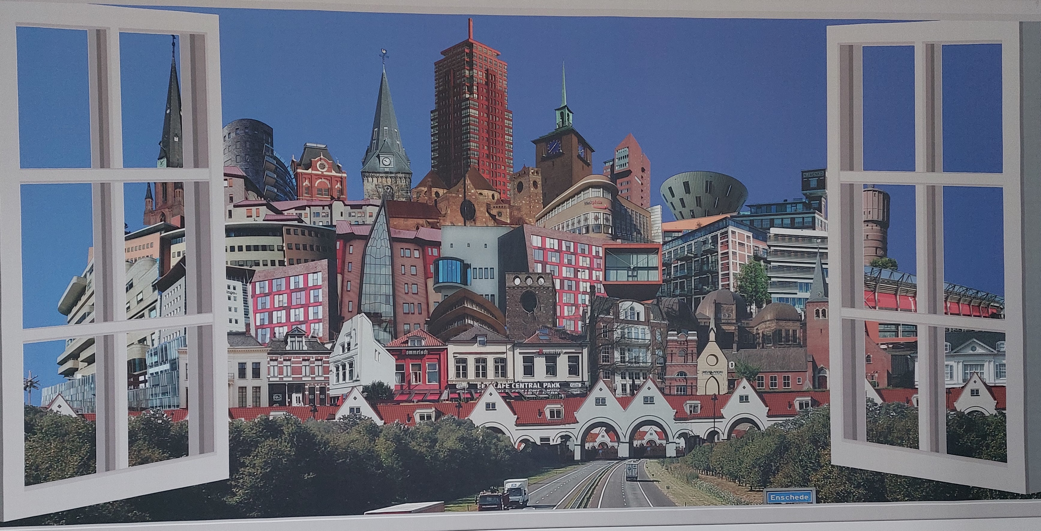
Predikanten in Enschede hebben een foto op hun werkkamer met een open raam naar de stad, een reminder dat men steeds solidair wil zijn met de samenleving
2. Gaza
Een aantal predikanten, onder wie ds. Gert Wijnstok uit Bathmen, vroeg de synode om zich kritisch uit te spreken over de aanvallen van Israël op Gaza. De predikanten vonden het geweld dat Israël gebruikte om zijn grenzen veilig te stellen buiten proportie. Actievoerders bezochten zelfs de dienstenorganisatie in Utrecht en vormden daar een rood lint. Het synodebestuur sprak zich weliswaar kritisch uit over het geweld van Israël, maar benadrukte tegelijk de verbondenheid met Israël en het verlangen naar veiligheid voor alle partijen.
3. Regering
Kerkenraden van 73 gemeenten riepen de Nederlandse regering op om meer te doen om het humanitaire leed in Gaza te stoppen. Zij vroegen onder andere om erkenning van de Palestijnse staat. Zes van deze kerkenraden kwamen uit Overijssel-Flevoland: Bathmen-Okkenbroek, Colmschate-Schalkhaar, Deventer, Enschede, Haaksbergen-Buurse en Losser.
In hun oproep schreven de kerkenraden dat zij zich bewust zijn van de eeuwenlange vervolging van Joden en dat zij begrijpen dat Israël zich wil verdedigen vanuit de ervaringen van de Holocaust. Tegelijk gaven zij aan niet te kunnen zwijgen als burgers in Gaza, waaronder veel kinderen, op grote schaal worden gedood en verwond.
4. Quotum
Verschillende gemeenten, waaronder de hervormde gemeente in Oldemarkt, spraken hun zorgen uit bij de landelijke kerk over de financiële afdrachten. Zij hadden moeite met de nieuwe heffing op rendement van vermogen. Tot dan toe waren bijdragen alleen gekoppeld aan directe inkomsten. De synode besloot uiteindelijk de signalen serieus te nemen en eerst een gesprek te starten over solidariteit binnen de kerk.
5. Extreem rechts
Bijna vijfhonderd theologen publiceerden een verklaring waarin zij zich uitspraken tegen extreemrechtse politieke partijen. Ongeveer dertig voorgangers uit de classis Overijssel-Flevoland ondertekenden de tekst. Onder hen waren emeriti, zoals ds. Ad Geerling uit Zwolle en ds. Astrid Gouma uit Rijssen, en predikanten in actieve dienst zoals ds. Kees Benard uit Wierden en ds. Monica Schwarz uit Almelo.
De predikanten schreven dat de kerk stelling moet nemen tegen rechtse geluiden, omdat het gedachtegoed van extreemrechts in heel Europa sterker wordt en deze partijen verkiezingen winnen en regeringsverantwoordelijkheid dragen, terwijl hun uitgangspunten discriminerend zijn voor minderheden.
Volgens de ondertekenaars gaan extreemrechtse ideologieën uit van het idee dat witte, westerse volken beter zijn dan anderen. Dat leidt tot ongelijkheid in rechten en kansen. Dit wij-zij-denken staat volgens hen haaks op het evangelie, dat spreekt over Gods liefde voor alle mensen, zonder onderscheid.
6. Sociaal
Kerken in Enschede kwamen in actie tegen het financiële beleid van de gemeente. Het Nederlands Dagblad sprak van ‘draconische wetgeving (van de gemeente) over de rug van de allerarmsten’. Dominee Jan Bonne Veldhuizen uitte zijn zorgen over het strenge uitkeringsbeleid van Enschede, waarbij bijna tien miljoen euro per jaar moest worden bezuinigd op het sociale stelsel. ‘Ik ben christen en voel me verantwoordelijk voor mijn naaste’, zei hij. ‘Ik reageer niet op alles, maar aan deze ontwikkeling gaan mensen kapot’.
Jan Bonne Veldhuizen sprak namens het diaconaal platform, waarin 25 kerken in Enschede samenwerken, waaronder de protestantse gemeenten van Glanerbrug en Enschede.
Afstuderen
De Protestantse Theologische Universiteit (PThU) maakt elk jaar bekend welke studenten hun masteropleiding hebben afgerond. Het gaat om ongeveer dertig afzwaaiers per jaar. Onder hen zijn ook mensen die werkzaam zijn in de classis Overijssel-Flevoland. Enkele voorbeelden:
Jeroen Venus uit Holten bestudeerde Polycarpus en schreef Polycarp in intertextual dialogue with the pastoral epistles.
Albert Groothedde uit Kampen onderzocht Messiaans-joodse bijbeluitleg in de periode 1789–1945 in zijn studie Machtig in de Schriften.
Nelleke de Jong schreef haar scriptie over het kerkasiel in Kampen, met als titel Maak ons hart onrustig, God, over profetisch diaconaat in kerkgebouw Open Hof.
Jeffrey Bredenhoff uit Urk deed onderzoek naar de manier waarop predikanten uit de Gereformeerde Bond reflecteren tijdens hun preekvoorbereiding.
Henk Binnekamp uit Goor onderzocht hoe diakenen denken over hun rol bij de maaltijd van de Heer.
Robert Duiker uit Rouveen deed praktisch-theologisch onderzoek naar hoe jeugdambtsdragers hun ambt begrijpen binnen de protestants-gereformeerde traditie.
AI
1. Super Smart
Er is geen reden om nieuwe digitale technologie met wantrouwen te bekijken. We zitten midden in een nieuwe industriële revolutie. Die maakt veel nieuwe ontwikkelingen mogelijk.
Peter-Paul Verbeek, hoogleraar filosofie aan de Universiteit van Twente, sprak hierover bij Trendbureau Overijssel. Volgens hem kunnen digitale innovaties nadelen hebben. Toch is zijn advies: gebruik de technologie, maar blijf alert en stuur bij als er iets misgaat.
Na eerdere industriële revoluties bewegen we nu richting een zogenoemde samenleving 5.0. Daarin spelen algoritmes, slimme omgevingen en digitale systemen een grote rol. In Japan spreekt men van een ‘super smart society’.

AI als hulpmiddel om een foto samen te stellen (expositie Deventer)
2. Ghostwriter
Kunstmatige intelligentie kan op verschillende manieren worden ingezet in de kerk. Ds. Hans van Solkema uit Heino gaf daar voorbeelden van tijdens een digitale bijeenkomst met zo’n dertig pastores. Hans van Solkema maakt zelf gebruik van AI en laat bijvoorbeeld vergaderingen opnemen en automatisch uitwerken tot notulen. Tijdens de startweek liet hij zelfs een hele preek schrijven door AI.
Dat betekent niet dat hij het werk uit handen geeft, legde hij uit. Hij had de Bijbeltekst zelf bestudeerd. Daarna gaf hij gerichte opdrachten aan AI om de preek verder uit te werken. Zo ontstond er een tekst waar hij volledig achter kon staan.
Je kunt je daarbij ongemakkelijk voelen, vertelde Van Solkema, alsof je vals speelt. Maar je kunt het ook vergelijken met een ghostwriter. De inhoud komt van de predikant, de computer werkt het uit.
3. Plaatjes
In Westerhaar hebben kerken en scholen samen bijbelplaatjes gemaakt met behulp van AI. In totaal zijn er 189 plaatjes. Kinderen konden deze sparen. Het idee kwam van ouderling-kerkrentmeester Ard Abbink en werd samen met ds. Karel Hazeleger uitgewerkt. De plaatjes werden uitgedeeld na kerkdiensten, kinderclubs, catechisatie en op school.
Er was ook een verzamelalbum: Op reis door de Bijbel. Ds. Hazeleger vertelde in het Reformatorisch Dagblad dat de initiatiefnemers hiermee aansluiten bij wat kinderen leuk vinden. Net zoals ze voetbalplaatjes of supermarktplaatjes sparen, kunnen ze Bijbelverhalen verzamelen.
4. Prompt
Kun je AI een gebed laten schrijven? Een predikant probeerde het uit en vertelde erover in een werkgroep. Voor zondag Trinitatis voerde hij allerlei trefwoorden in, liet AI een gebed maken en gebruikte dat in de kerkdienst.
Had iemand het door? Viel het op? Niemand maakte er na afloop een opmerking over. Later kreeg hij een mail van iemand die het kyrie had gewaardeerd – een onderdeel dat door AI was geschreven. De predikant vertelde: ‘Het resultaat hangt sterk af van hoe goed je de trefwoorden, een prompt, invoert’. Je hebt je vakmanschap nodig om de goede vragen te stellen en daarop door te gaan.
Ambtsdragers
1. Moeilijk
Als je kerkenraden vraagt welke onderwerpen hen bezighouden, komt vaak hetzelfde antwoord: het is moeilijk om ambtsdragers te vinden. Jonge mensen hebben het druk. Oudere gemeenteleden zeggen vaak: ‘Ik wil best iets doen, maar niet meteen zo’n ambtsfunctie’. Bij gemeenten die nadenken over samenwerking of fusie is het tekort aan ambtsdragers een van de redenen. Bij een fusie kan je putten uit een groter reservoir van mensen.
2. Buddy
Voor mensen zonder ervaring kan de stap naar de kerkenraad groot zijn. In de hervormde gemeente van Vriezenveen krijgen nieuwe ouderlingen daarom een buddy. Zo’n maatje helpt bij vragen en bijzondere situaties. Dat geeft vertrouwen en verlaagt de drempel om toe te treden tot het ambt.
3. Brief
De hervormde gemeente van Rijssen volgt een eigen werkwijze bij de verkiezing van ambtsdragers. Wie gekozen wordt, hoeft niet meteen ja of nee te zeggen. De kerkenraad stuurt eerst een brief. Een andere ambtsdrager komt die brief persoonlijk brengen en gaat met de gekozene in gesprek. Dat gesprek helpt de roeping serieus te overwegen.
Armoede
1. Toename
In 2025 gingen in veel plaatsen mensen langs de deuren voor de landelijke collecte tegen armoede. Dat was hard nodig. Het Centraal Bureau voor de Statistiek (CBS) meldde dat de armoede in Nederland was toegenomen.
In 2024 leefden 551.000 mensen in armoede. Dat is 3,1 procent van de bevolking. Een jaar eerder was dat nog 2,7 procent. Een belangrijke oorzaak voor de toename was het wegvallen van de energietoeslag.
2. Dagje uit
De gereformeerde kerk in Zwartsluis organiseert elk jaar uitjes voor gezinnen die het financieel moeilijk hebben. De uitnodiging loopt via de gemeente Zwartewaterland, zodat de privacy van gezinnen wordt gerespecteerd.
Gezinnen kunnen zich aanmelden voor een dagje naar een pretpark of dierentuin. Jan Timmerman, diaconaal medewerker, hielp in één jaar ongeveer veertig mensen aan zo’n uitstapje.
Kinderen mogen zelf kiezen waar ze naartoe gaan, zoals de Efteling, het Dolfinarium of een dierentuin. Jan Timmerman kocht kortingskaartjes via Marktplaats. ‘Dat scheelt al snel honderden euro’s’, zei hij.
3. Dakloos
Hulporganisaties en diaconieën zagen het al langer: het aantal daklozen stijgt. Cijfers van het Centraal Bureau voor de Statistiek (CBS) bevestigen dit. In Nederland zijn 39.300 dakloze mensen. Bijna een derde is jonger dan 25 jaar.
Ook in Overijssel en Flevoland komt dakloosheid voor. In Twente ging het in 2011 om 620 mensen. Inmiddels ligt dat aantal waarschijnlijk boven de duizend. In steden als Almere, Deventer, Zwolle en Hardenberg gaat het om honderden mensen. Mensen zonder onderdak kunnen terecht bij organisaties zoals het Leger des Heils.
4. Solidariteitsactie
Onder slogans als ‘Geef warmte’ en ‘Laat een ander niet in de kou staan’ kwamen kerken in actie tegen hoge energieprijzen. Het begon in Ommen, waar ds. Kest Jelsma aandacht vroeg voor het feit dat de overheidssteun niet altijd terechtkwam bij de gezinnen die het het hardst nodig hebben.
5. Ombudslieden
In Hardenberg Baalder zijn ombudsmensen aangesteld. Zij helpen buurtbewoners die moeite hebben met het betalen van rekeningen. Kerken en maatschappelijke organisaties werken hierbij samen. Er was al een systeem met schuldhulpmaatjes. Door de toenemende armoede is deze hulp verder uitgebreid.
6. Weggeefkast
De Ichthuskerk in Colmschate plaatste een weggeefkast naast de kerk. De kast is ontworpen door gemeentelid Groeneveld, die binnenhuisarchitect is. Het ontwerp sluit aan bij de stijl van de kerk. In de kast liggen producten voor mensen die moeilijk kunnen rondkomen, zoals wc-papier, tandpasta, maandverband, verzorgingsproducten en houdbaar voedsel. Vrijwilligers vullen de kast regelmatig aan.
Artiesten
1. Rob Favier
In de Veertigdagentijd organiseerde de Protestantse Kerk ‘The Passion 40daagse’. Er waren kleine concerten en paaswakes rond een wit Passion-kruis. In Hengelo sloot de Waterstaatkerk hierbij aan met een concert van Rob Favier. Het thema was Alles komt goed?!.
2. Bas Ragas
Bas Ragas werkte samen met de Protestantse Kerk aan een solovoorstelling. Hij trad onder andere op in de Waterstaatskerk in Hengelo. Het programma had als thema Wees niet bang. Bas vertelde Bijbelverhalen, zong liederen en stelde vragen zoals: ‘Staat ‘wees niet bang’ echt 365 keer in de Bijbel?’
3. ‘In Gods naam’
Met de voorstelling In Gods naam bezocht Bas Ragas in 2024 verschillende plaatsen in Overijssel-Flevoland, waaronder Hellendoorn, Hardenberg, Steenwijk en Kampen. Bij deze voorstellingen werd samengewerkt met lokale gemeenten.
4. Elbert Smelt
Zalk kreeg er een nieuw gezin bij: de familie van Elbert Smelt, zanger van de band Trinity. Hij verruilde Amsterdam voor het dijkdorp tussen Kampen en Zwolle. In de EO-podcast Heilige huisjes stelde hij de vraag: kan een drukbezette millennial zijn plek vinden in de lokale kerk?
5. Kinga Bán
Kinga Bán (1981–2019) uit IJsselmuiden was een zangeres die bekend werd door haar liederen over geloof, hoop en liefde. Ze bleef zingen tot ziekte dat niet meer toeliet. Ze kwam te overlijden. Drie jaar na haar overlijden verscheen een biografie, geschreven door Johan Bakker. Kinga werd geboren in Kampen. Haar ouders vluchtten in 1977 uit Hongarije. Kinga was jarenlang lid van de band Sela.
Avondmaal
1. Tekst
Op een website met meer dan duizend berichten is het interessant om te zien welke pagina’s veel worden bezocht. Naast praktische informatie worden vooral de pagina’s met ‘gebeden voor kerk en thuis’ en de ‘tekst heilig avondmaal’ veel gelezen.
De avondmaal tekst is een formulier dat gebruikt kan worden in een kerkdienst. Het is gebaseerd op een klassieke tekst, maar iets korter en eenvoudiger verwoord.
2. Kommetjes
De hervormde gemeente op het Kampereiland veranderde tijdens de coronacrisis de manier waarop het avondmaal wordt gevierd. Men stapte over op kleine plastic bekertjes in de kerkbanken.
Deze vorm werd positief ontvangen. Daarom zocht de gemeente naar een duurzame oplossing na corona. Bernita Kootstra uit IJsselmuiden ontwierp de keramische kommetjes om het avondmaal te vieren.
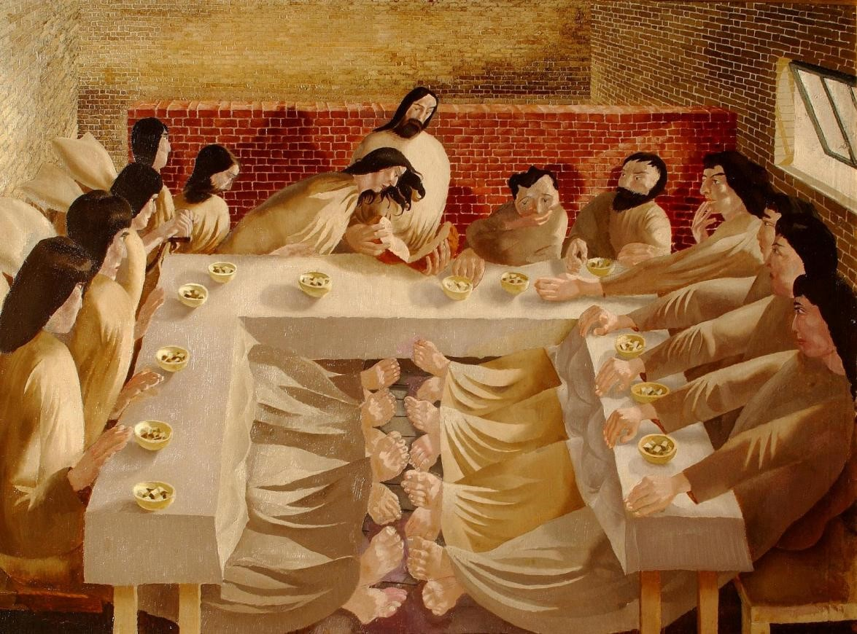
Kunstzinnige verwijzing naar het laatste avondmaal van Jezus met zijn leerlingen
3. Kring
Gemeenten vieren het avondmaal op verschillende manieren. In Mastenbroek en Rutten zitten mensen aan tafels. In Kampen Open Hof ontvangen mensen brood en wijn als ze naar voren lopen. In Belt-Schutsloot staat men in een grote kring die de hele kerkruimte vult.
Beelden
Kerken uit Almere deden mee aan de Floriade met een beeldentuin rond een kleine kapel. De beelden gingen over de vruchten van de Geest, zoals Paulus die noemt in Galaten 5, bijvoorbeeld geduld en zachtmoedigheid. Kunstenaars uit heel Nederland werden uitgenodigd om ontwerpen in te sturen. Begin 2021 werden de plannen uitgewerkt en de beelden tentoongesteld.
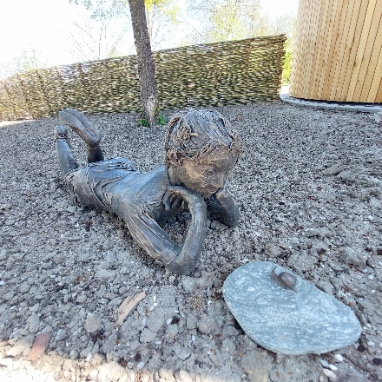
Het thema ‘geduld’, één van de gaven van de Geest, getoond tijdens de Floriade in Almere
Beheer
Het classicaal college voor de behandeling van beheerszaken (CCBB) beoordeelt elk jaar ongeveer 140 jaarrekeningen en 140 begrotingen van kerkrentmeesters en een zelfde aantal van diaconieën. Ook kijkt het college naar beleggingsregels en de financiële situatie van gemeenten die een predikant willen beroepen.
Voor vrijwilligers in gemeenten kan het spannend zijn dat er iemand meekijkt. Toch helpt het om op tijd te zien of het financieel goed blijft gaan of dat bijsturen nodig is.
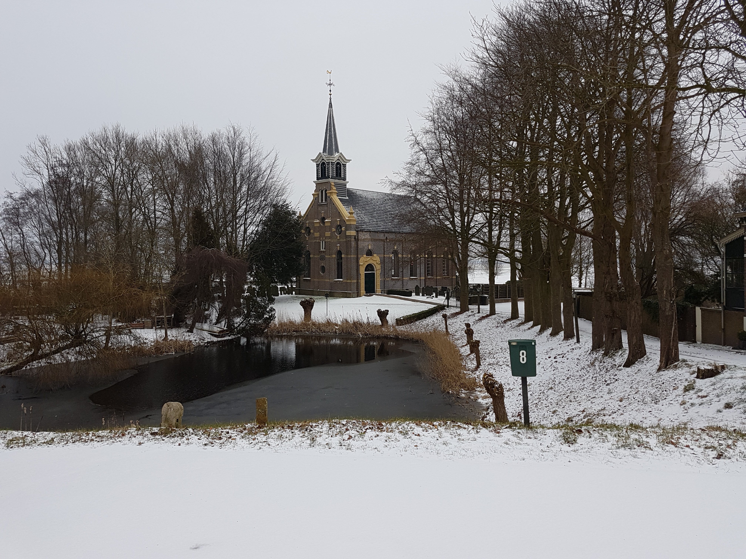
Met een kleine kerkenraad slaagt men er in Blankenham in het kerkgebouw open te houden
Bekend
– hedendaags –
1. Eline de Graaf
Eline de Graaf werkt op een pioniersplek in Kampen: De Stroom. In de classis zijn meer pioniers actief, maar zij is de eerste die is bevestigd als ouderling-pionier. Dat gebeurde op zondag 16 juni 2024. Het gaat om een nieuwe vorm van het ambt. Eline is geen academisch theoloog, maar kreeg wel toestemming om Woord en Sacrament te bedienen.
Ds. Wilbert Dekker leidde de bevestiging. Hij noemde het een mooie stap in de groei van deze pioniersgemeente. De pioniersplek richt zich vooral op de nieuwbouwwijk Het Onderdijks.
2. Margot Jonker
Ds. Margot Jonker uit Zwolle is de nieuwe president van de Lutherse synode. Zij nam het ambtskruis over van dr. Andreas Wöhle uit Amsterdam. De Protestantse Kerk meldde dat in 2025 bijna de hele lutherse synode is vernieuwd. Volgens Wöhle vormen Margot Jonker en vicepresident ds. Willy Metzger samen een sterk team.
3. Bart Buijs
Bart Buijs nam afscheid als directeur van Het Oversticht. Bij die gelegenheid kreeg hij een provinciale erepenning voor zijn inzet. In de toespraken werd hij beschreven als iemand die oog heeft voor mensen en die niet alleen kijkt naar doelen, maar ook naar waarden.
In zijn afscheidswoord verwees Bart Buijs naar de kerk. Hij begon met het lied Zo maar te gaan met een stok in je hand van Hanna Lam. Daarna benadrukte hij het belang van ethiek.
Bekend
– historisch –
1. Nazaat
Ds. Jan Slomp overleed in 2023. In zijn leven stonden twee thema’s centraal: de ontmoeting met moslims en het verzet in de Tweede Wereldoorlog. Hij sprak onder meer met jongeren in het Verzetsmuseum in Amsterdam over het verzetswerk van zijn vader, Frits Slomp.
Jan Slomp werd geboren in de pastorie van Heemse, waar zijn vader predikant was. Voor de pastorie staat een beeld van ds. Frits Slomp, de verzetsheld.
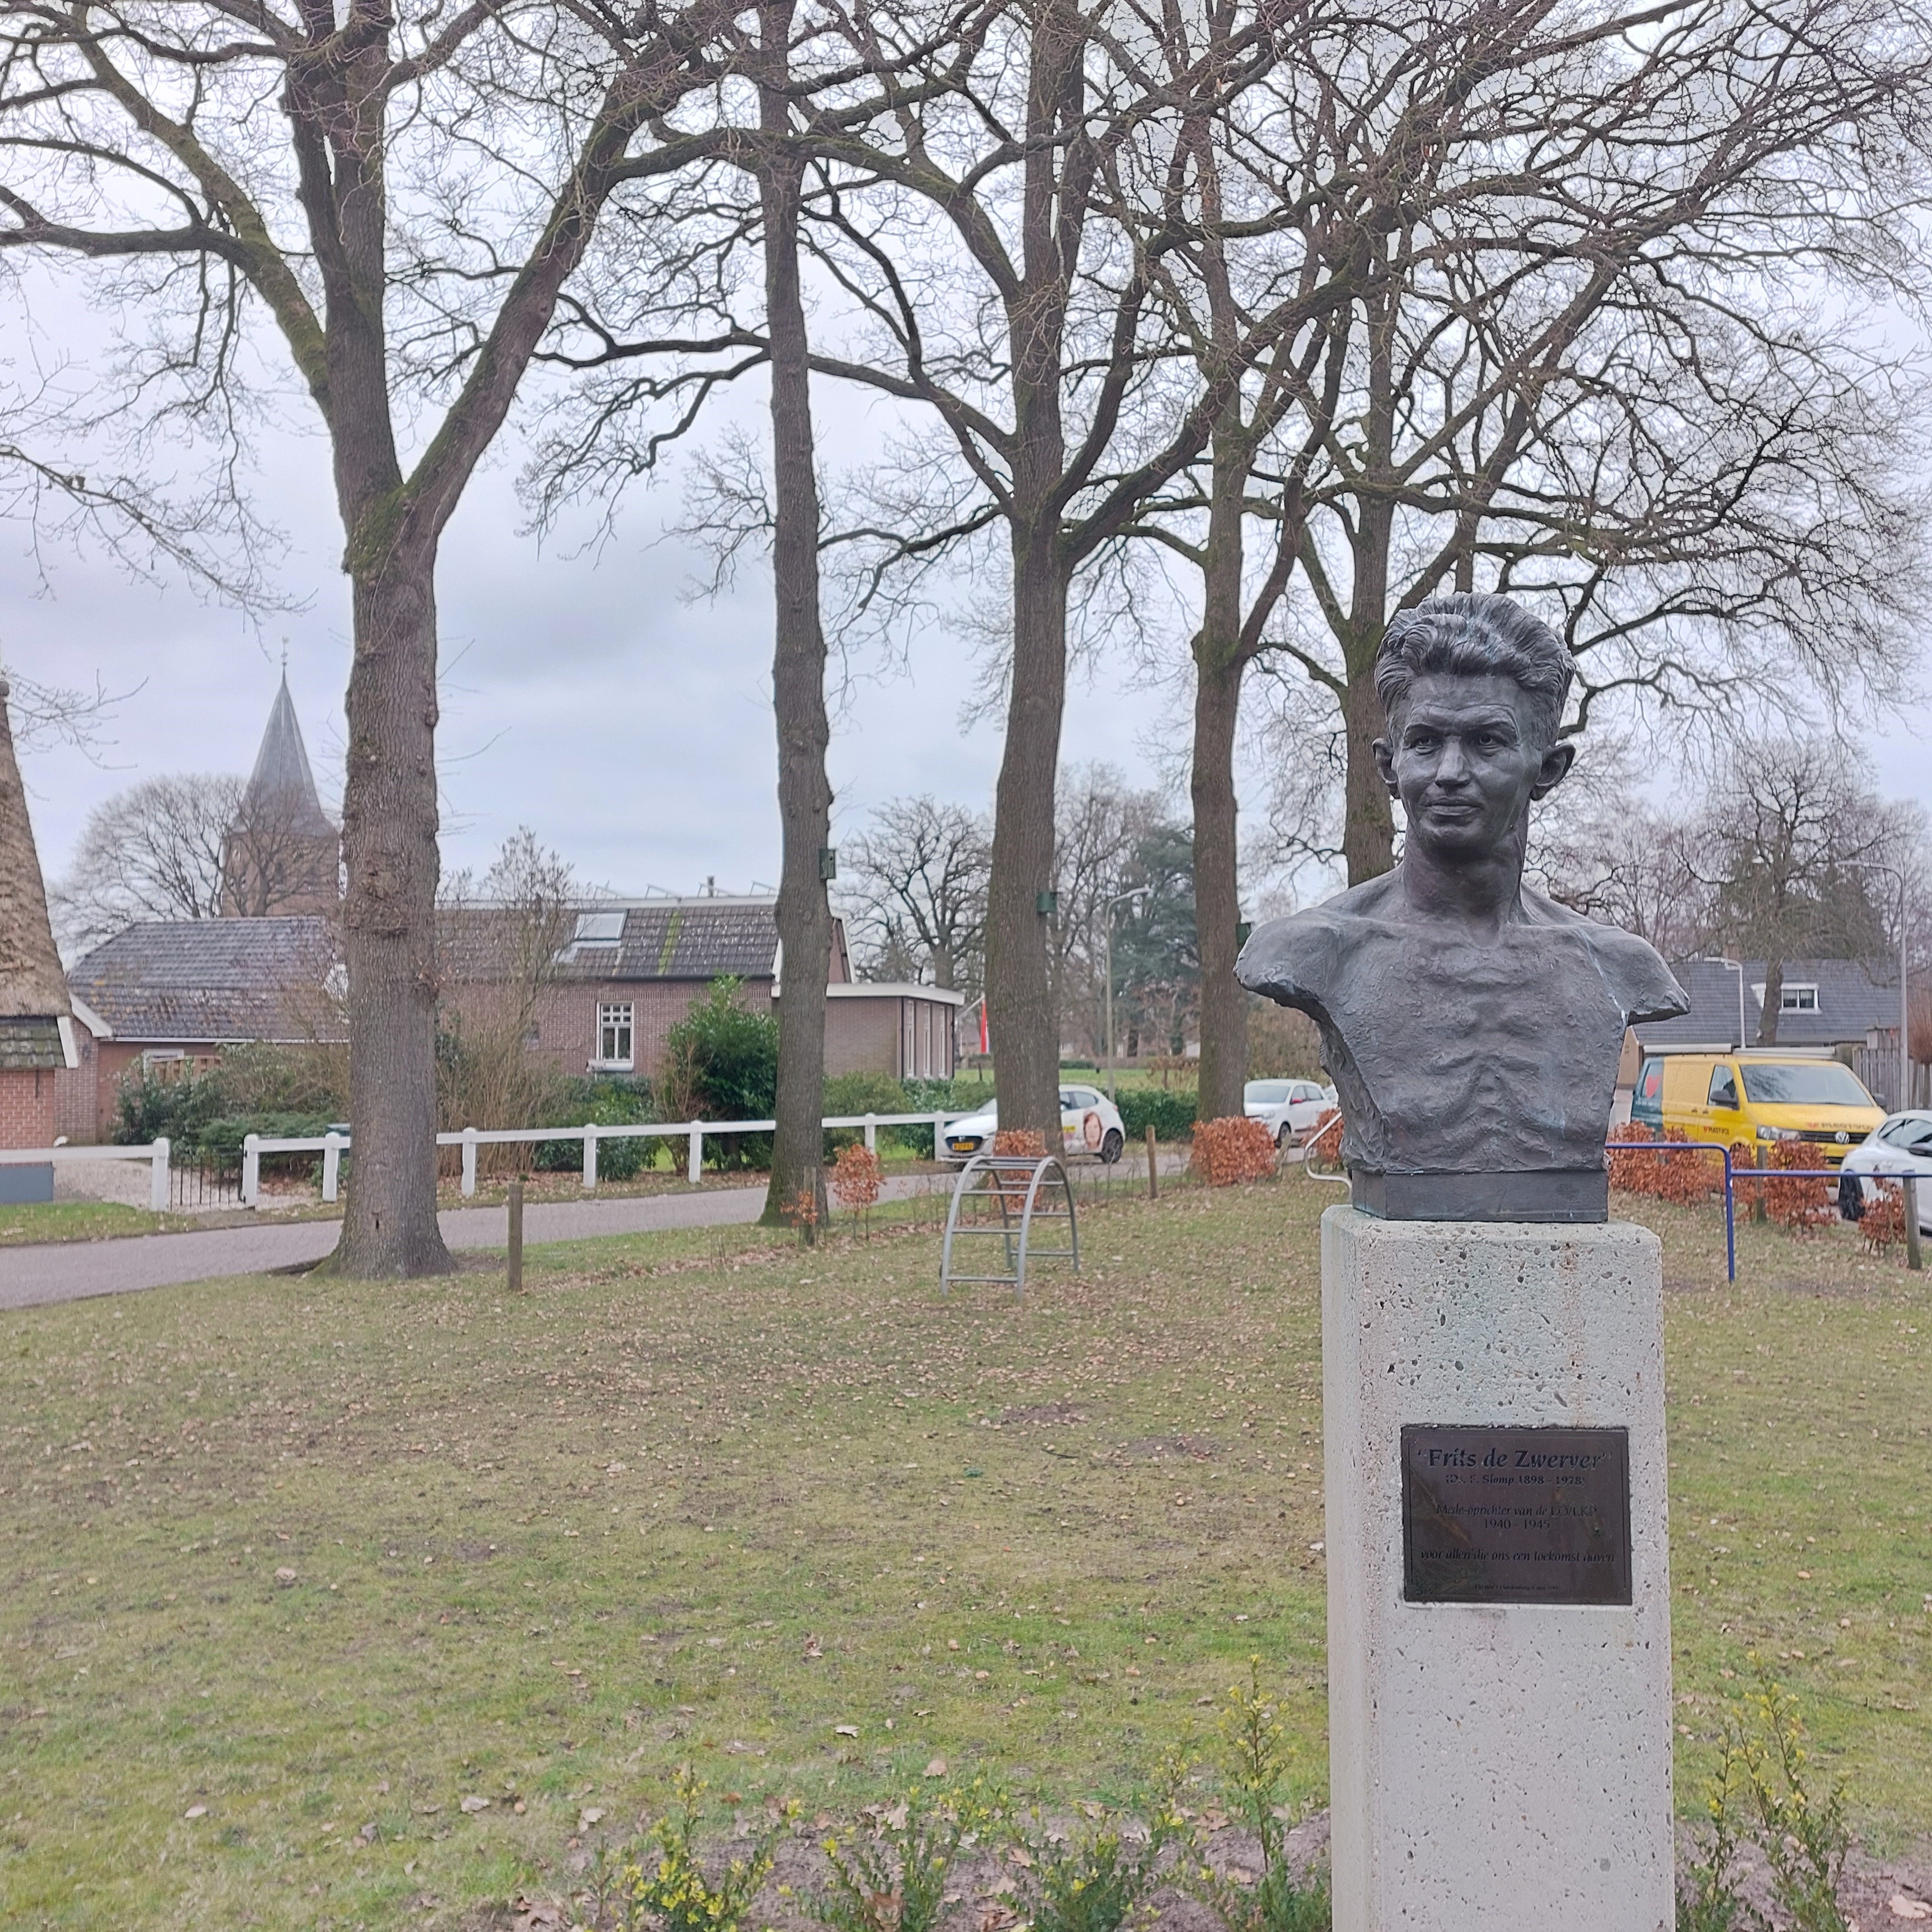
Buste van Frits de Zwerver in Heemse
2. Kerkhistoricus
Jaap van Gelderen, oud-docent kerkgeschiedenis aan de Theologische Universiteit in Kampen, overleed in 2024. Hij was sinds 1985 docent aan de universiteit. Veel mensen kenden hem als liefhebber van boeken. In 2021 nam hij afscheid van zijn huis aan de Koornmarkt. Hij nodigde mensen uit om boeken uit zijn verzameling mee te nemen.
Daarna verhuisde hij naar verzorgingshuis Margaretha aan de Burgwal, waar hij enkele jaren later overleed. De Stentor noemde hem: ‘Een Rotterdammer die verknocht raakte aan Kampen’.
3. Polderdichter
Ds. Hans de Bondt uit Zeewolde overleed in 2023, hij was toen 89-jaar. Hij werd wel de Polderdichter genoemd. Sinds 2007 woonde hij met zijn vrouw Hetty in Zeewolde.
Hij werd geboren in 1934 in Schalkhaar en kwam in 1967 naar het nieuwe land. Hij was predikant in onder meer Bant, Rutten, Damwoude en Emmeloord. In 1988 ging hij met emeritaat. Hij schreef dichtbundels waarin zijn liefde voor de polder centraal stond.
4. Liedboekdichter
Willem Barnard, bekend onder de naam Guillaume van der Graft, werkte kort na de Tweede Wereldoorlog als predikant in Heemse. Hij is vooral bekend als dichter van liederen die zijn opgenomen in het Liedboek voor de Kerken. Het liedboek 1973 telt er 76 van zijn hand; het liedboek uit 2014 heeft er 64.
In de Grote Kerk in Zwolle worden regelmatig avonden georganiseerd rond zijn werk. Daarbij is soms uitleg over zijn liederen, bijvoorbeeld aan de hand van de bundel In wind en vuur, geschreven door ds. Klaas Touwen.
5. Profaan dichter
In de zomer bezoeken toeristen het kleine dorp Paasloo. Soms vragen zij of daar de begraafplaats van dichter J.C. Bloem is. De beheerder antwoordt dan droog: ‘Dit is de begraafplaats van de hervormde gemeente Oldemarkt-Paasloo. En ja, Bloem ligt hier ook’. Bloem leidde een leven vol tegenstrijdigheden. Hij voelde zich een stadsmens, maar woonde de laatste jaren landelijk in Kalenberg. Hij had uitgesproken ideeën over moraal en samenleving, die niet iedereen deelde. Zijn grafschrift ‘Voorbij, voorbij, o en voorgoed voorbij’ wordt vaak geciteerd.
6. Paus
Er is een Paus Adrianus VI-dag georganiseerd. Niet in Utrecht, waar de Nederlandse paus werd geboren, maar in Zwolle, waar hij als jongen naar school ging. De moderne devotie beweging organiseerde het. De eerste dag vond plaats op 14 september 2023, precies 500 jaar na het overlijden van Adrianus VI.
7. Denker
In februari 2024 organiseerde de protestantse gemeente Deventer een driedaagse over Nicolaus Cusanus. Hoogtepunt was een lezing van Erik Borgman met aansluitend een forumgesprek. Cusanus was een denker uit de vijftiende eeuw en stond dicht bij de moderne devotie. Hij vond dat het geloof draait om persoonlijke betrokkenheid. Daarom stelde hij geld beschikbaar voor twintig arme jongeren, zodat zij onderwijs konden volgen aan de Latijnse School in Deventer.
8. Martin Luther King
Ds. Arjen van der Spek uit Zwartsluis presenteerde samen met een gospelband onder leiding van Jan Getkate een musical over Martin Luther King. De voorstelling We as a people! over het leven van de zwarte dominee werd na de lockdown diverse keren opgevoerd. De teksten zijn opvallend actueel, mede door de oorlog in Oekraïne. Liederen als Oh Freedom en We shall overcome geven hoop en moed.
Beleggingen
1. Beleggingsstatuut
Gemeenten met voldoende reserves moeten sinds 2022 vastleggen hoe zij beleggen. Dat gebeurt in een beleggingsstatuut. In Overijssel-Flevoland waren er twee jaar na de invoering van de regel ongeveer 25 van zulke statuten opgesteld. In zo’n statuut staat bijvoorbeeld hoeveel risico een college van kerkrentmeesters of diakenen wil nemen en of men wil afzien van beleggingen in bijvoorbeeld wapens of fossiele brandstoffen.
2. Woningen
De protestantse gemeente in Goor bezit acht woningen aan de Laarstraat. Deze woningen zijn bedoeld voor mensen met een dringende woonvraag. De huur is laag. Als een woning vrijkomt, gaat deze naar mensen in nood, bijvoorbeeld naar mensen die in een scheiding liggen, mensen die schulden hebben of mensen die dakloos dreigen te geraken.
3. Gunfactor
Diaconieën op het oude land hebben vaak meer bezit dan die in Flevoland. Dat komt door oude schenkingen en erfenissen. De diaconie van Haaksbergen bezit bijvoorbeeld grond en gebouwen dankzij een schenking uit 1738. Bijzonder is dat deze diaconie een deel van de opbrengst gebruikt om gemeenten in het nieuwe land, zoals Almere, te ondersteunen.
4. Beleggingsfondsen
De protestantse kerk startte twee duurzame beleggingsfondsen: het Boaz Duurzaam Beleggingsfonds en het Boaz Impact Beleggingsfonds. Deze fondsen helpen gemeenten en diaconieën bij beleggen en toezicht.
Beleidsplan
1. Schilderij
Elke vijf jaar maakt een kerkenraad een nieuw beleidsplan. In Lelystad kreeg het plan voor 2023-2027 de titel Laat uw licht zo schijnen. Bijzonder is dat er ook een schilderij bij het beleidsplan is gemaakt. Het hangt bij de ingang van de kerk Het Lichtschip en herinnert bezoekers aan de inzet van het beleidsplan.
2. Missionaire doelen
Veel gemeenten vinden missionair werk belangrijk. In Vriezenveen is daar bewust tijd en geld voor vrijgemaakt. De missionaire predikant werkt in wijken zonder kerkgebouw en organiseert laagdrempelige vieringen, Cross Over genoemd. Het beleidsplan zegt: ‘Geloof is geen plek waar je blijft zitten, maar een avontuur dat je deelt’.
3. Hybride vieringen
Nieuwe beleidsplannen laten zien wat er veranderd is. In Deventer kregen hybride vieringen, zowel in de kerk als online, een vaste plek in het beleidsplan na corona.
Belijdenis
1. Weer
De vraag ‘Doen jullie nog belijdeniscatechisatie?’ klopt eigenlijk niet. In verschillende werkgemeenschappen bleek dat er in diverse plaatsen mensen zijn – jongeren en ouderen – die in het openbaar voor hun geloof willen uitkomen. Het woordje ‘nog’ mag je dus weglaten.
In één zo’n werkgemeenschap klonken de volgende geluiden: ‘Wij hebben dit jaar acht belijdeniscatechisanten’. ‘Wij hebben er achttien’, zei een ander. ‘Wij komen tot zesentwintig’. Landelijk daalden de cijfers van mensen die belijdenis van het geloof afleggen, maar lokaal zien gemeenten dat er belangstelling is. Het is dus niet ‘nog’, maar ‘weer’.
2. Getuigenis
In de gereformeerde kerk van Genemuiden leggen mensen met Pinksteren belijdenis af van het geloof. Een bijzonder moment was het getuigenis van een jonge vrouw. Ze vertelde dat haar geloof een tijd op de achtergrond was geraakt. Toen haar moeder ziek werd, zag ze hoe haar moeder kracht en rust vond in haar geloof. Dat raakte haar en stemde haar opnieuw tot nadenken.
Beroepingswerk
1. Tekort
In 2025 ging er in Overijssel-Flevoland bijna elke maand een predikant met pensioen. In de regio werken 156 predikanten. Een groot deel van de predikanten is ouder dan 50 jaar. Sommige emeriti bleven ook na hun AOW-gerechtigde leeftijd actief in de kerk. Op die manier dragen ze bij aan de continuïteit van het kerkenwerk.
2. APK-keuring
De scriba van de regionale kerk is veel tijd kwijt aan administratie. Vooral bij beroepingswerk kost dit veel energie. Als een gemeente vacant is, worden financiën, beleid en profiel opnieuw bekeken. Zo weet een nieuwe predikant waar hij of zij aan begint. Het lijkt op een soort APK-keuring.
3. Onbevoegd
Soms worden mensen aangesteld in een gemeente die nog niet bevoegd zijn. Bijvoorbeeld omdat zij hun opleiding nog niet hebben afgerond. Dat kan problemen geven, bijvoorbeeld als de aangestelde pastor onvoldoende kennis of affiniteit heeft met de protestantse gemeente. Soms helpt het als een gemeente in de vacante tijd geadviseerd wordt te checken of iemand voldoende opleiding heeft genoten. Een vergelijking kan ook helpen: je laat je ook niet opereren door iemand die zijn opleiding nog niet heeft afgemaakt? Overigens is de kerk druk doende de bevoegdheden voor hbo-theologen te verruimen. Dat verminderd het aantal onbevoegde voorgangers.
Biddag
Ongeveer twee derde van de gemeenten in Overijssel en Flevoland houdt op de tweede woensdag van maart een biddagdienst. De meeste diensten zijn ’s avonds. Enkele gemeenten komen ’s ochtends bijeen. In bijna alle gevallen gaat de eigen predikant voor. Ongeveer 27 procent belegt geen bijzondere diensten; 7 procent geeft aan op de daarop volgende zondag aandacht te geven aan biddag.
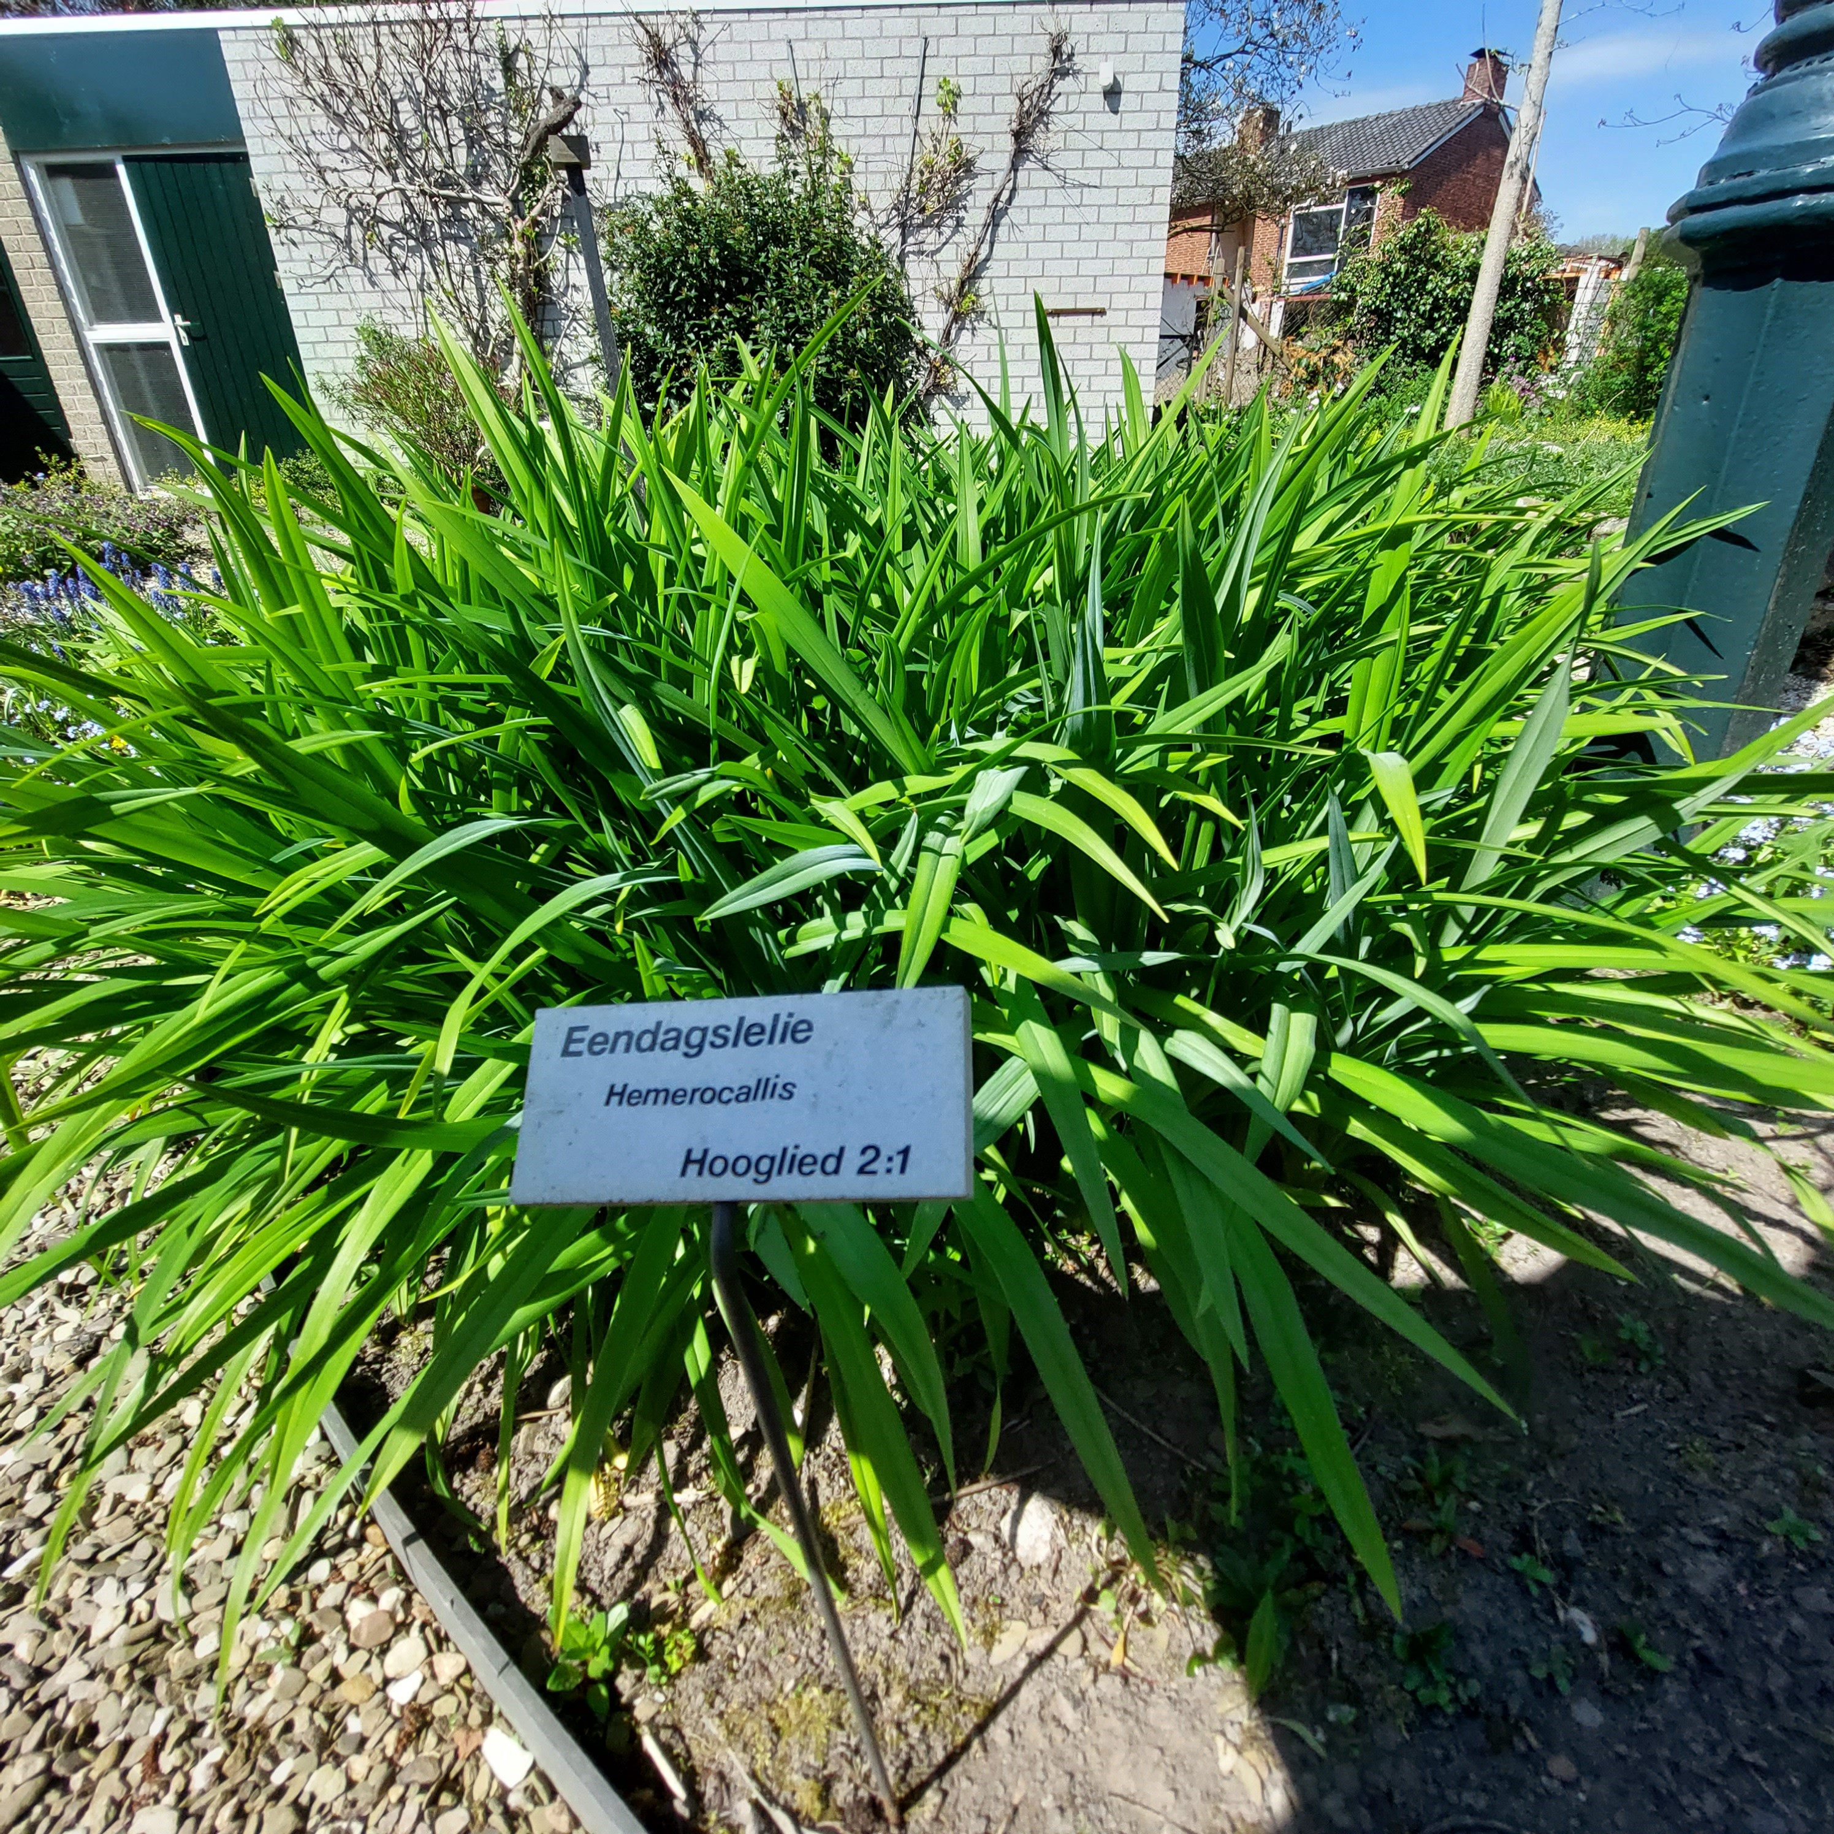
Bloeiende planten uit de Bijbelse tuin in Lonneker
Boeken
- algemeen -
In de afgelopen jaren zijn veel bijzondere boeken verschenen. Pastores schrijven graag: ze reflecteren, redigeren en bundelen hun ideeën. Er zijn er veel. Daarom zijn de boeken hieronder verdeeld in verschillende categorieën.
1. Spiegelmomenten
Ds. Tonnis Buurma uit Almere schreef het boek Spiegelmomenten, dat goed past bij deze tijd. Zware geloofsanalyses maken in dit boek plaats voor korte gedachten, beelden en associaties. Op bijna elke dubbele pagina staat een foto, met daarbij een gedicht of een paar woorden. Die nodigen de lezer uit om zelf na te denken over wat hij of zij ziet. Aan de hand van schilderijen van onder anderen Isaac Israëls, Vincent van Gogh en Jan Toorop komen vragen naar voren die raken aan het leven van alledag.
2. Spiegelreis
Predikant Herman Koetsveld uit Hengelo en Enis Odaci schreven samen het boek Spiegelreis. Volgens de auteurs brengt dit boek christenen en moslims dichter bij elkaar. Beide schrijvers maken een reis door elkaars geloof. Ze bezoeken acht geloofsgemeenschappen, zoals een Benedictijns klooster, de Ahmadiyya moslimgemeenschap, een gereformeerde gemeente en een islamitische LHBT-organisatie. In het boek doen ze verslag van hun ervaringen.
3. Vespers
De protestantse gemeente Dronten gaf het boek Vespers uit. Het boek telt 340 pagina’s en bevat teksten voor vieringen in de verschillende perioden van het kerkelijk jaar.
Ds. Wim Terlouw en Lars Kramer waren verantwoordelijk voor de redactie. Aan het begin van het boek wordt uitgelegd wat een vesper is. Oorspronkelijk werden deze gebeden in kloosters gebeden, aan het einde van de middag.
4. Luthers dagboek
De Evangelisch-Lutherse Kerk in Nederland brengt elk jaar Luthers dagboek uit. Het boek is een dagboek met meditaties, maar het biedt ook een adressenlijst, een naslagwerk en een jaaroverzicht. De redactie staat onder leiding van Praxedis Bouwman uit Dalfsen.
5. Voor eeuwige beginners
Dr. Guus Labooy, predikant in IJsselmuiden-De Hoeksteen, schreef het boek Christelijk geloof voor eeuwige beginners. Het is bedoeld voor mensen die weinig of geen achtergrond hebben in het christelijk geloof. Het boek beschrijft de hoofdlijnen van het geloof in begrijpelijke taal. ‘Ik probeer steeds door de ogen van de lezer te kijken’, schrijft Labooy.
6. Kerstboekje
Het protestantse kerkgebouw in Steenwijkerwold speelt een rol in een kinderboek. Klaas de kat verdwaalt met Kerst is geschreven door Barend Last en geïllustreerd door Géwout Esselink. Het verhaal gaat over een kater die in de sneeuw zijn huis kwijt is geraakt. Het kerkgebouw figureert als achtergrond bij enkele van de plaatjes.
7. Kerkrentmeesterlijk beheer
De Vereniging voor Kerkrentmeesterlijk Beheer gaf een boek uit over de geschiedenis van het kerkelijk beheer in Overijssel en Flevoland. Rook Belder schreef de tekst. Het boek laat zien waar kerkrentmeesters zich door de jaren heen mee bezighielden. De auteur beschrijft verder de ontwikkelingen in verschillende plaatsen, van Almelo en Almere tot Zeewolde en Zwolle.
8. Spirit online
Er verscheen een tweetalige bundel in het Nederlands en Hongaars met de titel Spirit online / Online lélek. Het boek gaat over kerk-zijn en gemeenschap in een digitale tijd.
Nederlandse en Hongaarse predikanten werkten samen aan deze uitgave. De bundel stelt vragen als: wat betekent digitalisering voor geloof en kerk? Kan geloof ook via online media worden doorgegeven? En wat betekent dit voor de rol van de predikant? Auteurs komen uit Oost-Europa en uit Nederland.
9. Kruis
Het kruis is het centrale symbool van het christelijk geloof. Maar dat is niet altijd zo geweest. Al vóór het christendom bestond het kruis als symbool. Het kruis kreeg pas eeuwen later een christelijke betekenis. Alfred Bronswijk uit Deventer beschrijft dit in zijn boek Het Kruis. Hij laat zien dat het meer dan 350 jaar duurde voordat het kruis echt een publieke christelijke betekenis kreeg.
Boeken
- engagement -
1. Diaconie
Onder het thema ‘Diaconie, hart van kerk en stad’ vierde Wim van Ree in 2023 zijn veertigjarig jubileum als diaconaal werker in Zwolle. Ter gelegenheid daarvan werd een symposium gehouden en een boek uitgegeven. Edward van ’t Slot schreef een bijdrage waarin hij benadrukt dat geloof vraagt om kracht, liefde en bezonnenheid.
2. Klimaathandreiking
Zes predikanten ontwikkelden gespreksmateriaal over klimaat en geloof, speciaal voor collega-predikanten. Hun motto is: ‘door pastores, voor pastores’. Het materiaal bestaat uit teksten en gebeden die het gesprek over klimaatverantwoordelijkheid in de kerk willen stimuleren. Twee van de initiatiefnemers zijn ds. Thea de Ruijter uit Dronten en ds. Florisca van Willegen uit Almere-Haven. De uitgave is digitaal beschikbaar en helpt bij het invullen van een bezinning op alles wat met klimaatsverandering te maken heeft.
Boeken
- bij de Bijbel -
1. Opstaan
Esther Pierik, pastor in onder andere Oldemarkt, schreef het boek Opstaan in Levenskracht. Het boek verbindt de christelijke feestdagen – Goede Vrijdag, Pasen, Hemelvaart en Pinksteren – met persoonlijke ervaringen van verlies en rouw. Het boek is bedoeld voor mensen die verlies meemaken, maar ook voor hun omgeving en professionals. Elk hoofdstuk bevat Bijbelse uitleg, een persoonlijk verhaal en sluit af met een ritueel, gebed of gedicht.
2. Reis naar Golgotha
Ouderling Tjerk Dijkstra uit Espel schreef een boek over de laatste dagen van Jezus, van Caesarea Filippi tot Golgotha. Hij wil het geloof in Jezus verdiepen en geeft daarbij veel achtergronden over de Joodse en Romeinse wereld. In het dagelijks leven is Dijkstra luitenant-kolonel bij de landmacht.
3. Psalmberijming
Jaap Wiegers, emeritus-predikant uit Olst, werkte meer dan dertien jaar aan een herziening van de psalmberijming. Hij vond dat de oude berijming niet goed aansloot bij de tekstindeling van de NBV. Zijn aangepaste psalmberijming is online te vinden.
4. Hebreeënbrief
Ds. Bart Gijsbertsen uit Kampen schreef het boek Een betoog van Nicodemus? over de Hebreeënbrief. Hij laat zien dat deze brief diep geworteld is in het Joodse denken.
5. Metaforen
In Jezus’ kruisdood in beeld onderzoekt ds. Bert van Veluw uit IJsselmuiden de betekenis van kruis en opstanding. Hij gebruikt daarbij beelden en metaforen uit de Bijbel en de moderne tijd. Zo vergelijkt Van Veluw de redding door Christus met het bevrijden van mijnwerkers uit een mijn.
Boeken
- spiritualiteit -
1. Spirituele verbeelding
Jos van Remundt, docent in Deventer, schreef Spirituele verbeelding, een boek over hoop, verwondering en innerlijke groei in een geseculariseerde wereld.
2. Leven met de stem
Ds. Bart Gijsbertsen en dr. Jan Willem Kirpestein schreven Leven met de Stem. Het boek gaat over de innerlijke stem die mensen ervaren als een stem van God.
3. Luisteren bij maanlicht
In Luisteren bij maanlicht beschrijft ds. Bart Gijsbertsen de kathedraal van Chartres. Hij laat zien hoe het Oude en Nieuwe Testament daar samenkomen in beeld en symboliek.
4. Wie maar stil wil worden
In Voor wie maar stil wil worden voeren ds. Bart Gijsbertsen en dr. Jan Willem Kirpestein een gesprek over geloof, samenleving en stilte.
Boeken
- over een theoloog -
1. Bavinck
Dr. Dirk van Keulen uit Rijssen stelde een boek samen over Herman Bavinck, met daarin diens colleges dogmatiek. De uitgave werd gepresenteerd aan de Theologische Universiteit Utrecht.
2. Russisch
Het tweede deel van Bavincks Dogmatiek verscheen in het Russisch. Na langdurige controle werd het boek uiteindelijk vrijgegeven. De uitgave is online te vinden via Lexham Press.
3. Scotus
Dr. Guus Labooy uit IJsselmuiden schreef een academisch boek over de theologie van Scotus. Het gaat over incarnatie en verzoening en vraagt van de lezer enige theologische kennis.
4. Van Ruler
Er verscheen een nieuw deel van het Verzameld Werk van Arnold van Ruler, getiteld Reformatie en oecumene. De redactie was in handen van Dirk van Keulen uit Rijssen, die diverse bundels van Van Ruler persklaar heeft gemaakt.
5. Exalto
In Hasselt werd het verzameld werk van ds. Klaas Exalto gepresenteerd onder de titel Dienaar van het Evangelie. De presentatie vond plaats in de Grote Kerk, waar ds. Klaas Exalto zelf ooit predikant was. Hoewel hij zichzelf doctorandus mocht noemen, zag de voorganger zichzelf in de eerste plaats als dominee. Hij leefde van 1927 tot 2010.
Boeken
- kerkgeschiedenis -
1. Brandorff
Ds. Günter Brandorff uit Hardenberg schreef Klooster Trimunt, over een middeleeuws cisterciënzer nonnenklooster in Groningen. Het boek laat zien hoe het klooster een rol speelde in zowel geloof als economie.
2. Westhoff
Gert-Jan Westhoff schreef een uitgebreid boek over de geschiedenis van de kerk in Genemuiden. Het beschrijft de kerk vanaf de rooms-katholieke tijd tot nu, met korte biografieën van predikanten.
3. Fijnebuik
Ds. Henk de Jong uit Kampen schreef een boek over ds. Barend Fijnebuik, een kleurrijke predikant uit de 19e eeuw met een bewogen leven en loopbaan.
4. Overgang
Het boek De overgang van de antieke cultuur naar de wereld van het Christendom van ds. Henk van Vreeswijk verscheen na zijn overlijden. Hij beschrijft hoe de kerk veranderde van een vervolgde gemeenschap naar een organisatie met macht. De uitgave is drukklaar gemaakt door vrienden van Henk van Vreeswijk.
5. Rondom ’n Oalen Griezen
Het boek Rondom ’n Oalen Griezen gaat over de middeleeuwse kerk van Hellendoorn. Het beschrijft het gebouw, de kunst, het kerkhof en het kerkelijk leven door de eeuwen heen.
Boeken
- promotie -
1. Apologetiek
Ds. Wilbert Dekker uit Kampen promoveerde op het Bijbelboek Handelingen. Hij laat zien hoe Lukas gebruikmaakt van ideeën uit de Griekse en Romeinse wereld om het christelijk geloof te verdedigen.
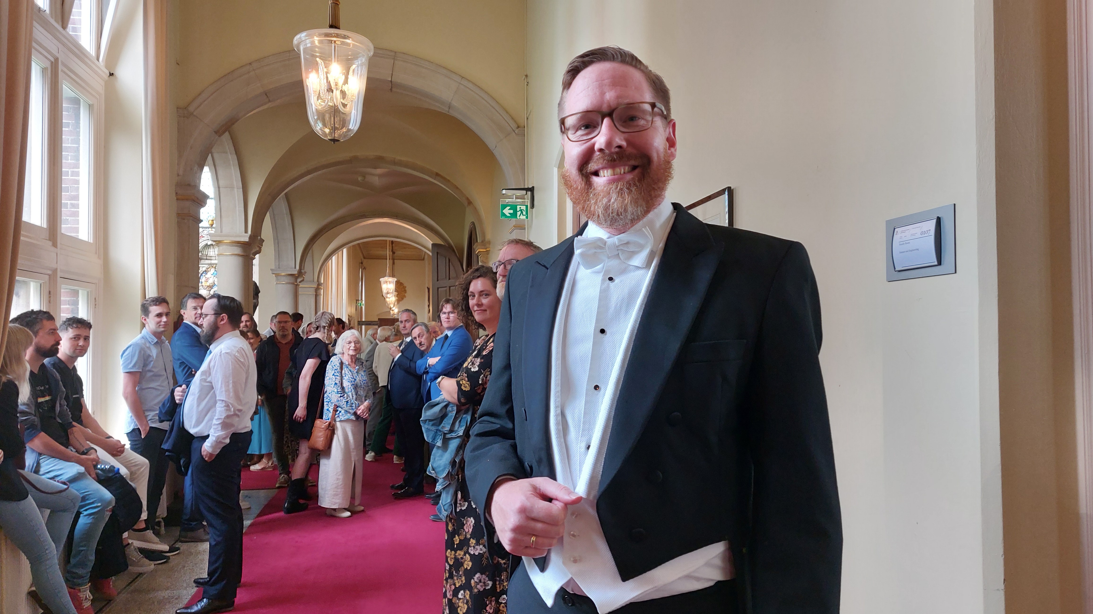
Ds. Wilbert Dekker uit Kampen tijdens zijn promotieplechtigheid in Groningen
2. Ouderenzorg
Ds. Rienke Vedders-Dekker promoveerde op een onderzoek naar kwetsbare ouderen. Ze concludeert dat ouderen behoefte hebben aan aandacht voor geloof en zingeving.
Rienke Vedders zoomt in haar proefschrift in op de gebieden: Almelo en Wierden, waar ze werkzaam is als geestelijk verzorger.
3. Vrouwen
Dr. Hedda Klip, ooit werkzaam in Ootmarsum, schreef een proefschrift over vrouwen die met name worden genoemd in de Bijbel. Ze laat zien dat vrouwen in Kronieken een opvallender plek krijgen dan op andere plaatsen in de Bijbel.
4. Beeldverbod
Ds. Alfred Bronswijk uit Deventer promoveerde op hoge leeftijd op het beeldverbod in de protestantse traditie. Hij pleit voor meer samenwerking tussen protestanten en katholieken op het gebied van religieuze kunst.
5. De betere mens
Ds. Bert-Jan Heusinkveld uit Daarle promoveerde op de ethische vragen rond mensverbetering. Zijn proefschrift stelt fundamentele vragen over wat een goed mens en een goed leven is.
6. Contrastgemeenschap
Dick Wolters, ooit werkzaam in Vollenhove, promoveerde op de vraag hoe je kerk kunt zijn in een seculiere samenleving. Hij pleit voor een organisatie die haar eigen kracht kent en tegelijk het gesprek met de samenleving aangaat. Vanuit het denken van de Amerikaanse theoloog Stanley Hauerwas wordt het gesprek aangegaan met diverse disciplines binnen de theologie én met een aantal stemmen uit de samenleving: Hans Boutellier, Bas Heijne, Ad Verbrugge en Willem Jan Otten.
7. Psalmen
Henk Vogel promoveerde op de rol van de Psalmen in de hedendaagse cultuur. Zijn onderzoek laat zien hoe psalmen vandaag de dag worden beleefd. Het gaat om het gebruik buiten de traditionele kaders van een kerkdienst. Hoe klinken ze? Welke emotie roepen ze op? Hoe worden ze uitgevoerd?
Breuklijnen
-filosofie -
We leven in een tijd waarin de rol van de kerk verandert. Je kan spreken van een breuklijn met het verleden. Dat is niet nieuw. Door naar eerdere breuklijnen in de geschiedenis te kijken, wordt het makkelijker om veranderingen van nu te begrijpen.
1. Van aartsvaders naar woestijnvolk
Het persoonlijke geloof van Abraham, Isaak en Jakob maakte plaats voor een volksreligie met regels en rituelen onder Mozes. Dat was nodig om een groot volk bij elkaar te houden. De aartsvaders konden spontaan hun reis opschorten, als ze een altaar wilden bouwen en God wilden eren. Bij een miljoenenvolk geeft een dergelijke spontaneïteit problemen. Je moet afspraken maken over de rituelen. De Pentateuch geeft er talloze voorbeelden van.
2. Van woestijnvolk naar inwoners van Israël
Na de woestijntijd vestigde Israël zich in Kanaän. De tabernakel werd vervangen door de tempel in Jeruzalem. God trok niet langer van pleisterplaats naar pleisterplaats, maar kreeg een vaste plek. Hij trok niet mee met de mensen, maar de mensen kwamen als pelgrims naar Hem toe.
3. Van tempel naar synagoge
De Babyloniërs hebben de tempel verwoest en de elites afgevoerd. Er konden geen offers meer worden gebracht. In Babel bezonnen de ballingen zich op de situatie. Ze hadden de herinneringen nog. Die stelden ze op schrift. Ze gingen de teksten samen lezen. En ze spraken een gebed uit. Daarmee was de synagoge een feit. Het impliceerde een grote verandering in de manier van geloven. Ezechiël benoemt de religieuze vorm in een tekst: ‘Hoewel ik hen ver weggedreven heb onder de heidenvolken en hoewel ik hen in de landen verspreid heb, toch zal ik voor hen een heiligdom zijn’ (Ezechiël 11: 16). Het is de enige plek in de Bijbel waar de geboorte van de synagoge op schrift is gesteld.
4. Van gebouw naar persoon
In het christendom verschoof de aandacht van de tempel in Jeruzalem naar de persoon van Jezus Christus. In Hem werd Gods nabijheid persoonlijk en menselijk ervaren. ‘Breek deze tempel af en binnen drie dagen zal ik hem weer opbouwen’ (Johannes 2: 19), zei Jezus.
5. Van sekte naar meerderheidskerk
De eerste christenen leefden in het verborgene. Dat veranderde toen het christendom onder keizer Constantijn werd toegestaan en – iets later - zelfs de staatsgodsdienst werd. In het edict van Milaan (312) kreeg het christendom een officiële status. Er kwam nog meer ruimte toen keizer Theodosius I vanaf 391 een reeks edicten uitvaardigde, waarin hij alle godenvereringen verbood anders dan de vereringen van de christelijke God.
Buitenland
1. Predikanten
Een groep Hongaarse predikanten uit Roemenië en een groep Nederlandse predikanten bezoeken elkaar ieder jaar. Het ene jaar reizen ze naar Roemenië, het andere jaar komen ze naar Nederland.
Predikanten en pastores, zoals ds. Ries Nieuwkoop uit Zwolle en pastor Hendrik-Jan van der Wal uit Urk, doen hieraan mee. Tijdens deze ontmoetingen praten de pastores met elkaar over hun werk en hun ervaringen.
2. Studenten
De PThU en andere organisaties, waaronder Kerk in Actie, gaven plaatselijke gemeenten de mogelijkheid om theologiestudenten uit het buitenland te ontvangen. Dit gebeurde binnen het programma Bridging Gaps. Het idee hierachter is dat een gemeente nieuwe inspiratie krijgt door gasten uit andere landen te ontmoeten.
3. Vluchtelingen
Toen de oorlog in Oekraïne begon, kwamen veel vluchtelingen naar Nederland. Een aantal van hen vestigde zich in IJsselmuiden en werd daar hartelijk ontvangen. In kerkgebouw De Hoeksteen werden speciale vertaalsets geplaatst. Zo konden de Oekraïense gasten met oortjes de kerkdienst in hun eigen taal volgen.
Burn-out
1. Te veel
Verschillende voorgangers kregen te maken met een burn-out. Ds. Johan het Lam uit Harderwijk schreef er over. Zijn twee dochters, van wie er één in de geestelijke gezondheidszorg werkt in Zwolle, reageerden er op. Hij vertelt dat hij nooit dacht dat hem dit zou overkomen. Hij vond een burn-out iets voor anderen. Toen hij klachten kreeg, ging hij naar de huisarts. Hij probeerde het tijdelijk rustiger aan te doen, maar dat bleek niet genoeg. Uiteindelijk kreeg hij een burn-out. Zijn karakter veranderde, werken lukte niet meer. Hij moest langzaam herstellen.
2. Experiment
De Protestantse Kerk onderzocht of virtual reality pastores kan helpen zich te ontspannen van het drukke werk in de gemeente. Predikanten in onder meer de regio Overijssel en Flevoland kregen een VR-bril om dit uit te proberen. Na enkele weken testen was de conclusie duidelijk: het is een leuk hulpmiddel, maar niet geschikt voor echte, professionele ontspanning.
3. Te lang
Classispredikanten bespreken bij predikanten die langer dan twaalf jaar in dezelfde gemeente werken het onderwerp mobiliteit. Uit ervaring blijkt dat langdurig werken op één plek kan leiden tot sleur en je kan laten vastlopen. Statistieken laten zien dat predikanten die lang op één plaats blijven, vaker problemen krijgen dan anderen.
Campagne
1. Welkom
De protestantse gemeente Zwolle startte in 2022 de campagne Welkom in de kerk. De actie begon na de zomer en was bedoeld om mensen te laten weten dat de kerk na corona weer open was. Theo Brand en Karlijne Brouwer, betrokken bij de communicatie, legden uit dat de campagne mensen wilde uitnodigen voor een nieuw kerkelijk seizoen.
2. Bierbrouwen
De hervormde gemeente in Windesheim heeft een sterke Bijbelse identiteit en een rijke geschiedenis, die teruggaat op de Moderne Devotie. Het kerkgebouw was ooit een brouwerij van monniken. Predikant ds. Christiaan Baan pakte die geschiedenis op en begon opnieuw met bierbrouwen. Daarmee wil hij de identiteit en levendigheid van de gemeente onderstrepen. Met het brouwen van bier wist hij een nieuwe categorie vrijwilligers aan te trekken.
Catechese
1. Voetstappen
Veel catecheten vinden bestaande lesmethodes onvoldoende. Jongerenpastor Sjoerd Bakker uit Urk besloot zelf een catechesemethode te ontwikkelen: Voetstappen. De methode is bedoeld voor tieners en bevat veel illustraties. Ze wordt wekelijks gebruikt door honderden jongeren op Urk en ook in Emmeloord. De lessen volgen de Bijbel van begin tot eind. Jongeren maken kennis met Bijbelse personen en herkennen hun eigen vragen in hun verhalen. Ook de Heidelbergse Catechismus komt aan bod.
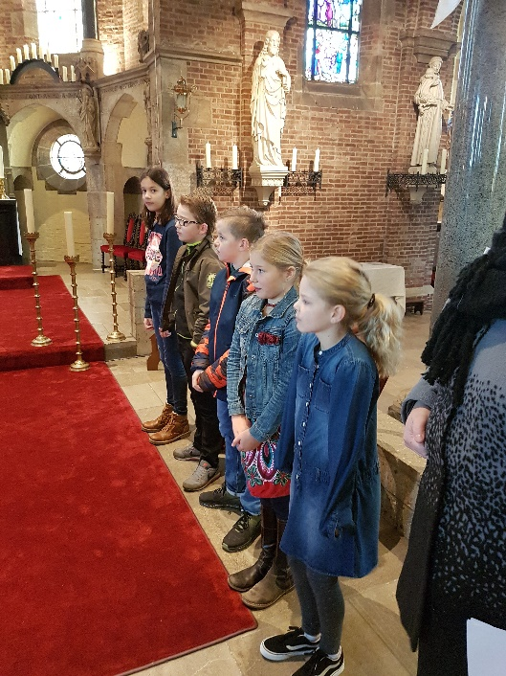
Oefenen voor de kerstnachtdienst in Denekamp
2. Kerkboekje
De hervormde gemeente Wilsum gebruikt een kerkboekje voor kinderen dat aansluit bij het thema van de kerkdienst. Kinderen kunnen tekenen, schrijven en nadenken tijdens de dienst. Ouders helpen soms een beetje. Zo zijn kinderen én ouders actief betrokken bij de viering.
3. Godly Play
In Kraggenburg kunnen basisschoolkinderen doordeweeks terecht in de kerk. In Land van Verwondering luisteren zij naar Bijbelverhalen volgens de methode Godly Play. Kinderpastor Liesbeth Winters-Jonas begeleidt de bijeenkomsten. Met kaarsen, zand, figuren en voorwerpen worden de verhalen zichtbaar en tastbaar gemaakt.
4. Nuchter appel
Wat mag je verwachten van iemand die lid is van de kerk? Die vraag staat centraal in het boekje Ja, ik geloof in God en ik ben lid van de kerk! van ds. Johan Menkveld uit Wanneperveen Belt-Schutsloot. Het boekje maakt duidelijk wat van kerkleden wordt verwacht, bijvoorbeeld rond verkiezingen en financiële bijdragen.
5. Schoolplaten
De protestantse en rooms-katholieke kerk in Ootmarsum werkten samen aan een tentoonstelling van illustrator Ben Horsthuis. In het Schoolmuseum en in beide kerken waren zijn Bijbelse schoolplaten en religieuze illustraties te zien.
Categoriaal pastoraat
Bij de Protestantse Kerk werken 2000 predikanten. Ongeveer 1500 zijn actief in een plaatselijke gemeente. De andere 500 werken in het categoriaal pastoraat, bijvoorbeeld in zorginstellingen, bij defensie of in het studentenpastoraat.
1. Begeleidingscommissie
In ongeveer veertig procent van de zorginstellingen is er regelmatig overleg tussen zorgpastores en de kerkenraad. Dat vertelde ds. Rienke Vedders-Dekker, zelf werkzaam bij een zorginstelling in Almelo. Volgens de kerkorde hoort elke zorgpastor zo’n begeleidingscommissie te hebben. De bedoeling is de afstemming tussen reguliere kerkelijke gemeente en bijzonder pastoraat te verbeteren. In Hellendoorn lukt dat goed. Daar staat de zorgpastor van Krönnenzommer af en toe ook op het preekrooster van de reguliere gemeente.
2. Dementie
Zorgpastores komen regelmatig samen in regionale werkgroepen. Tijdens deze bijeenkomsten verdiepen zij zich in thema’s uit hun werk. In Zwolle stond het onderwerp dementie centraal. Pastor Gerhard Kruizinga vertelde hierover aan de hand van het boek Het hart wordt niet dement van Huub Buijssen. Hij benadrukte hoe belangrijk het is om aan te sluiten bij het levensverhaal van mensen met dementie en hun gevoel van eigenwaarde te versterken. Mensen tegenspreken helpt niet; beter is het om door te vragen en mee te bewegen.
3. Chocolaterie
De werkgemeenschap rond Hellendoorn en Nijverdal bezocht zorglocatie Krönnenzommer. Ds. Els Groeneveld gaf een rondleiding. Een bijzondere plek daar is de chocolaterie, met de naam Twente Decadente. Jongeren leren hier het vak van chocolatier. Er is ook een vijver waar bewoners samen met bezoekers kunnen vissen. Die gezamenlijke inzet is een voorwaarde, want men probeert met dergelijke activiteiten bewoners en gasten te integreren.
4. Omslag in denken
Elke twee jaar komen zorgpastores uit Overijssel-Flevoland bijeen met vertegenwoordigers van de classis. Eén van deze ontmoetingen vond plaats in Almelo. Theo Hettema lichtte het kerkelijk beleid toe. Hij vertelde dat kerk en geestelijke verzorging lange tijd langs elkaar heen werkten. Inmiddels groeit het besef dat daar waar een pastor werkt, ook kerk aanwezig is.
5. Dovenpastoraat
In 2023 sprak classispredikant Klaas van der Kamp met vrijwilligers uit het dovenpastoraat. De bijeenkomst werd georganiseerd door het Interkerkelijk Dovenpastoraat. Een belangrijke vraag was hoe dove jongeren beter bereikt kunnen worden. Meer dan de helft van de aanwezigen gaf aan dat persoonlijk contact het belangrijkst is.
Classis
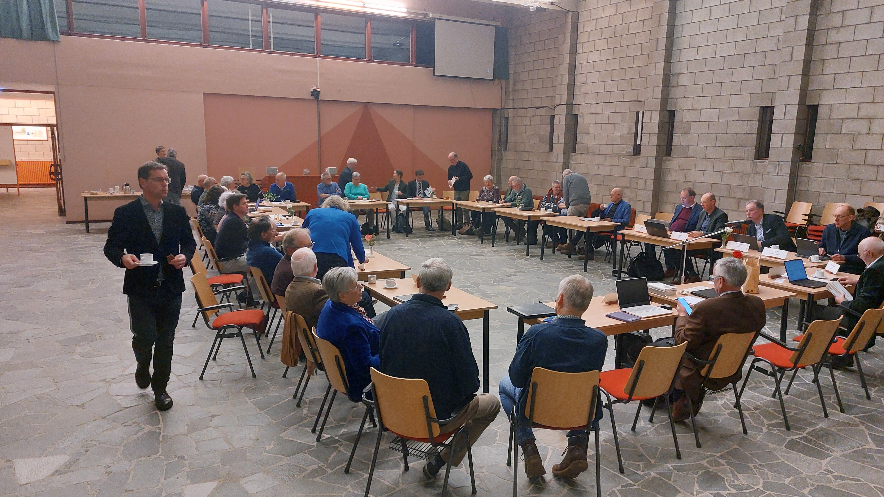
Bijeenkomst van de classis in de protestantse kerk te Nagele
1. Congregationalisme
‘Als de classicale vergadering niet goed werkt, mislukt de Verenigde Protestantse Kerk in Nederland’. Met dit citaat van Leen van Drimmelen en Barend Wallet uit 1996 opent een themanummer van Confessioneel Credo. Dit nummer verscheen op 9 maart 2023 en ging over de classicale vergadering. Aan dit nummer werkten onder anderen mee Jan Dirk Wassenaar uit Hellendoorn en Klaas van der Kamp. De boodschap was duidelijk: als een classis slecht functioneert, worden plaatselijke gemeenten aan hun lot over gelaten.
2. Omvang
Overijssel-Flevoland telde per 1 januari 2024 in totaal 132 gemeenten. Daarvan hadden 110 gemeenten meer dan 300 leden en 22 gemeenten minder dan 299 leden. Daarmee was deze classis de op vijf na grootste van de Protestantse Kerk in Nederland, gemeten naar het aantal gemeenten. De grootste classis is Fryslân met 213 gemeenten. Daarna volgen Groningen-Drenthe (175), Delta (151) en Gelderland Zuid-Oost (132). Kijkt men naar het aantal leden, dan is Overijssel-Flevoland juist de grootste classis.
Classispredikant
1. Evaluatie
In 2023 werd teruggekeken op vijf jaar classispredikantschap. Dat gebeurde tijdens een symposium, omdat vier classispredikanten van het eerste uur afscheid namen: Wim Beekman (Friesland), Jan Hommes (Groningen-Drenthe), Jaap van Beelen (Gelderland Zuid en Oost) en Julia van Rijn (Zuid-Holland Noord). Marjolein Willemsen (clustermanager ondersteuning en beheer) vatte de uitkomsten samen. Gemeenten weten de classispredikant goed te vinden. De functie is in korte tijd een vast en herkenbaar onderdeel van de kerk geworden. De gemeentebezoeken worden gewaardeerd, met name de gesprekken over geloof.
2. Bijna-hulpbisschop
Sommige classispredikanten laten zichzelf met een knipoog ‘bisschop’ noemen. Theologiestudent Carlo van Dijk uit Oldebroek ging daar niet in mee. Hij schreef in 2023 een masterthese over de classispredikant. Volgens Van Dijk is de classispredikant geen bisschop, zelfs geen hulp-bisschop. Hij noemt de functie een ‘bijna-hulpbisschop’. De reden: de classispredikant heeft geen eigen bestuursmacht en geen hiërarchische positie, zoals een bisschop dat wel heeft.
Van Dijk vergelijkt de classispredikant met een ambassadeur. Een ambassadeur vertegenwoordigt zijn regering. Tegelijk heeft hij ruimte om zijn taak op zijn eigen manier uit te voeren. Net als bij een classispredikant ontstaat invloed vooral door ervaring, netwerk, kennis en beschikbare tijd.
3. Ipsos
Onderzoeksbureau Ipsos publiceerde in 2025 een evaluatie van het werk van classispredikanten. Gemeenten zijn over het algemeen tevreden en ervaren dat classispredikanten aansluiten bij hun behoeften. Wel kunnen de precieze positie en de ondersteuning van de classispredikant beter worden geregeld.
Collecteren
1. Verandering
Tot enkele jaren geleden gaven de meeste kerkgangers contant geld in de collectezak of gebruikten ze collectebonnen. Door onder andere de coronacrisis is dit veranderd. Digitale collectes zijn nu heel gewoon en leveren vaak meer op.
Ashik Sheoratan van het bedrijf Givt gaf hierover een presentatie op het Kampereiland. Volgens hem geven mensen gemiddeld 8,12 euro per dienst bij een digitale collecte, terwijl dat bij een traditionele collecte gemiddeld 1,65 euro is. Givt werd ooit mede geïnitieerd door Sjoerd van Oort uit Lelystad.
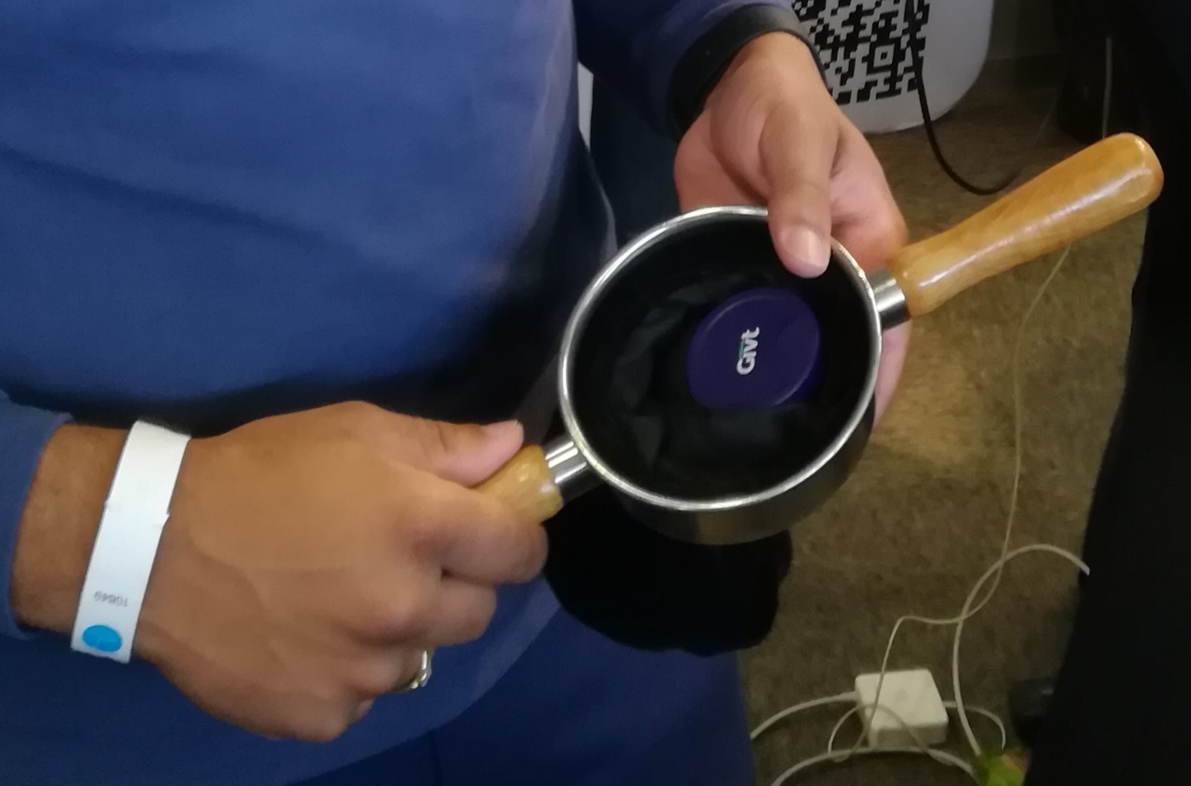
Overgang naar digitaal collecteren
2. Digitaal
De protestantse gemeente Enschede besloot een digitale collectezak in te voeren. Vanaf 7 april 2019 konden kerkgangers daarin met hun smartphone doneren tijdens de collecte. Enschede was daarmee een van de voorlopers in Overijssel.
3. Zweden
Na een item in het NOS Journaal over digitale giften werd de vraag gesteld of Nederland het voorbeeld van Zweden zal volgen. In Zweden wordt bijna geen contant geld meer gebruikt. Ook in kerken doneren mensen digitaal. In het Journaal waren beelden te zien van een lutherse kerk waar mensen met hun smartphone gaven. Straatverkopers ontvangen hun geld digitaal. Zweden experimenteerde al in 2015 met digitale collectes en liep voor op Nederland.
Communicatie
Alle gemeenten hechten waarde aan goede communicatie. Er zijn redacties voor kerkbladen en websites. Sommige gemeenten hebben een ambtsdrager met communicatie als hoofdtaak. Enkele keren waren er toerustingsmomenten voor deze vrijwilligers. Als belangrijke aandachtspunten voor communicatie zijn genoemd: a. Timing - Informatie is vooral interessant als die actueel is; b. Netwerken - Hoe meer mensen informatie met elkaar delen, hoe beter de communicatie werkt; c. Relevantie - Het is belangrijk dat de kerk zichtbaar is in de samenleving op een manier waarbij mensen beseffen: Dit gaat over mij en over mijn leven; d. Authenticiteit - Berichten komen beter over als mensen hun eigen stem laten horen.
Corona
– hoe het begon –
Op 27 februari 2020 werd in Tilburg de eerste coronabesmetting in Nederland gemeld. Daarna steeg het aantal besmettingen snel. Op 15 maart 2020 ging Nederland in lock down. Veel kerken sloten hun deuren.
Tijdens de coronacrisis verschenen regelmatig updates op de website www.klaasvanderkamp.nl om gemeenten te informeren.
1. Biddag in Hellendoorn
Op 11 maart 2020 was het biddag. In Hellendoorn kwamen ongeveer honderd mensen bijeen om te bidden voor gewas en arbeid. Daarna was er een gemeenteavond met het thema De Kerk Draait Door. In de overdenking werd stilgestaan bij de gevolgen van corona, zoals problemen voor boeren en de zorgwekkende situatie in vluchtelingenkampen.
2. Is het wel waar?
Toen de coronamaatregelen in maart 2020 werden ingevoerd, was de verbazing groot. ‘Kerken zijn nog nooit eerder gesloten’, zei de classispredikant in een interview met Omroep Flevoland. Sommige predikanten vonden de oproep overdreven. Door de maatregelen mochten er nog maar weinig mensen in de kerk zijn. Vaak waren alleen enkele kerkenraadsleden en medewerkers aanwezig om online diensten mogelijk te maken.
3. Eerste regionale kerkdienst
Gewone kerkdiensten waren niet meer mogelijk. RTV Oost en Omroep Flevoland boden aan om kerkdiensten op te nemen en uit te zenden. Op zondag 15 maart 2020 zond RTV Oost voor het eerst een dienst uit, dat was vanuit de Nicolaaskerk in Heino.
Voorgangers waren ds. Hans van Solkema en diaken Marc Brinkhuis. Bezoekers werd gevraagd thuis te blijven. De banken waren om en om bezet, mensen hielden afstand. De collecte gebeurde met een hengel, wat in Heino ook normaal is buiten crisistijd.
4. Update 16 maart 2020
Via de website van de classispredikant werden landelijke richtlijnen gedeeld, aangevuld met regionale informatie. Belangrijke punten waren onder andere:
- Geen bijeenkomsten met meer dan 100 mensen, tenzij met voldoende afstand.
- Geen handen schudden; een knik of hand op het hart volstaat.
- Geen Avondmaal.
- Uitvaarten alleen met directe familie.
- Bij overlijden door corona eerst contact opnemen met de GGD.
- Kerkgebouwen alleen open voor gebed, zolang de RIVM-regels worden gevolgd.
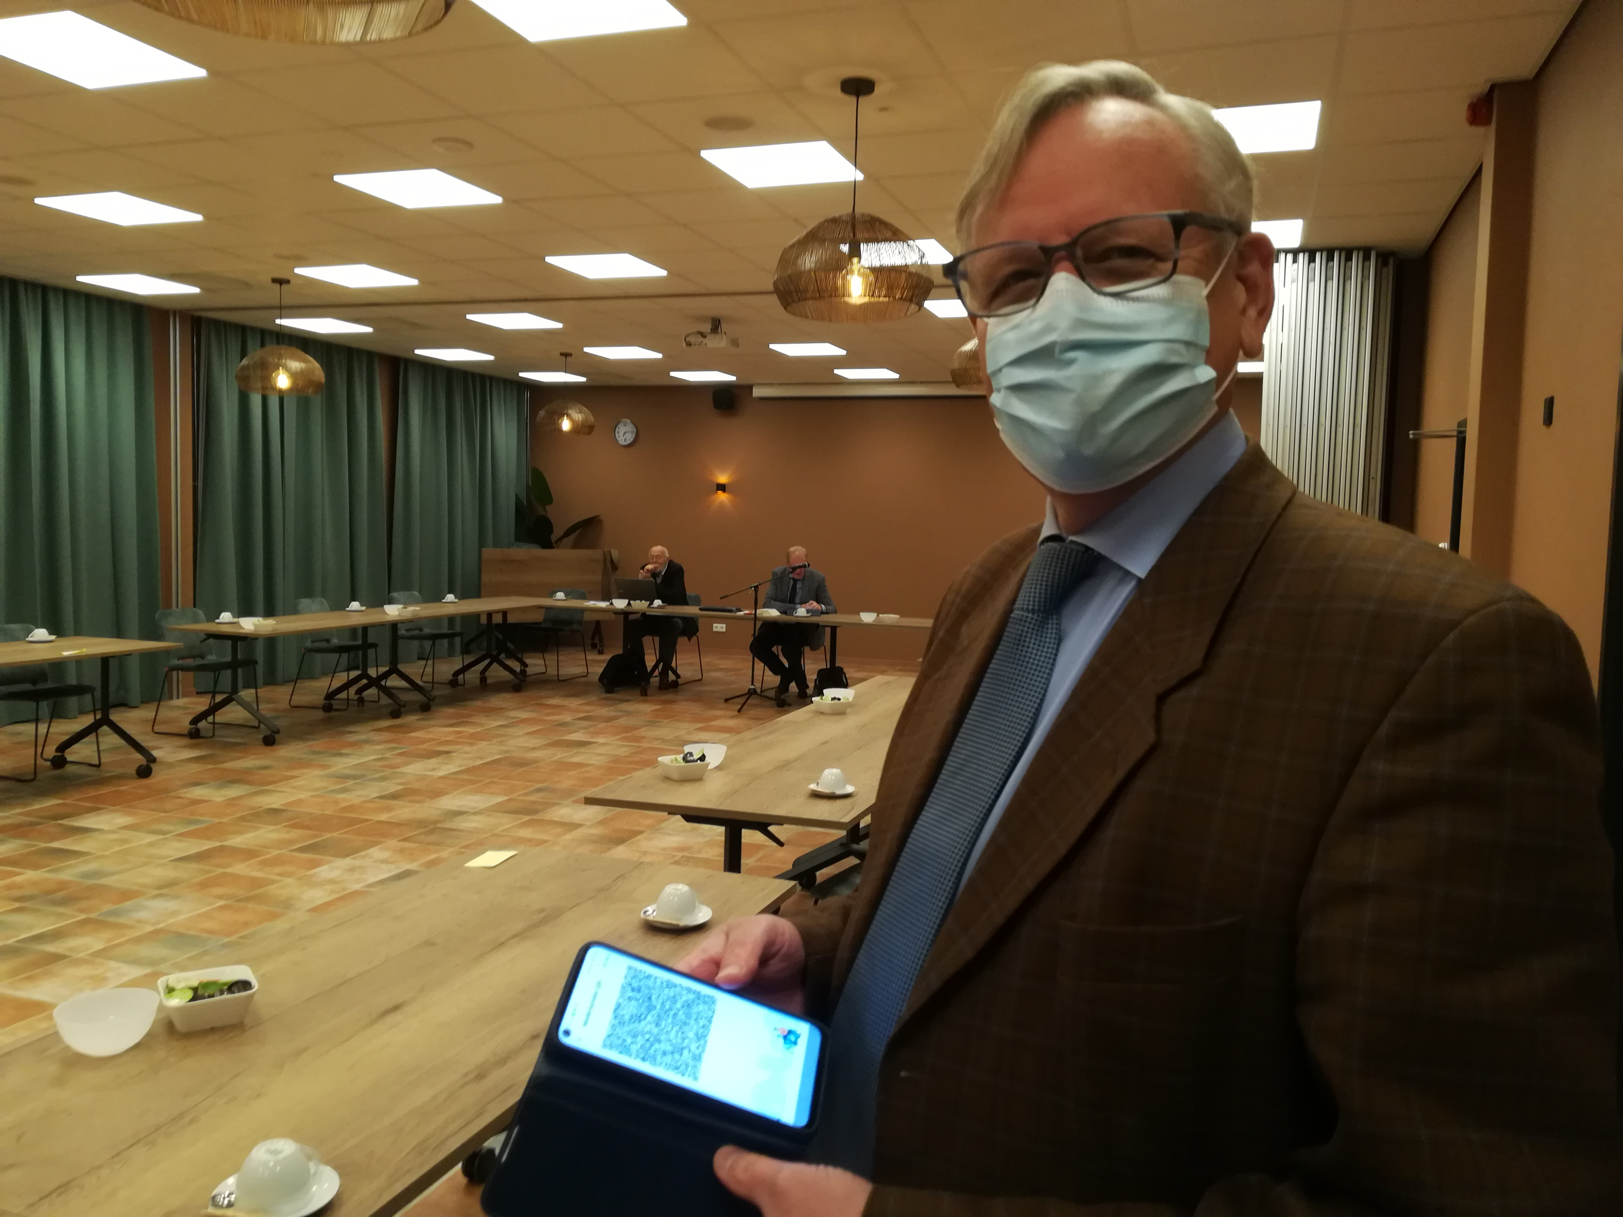
Ds. Jan Dirk Wassenaar uit Hellendoorn met mondkapje voorafgaand aan een classicale vergadering
5. Slachtoffers
Op 19 maart 2020 werd de eerste coronadode in Zwartewaterland gemeld. In Hasselt overleden vijf mensen, verschillende slachtoffers waren lid van een kerkkoor. De protestantse gemeente werd zwaar getroffen. Publieke kerkelijke uitvaarten waren in die periode niet mogelijk. Het bezoeken van rouwplechtigheden was slechts beperkt mogelijk.
6. Gemeentezang
Samen zingen werd verboden omdat het te gevaarlijk was. Later werd het verbod een dringend advies. ‘Gemeentezang is essentieel, maar het risico is te groot’, aldus een woordvoerder van de classis.
7. Collecte
Doordat kerkdiensten wegvielen, kwamen er minder collectegelden binnen. Veel kerken schakelden daarom over op online doneren.
8. Voorlichting
Goede voorlichting was belangrijk. De gemeente Urk startte een campagne met posters en sociale media. Bekende inwoners riepen op: ‘Alleen samen krijgen we corona onder controle’.
Corona
– geestelijk leven tijdens de epidemie –
1. Pasen op televisie
Tijdens de coronacrisis ontstonden er nieuwe vormen van kerk-zijn. Veel kerkenraden schaften digitale apparatuur aan. Dat kostte tijd. De regionale omroepen bleken bereid ter overbrugging hun publieke verantwoordelijkheid op te pakken in deze noodsituatie. Ze zonden kerkdiensten uit, zodat mensen thuis toch een viering konden volgen.
Op paaszondag 12 april 2020 konden gemeenteleden een kerkdienst volgen via acht regionale televisiezenders. RTV Oost zond een paasdienst uit vanuit de gereformeerde kerk (vrijgemaakt) in Sint Jansklooster. Omroep Flevoland verzorgde een dienst vanuit de rooms-katholieke kerk in Emmeloord.
2. Paaslied
In veel gemeenten werd met Pasen 2020 een speciaal paaslied gezongen. Het lied was vertaald en bewerkt door dichter en predikant Gert Landman uit Den Bildt, speciaal voor Pasen in coronatijd. Het lied kan gezongen worden op de melodie van ‘Eén naam is onze hope’ of ‘Zo lang wij adem halen’ (Lied 657).
Paaslied in coronatijd
Dit is een vreemde Pasen,
zo anders dan voorheen:
we bidden afgezonderd,
we zingen thuis alleen.
Met iedereen op afstand,
ook wie de dienst nu leidt:
een lege kerk, een beeldscherm,
wij vieren ver verspreid.
Geen zingende gemeente,
geen hart verrukkend koor,
hoe dringt dan nu de vreugde
van Pasen tot ons door?
Geef elk, aan huis gebonden,
toch de genade om
uw opstanding te vieren:
elk huis een heiligdom.
Niet van een kerk vol mensen
straalt nu de blijdschap af,
maar van het nieuws van vrouwen
die zien het lege graf;
van leerlingen die twijf’lend
naar Galilea gaan,
vol vreugde Hem herkennen:
de Heer is opgestaan!
In alle zorg en moeite
bedenken wij toch wel
wie voor ons heeft geleden,
wie daalde in de hel,
wie daar de weg ons baande,
geen dood die Hem nog bindt;
nu kan ons niets meer scheiden
van Hem die ons bemint.
Wij danken U met Pasen,
als kerk, hoe ook verspreid
en toch uw ene lichaam,
U dienend wijd en zijd.
Door thuis of bij een ziekbed
te zorgen voor elkaar
wordt hier het nieuws van Pasen
ook in ons leven waar.
3. Digitale kruisweg
Studentenpredikant Arent Weevers wilde samen met anderen een kruiswegstatie organiseren in Deventer. Door corona kon dit niet doorgaan. Daarom maakte hij een digitale versie. Met afbeeldingen, vragen, korte meditaties, artikelen en video’s konden mensen de kruisweg online volgen.
4. Reflectie op de kerkdienst
Omdat regionale omroepen iedere zondag andere voorgangers nodig hadden, werden de uitzendingen regelmatig geëvalueerd. Al snel kwamen er praktische tips.
Een belangrijke tip was: laat je emotie zien. De camera zoomt vaak in op het gezicht. Een blijde boodschap mag met een glimlach worden gebracht, een verdrietige boodschap met een passende ernst.
Ook werd geadviseerd om inserts te gebruiken: korte beelden van buiten de kerk die in de dienst worden verwerkt.
Muziek werkt goed op televisie. Stilte mag in een televisiedienst niet te lang duren.
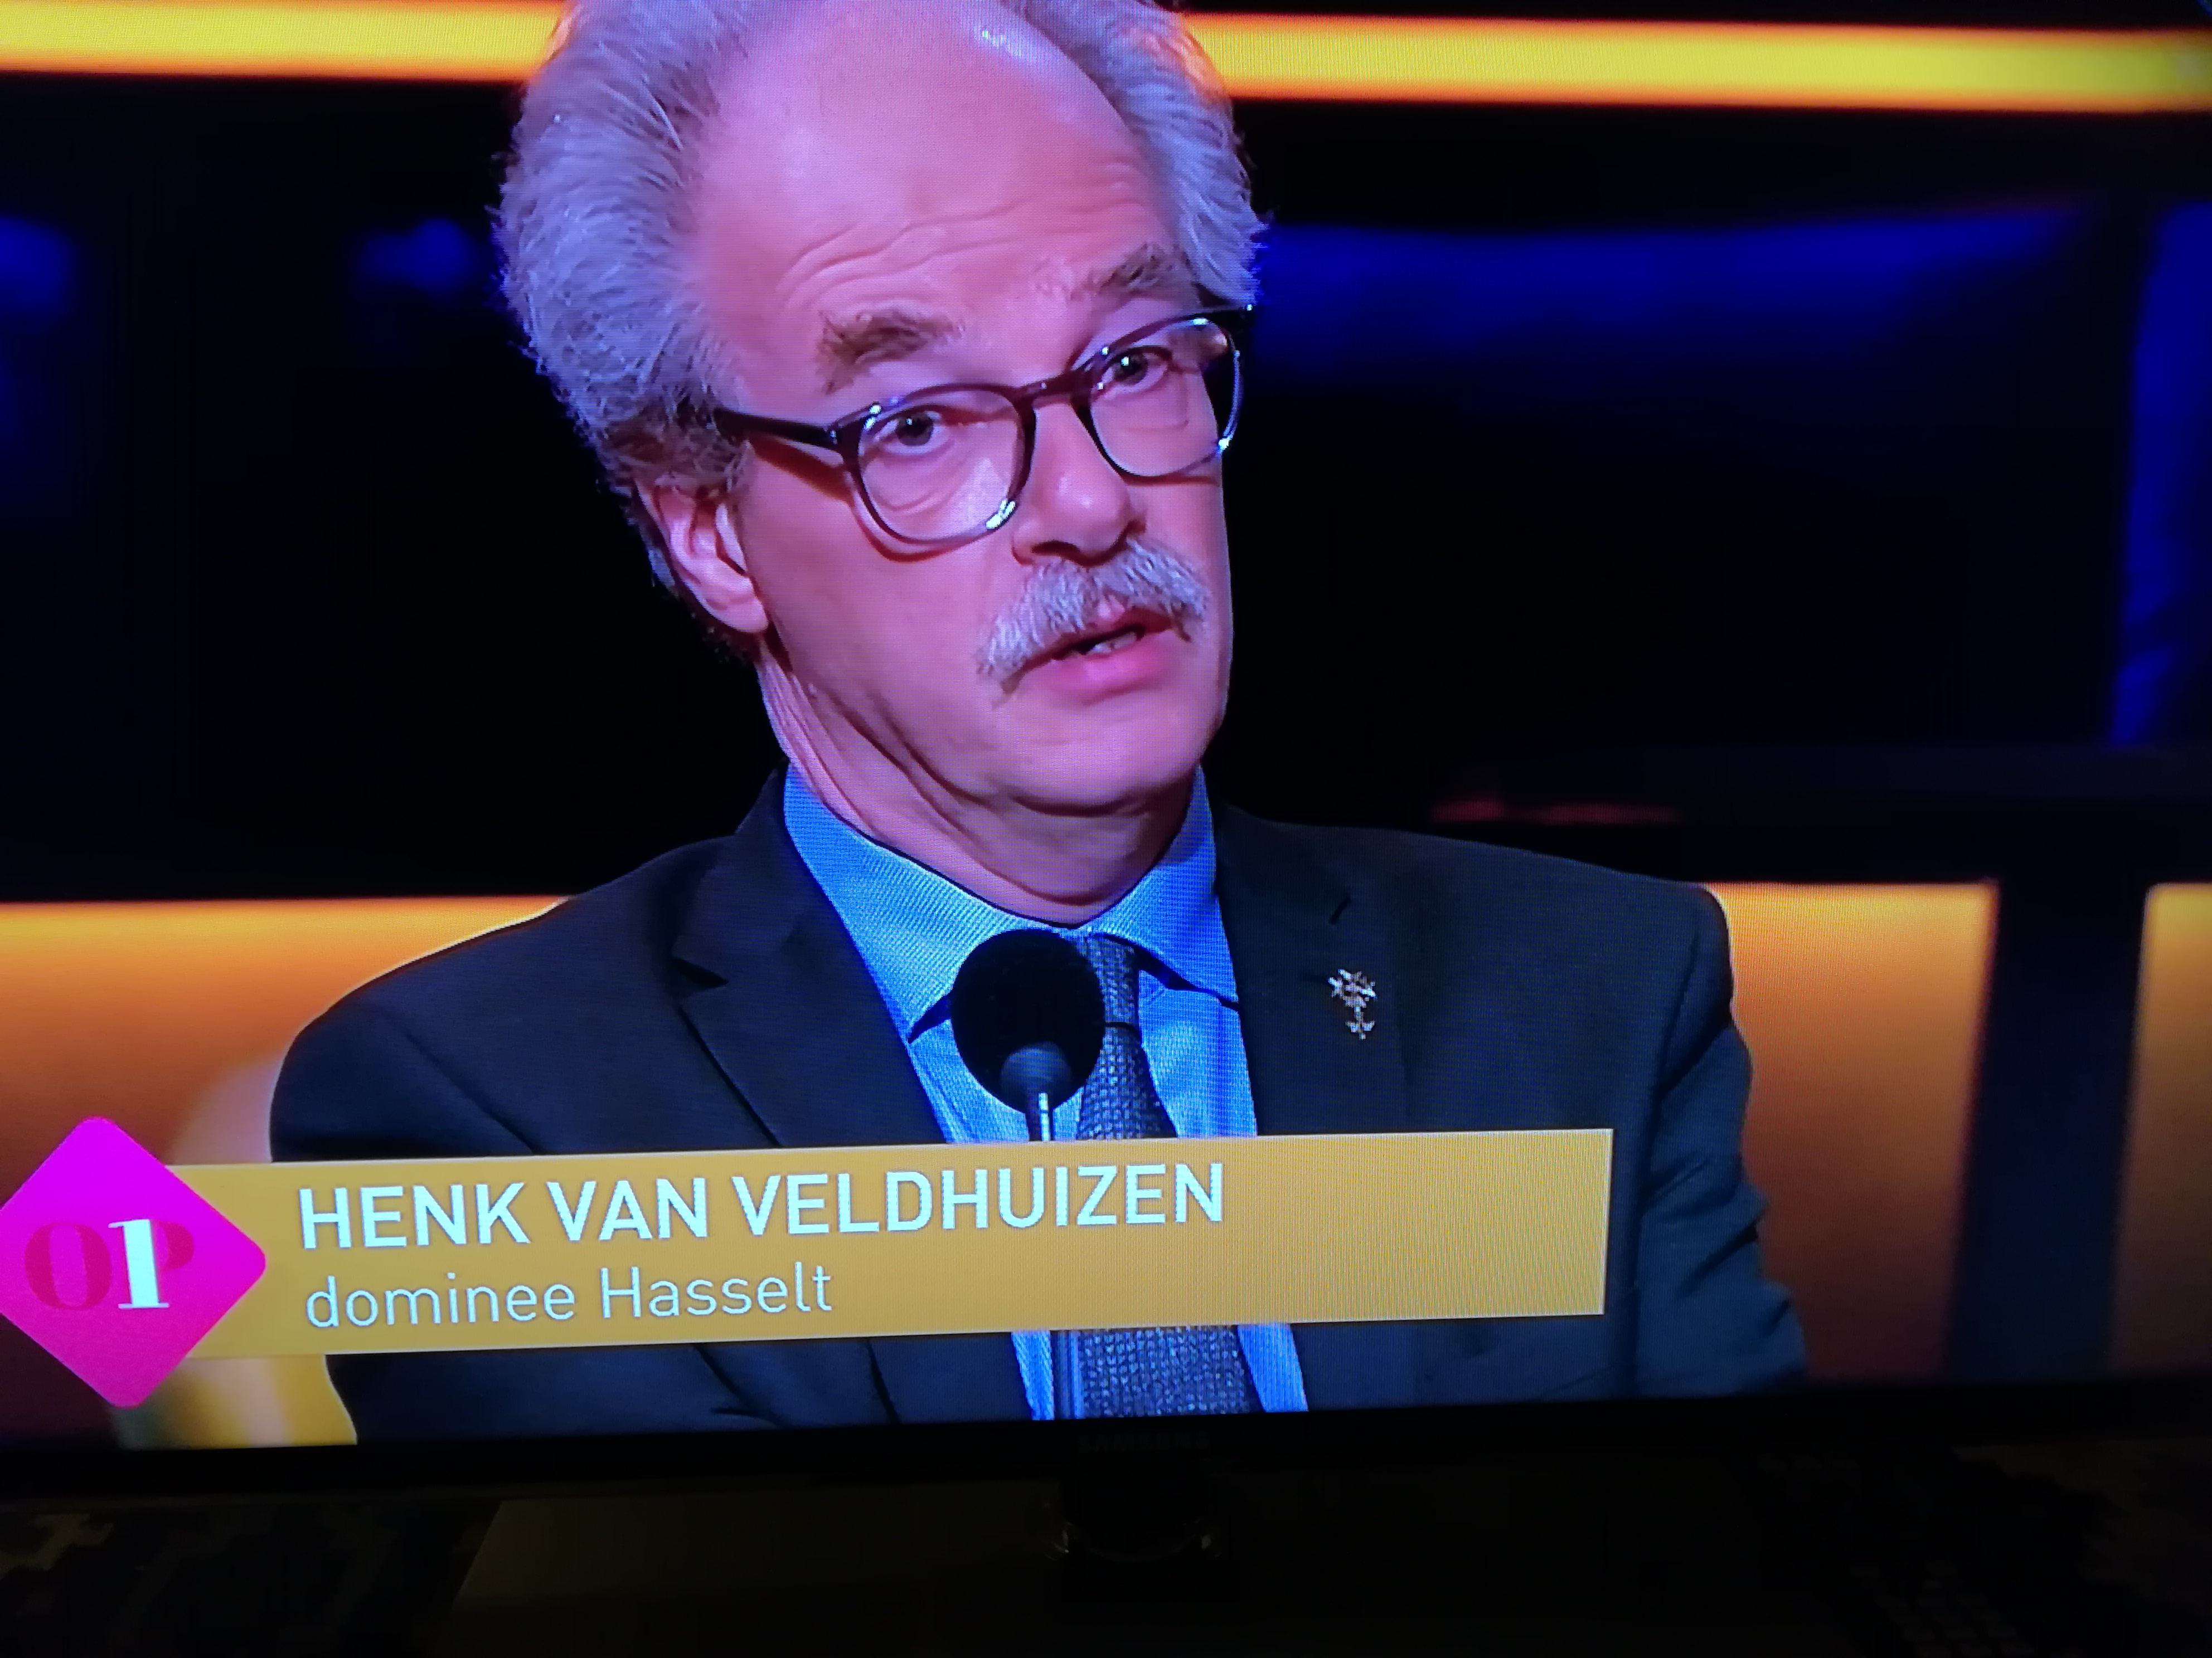
Hasselt was één van de eerste plaatsen waar het coronavirus toeslag; ds. Henk van Veldhuizen kwam voor de camera’s van de landelijke media om een toelichting te geven
5. Licenties vrij
Tijdens de crisis ontstonden vragen, bijvoorbeeld over auteursrechten. Mag je liedteksten uit het Liedboek zomaar gebruiken bij online uitzendingen?
Ds. Hans van Solkema uit Heino, voorzitter van de classis Overijssel-Flevoland, stelde deze vraag. Het antwoord was duidelijk: tijdens de coronacrisis mocht het Liedboek vrij gebruikt worden voor kerkelijk werk en voor uitzendingen via platforms als Kerkdienstgemist en Kerkomroep.
6. Zorginstellingen
Pastores in zorginstellingen kregen een zware taak. Zij hadden te maken met veel nieuwe patiënten. Ds. Annie Hasker, verbonden aan ziekenhuis Isala, beschreef dit indringend.
‘Wij als team geestelijk verzorgers zoeken onze weg. Dagelijks bezoekt één van ons in beschermende kleding de corona-patiënten. We voeren vele telefoongesprekken met patiënten en familieleden. We ondersteunen artsen bij morele vragen. We merken de angst voor corona, de ziekte die iemand binnen twee weken kan wegvagen. We zien als nooit tevoren de grenzen van de medische mogelijkheden, de maakbaarheid. Maar we zien ook intense verbondenheid in Isala tussen alle medewerkers. Grenzen vallen weg. En betrokken medewerkers zoeken hun weg in het omgaan met zoveel stervenden in ons ziekenhuis. Ondertussen doen anderen hun uiterste best om ook zorg te blijven bieden aan de niet-corona patiënten’.
7. Reflectie in werkgemeenschap
Predikanten voelden de behoefte om samen na te denken over de betekenis van de crisis. In de werkgemeenschap Kampen werden daarom twee boekjes besproken: Coronavirus en Christus van John Piper en God en de pandemie van Tom Wright. Piper stelt dat God het coronavirus heeft gewild en er ook een einde aan zal maken. ‘De soevereiniteit die het leven neemt, is dezelfde soevereiniteit die de dood heeft overwonnen en gelovigen thuisbrengt’. Wright kiest een andere benadering. Hij spreekt over Gods trouw aan zijn verbond, maar erkent ook dat kwaad mensen soms treft zonder duidelijke oorzaak. Wright is terughoudend in zijn duiding.
8. Reflectie van classispredikanten
Classispredikanten brachten samen een digitale uitgave uit met de titel ‘Als het leven kantelt’. In deze bundel worden actuele thema’s uit de coronacrisis besproken aan de hand van psalmen. Elke bijdrage bevat een meditatie en gebeden die thuis of in kleine kring gebruikt kunnen worden. De teksten zijn geschreven door predikanten uit de regio.
Corona
– creativiteit –
De coronacrisis bracht veel nieuwe ideeën en vormen van creativiteit voort.
1. Kerk open
De protestantse kerk in Gramsbergen zette een groot bord langs de weg met de tekst: ‘Kerk open’. Terwijl scholen, café en snackbar gesloten waren, bleef de kerk dagelijks open.
Predikant Hetty Boersma noemde de kerk een plek om op adem te komen. Een openbare binnenkamer, laagdrempelig en stil. In Gramsbergen was men dit al gewend: ook vóór corona was de kerk doordeweeks open voor wandelaars, dorpsgenoten en bezoekers.
2. Levende stenen
In Noordoost-Twente startten predikanten het project ‘Levende Stenen’. Het project hielp mensen om bewust toe te leven naar Pasen en Pinksteren.
Stenen stonden symbool voor gevoelens. Er waren rituelen zoals klagen bij een steen thuis, een steen weggooien in de Dinkel en stenen kleuren bij Pasen en Pinksteren.
3. Filmpjes
In Nieuwleusen werd de gemeenschapszin versterkt met korte filmpjes. In elke dienst was een vast moment waarin een predikant op ‘deurbezoek’ ging bij gemeenteleden. De rubriek heette: ‘Je moet de groeten hebben van…’ en duurde ongeveer vijf minuten.
4. Paaschallenge
De geplande PaasChallenge van de Jeugdorganisatie van de Protestantse Kerk (JOP) kon niet doorgaan. Daarom werd een online spel ontwikkeld. Jongeren van 10 tot 17 jaar konden vanuit huis samen het paasverhaal beleven, onder begeleiding van een jeugdleider.
5. Bloemenactie
In Deventer organiseerde de Lebuïnuskerk een creatieve Pinksterviering. Een filmpje met dansende kinderen leidde een bloemenactie in. Gemeenteleden bezorgden bloemen bij winkels en huizen in Deventer en Diepenveen. Aan elke bloem hing een kaartje met een bemoedigende boodschap.
6. Speeddates
In Heino werden predikanten letterlijk zichtbaar in beeld gebracht. Predikanten gingen langs de deuren om foto’s en korte filmpjes te maken. Het doel was eenvoudig: mensen even spreken en zichtbaar maken. Gemeenteleden kregen ook een verzoek. Ze hielden tekstborden vast terwijl er gezongen werd. De beelden werden achter elkaar gemonteerd tot een compleet lied.
7. Drive-in-dienst
Er werden drive-in-kerkdiensten gehouden, onder andere in Marknesse en IJsselmuiden. In IJsselmuiden was plaats voor 150 auto’s. De dienst werd geleid vanaf een open vrachtwagen. Met geluidsboxen was alles goed te volgen. De drive-in-bezoekers bleven in hun auto.
8. Dopen
In Dronten vond op 19 juli 2020 de eerste doopdienst sinds corona plaats. Voor het dopen zelf hoefde geen anderhalve meter afstand gehouden te worden. Inmiddels golden pastors als contactberoep op het moment van rituele handeling. De pastores mochten daarom dichtbij een dopeling komen. Een eerder idee gelanceerd door ds. Bert van Veluw, namelijk een dooparm (een lange stok met aan het einde een schelp) hoefde niet te worden ingevoerd.
9. Eeuwigheidszondag
In Almelo werd Eeuwigheidszondag voorbereid met jongeren. Zij spraken open over leven en dood en namen ideeën mee voor de viering.
10. #nietalleen
Tijdens de tweede coronagolf boden meer dan veertig christelijke organisaties hulp aan onder de hashtag #nietalleen. Kerken ondersteunden mensen met boodschappen, ruimte en vrijwilligers.
11. Adventskalender
In Dronten werd een adventskalender gemaakt met 24 kistjes. Elk kistje bevatte een voorwerp en een verhaal over hoop, gebaseerd op interviews met inwoners.
12. Versierd raam
In Deventer werd een levende adventskalender opgezet. Elke dag was er een versierd raam te bekijken. De route was te volgen te voet of per fiets.
13. Koffie kan
De Oosterkerk in Zwolle stopte met fysieke diensten, maar niet met ontmoeting. Rond kerst gingen vrijwilligers bij mensen thuis op de koffie, binnen de coronaregels.
14. Grote 5
In Lelystad werd het kerstverhaal in vijf delen verteld op verschillende locaties in het winkelcentrum. Met QR-codes kwam het verhaal tot leven. De locaties vormden een route die uitkwam bij een kerststal, te vinden in een etalage.
15. Kerstnachtdienst
RTV Oost maakte een bijzondere kerstnachtdienst vanuit de Waterstaatskerk in Hengelo. De liturgie werd verbonden aan kunstobjecten in de kerk.
16. Opening van een kerkgebouw
De Tiny Church in Almere-Poort werd officieel geopend tijdens corona. Slechts een kleine groep kon aanwezig zijn. Via een camera konden meer mensen meekijken vanuit een tent. Burgemeester Franc Weerwind mocht de openingshandeling verrichten. Hij drukte op een knop die de Tiny Church in beweging zette. De kerk beweegt mee op de richting van de zon.
17. Mediaboodschap
De commissarissen van de koning in Overijssel en in Flevoland spraken videoboodschappen in voor kerkleden. Deze werd digitaal verspreid onder de kerkleden via de scribae van de kerkenraad. ‘Ik doe een beroep op u aandacht voor elkaar te hebben. Niet alleen voor de naaste in uw eigen geloofsgemeenschap maar ook voor hen die daar buiten staan’, zei Leen Verbeek, commissaris van de koning in Flevoland.
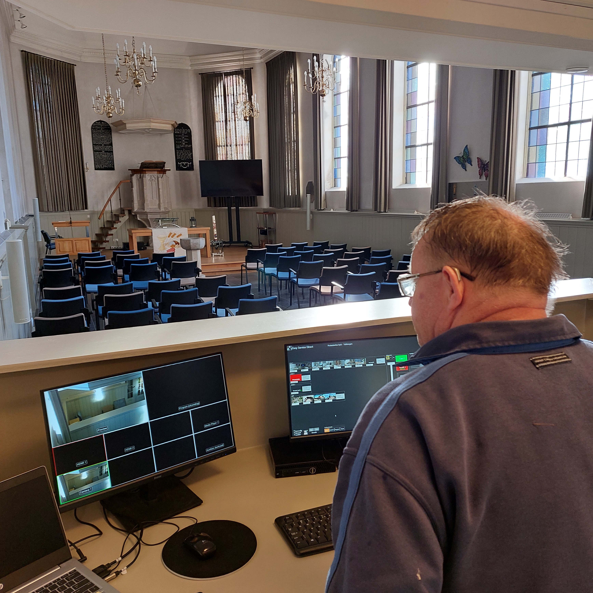
Veel kerkgebouwen gingen met beamers werken, zoals hier in Tubbergen
Andries Heidema riep op niet de grenzen te zoeken. ‘Ik wil u vragen om op elkaar te letten, en ook op de mensen in uw eigen straat, in uw eigen buurt, in uw eigen dorp. Soms kan je zelf een handje helpen, soms is het belangrijk knelsituaties te signaleren richting gemeente of hulpinstellingen. Ik hoop dat we ook in de toekomst een provincie van naoberschap zijn’.
18. Ingesloten
Pastor Marinus van den Berg liet zich een uur insluiten in een lege kerk. Hij nodigde anderen uit hetzelfde te doen en de stilte te ervaren.
19. Digitale koffie
In Enschede konden mensen na een online dienst digitaal koffie drinken in kleine groepen, elk met een eigen gastheer.
20. Eindexamenkandidaten
Kerken stelden hun gebouwen open voor scholen. In Dronten konden leerlingen van het Almere College examens maken in de kerk.
21. Groot koor
De Oosterkerk in Zwolle maakte een digitale Passion. Iedereen zong thuis zijn eigen partij in. De opnames werden samengevoegd. Zo ontstond toch een koor.
22. Boek Onbekende Tijd
Een groep vrijwilligers in Deventer maakte een zogenaamd ‘Boek van een Onbekende Tijd’. Ds. Ingrid de Zwart uit Deventer lichtte het idee toe: ‘We hebben alle dingen uit de coronatijd in beeld gebracht en er een plakboek van gemaakt. Het gaat om dingen die gebeurden, zaken die we organiseerden en werk waar we nog mee bezig zijn. Er zijn foto’s in opgenomen, brieven en tekeningen, gedichten enz. Een groepje vrijwilligers plakte ze in. Een vrijwilliger maakte het boek van multiplex en een gemeentelid, kunstenaar, beschilderde het’.
Corona
– gevolgen –
1. Besmettingen
In Biddinghuizen leidde een repetitie voor een kerstviering tot besmettingen. Twee mensen overleden. Zelfs bij inachtneming van de afstand bleek het virus te kunnen toeslaan.
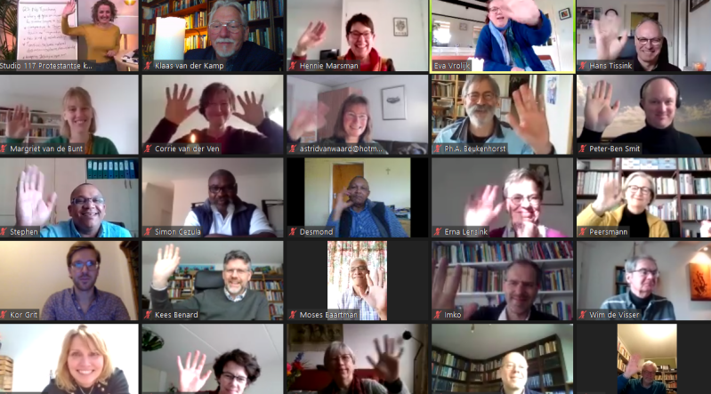
Digitaal vergaderen vond breed ingang, zoals de ontmoeting van Zuid-Afrikaanse en Nederlandse theologen over het paasevangelie
2. Update
Op 14 januari 2021 adviseerde de PKN dringend om niet meer te zingen, ook niet met kleine groepen. De Britse variant was te besmettelijk.
3. Hinder
Predikanten mochten soms zieken niet bezoeken. Secularisatie maakte toegang tot ziekenhuizen lastiger.
4. Zoom moe
Veel predikanten en kerkelijk werkers raakten begin 2021 zoom-moe. Het kostte moeite mensen te motiveren deel te nemen aan digitale ontmoetingen.
5. Stress
Uit onderzoek in Overijssel bleek dat veel mensen zich eenzaam voelden. Activiteiten vielen weg en vrijwilligerswerk werd sterk gemist. Ook nam de angst voor ziekte toe.
6. Intensivering
Theo Hettema, werkzaam voor de protestantse kerk, onderscheidde drie reacties van pastores: stilvallen, activistisch worden of organiseren. Hij waarschuwde om niet te snel emoties aan mensen toe te schrijven. Waar de één van geniet, kan de ander zich aan de ontwikkeling storen.
7. Digitale groei
Wereldwijd groeide de digitale kerk snel. Kerk-zijn verplaatste zich naar huis. De kerkgebouwen waren gesloten en er ontwikkelde zich een ‘Church at home’, zoals men het in de Verenigde Staten noemde, een ‘Kirche von zu Hause’ zoals de Duitsers zeiden. De Wereldraad informeerde mensen daarover en ook pastores uit Overijssel-Flevoland logden in op dergelijke uitzendingen. Ze konden de eigen situatie vergelijken met die van christenen wereldwijd. Zo vertelde de Grieks-orthodoxe dr. Nicolas Kazarian uit de Verenigde Staten dat 74 procent van de Grieks-orthodoxe parochies in de VS met het live-streamen van een kerkdienst was begonnen.
Corona
-versoepelingen –
1. Afsluitende televisie-kerkdiensten
Na een half jaar kwamen de kerkdiensten op de regionale televisie tot een einde. De laatste diensten werden uitgezonden vanuit Almelo (baptistengemeente) en Almere-Stad (Rafaël).
In de loop van de tijd kregen kerken steeds meer ruimte om zelf weer diensten te houden. Daardoor was de extra ondersteuning van de regionale omroepen niet meer nodig. Omroep Flevoland en RTV Oost zonden elk zeventien kerkdiensten uit, vanaf 15 maart 2020.
2. Webinars
De classis Overijssel-Flevoland organiseerde samen met omliggende classes verschillende webinars. Deze waren bedoeld voor predikanten en leden van kerkenraden.
Eén van de thema’s was: ‘Onze gemeente in de anderhalve-meter-samenleving’. De bijeenkomsten hielpen om ervaringen te delen en samen na te denken over de weg terug naar een samenleving met meer vrijheid.
3. Winterwerk
Na de zomer pakten veel gemeenten het winterwerk weer op. Dat bleek tijdens een bijeenkomst van de werkgemeenschap Steenwijk-Zwartsluis.
In Blokzijl had de predikant al vroeg een overzicht gestuurd van de activiteiten voor seizoen 2020–2021. Daarin stonden onder andere catechese, gesprekskringen, wandelingen, rondetafelgesprekken, samen koken en het oefenen van liederen.
Andere gemeenten boden ook activiteiten aan, maar begonnen later. Ze wilden eerst duidelijkheid over de coronamaatregelen. In Zwartsluis lag de nadruk op kringwerk, met negen kringleiders. In Sint Jansklooster startte de catechese weer.
De meeste kerken begonnen weer met gewone kerkdiensten, met een beperkt aantal bezoekers. In Vollenhove waren er twee diensten per zondag, met samen ongeveer 180 bezoekers. Zingen was toegestaan, met een apart gedeelte voor mensen die liever afstand hielden.
In Sint Jansklooster werd weer avondmaal gevierd, verdeeld over twee diensten met maximaal 75 mensen. In Zwartsluis konden 120 mensen de dienst bijwonen en ook daar werd weer gezongen.
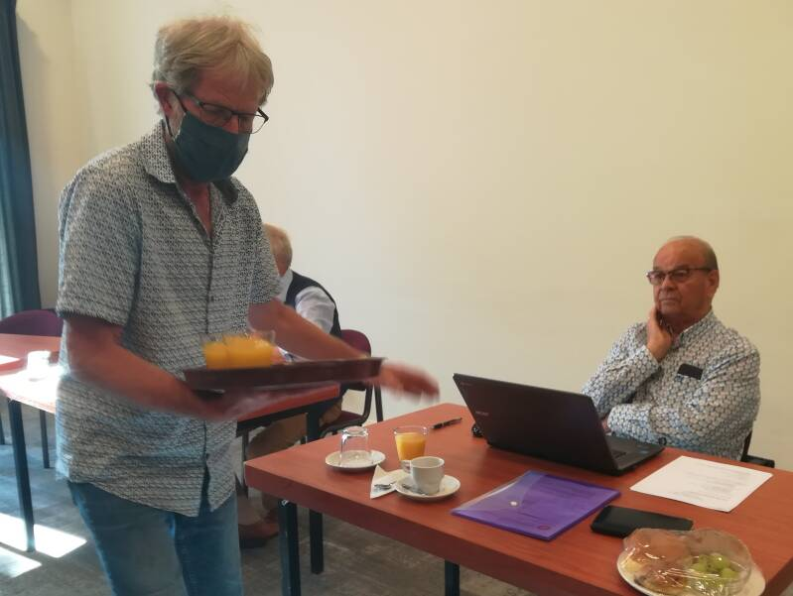
Langzaam kwam er weer ruimte om fysiek te vergaderen, zoals hier in Dalfsen (op de voorgrond Henk Schuurman en aan tafel Egbert Knoeff)
4. Online blijft
Tijdens een webinar over pastoraat in coronatijd stelde ds. Bert Altena de vraag: stop je met online diensten als corona voorbij is, of ga je ermee door?
Uit de gesprekken bleek dat online bezoekers vaak andere mensen zijn dan degenen die in de kerk zitten. Als kerken stoppen met online diensten, raken zij deze groep misschien kwijt. Daarom werd gepleit om online vieringen te blijven aanbieden.
5. Kerkshoppen
Uit een enquête in de protestantse gemeente Dronten bleek dat kerkshoppen van leden naar andere kerken weinig voorkwam. Twee derde van de deelnemers gaf aan dat hun betrokkenheid bij de eigen gemeente gelijk was gebleven of zelfs sterker was geworden. In totaal vulden 198 gemeenteleden de enquête in. Hoewel mensen online gemakkelijk andere diensten konden volgen, bleek dat dit nauwelijks leidde tot overstappen naar andere gemeenten.
6. Covid-herdenking
In 2021 nam ds. Alex Brinkman van de Bethelkerk in Enschede het initiatief voor een oecumenische covid-herdenking. Volgens hem was het belangrijk om eerst stil te staan bij wat er was gebeurd, voordat je verderging met het publieke leven. Niet meteen doorgaan met wat weer kan, maar eerst herdenken en verwerken, was het motief.
7. Coronageld
De hervormde gemeente in Westerhaar kreeg alsnog een vergoeding van de gemeente Twenterand voor gemiste inkomsten tijdens corona. Aanvankelijk vroeg de kerk ruim 19.500 euro, maar kreeg de gemeente 3.566 euro. Na bezwaar en een hoorzitting werd het besluit herzien en kreeg de kerk meer compensatie.
8. Weer open
Op zondag 27 februari 2022 zat de kerk De Hoeksteen in IJsselmuiden-Grafhorst weer vol. Het was de eerste zondag waarop mensen zonder beperkingen naar de kerk konden. Ook in andere plaatsen nam het kerkbezoek toe. Sommige kerken hielden een apart gedeelte vrij voor mensen die afstand wilden blijven houden. Vrijwel overal bleven de online diensten bestaan, naast de fysieke bijeenkomsten.
9. Positief
Kerkenraadsleden hadden over het algemeen vertrouwen in de toekomst. Dat bleek uit een inventarisatie van ds. Jan Dirk Wassenaar in Hellendoorn. Op de vraag of het kerkenwerk weer op gang zou komen, antwoordde een ambtsdrager: ‘Mensen verlangen naar ontmoeting. Als het veilig voelt, pakken we de draad snel weer op’.
Creativiteit
1. Bibliologen
In Nederland zijn ongeveer zestig gecertificeerde bibliologen. Dat vertelde Esther Pierik uit Steenwijk. Een biblioloog gebruikt een eenvoudige en interactieve manier om Bijbelteksten te bespreken. De nadruk ligt op luisteren, gevoelens benoemen en ruimte geven aan ieders reactie.
2. Excursie
Al vijftien jaar organiseert de protestantse gemeente Hellendoorn kerkhistorische excursies, samen met Nijverdal. In 2024 ging de reis naar Franeker onder leiding van ds. Jan Dirk Wassenaar. Wassenaar combineert een Friese achtergrond met historische kennis.
3. Escaperoom
In de Kruidenwijk in Nijverdal werd een escaperoom georganiseerd rond het Paasverhaal. Deelnemers moesten puzzels oplossen om ‘te ontsnappen’. Het spel was geschikt voor jong en oud.
4. Bezinningswandeling
In Hardenberg is een bezinningsroute uitgezet van zeven kilometer. Langs de route staan borden met QR-codes. Wie deze scant, krijgt teksten, uitleg en liederen te horen over thema’s als hoop, verlangen en barmhartigheid. Al lopend rond Hardenberg bezin je je op wezenlijke thema’s van het leven.
5. Camino
Binnen het project Jonge Zinzoekers liepen zeventig scholieren uit Almere een camino langs verschillende gebedshuizen. Ze maakten kennis met christendom, islam en boeddhisme en deden korte meditatie-oefeningen.
6. Hagenpreek
De kerken van Wilsum hielden op tweede pinksterdag een hagenpreek, een openluchtdienst, bij de IJssel. Deze viering is inmiddels een jaarlijkse traditie. De organisatie van een hagenpreek begon met een bijzondere viering tijdens het zevenhonderdjarig bestaan van Wilsum als stad (1321).
7. Dans
Eigenlijk is het raar als de gemeente stijf in een bank gezeten Psalm 149 zingt. Want er staan zinnen in de psalm als ‘Trek Sion in een blijde stoet, uw Koning tegemoet’ en ‘En zo danst in het morgenlicht heel Gods volk voor zijn aangezicht’. Het waren die zinnen die ds. Pieter Dekker van de gereformeerde kerk in Wierden in 2023 op het idee brachten om daadwerkelijk een dansgroep aan het begin van de dienst in een ‘blijde rij’ naar het liturgisch centrum te laten dansen.
8. Lentefair
In Diepenveen wordt op Hemelvaartsdag jaarlijks een lentefair gehouden in de pastorietuin. Er zijn kraampjes met lokale producten, met duurzame producten, en goede doelen presenteren zich.
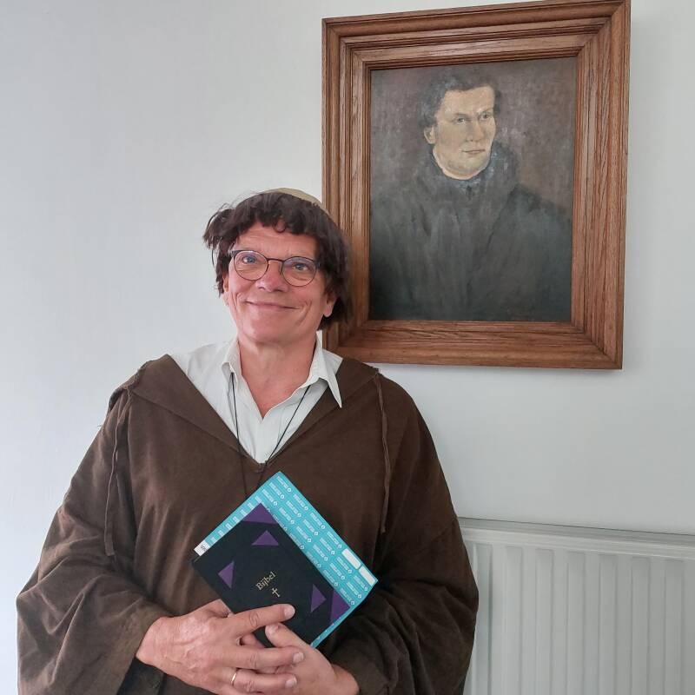
Kerkrentmeester Arend Runia van de lutherse gemeente te Kampen bracht op speelse manier de betekenis van Luther onder de aandacht
9. Passietocht
In Lonneker werd een passietocht door het dorp gehouden. Met een verlicht kruis en bijdragen van plaatselijke verenigingen stond men stil bij het lijdensverhaal.
10. Escaperoom
In Vriezenveen werd een escaperoom georganiseerd in de pastorie. Bezoekers moesten puzzels oplossen en ‘reizen’ naar het jaar 30 en weer terug naar 2025.
11. Nieuwjaarsdwarrel
De classis Overijssel-Flevoland organiseerde digitale nieuwjaarsbijeenkomsten met een vooruitblik, quiz en ruimte voor ontmoeting. Ze bedachten voor de nieuwjaarsinstuif het woord ‘nieuwjaarsdwarrel’.
12. Wandelen met de dominee
De nieuwe dominee van Haaksbergen, Job Stein, maakte ter kennismaking met de nieuwe werkomgeving een wandeling langs de hele gemeentegrens van 60 kilometer. Gemeenteleden konden een stukje meelopen.
Cultuur
1. Bovenstem
De Grote Kerk van Genemuiden kreeg subsidie van de overheid bij een renovatie. Het bedrag werd mede afgestemd op een bijzondere zangtraditie in de vissersplaats: de mannelijke stem, die boven de melodie uit zingt. De tenor zingt daarbij boven de melodielijn uit.
2. Klok
De protestantse gemeente Diepenheim kreeg een middeleeuwse klok terug uit 1366. De klok was in de oorlog weggehaald, maar nooit omgesmolten.
3. Steen
In Borne werd een oude offersteen teruggeplaatst bij de kerk. De steen stamt uit de prehistorie en werd gebruikt voordat er een kerk stond.
Debat
1. Zorg
In Zwartewaterland overleggen maatschappelijk werkers, huisartsen en pastores twee keer per jaar. Naast lichamelijke zorg is er ook aandacht voor geestelijk welzijn.
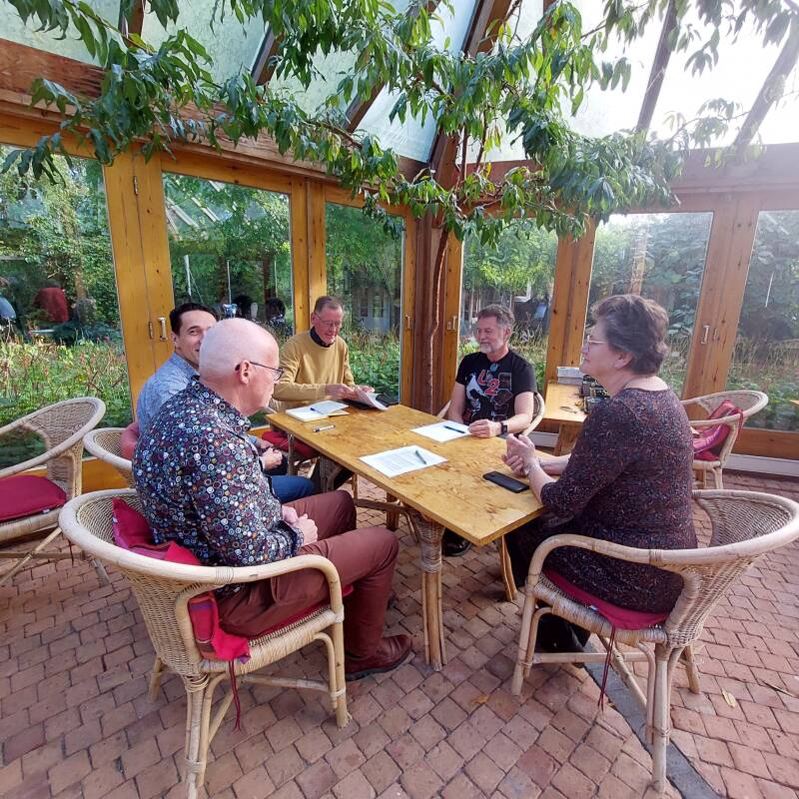
Debateren gaat beter als je in een goede omgeving verkeert, zoals hier in Dronten
2. Polarisatie
Bij zijn afscheid vroeg ds. Klaas de Lange uit Lelystad geld voor een werkgroep. Deze groep helpt het gesprek in de gemeente respectvol te voeren over actuele onderwerpen. In een toelichting noemde men het ‘beschaafd botsen’.
Demografie
Tijdens vierjaarlijkse bezoeken komt vaak dezelfde vraag terug: ‘Zijn er plekken waar jonge mensen verantwoordelijkheid willen nemen in de kerk?’
Er zijn inderdaad plaatsen waar relatief veel jonge mensen bijzondere verantwoordelijkheid op zich nemen. Allerlei omstandigheden dragen daaraan bij, zoals de woon- en werkomgeving. Drie situaties springen er uit, wat betreft engagement.
1. Studentensteden
In sommige plaatsen sluiten relatief veel jonge mensen zich aan bij de kerk. Als je beter kijkt, gaat het vaak om steden met opleidingen. Jonge mensen uit bijvoorbeeld de Veluwe of de Alblasserwaard verhuizen naar zo’n plaats om te studeren. Ze zoeken een kerk waar meer ruimte is voor gesprek en waar de muziek iets vrijer is dan ze gewend waren in hun vaak meer klassiek getoonzette geboorteplaats. Dat kan de indruk geven dat deze manier van kerk-zijn overal werkt. Maar dat is lang niet zeker. Wat past in een studentenstad, past niet automatisch op elke andere plek.
2. Agrarische ondernemers
In enkele plattelandsgemeenten in Overijssel-Flevoland zie je juist veel dertigers en veertigers in de kerkenraad. In deze gebieden zijn ouderen verhuisd naar grotere plaatsen. Daardoor zijn er minder mensen beschikbaar voor taken in de kerk. Jongere mensen nemen die verantwoordelijkheid op zich. Zij voelen dat dit nodig is om de kerk en andere voorzieningen in het dorp in stand te houden.
3. Pioniersplaats
Overijssel-Flevoland kent verschillende pioniersplekken. Een voorbeeld is ‘De Stroom’ in een nieuwbouwwijk in Kampen. Het is één van de weinige voorbeelden van een pioniersplek die zich heeft doorontwikkeld naar een geografische wijkgemeente. De meeste mensen komen uit Onderdijks. Dat is een nieuwbouwwijk met veel jonge gezinnen. Dat zie je terug in de kerk: vrijwilligers en ambtsdragers zijn hier gemiddeld jonger dan op andere plekken. De samenkomsten zijn laagdrempelig. Jonge gezinnen met ook jonge kinderen bezoeken de vieringen.
Dertigers
In de Bijbel wordt enkele keren genoemd dat mensen rond hun dertigste levensjaar aan iets nieuws beginnen. Jozef, David, Jezus – allemaal starten zij rond die leeftijd met een belangrijke taak. De kerk verlangt naar dertigers als ambtsdragers. Maar hoe bereik je hen?
1. Speciale taak
In de protestantse gemeente Dronten kreeg ds. Thea de Ruijter de opdracht om aandacht te geven aan dertigers. Zij zegt: ‘Het doel is niet dat mensen per se elke zondag in de kerk zitten. Mijn taak is om oprechte interesse te tonen in mensen van deze leeftijd, binnen en buiten de kerk’. Ze bezoekt alle jonge ouders na de geboorte van hun kind. Vanuit dat contact ontstaat soms een weg richting de doop of deelname aan een gesprekskring. Na vijf jaar merkt ze dat veel dertigers zich verbonden voelen, doordat ze elkaar ontmoeten in een kring met leeftijdsgenoten. Het gesprek heeft vooral een persoonlijk karakter. Ze zegt daarover: ‘Ik ben meer bezig met de toekomst van deze mensen dan met de toekomst van de kerk. Wat zij meenemen in hun leven, vormt vanzelf de kerk van morgen’.
2. Contact
Johan Meijer uit Borne, zelf veertiger, vertelde hoe belangrijk persoonlijk contact is. Op een schoolreünie hoorde hij dat oude klasgenoten niets van de kerk hadden gemerkt toen ze ziek waren of gingen scheiden. Dat raakte hem. Binnen zijn gemeente ontstond vanuit een ontmoetingsdag een netwerk van veertigers. Ze houden contact via Facebook en leven met elkaar mee. Johan merkt dat het helpt dat hij ambtsdrager is. Aandacht van iemand in die rol voelt anders dan van zomaar iemand. Geloof en leven komen dan vanzelf ter sprake. Veel generatiegenoten zeggen eerlijk: ‘Ik ben bezig met geloof, maar de kerkdienst past niet bij mij’. Zijn conclusie: De kerkdienst moet blijven bestaan, maar kerk-zijn gebeurt ook op andere manieren. Luister goed en blijf in persoonlijk contact.
3. Kwetsbaarheid
Dorothée Berensen-Peppink uit Zeewolde merkte dat de vraag naar jonge mensen vaak gepaard gaat met zorg en teleurstelling. Ze vraagt zich in een publicatie van de kerk af: Zijn we al gewend geraakt aan het verlies van jonge generaties? Haar hoop is dat dit ons terugbrengt bij de kern: Jezus en het echte gesprek. Volgens haar ligt de toekomst van de kerk in een cultuur waarin mensen – jong en oud – hun vragen, twijfels en geloof mogen delen. Een plek waar je gezien wordt en kwetsbaar mag zijn.
4. Whatsapp-groep
Tijdens een vergadering van het breed moderamen zei een ouderling: ‘We weten vaak niet wie de dertigers zijn. We moeten met hen in gesprek en hen ruimte geven om het op hun manier te doen’. In een gemeente hadden dertigers zelf een WhatsApp-groep gemaakt. Ze sturen elkaar een bericht als ze naar de kerk gaan. Soms komt er dan ineens een groepje leeftijdsgenoten samen in de dienst. Dat helpt, want het is lastig om als enige jonge volwassene tussen vooral oudere mensen te zitten. Een andere predikant vertelde dat hij bij het voorbereiden van zijn preek bewust kijkt of hij dertigers aanspreekt. Hij past voorbeelden van een opa met een kleinkind aan, en spreekt liever over een jonge ouder met een kind. Hij probeert op die manier de boodschap te laten aansluiten bij verschillende leeftijdsgroepen en spant zich in om de essentie herkenbaar te maken voor diverse generaties.
Diaconaat
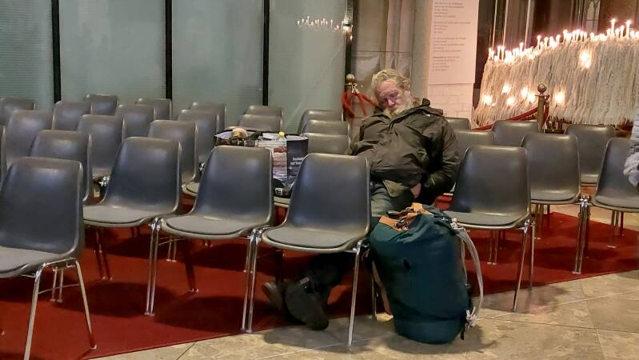
Het aantal daklozen groeit
1. Focus
De manier waarop kerken aan diaconaat doen verandert. De overheid trekt zich steeds verder terug. Daardoor moeten mensen meer zelf oplossen. Dat wordt vaak ‘participatiesamenleving’ genoemd, maar volgens prof. Thijs Tromp uit Kampen, hoogleraar diaconaat aan de PThU, is dat vooral een mooi woord voor afbraak van zorg. Volgens Tromp kan niet iedereen zichzelf redden. Kerken kunnen plekken maken waar mensen elkaar ontmoeten. Plekken waar iedereen welkom is, zonder voorwaarden. Met rust, met aandacht en met een taal die mensen begrijpen.
2. Diaconaal werker
De gereformeerde kerk in Zwartsluis heeft voor het diaconaat een aparte werker aangesteld, Jan Timmerman. Hij heeft een aanstelling voor twee dagen per week. Hij helpt mensen met hun financiën als budgetcoach. Ook is hij een belangrijke schakel bij de voedselbank. Daarnaast kunnen mensen bij hem terecht met vragen in De Open Poort, het kerkgebouw.
3. Noodopvang
De protestantse gemeente in Goor bezit acht huizen aan de Laarstraat. Deze huizen worden verhuurd aan mensen die door persoonlijke omstandigheden moeilijk een woning kunnen vinden. Het gaat bijvoorbeeld om mensen die door een scheiding plotseling hun huis moeten verlaten of mensen die door schulden dreigen dakloos te worden. Zij kunnen tijdelijk in deze huizen wonen om rustig te zoeken naar een blijvende oplossing. De woningen zijn gemeubileerd en worden voor twee tot drie maanden verhuurd. De huur is laag en sociaal: ongeveer 400 tot 450 euro per maand.
4. Fairtrade
De protestantse gemeente Hellendoorn kreeg in 2019 een fairtrade-keurmerk. De diakenen ontvingen hiervoor de sticker ‘Wij Doen Mee’ van de plaatselijke fairtrade werkgroep. De gemeente gebruikt al langere tijd fairtrade koffie en thee. Tijdens de avondmaalsvieringen wordt fairtrade wijn geschonken.
5. Fietsteam
In Dronten hebben al meer dan dertig mensen een gratis fiets gekregen. Mensen met een laag inkomen kunnen via de kerk, de voedselbank of De Meerpaal een aanvraag doen. De aanvragen komen terecht bij de werkplaats in het Hogerhuis van Kwintes. Daar werken vrijwilligers op dinsdag en donderdag aan gedoneerde en ingekochte fietsen. Ook kleine reparaties worden gratis uitgevoerd.
6. Vakantietassen
De diaconieën van onder andere de hervormde gemeente Staphorst De Rank en de gereformeerde kerk De Bron van Staphorst-Rouveen hebben samen met Humanitas vakantietassen uitgedeeld. Deze tassen zijn voor kinderen uit gezinnen die weinig geld hebben en niet op vakantie kunnen. Kerk in Actie organiseert deze actie landelijk. Plaatselijke diaconieën zorgen voor de uitvoering. De kinderen krijgen een rugzak met leuke spullen, zodat ze een fijne zomervakantie kunnen hebben.
7. Presentieplek
De protestantse gemeente Almere-Buiten is officieel een diaconale presentieplek geworden. Er is een contract afgesloten met Kerk in Actie voor drie jaar. Het doel is om buurtbewoners en nieuwkomers actief te ontmoeten en te ondersteunen. Er zijn maar enkele van deze presentieplekken in Nederland, onder andere in Apeldoorn, Roermond, Heerlen en Groningen. Het kerkelijk centrum De Drieklank aan de Chicagostraat 101 is een uitgiftepunt geworden voor kleding voor nieuwe bewoners van het AZC.
8. Taxiservice
De meeste kerken maken weinig gebruik van betaalde taxi’s. Vaak is er een groep vrijwilligers die mensen naar de kerk brengt, bijvoorbeeld op zondag. Soms spreken mensen spontaan af om samen te rijden. Uit gesprekken met diaconieën in de classis Overijssel-Flevoland blijkt dat veel gemeenten een vast systeem hebben. Vrijwilligers rijden eens in de vier tot zes weken. In plaatsen als IJsselmuiden en Zwartsluis bestaat deze dienst al heel lang. In andere plaatsen, zoals Enschede, wordt dit opnieuw opgepakt.
9. Weggeefkastje
Bij De Drieklank in Almere Buiten is een weggeefkastje geplaatst. Willeke Verhoeven, diaken, liet het kastje maken bij de tbs-kliniek, afdeling houtbewerking. Gemeenteleden wordt gevraagd het kastje te vullen met houdbare producten. Denk aan rijst, bloem, koffie, thee, maandverband en blik- of potgroenten. Iedereen die het nodig heeft, mag er iets uit halen.
10. Relaties
In Overijssel en Flevoland werken drie diaconale consulenten. Zij organiseren elk jaar ontmoetingen in de regio. Een vraag die vaak gesteld wordt is: ‘Hoe vinden we de armen in onze gemeente?’ Diaconaal consulent Jaantje Vink geeft een eenvoudig advies: ‘Begin klein. Houd contact met een paar mensen. Als je bijvoorbeeld twee mensen kent die in de bijstand zitten, groeien de contacten vanzelf’.
Dialect
– bijzondere woorden –
In kerkdiensten en columns worden af en toe teksten over het geloof in de streektaal weergegeven. Hieronder enkele voorbeelden van bijzondere woorden.
1. Reeweg
‘Reeweg’ is een oud woord uit Overijssel. Het komt uit de tijd van de overgang van heidendom naar christendom. Nogal wat mensen hadden de neiging om voor de zekerheid bij een begrafenis heidense en christelijke praktijken te vermengen. Een paar rondjes extra door het dorp met de kist en rond de begraafplaats kan geen kwaad om geesten buiten spel te zetten, zo was de gedachte. Om dat te voorkomen hadden autoriteiten in sommige plaatsen een speciale rouwweg aangewezen, waarlangs de rouwstoet zich moest bewegen. In de volksmond was dat de ‘reeweg’. Dus het bidden voor mensen die over de reeweg gaan, is het bidden voor de rouwdragenden.
2. Achterears warkn
In het kyriegebed in de kerk leg je de zorgen voor de wereld en voor concrete mensen bij God neer. In één zo’n kyriegebed klonk de bede voor mensen die ‘achterears’ werken. Het is dan nog maar de vraag of je daarmee goed uitkomt. Als je zelf toegeeft ‘achterears’ te werken, kan je het als schuldbelijdenis lezen.
3. Oe en ie
In de Overijsselse streektaal spreek je iedereen aan met ‘oe’ of ‘ie’. Dat geldt voor kinderen, arbeiders en koningen. Er is geen formele aanspreekvorm.
Dat betekent ook dat God zo wordt aangesproken. Net als een vriend of buur. Je zegt dus: ‘Mag ik oe wat froagn?’
4.’Kieken wat ut Wurdt’
Bij het jaarthema ‘Van U is de toekomst’ verscheen een Saksische versie: ‘Kieken wat ut Wurdt’.
Het is een uitdrukking van boeren die hun land hebben bewerkt en daarna afwachten hoe de oogst wordt. Je doet wat je kunt en laat daarna los. De uitkomst van je inspanningen heeft z’n eigen geheim. Je moet dat rust gunnen. Buitenstaanders hebben wel eens moeite met die wat afwachtende houding. Bij het uitbrengen van het jaarthema werd de woordkeus als geuzenterm gebruikt.
5. Geweetn as ellastiek
In Markelo werd een openluchtdienst gehouden in de streektaal. Het thema was: ‘Geweet’n as ellastiek’.
De dienst werd geleid door Gert-Jan Oplaat, die in het Maarkels sprak. De overdenking was gebaseerd op Spreuken 10 en Handelingen 19. Vooral in Spreuken staan veel dagelijkse uitspraken als: “Wee oprecht waandelt, keump veilig oaver en wee kronkepaden geet lup teeg’n de laampe” en “Wee in de zommer veurroad bie mekare garrelt is nen venemstige zoon, mar wee in de bouwtied lig te sloap’n maakt zich te schaande”.
6. Kloar
De classispredikant sloot zijn dialectoverdenkingen niet af met ‘amen’, maar met ‘kloar’. Hij legde uit dat het woord ‘amen’ volgens de catechismus een bekrachtiging is van wat er daarvoor is gezegd. Zo ging het bij de boeren als ze handel dreven met een koopman. Er werd over en weer geboden. Als men het eens was, zei de boer: ‘Kloar’. Het woord werd zo bekend dat het zelfs een vraag werd bij een pubquiz in Hasselt.
Dialect
– rol van voorgangers –
1. Friese tsjinst
Het Fries is geen dialect, maar een officiële taal. De kerk in Friesland helpt deze taal levend te houden. Daarom worden soms kerkdiensten in het Fries gehouden, ook buiten Friesland. Ds. Rianne Veenstra ging voor in zo’n dienst in Goede Rede in Almere Haven. Ds. Jan Dirk Wassenaar ging in zijn eigen gemeente Hellendoorn voor in een Friese dienst toen hij veertig jaar in het ambt stond.
2. Plattdeutsch
Ook in Duitsland wordt streektaal in de kerk gebruikt. In 2024 verscheen een nieuwe vertaling van het Nieuwe Testament in het Plattdeutsch: Dat neei testament. Volgens vertaler Jann Schmidt was een nieuwe vertaling nodig door veranderingen in taal en bijbeluitleg. De tekst behoort tot de Nedersaksische taalfamilie.
3. Riessens
In Rijssen zijn er zangavonden met psalmen en gezangen in het Riessens dialect. Deze avonden worden georganiseerd door de Werkgroep Biebel in ’t Riessens. Zij werken aan geluidsopnamen van de Twentse Bijbel in het Rijssens dialect. Fragmenten zijn online te beluisteren.
4. Den Ham
In Den Ham werd op 3 maart 2024 een volledige kerkdienst in de streektaal gehouden, verzorgd door eigen gemeenteleden.
De predikant schreef de preek en gebeden. Een werkgroep vertaalde deze teksten. Ook werden dialectliederen gebruikt. Men heeft verder gebruik gemaakt van liturgische teksten, zoals ze op internet in de streektaal te vinden zijn en van de berijming van kerkliederen geschreven door Gerrit Morsink.
5. Oude dialectmeesters
Predikanten hebben veel betekend voor het Nedersaksisch. Dat zei dichter Dick Schlüter in 2022. Hij noemde Anne van der Meiden, de maker van de Twentse Bijbel. Scholtmeijer vergeleek het werk van ds. Pieter Heering (1838-1921), die in Steenwijkerwold hervormd predikant was met het werk van Harmannus Schuurmans (1867-1942), die als doopsgezind predikant werkte in Giethoorn. Beide stonden in Overijssel in de negentiende eeuw en van beide is een boek opnieuw uitgegeven.
Het boek ‘Overijsselse Vertellingen’ van Pieter Heering gaat over het leven van mensen in Steenwijkerwold. Het boek is in het Nederlands, de citaten zijn in het Nedersaksisch. Het boek staat hoog aangeschreven bij recensenten omdat hij het niveau van de anekdote overstijgt en grote thema’s zoals ‘vergevingsgezindheid’ door het werk heen vlecht.
Harmannus Schuurmans blijft wat in de anekdotes steken, maar hij schrijft wel correct Nedersaksisch. Schuurmans kwam uit Winschoten, had gevoel voor de streektaal en heeft zijn werk in Giethoorn zelf op papier gezet. ‘Hij hoefde het tuinpad maar af te lopen om iets te vragen, als hij onzeker was over een woord’, legde Harrie Scholtmeijer uit.
6. Elkaar groeten
Maart is uitgeroepen tot ‘maand van het dialect’. In 2022 gingen twee gemeenten elkaar groeten via videoboodschappen in de streektaal. Klaas van der Kamp ging op 13 maart 2022 twee keer voor in de streektaal. 's Ochtends in Eesveen bij Steenwijk. 's Avonds in Lemelerveld. Hij had de telefoon bij de hand en vroeg de mensen elkaar te groeten, terwijl hij een opname maakte. 's Ochtends zwaaiden de Eesveners naar Lemelerveld. En 's avonds was het omgekeerd. De gemeenten zeiden in een spreekkoor zoiets als: 'Daag Lemelerveld. Mooi he. De moand fan 't dialect'. En het antwoord luidde: 'Daag Eesveen. Ja, allebassend mooi. De moand fan 't dialect'.
7. Classicale nieuwsbrief
De nieuwsbrief van de classis Fryslân verschijnt in het Fries en in het Nederlands. Dit initiatief kwam van ds. Riemer Praamsma. Vier vertalers helpen mee. Ontvangers kunnen zelf kiezen welke taal ze willen openen.
Diefstal
Koperdieven hebben toegeslagen bij de protestantse kerk van Steenwijkerwold. De koperen regenpijpen waren verdwenen. Ze zijn vervangen door kunststof buizen met een koperkleur. De Andreaskerk is een vijftiende-eeuwse kerk.
Doop
In de Protestantse Kerk zijn er twee manieren om te dopen: door besprenkeling en door onderdompeling. In de protestantse gemeente van Ens wilde een jongen van twaalf jaar graag gedoopt worden door onderdompeling. Hij wilde dat, omdat Jezus ook zo is gedoopt door Johannes de Doper. Zijn ouders steunden dit verzoek. Op eerste pinksterdag vond de doop plaats. De kerkdienst begon op het Schokkerstrand. Familie, vrienden en gemeenteleden kwamen daar samen om de doop mee te maken. Daarna ging de dienst verder in de kerk.
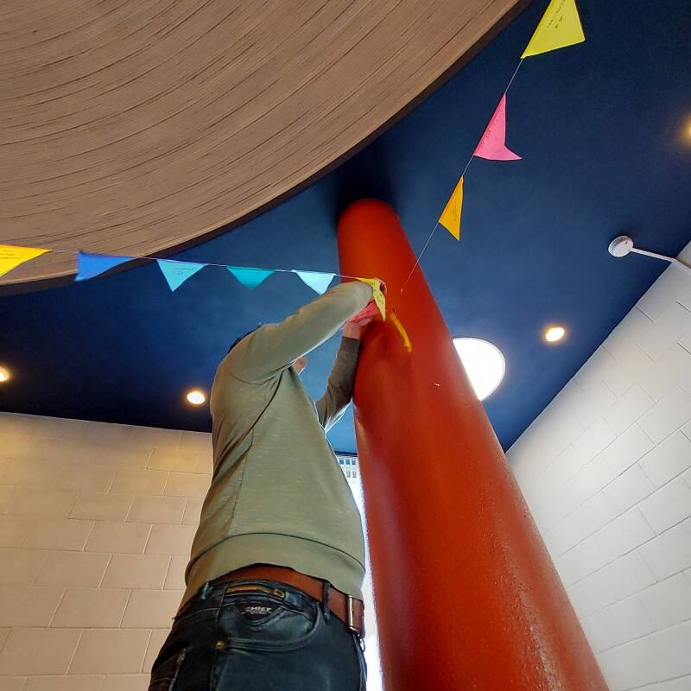
In Tollebeek hangen ze de slingers op tijdens een doopdienst
In de kerk werden eerst beelden van de doop op het strand getoond, zodat iedereen het kon zien. Daarna stonden de ouders en de dopeling bij het liturgisch centrum. De gemeente kreeg de vraag of zij wilden meeleven, meebidden en helpen bij de geloofsopvoeding. De gemeente antwoordde met: ‘ja’.
Dorpskerk
1. Terminologie
Ds. Betsy Nobel, dorpskerkambassadeur, hield een inleiding voor de ring Hardenberg. Zij gaf de kerk drie aandachtspunten mee, drie p’s:
1. Place: gebruik het kerkgebouw voor het dorp en de gemeenschap.
2. People: zie vrijwilligers als een belangrijke kracht.
3. Practices: gebruik rituelen en momenten van bezinning om betekenis te geven aan het leven.
Ze stelde verder voor om sommige kerkelijke woorden eenvoudiger te maken:
pastoraat wordt: zorg voor de ziel
diaconaat wordt: zorg voor basisbehoeften
rentmeesterschap wordt: zorg voor de omgeving
2. Gezondheidszorg
Mensen met een verstandelijke of psychische beperking bleven vroeger gewoon in het dorp wonen. Ze deden kleine klusjes en hoorden bij de gemeenschap. Tegenwoordig zie je deze mensen minder op straat. Schrijfster Anne-Goaitske Breteler sprak hierover in Kampen. Haar lezing ging over geestelijke gezondheid op het platteland. Ze schreef er ook een boek over: De laatste dagen van de dorpsgek. Mensen met een achterstand maakten onderdeel uit van de gemeenschap.
3. Ode
In de protestantse kerk van Steenwijkerwold lag bij de uitgang van het gebouw het boek Geloven in de dorpskerk. Het boek beschrijft 24 dorpskerken in heel Nederland en is uitgegeven door Adveniat. Inwoners van dit dorp voelden zich verwant met de problematiek beschreven in de uitgave.
Uit Overijssel staan Heino en Lettele in het boek. In Heino beschrijft ds. Hans van Solkema het kerkelijk leven. In Lettele laat Leo Fijen zien hoe kerkleden helpen bij het draaiend houden van het dorp, bijvoorbeeld door mee te werken aan het openhouden van de supermarkt.
4. Geen gesomber
Het Nederlands Dagblad publiceerde een reportage over de protestantse kerk in Olst. Twee kerkenraadsleden vertellen daarin dat er geen reden is voor somberheid. Vroeger waren er in Olst meerdere kerkelijke richtingen. Nu komt het kerkelijk leven vooral samen in de protestantse kerk in de oude Willibrordkerk. De katholieke gemeenschap viert nog één keer per maand een dienst in de Boskamp. De gemeente zoekt actief verbinding met de verschillende groepen, onder andere via ontmoetingsdiensten. De kerk wil kerk zijn voor het hele dorp.
5. Hecht sociaal netwerk
Mensen op het platteland hebben vaak een sterker sociaal netwerk dan mensen in de stad. Dat blijkt uit cijfers van het Landelijk Expertisecentrum Sociale Interventie. In steden is ongeveer tien procent van de mensen sociaal geïsoleerd. Op het platteland is dat drie procent.
# Durf te boeren
Bij de protestantse gemeente Dronten ligt een stuk grond dat wordt gebruikt voor het project #DurfteBoeren. Jeugdwerker Evert Jan Broekhuizen begeleidde dit project.
Mensen van verschillende leeftijden werken samen in de tuin. Jong en oud doen mee. Volgens Broekhuizen is dat belangrijk, omdat de kerk soms te veel werkt met aparte groepen. Dit project brengt generaties samen.
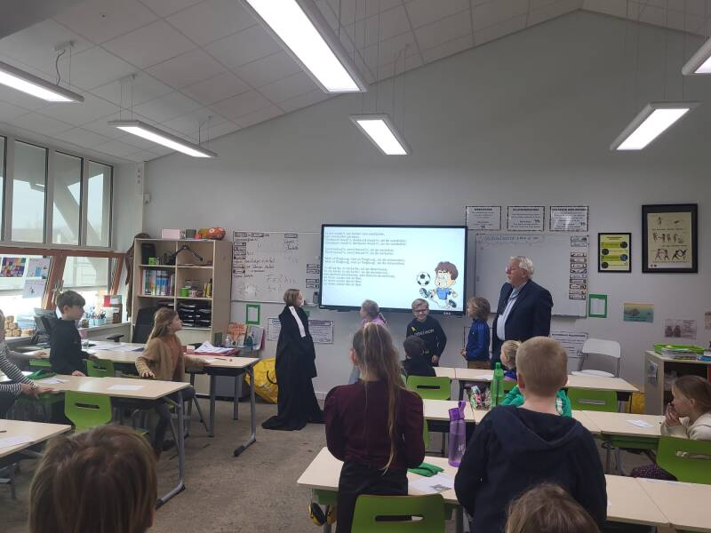
# Durf te: Durf jij de toga aan te trekken tijdens een les? (IJsselmuiden)
Duurzaamheid
1. Doelen
Diaconieën hebben steeds meer aandacht voor duurzaamheid. Naast collectes voor projecten in het buitenland zijn er nu ook acties voor natuur en milieu in Nederland.
Duurzaamheid is extra belangrijk geworden door de energiecrisis. Overheden en kerken zoeken naar manieren om te verduurzamen. Er zijn ook subsidies waar kerken gebruik van kunnen maken.
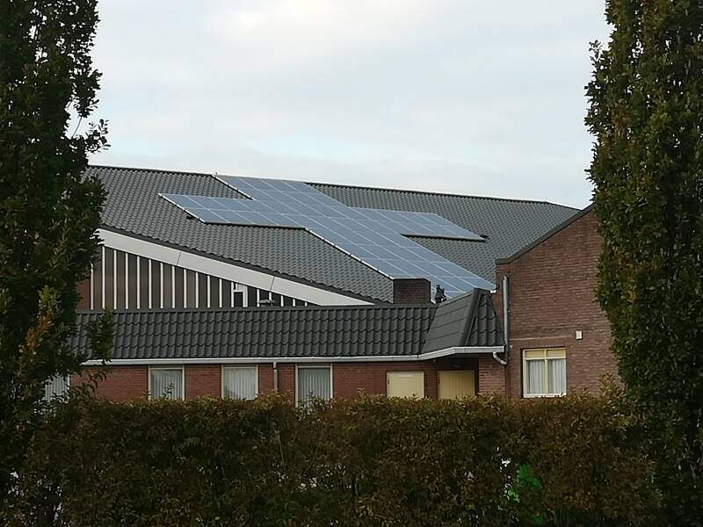
In Den Ham gaat groene theologie en getuigenis samen op
2. Groene kerk
Ongeveer 500 kerken in Nederland hebben het label GroeneKerk. In Overijssel zijn dat er 37 en in Flevoland gaat het om 9 kerken.
Er doen meer dan twintig kerkelijke stromingen mee. In Overijssel-Flevoland zijn vooral protestantse en Nederlands-gereformeerde kerken aangesloten.
3. Pachtbeleid
Protestantse kerken bezitten samen ongeveer 27.000 hectare landbouwgrond. Die grond wordt verpacht aan boeren. Een deel van de kerken is aangesloten bij Groene Kerken. Toch blijkt dat duurzaamheid nog weinig invloed heeft op het verpachten van landbouwgrond. Voor veel kerken is het inkomen belangrijker dan de manier waarop de grond wordt gebruikt.
4. Geloofsopvatting
Wie de mens ziet als onderdeel van de natuur of als rentmeester, gedraagt zich vaak duurzamer. Zij die de mens zien als heerser over de natuur, doen dat minder. Dat blijkt uit een onderzoek van het Sociaal en Cultureel Planbureau en de Protestantse Theologische Universiteit. Het rapport verscheen in april 2024.
5. Vol
De inspiratiedag Groen Geloven in Zwolle was al twee maanden van tevoren uitverkocht. Dat laat zien dat veel mensen geïnteresseerd zijn in geloof en duurzaamheid. Op het programma stonden lezingen en workshops. Sprekers waren onder anderen Reinier van den Berg en Trees van Montfoort.
Educatie
1. Dummies
In de Sionskerk in Zwolle werden twee avonden georganiseerd onder de titel Het christelijk geloof voor dummies. De eerste avond ging over christelijke feestdagen. De tweede avond over belangrijke personen uit de Bijbel. De cursus was bedoeld voor mensen die weinig voorkennis hebben.
2. Aanbod
Veel gemeenten bieden jaarlijks cursussen en thema-avonden aan. In Nijverdal en Hellendoorn werken gemeenten samen over de gemeentegrens heen. Zij brengen een brochure uit met een breed aanbod, van theologie tot Bijbels koken. Door als gemeenten samen te werken is het mogelijk een breder assortiment met gerenommeerde inleiders aan te bieden.
Eerbied
1. Herinnering
Een speciaal verzoek had ds. Wouter Bos aan zijn gemeente Vollenhove – St. Jansklooster. Hij had acht jaar geleden zijn oma gezegd dat hij predikant wilde worden. Zijn grootmoeder was er blij mee, maar zei ook, dat zij dat niet meer zou meemaken. Ze was ongeneeslijk ziek. Toen ze dat voor het eerst hoorde, zong ze: 'Veilig in Jezus' armen'. Daarom vroeg ds. Wouter Bos de gemeente te gaan staan nog voordat de prediking begon en als geloofsbelijdenis datzelfde lied te zingen.
2. Evensongs
Choral evensongs worden steeds populairder in Nederland. Deze diensten komen uit de Anglicaanse traditie en bevatten veel koormuziek. In Dronten werd een workshop gehouden waarin deelnemers samen een evensong instudeerden.
3. Kerkgang
De Kop van Overijssel heeft de hoogste kerkgang van Nederland. Meer dan 30 procent van de inwoners bezoekt regelmatig een religieuze bijeenkomst. Dat schrijft tenminste de Volkskrant op 30 maart 2024. Meer dan 30 procent van de mensen van 15 jaar en ouder bezoekt regelmatig een religieuze bijeenkomst. De Volkskrant pakte de Kop van Overijssel er uit als koploper, maar men had ook de hele provincie Overijssel kunnen noemen. Want in heel de regio komt de kerkgang boven de dertig procent. Dat percentage ligt hoger dan waar ook in Nederland. De Veluwe, Alblasserwaard en Zeeland zitten met een percentage van 25 tot 30 procent ook hoog. Uitgesproken laag zit het percentage in delen van Brabant, rond Arnhem en in Noord-Holland. In Flevoland haakt men aan – als de cijfers van de Volkskrant juist zijn - bij de subtop met percentages tussen de 15 en 20 procent.
4. Verwondering
Theologie begint bij verwondering. Dat zei professor Edward van ’t Slot uit Zwolle bij zijn aantreden als hoogleraar. Verwondering is volgens hem de basis van alle wetenschap, maar in de theologie staat ook de verwonderende mens zelf centraal.
5. Verstilling
In Almelo werd een avond georganiseerd onder de naam Follow the Light. De kerk was alleen verlicht met kaarsen. Bezoekers mochten zelf een kaars aansteken. Er was stilte, afgewisseld met rustige muziek. Mensen konden even tot rust komen.
6. Getijden
De Waterstaatskerk in Hengelo organiseert op werkdagen korte gebedsmomenten. Deze duren een kwartier en bestaan uit vaste onderdelen, zoals stilte, gebed en Bijbellezing. Na het gebed is er een vast spreekuur. Zo biedt de kerk ruimte voor rust en gesprek.
Emeriti
1. Doorwerken
Ds. Henk de Jong gaf op 13 mei 2022 bij een emeriti-ontmoeting concrete tips aan de emeriti. Hij adviseerde zijn collegae om tenminste anderhalf jaar voor het emeritaat al enkele praktische keuzes te maken, onder meer over de huisvesting. Hij stelde verder dat men de overgang van dienstdoend predikant naar emeritus niet moest onderschatten. Hij noemde het voorbeeld van een collega die na zijn emeritaat een burn-out had gekregen. De Jong adviseerde predikanten die taken willen blijven uitvoeren zich actief te blijven melden. En als je daadwerkelijk een taak krijgt toegeschoven, adviseerde hij deze uitermate serieus te nemen. Het lijkt er soms op dat je als oudere predikant een strengere meetlat wordt aangelegd dan de meetlat die gehanteerd werd toen je jonger was. ‘Natuurlijk is dat onrechtvaardig, maar je kunt er maar beter op voorbereid zijn. Als je als oudere een foutje maakt, zeggen mensen: ‘Je kunt wel zien dat hij (zij) ouder wordt’.
2. Beroepscode
Als een emeritus in zijn laatste standplaats blijft wonen, is het risico groter dat hij of zij een opvolger voor de voeten loopt. In Overijssel-Flevoland gaat het nogal eens fout. Emeriti vinden het moeilijk ‘nee’ te zeggen als ze gevraagd worden voor een huwelijk of een begrafenis. Er is zelfs een emeritus die in zijn werkzame periode mensen hielp met een spiritueel levenstestament. Daarin stonden vragen als: Wat is uw favoriet Bijbelgedeelte?, welke liederen zingt u graag? en ook de vraag: Door wie zou u – als het zo ver is – begraven willen worden? Bijna alle mensen vulden de naam in van de dominee die op dat moment in actieve dienst was. Later verantwoordde de emeritus zijn gedrag met een verwijzing
naar het levenstestament. De koninklijke weg voor een emeritus om werk te doen in een oude gemeente loopt altijd via de kerkenraad en de collega die op dat moment in de gemeente werkt, zegt de beroepscode van predikanten in artikel 3.2.3.
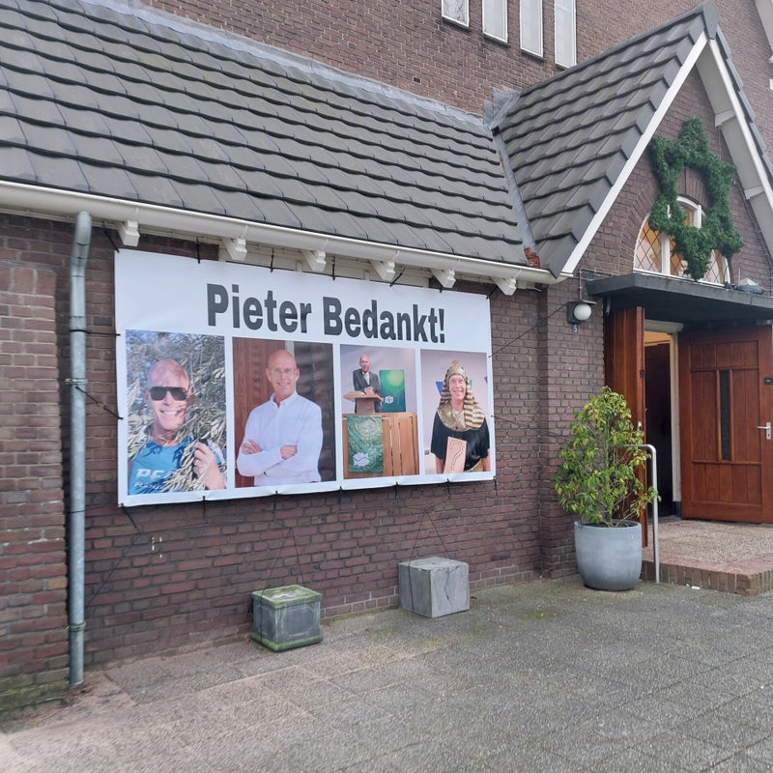
Afscheid van Wierden, op naar het emeritaat
Energieprijzen
1. Ommen
Ds. Kest Jelsma stelde in 2021 voor om energiecompensatie eerlijker te verdelen. Mensen die het niet nodig hadden, konden het delen met mensen die het moeilijk hadden. De diaconie speelde een bemiddelende rol.
2. Hardenberg
De diaconie van Hardenberg-Heemse nam het idee van energiecompensatie over van onder meer Ommen. Via media en de website werd uitgelegd hoe mensen mee konden doen.
3. Emmeloord
In Emmeloord startte de diaconie een actie voor mensen die door hoge energieprijzen in de knel kwamen. Er werd samengewerkt met de gemeente en maatschappelijke organisaties.
4. Zwolle
In Zwolle werkten verschillende kerken samen onder de naam Zwolle deelt warmte. Er kwam een gezamenlijk noodfonds voor mensen met financiële problemen.
5. Energiebox
In Almelo deelde de diaconie energieboxen uit. Deze boxen bevatten producten om energie te besparen. Vrijwilligers hielpen bij het installeren.
6. Minder kerkgebouwen
Door de hoge energieprijzen gingen sommige gemeenten minder kerkgebouwen gebruiken. In Daarle en andere plaatsen werd gerouleerd of samengevoegd. Dat leverde flinke besparingen op. Ook in andere plaatsen, zoals Almelo, Vriezenveen, Balkbrug en Kampen, maakte men keuzes. Almelo ging rouleren. Vriezenveen verplaatste diensten naar de Grote Kerk en bespaarde 35.000 euro. Kampen programmeerde de middagdiensten in Open Hof. Balkbrug liet speciale diensten in de Reestkerk even schieten.
Enquête
1. Wie wil meer samenwerken?
In de protestantse gemeente van Rutten staan zowel ouderen als jongeren open voor vernieuwing en samenwerking. Dat bleek uit een enquête die door 139 gemeenteleden is ingevuld. De uitkomsten zijn in 2022 met de gemeente besproken.
Er zijn wel verschillen tussen de leeftijden. Oudere gemeenteleden doen vaak mee uit plichtsgevoel en verantwoordelijkheid. Jongere mensen willen vooral geraakt en geïnspireerd worden door samenwerking.
De werkgroep die de enquête maakte, concludeerde: zonder minder aandacht te geven aan ouderen, is er een duidelijk verlangen om tijd en energie te steken in jongeren.
2. Worden vragen van dertigers gehoord?
De classis organiseerde een webinar met vijftien sleutelpersonen uit de regio. Tijdens het webinar werd een peiling gehouden met ja/nee-vragen. Enkele uitkomsten:
- Dertigers genieten van de muziek in de kerk: 21% ja, 79% nee
- Mijn gemeente zet kinderen en jongeren op de eerste plaats: 14% ja, 86% nee
- De vragen van dertigers worden gehoord: 36% ja, 64% nee
Op de vraag of ouderen relatief veel aandacht krijgen, antwoordden de meesten ‘ja’. Ook vond de meerderheid dat de kerkdienst op zondag centraal moet blijven staan.
3. Welke naam moeten we hebben?
In Almelo werd onderzocht of de plaatselijke gemeente een andere naam moest krijgen. De oude wijkgemeenten werden daarbij betrokken. Er kwamen allerlei nieuwe en creatieve namen voorbij.
Uiteindelijk koos de meerderheid ervoor om de bestaande naam te houden. De naam ‘Grote Kerk’ is bekend in de stad en wordt als waardevol gezien.
4. Willen we een glas-in-loodraam?
In Goor werd een raadpleging gehouden over het plaatsen van een glas-in-loodraam in de kerk. Het raam kwam oorspronkelijk uit een ziekenfondsgebouw.
De vraag was of het raam een plek moest krijgen in de gedenkhoek van de kerk. Dat zorgde voor discussie, omdat het geen Bijbels tafereel is, maar een afbeelding over zorg en gezondheid.
Festival
1. Opwekking
Met meer dan 60.000 bezoekers is Opwekking het grootste christelijke festival in Overijssel-Flevoland. Het festival vindt plaats bij Walibi in Biddinghuizen. Zelfs de verplaatsing van Pinksteren naar Hemelvaart hield mensen niet tegen. Veel kerkgangers kiezen in dat weekend voor een dienst op het festivalterrein in plaats van hun eigen kerk. Vooral het samen zingen en geloven met duizenden mensen spreekt aan. Met meer dan 50.000 bezoekers is het het grootste christelijke festival in Nederland.
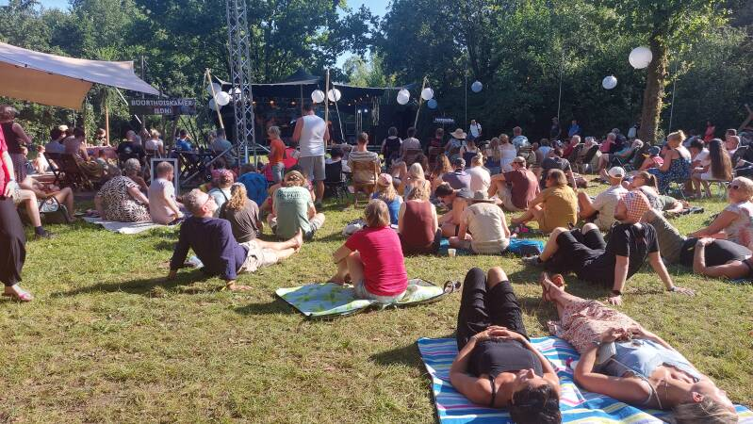
Sfeer bij Graceland in Zeewolde
2. Graceland
In augustus vindt het festival Graceland plaats op een scoutingterrein bij Zeewolde. Ongeveer 4.000 mensen komen daar samen. Bezoekers slapen in tenten en caravans. Er zijn concerten, lezingen en creatieve werkvormen.
Film
1. Veertigdagen
Biddinghuizen werkte mee aan een filmpje voor het veertigdagenproject van Kerk in Actie. De veertigdagentijd is een periode van bezinning voor Pasen.
Vrijwilliger Jan Post vertelt in het filmpje over een kunstproject in het dorp. Inwoners maakten creatieve werken rond het thema van de veertigdagentijd. Deze kunstwerken werden in de kerk tentoongesteld.
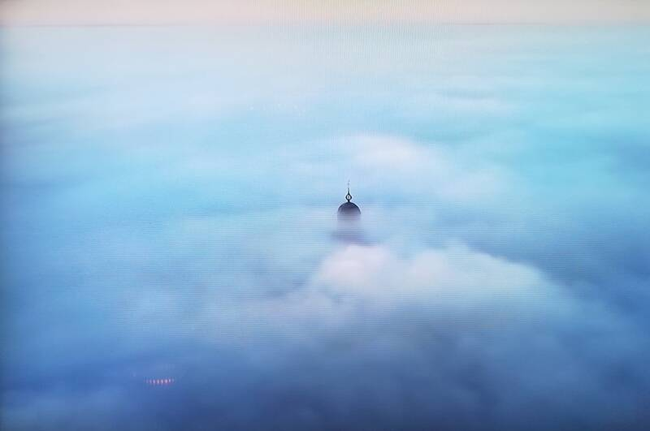
Langzaam wordt de toren van de Lebuïnus in Deventer zichtbaar
2. Promotiefilm
De protestantse gemeenten van Losser en Glanerbrug zochten samen een of twee pastores. Om zich te presenteren, maakten ze een korte film van drie minuten.
In de film zie je iemand naar de kerk fietsen, eerst in Losser en daarna in Glanerbrug. De film eindigt met de tekst: ‘Gaat u mee op reis?’ Rustige gitaarmuziek begeleidt de beelden.
3. Gods markthal
Documentairemaakster Sharon Kromotaroeno maakte de film Gods markthal over de Lebuïnuskerk in Deventer.
De kerk wordt veel verhuurd om inkomsten te krijgen. Daardoor vinden er allerlei activiteiten plaats, van een bokbierfestival tot een springkussenparadijs.
Flevoland mentaal
– filosofie –
1. Pionier
In de beginjaren van de Noordoostpolder bepaalde de commissie Lindenbergh wie er mocht wonen. Men lette op vakkennis, geldzaken en maatschappelijke inzet.
Men zocht mensen die sterk genoeg waren om samen een nieuwe samenleving op te bouwen. Deze pioniersmentaliteit is doorgegeven aan volgende generaties.
2. Scratch
De kunstenaar Marinus Bloem uit Leerdam dacht na over de situatie in Flevoland. Hij kwam met een voorstel voor een kunstwerk. Hij wilde een spirituele kathedraal ontwikkelen. In de Middeleeuwen duurde het honderd jaar om een kathedraal te bouwen. Daarna konden generaties achtereen kennis nemen van de cultuur, het verval en de reparaties. Zoiets stond hem voor ogen, toen hij in 1978 zijn plan indiende van wat later de Groene Kathedraal is gaan heten.
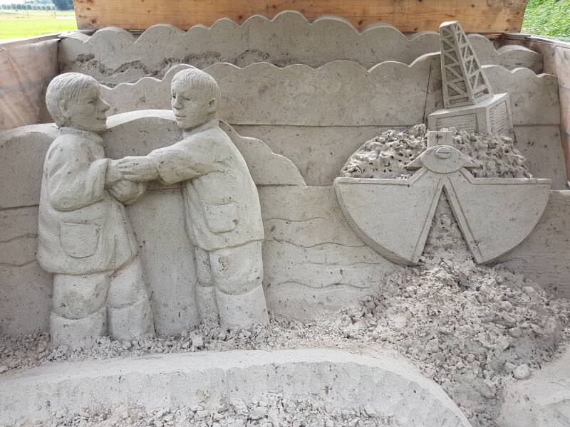
Zandreliëf over het droogvallen van de polder
Hij liet in Almere Italiaanse populieren planten in de vorm van de kathedraal van Reims. Ze werden in de grond gezet in 1987. Uitgaande van een gemiddelde groei van één meter per jaar kan je zeggen dat de populieren inmiddels tot volwassenheid zijn gekomen.
Het project is een metafoor voor het feit dat er pioniers zijn begonnen met het ontwikkelen van een nieuwe cultuur. Je bouwt niet voort op wat eerdere generaties hebben gemaakt, je begint bij scratch.
De onafhankelijkheid kan je terugzien in de taal. Polderbewoner Harrie Scholtmeijer verrichtte onderzoek naar de taal in Flevoland en concludeerde in een proefschrift uit 1992 dat de in de polder geboren generatie accentloos Nederlands spreekt en wellicht de meest zuivere taal beheerst van heel de Lage Landen.
3. Ondernemerszin
Journalist Eva Vriend beschrijft in haar boek Het Nieuwe Land hoe bewoners van de Noordoostpolder werden geselecteerd. Naast fatsoen en gezinsleven moesten mensen zelfstandig kunnen denken. Veel bewoners waren dan ook eigenzinnig en ondernemend. Ze kwamen niet om vast te houden aan het oude, maar om iets nieuws op te bouwen.
4. Oecumenisch
In Oostelijk en Zuidelijk Flevoland begonnen kerken vaak direct als Samen op Weg-gemeente. Er was minder onderscheid tussen kerkelijke richtingen. Mensen dachten oecumenisch. Dat paste bij de mentaliteit: iedereen begon gelijk en bouwde samen aan een nieuw bestaan.
5. Individualistisch
De pioniersgeest vertaalt zich politiek gezien nogal eens naar een liberale inborst. Het zijn de liberale politieke partijen, die in de polder veel aanhang hebben. De VVD won bij de gemeenteraadsverkiezing van 2018 in drie van de vier gemeenten van Oostelijk en Zuidelijk Flevoland de meeste stemmen. Dat steekt af bij het landelijk gemiddelde. Nieuwe partijen, zoals de PVV en Forum voor Democratie plegen in Flevoland meer stemmen te halen dan het landelijk gemiddelde. De kiezer denkt onafhankelijk, begint bij het eigen leven en vertaalt dat naar een concrete stem.
Floriade
De kerken in Flevoland kregen een eigen stukje grond op de Floriade. De directie van de Floriade, een grote tuinbouwbeurs die om de tien jaar in Nederland wordt gehouden, wees de kerken ruimte toe om deel te nemen aan het evenement. De kavel werd gevuld met een Tiny Church. Daar omheen werden kunstwerken aangebracht. Het thema luidde: de vruchten van de Geest. Er waren afbeeldingen van onder meer liefde, zachtmoedigheid en geduld.
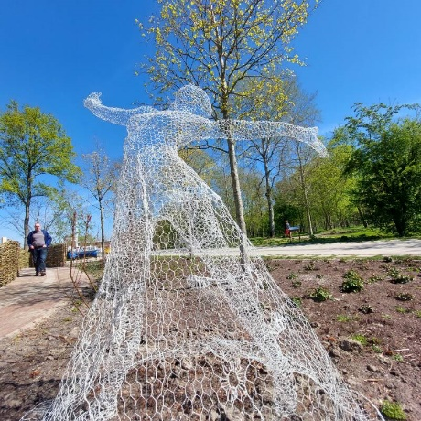
Vreugde als gave van de Geest uitgedrukt in een beeld op de Floriade
FRIS
Het Classicaal College voor de Behandeling van Beheerszaken in Overijssel-Flevoland (CCBB) heeft zich gemeld voor een pilot waarbij jaarrekeningen over 2021 automatisch worden beoordeeld. Daarmee werd een nieuwe weg ingeslagen. Tot op dat moment was er een beoordelaar van het CCBB die zich boog over ingediende jaarrekeningen. Na de pilot is het systeem integraal ingevoerd.
Het programma FRIS maakt automatische beoordelingen mogelijk. FRIS checkt de ingezonden cijfers en kan vaststellen of de cijfers binnen een verantwoorde bandbreedte blijven. Op basis van de check stuurt het programma vervolgens een beoordelingsbrief naar de kerkrentmeesters of diakenen die de rekening in stuurden. De pilot is in 2023 doorgezet naar een definitieve manier van behandelen. Een CCBB-lid controleert de digitale output alvorens deze wordt verzonden.
Fuseren
De Protestantse Kerk in Nederland bestaat uit vier soorten gemeentes: hervormde gemeenten, gereformeerde kerken, lutherse gemeenten en protestantse gemeenten. Het idee is, dat je zelf plaatselijk mag beoordelen of je wilt fuseren tot een integrale protestantse gemeente of de klassieke denominaties wilt handhaven. Steeds meer plaatsen kiezen voor een protestantse gemeente, in de praktijk vaak een fusie van hervormd en gereformeerd. In de achterliggende jaren meldden zich enkele gemeenten om de naam te veranderen.
1. Kampen
In 2019 fuseerden hervormd en gereformeerd in Kampen. De gemeente werkte verder met meerdere wijkgemeenten.
2. Kloosterhaar / Sibculo
Op 30 juni 2019 werd de fusie gevierd tussen hervormd Kloosterhaar-Sibculo en gereformeerd Sibculo. Een week later begon de nieuwe kerkenraad.
3. Lutten
Op 5 september 2021 vierden hervormd en gereformeerd Lutten hun hereniging. De viering was feestelijk, met film, muziek en lofprijzing.
4. Holten
In 2024 fuseerden de hervormde en gereformeerde gemeente in Holten. De fusie werd bevestigd in een feestelijke dienst op 7 januari.
5. Nieuwleusen
Per 1 januari 2024 fuseerden hervormd en gereformeerd Nieuwleusen. Men koos voor één kerkgebouw en een nieuwe bestuursstructuur.
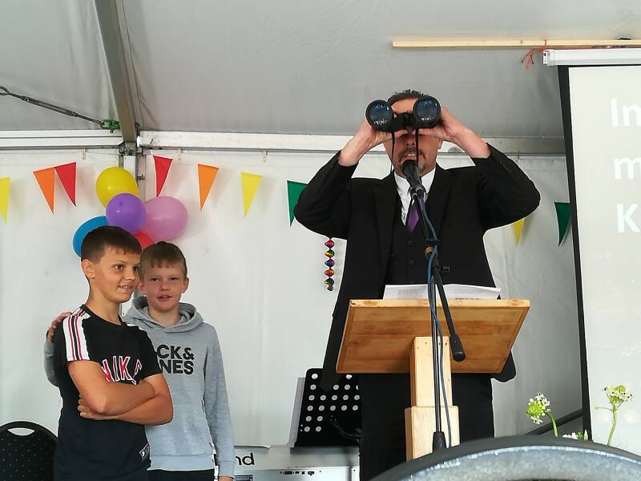
Ds. Christiaan Post doet voor hoe je in de verte kunt kijken tijdens een fusiedienst (Lutten)
6. Emmeloord
In Emmeloord fuseerden hervormd en gereformeerd in 2012. In 2019 werd de gemeente opnieuw ingericht. Een kleine groep ging verder als hervormde gemeente.
7. Almelo
In Almelo fuseerden hervormd en gereformeerd in 2009. Vanaf 1 januari 2025 is er één gemeente en één kerkenraad. De wijkgemeenten Noach, Pniël, de Bleek, de Grote Kerk en een deel van de Ontmoeting zijn daarin opgegaan. Een ander deel van de Ontmoeting koos er voor als zelfstandige gemeente voort te gaan.
8. Integratie
Soms gaan twee gemeenten samen op in één nieuwe gemeente. Dat gebeurde in Overdinkel en Losser. Bij een bijzondere dienst werden symbolen uit Overdinkel overgebracht naar de kerk in Losser.
Gastvrije kerken
De website van Open Kerken nomineerde kerken in Oost-Nederland vanwege hun gastvrijheid. Uit Overijssel werden de volgende kerken genoemd: de Grote Kerk in Almelo, de Lebuïnuskerk in Deventer, de Ontmoetingskerk in Enschede, de H.H. Simon en Judaskerk in Ootmarsum en de protestantse kerk in Tubbergen. Uiteindelijk won de rooms-katholieke kerk in Ootmarsum de prijs ‘meest gastvrije kerk van Oost-Nederland’.
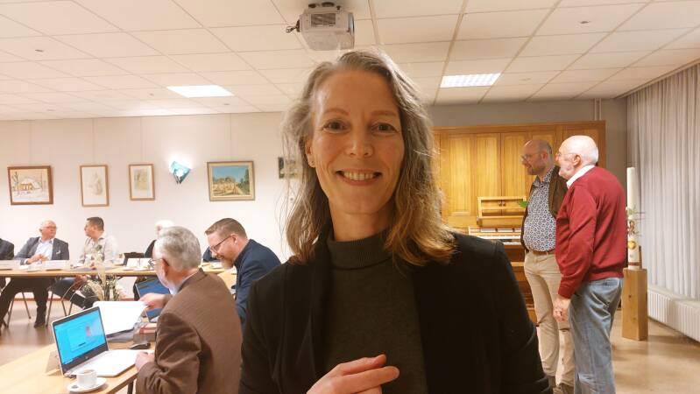
De classis te gast in Dedemsvaart om te vergaderen
Gebed
– woordkeus –
1. Verliezen aan het leven
In gebeden hoor je soms de woorden: mensen die je aan het leven verliest. Maar wat betekent dat eigenlijk? Die vraag stelde Willie Marskamp, kerkelijk werker in de protestantse gemeente van Emmeloord. Zij vroeg het aan gemeenteleden en collega’s en schreef erover in het kerkblad Onderweg.
Met verliezen aan het leven wordt bedoeld dat iemand nog leeft, maar dat er geen echt contact meer mogelijk is. Dat kan gebeuren door ziekte, zoals dementie, waardoor iemand niet meer aanspreekbaar is. Het kan ook gaan om verbroken relaties, bijvoorbeeld na ruzie, waardoor het contact is gestopt.
2. Meest bezocht
Op de website van de classispredikant was de pagina Gebeden voor kerk en thuis één van de meest bezochte pagina’s. Dat komt waarschijnlijk door de herkenbare titel, die aansluit bij het Liedboek, maar ook door de inhoud.
De gebeden zijn geschreven door verschillende mensen uit de classis en sluiten aan bij bijzondere momenten in de kerkdienst en het geloofsleven.
Rond 4 mei wordt bijvoorbeeld gebeden:
We worden stil voor U.
En we gedenken al het bloed dat vloeide.
Wat een hoge prijs hebben we betaald om vrede te ontvangen.
Bij de opening van het Woord klonk een gebed in streektaal:
Det Ie volop an de beurte koomn.
Det is oons oprechte verlangn.
Det sol merakel mooi ween.
Deur de kracht van Oe Geest.
Bij de overgang naar een nieuw jaar klonk deze bede:
Als we terugkijken op het afgelopen jaar,
goede God,
was het warm,
onnatuurlijk warm.
Dat maakt ons onzeker.
Overspelen we onze hand?
Hoe gevaarlijk kan het water zijn?
Wat te doen als het waterpeil stijgt?
Wij werken vaak achteruit.
En dan is het maar de vraag of we uitkomen.
Wil dan deze wereld in stand houden.
Doe ons verwonderd staan.
Wees ons een reisgenoot komend jaar.
Gebed
– bijzondere momenten –
1. Gebed langs kanaal
In januari wordt op veel plaatsen de week van gebed gehouden. De kerken langs het kanaal Almelo-De Haandrik doen dat samen.
Acht avonden lang wordt er gebeden in verschillende kerkgebouwen in Daarlerveen, Vriezenveen, Vroomshoop, Geerdijk en Beerzerveld. Deze gezamenlijke gebedsreeks kreeg de naam ‘Bidden langs het kanaal’.
2. Tiendaagse
De hervormde gemeente in Holten besteedde extra aandacht aan het gebed in de tien dagen tussen Hemelvaart en Pinksteren. Ds. Mark van Sandijk en ds. Meinske van Sandijk deelden via een nieuwsbrief dagelijkse gebedspunten.
Deze periode sluit aan bij het Bijbelboek Handelingen, waarin staat dat de leerlingen in deze dagen eensgezind en vol verwachting baden.
3. Middaggebed
De protestantse kerk in Hellendoorn biedt in de zomermaanden een middaggebed aan in ’n Oalen Griezen. Dit gebed hoort bij de zogenaamde getijden, vaste gebedsmomenten die hun oorsprong hebben in kloosters.
Ook vandaag groeit de behoefte aan vaste tijden van stilte en bezinning. Daarbij klinkt de uitspraak van dichter Jan Wit: ‘Wie de getijden verzuimt, wordt door de tijd overspoeld.’
Gemeentezondag
Steeds meer gemeenten organiseren een gemeentezondag. De gereformeerde Mariakerk in Vollenhove deed dat aan het begin van de zomer.
Gemeenteleden kwamen samen in de open lucht. De dag begon met koffie en een viering en eindigde met spel, ontmoeting en een gezamenlijke lunch.
Groeigemeenten
1. Twaalf procent
Iets meer dan tien procent van de kerkelijke gemeenten groeit. In Overijssel-Flevoland gaat het om twaalf procent. Groei kan verschillende oorzaken hebben, zoals een duidelijke identiteit, nieuwbouwwijken of algemene bevolkingsontwikkeling.
In 2024 was er formele groei in onder andere de volgende gemeenten: Emmeloord hervormde gemeente, Urk de Ark, Oldemarkt protestantse gemeente, IJsselmuiden wijk 2 hervormde gemeente, Vriezenveen gemeente van bijzondere aard, Kamperveen, Kraggenburg, Genemuiden gereformeerde kerk, Zwolle Jeruzalemkerk, Rijssen hervormde gemeente wijk 5, Rouveen-Staphorst hervormde gemeente, Wilsum hervormde gemeente, Mastenbroek, Hasselt hervormde gemeente en Deventer.
Uit deze cijfers volgen drie aandachtspunten. Ten eerste: ga er niet vanzelfsprekend van uit dat mensen uit een nieuwbouwwijk de kerk wel weten te vinden. Juist in de eerste week na een verhuizing worden belangrijke keuzes gemaakt. Ten tweede: gemeenten met een duidelijk profiel doen het vaak beter. Een heldere identiteit helpt mensen om te kiezen. Ten derde: sociale openheid is belangrijk. Gemeenteleden die vriendelijk en belangstellend zijn, zorgen ervoor dat anderen zich welkom voelen.
2. Nieuwe wijk
De protestantse gemeente van Kampen kreeg per 1 januari 2025 een vierde wijkgemeente. De pioniersplek de Stroom groeide uit tot een officiële wijkgemeente.
Pionierster Elise de Graaf schreef in het kerkblad over de groei, vooral onder jonge mensen in de nieuwbouwwijk. Ze noemde de vele tieners die meedoen aan activiteiten een zegen, maar ook een uitdaging. Het verlangen is dat zij later kunnen zeggen: ‘In de Stroom heb ik geleerd Jezus te volgen.’
3. Onstuimige groei
Sommige gemeenten groeien al jarenlang sterk. De Ontmoetingskerk in Rijssen groeide van ongeveer 1500 leden in 1990 naar zo’n 3300 dertig jaar later.
Veel nieuwe leden zijn gezinnen die overstapten vanuit andere kerken. De gemeente paste haar pastorale zorg aan. In plaats van grote wijkteams werken noabers met kleine groepen huishoudens. Zij houden contact, bezoeken mensen en schakelen zo nodig ouderlingen, diakenen of predikanten in.
Grote gemeenten
Grote gemeenten hebben andere vragen dan kleine gemeenten. Dat bleek tijdens een overleg in Dalfsen met vertegenwoordigers van twintig gemeenten met meer dan 2000 leden.
Onderwerpen waren onder andere de verdeling van taken tussen centraal en lokaal, het uitbesteden van werk, het vinden van jonge ambtsdragers en vrijwilligers, en het betrekken van jonge generaties bij geldwerving.
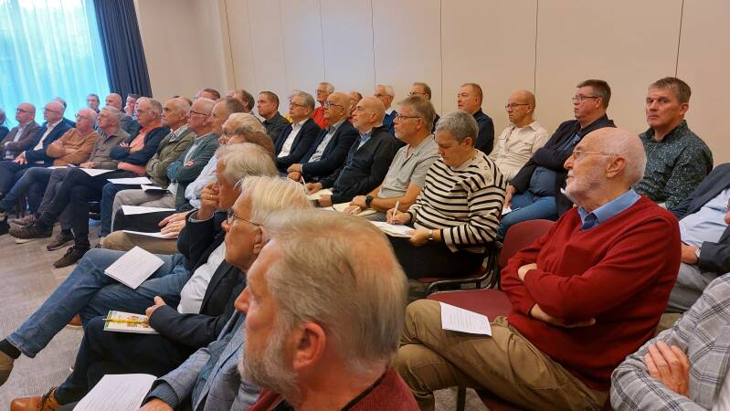
Bijeenkomst met afgevaardigden van grote gemeenten
Handicap
Veel dove mensen ervaren eenzaamheid in de kerk. Ze willen meedoen, maar lopen tegen taalproblemen aan. Ds. Kees Smit, dovenpastor voor Gelderland en de Flevopolders, deelde onder andere deze adviezen: maak eerst oogcontact en benader iemand niet van achteren; maak oogcontact, spreek rustig en duidelijk, zodat liplezen mogelijk is; gebruik pen en papier; gebruik bij kort contact een app die spraak omzet in tekst; schakel bij gesprekken een tolk Nederlandse Gebarentaal in.
Heliand
– filosofie –
De Heliand beschrijft het leven van Jezus. De Heliand is een belangrijke bron voor de streektaal in Overijssel. De tekst is rond het jaar 832 geschreven in het oud-Saksisch, ook wel Nedersaksisch genoemd. Wie deze tekst leest, krijgt een goed beeld van het taalgevoel van mensen die dialect spreken.
Vertalers willen daarom, in de lijn van prof. dr. Anne van der Meiden, de Heliand niet alleen beschikbaar maken in het oud-Saksisch, maar ook in de verschillende Nedersaksische streektalen van nu.
In 2006 verscheen een Nederlandse vertaling van Jaap van Vredendaal. In 2012 kwamen vertalingen uit in het Gronings, Twents, Achterhoeks en Münsterlands. In 2022 volgden versies in het Sallands (Hellendoorns) en het Stellingwerfs.
1. Inburgeringscursus
Predikanten die nieuw kwamen werken in Overijssel kregen een link toegestuurd met de titel ‘inburgeringscursus’. In deze cursus werden dertig fragmenten uit de Bijbelse evangeliën vergeleken met dezelfde passages uit de Heliand.
Bij elk fragment stond een korte uitleg. Die uitleg liet zien hoe de verschillen tussen de Bijbeltekst en de Heliand iets zeggen over de manier van denken en leven van de mensen in Overijssel. De Saksische schrijver van de Heliand brengt bij het vertalen iets van de volksaard van de mensen uit de negende eeuw mee in zijn verwoordingen.
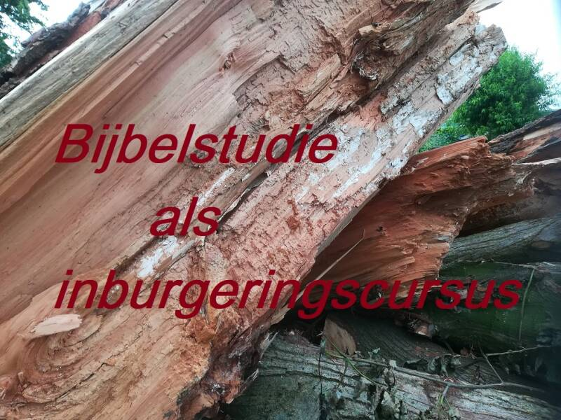
Bijbelstudie die nieuw ingekomen predikanten in Overijssel digitaal kregen aangeboden
2. Cultuurgevoelig
De Heliand is sterk aangepast aan de cultuur van de tijd. De monnik die de tekst schreef, deed dat in opdracht van Lodewijk de Vrome. Hij gebruikte beelden en ideeën die aansloten bij de Germaanse elite, om het christelijk geloof beter begrijpelijk te maken.
Zo worden de herders in Lucas 2 omschreven als ‘paardevolk’. Daarmee laat de schrijver zien dat Jezus een koningszoon is.
Ook het verhaal dat er geen plaats was in de herberg voor Maria vond de schrijver niet passend. Volgens hem is er altijd plaats. Daarom laat hij Jezus onderweg geboren worden. Het overkomt Jozef en Maria.
De schrijver van de Heliand heeft veel eerbied voor Jezus. De kwetsbaarheid van een pasgeboren kind vindt hij moeilijk te combineren met het beeld van God voor de Germanen. Hij wil God niet klein maken. Daarom benadrukt hij steeds de koninklijke uitstraling van het kind. Na de geboorte staat er bijvoorbeeld: ‘Zijn moeder nam hem in haar handen, wikkelde hem in een gewaad en omwond hem met schitterende sieraden.’
3. Taalgevoelig
Dr. Jan Nijen Twilhaar, vertaler van de Sallandse versie, heeft uitleg gegeven bij zijn vertaalkeuzes. Hij benoemt diverse grammaticale uitgangspunten.
- In het oud-Saksisch wordt vaak de tweede naamval (genitief) gebruikt, vooral bij tijdsaanduidingen. Zo staat er ‘dages endi nahtes’. In de vertaling is dat geworden: ‘daegens en ’s nachtens’.
- Werkwoorden hebben vaak een wederkerende vorm. Dat zie je terug in zinnen als:
‘nen man begun umme zich tarwe óp de eerde te zééien’.
- De Heliand maakt veel gebruik van beginrijm (alliteratie). Dat is moeilijk te vertalen. Toch lukt het soms toevallig, zoals in de woorden: ‘d’n liggenden lammen’.
- Veel teksten sluiten nauw aan bij het Saksische taalgevoel. Zo heten de wijzen uit het oosten ‘gluunig kloeke manluu’. De engel zegt tegen Maria: ‘Het mag oe goed gaon, Maria’. Maria reageert: ‘Ik bin in mien leven nooit kunnig ewest met nen kerrel’. En tegen Jozef klinkt: ‘Wees niet hellig op Maria, op oewe deerne’.
Herdenking
De protestantse kerk in Enschede stond in 2025 stil bij de vuurwerkramp, 25 jaar na dato. De officiële herdenking vond plaats op dinsdag 13 mei.
De zondag ervoor kregen de ramp en de slachtoffers ook een plek in de kerkdiensten. Na de viering liepen de kerkgangers gezamenlijk naar het monument. Daar was een moment van stilte en ontmoeting.
Hergebruik
1. Pijporgel voor Hoge Hexel
Het pijporgel van de Noorderkerk in Kampen kreeg een nieuwe plek in de hervormde kerk van Hoge Hexel bij Wierden. Het orgel werd daar op 21 december 2019 in gebruik genomen.
2. Pijporgel voor Urk
Het oude pijporgel uit de Westerkerk in Enkhuizen is verhuisd naar de gereformeerde kerk De Poort op Urk. Het orgel is gebouwd in 1899 door D.G. Steenkuyl. Ook zijn pijpen uit de Bethelkerk hergebruikt.
3. Pijporgel voor USA
Orgelbouwer Boogaard uit Rijssen leverde een pijporgel aan een kerk in Fort MacLeod in Canada. Het orgel stond eerder in de Pniëlkerk in Scheveningen. Het orgel uit 1938 werd gedemonteerd, opgeknapt en voorzien van een digitale speeltafel. Daarna ging het per schip naar Canada.
4. Orgel voor Portugal
Het orgel van de Pniëlkerk in Almelo kreeg een nieuwe bestemming in een rooms-katholieke kerk op de Azoren in Portugal. Alle onderdelen zijn uit elkaar gehaald en ter plekke weer opgebouwd in de kerk van São Jorge. Het orgel werd in een feestelijke dienst in gebruik genomen.
5. Kerkbanken
Kerken die hun interieur vernieuwen, krijgen het advies oude kerkbanken te verkopen. Gemeenteleden en buurtbewoners vinden het vaak mooi om zo’n bank thuis of in de tuin te plaatsen. In Markelo bleek veel belangstelling. Binnen een week waren de meeste banken verkocht. Voor sommige kopers had de bank een persoonlijke betekenis, bijvoorbeeld omdat ze er jarenlang hadden gezeten tijdens de kerkdienst.
Homoseksualiteit
1. Nashville-verklaring
Een aantal behoudende predikanten ondertekende de Nashville-verklaring, die kritisch is over homoseksualiteit. Regionale omroepen vroegen kerkmensen om een reactie.
In Overijssel en Flevoland waren de reacties divers. Bij sommigen gaf het herkenning, bij anderen niet. Ds. Elsbeth Gruteke uit Zeewolde zei dat de verklaring weinig steun heeft in Flevoland. Piet Jansen uit Nijverdal wees erop dat slechts 30 van de meer dan 1600 PKN-predikanten de verklaring ondertekenden. De kerkenraad in Heino kwam met een tegenverklaring.
2. Ruimte
In de hervormde gemeente van Zwartsluis kunnen sinds 2021 twee mensen in een homoseksuele relatie een kerkelijke zegen ontvangen. Het gesprek hierover begon in 2020. Zo’n zegen kan worden gegeven als ten minste één van de partners een band heeft met de hervormde gemeente in Zwartsluis.
Huiskamer
1. Verbouwing
De Stentor schreef over de verbouwing van ’t Kerkuus in Heino. De krant kopte: ‘Waar veel Sallandse kerkgebouwen sluiten, wordt er in Heino juist geïnvesteerd’.
Koster Wim Holsappel legde uit dat het gebouw meer een ontmoetingsplek moet worden voor het dorp. De ingang wordt verplaatst, er komt een huiskamer en de keuken wordt vernieuwd. Ook worden er energiebesparende maatregelen genomen.
2. Leger des Heils
Het Leger des Heils zoekt samenwerking met kerken voor het project ‘Geloven in de buurt’. Het doel is ontmoetingsplekken in buurten te maken waar iedereen welkom is.
Mensen kunnen er koffie drinken, een gesprek voeren, samen eten of tweedehands kleding vinden. De ambitie is om op termijn 200 van deze plaatsen in Nederland te hebben.
Humor
1. Dieren
Tijdens een speelse opdracht in de ring Hardenberg kregen de afgevaardigden de vraag: Met welk dier zou je je eigen gemeente vergelijken? Dat leverde na enige geroezemoes leuke en soms pakkende beelden op.
Iemand noemde de gemeente een pauw, omdat hij trots was op zijn gemeente. Een ander koos een hond, als teken van trouw. Weer iemand zei een os, omdat er hard wordt gewerkt. Toen riep iemand uit een buurgemeente lachend: ‘Dan zijn wij zeker de ezel!’
2. Nergens aan denken
In de werkgemeenschap Zwolle vroeg iemand aan een vaste kerkganger: ‘Waarom kom je zo trouw naar de vieringen? Wat haal je eruit?’ Het antwoord was simpel en eerlijk:
‘Ik vind het heerlijk om tenminste één uur per week nergens aan te hoeven denken’.
3. Decoratie
De organisatie van het kerkasiel in Open Hof in Kampen maakte een grapje met een serieuze ondertoon. Het was minister Marjolein Faber niet gelukt om vrijwilligers van vluchtelingenwerk een lintje te geven. Daarom had de organisatie zelf een decoratie gemaakt voor elke vrijwilliger die binnenkwam. Hun boodschap was duidelijk: Als de overheid de vrijwilligers niet beloont, dan doen wij dat wel.
4. Verschrijving
Een typefout kan zomaar ontstaan. Toen er een nieuwe classispredikant werd gezocht voor Overijssel-Flevoland, verscheen er een advertentie. Men zocht iemand met goede contactuele eigenschappen. In de tekst stond ook dat deze persoon goed moest kunnen samenwerken met de adviseur dienstverlening. Maar door een verschrijving werd dat: ‘adviseur dienstverlenging’.
5. Hypotheekaftrek
Het initiatief Thuisgevers begon enkele jaren geleden en groeit snel. In veel gemeenten worden vluchtelingen nu kleinschalig opgevangen. Op 24 oktober 2024 werd het jubileum gevierd in de Stadsgehoorzaal in Kampen. De Liberiaanse theatermaker Bright Richards sprak daar met zo’n honderd bezoekers over het leven van vluchtelingen. Hij vatte zijn missie samen met een grap: ‘Ik zet me er voor in dat vluchtelingen straks belasting gaan betalen en zich daarna druk gaan maken over de hypotheekaftrek. Als dat gebeurt, is de inburgering geslaagd.’
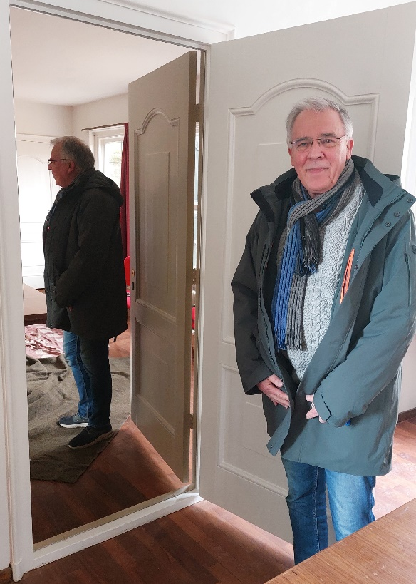
De Grote Kerk in Almelo werd ingrijpend gerenoveerd. De consistorie had een deur die niet naar een volgende ruimte leidde. De architect paste een geintje toe: Hij maakte een grote spiegel, zodat het leek alsof er nog een ruimte achter was (op de foto: Aart Ek, die als voorzitter van de kerkenraad leiding gaf aan het project)
6. Dominee bedient klokken
‘Wil je het eens zien?’ vroeg dominee Dick Juijn aan bezoekers van de Stichting Bedehuizen in Overijssel en Flevoland. Hij nam hen mee naar buiten en pakte zijn telefoon. Hij opende een app met vier knoppen. ‘Als ik hier druk, gaat de kleinste klok luiden,’ zei hij. Even later klonk het geluid over Delden, de woonplaats van de zogeheten kwekweschudders (wieders van kweekgras, zoals de Deldenaren als bijnaam voeren). Daarna drukte hij op de andere knoppen. De klokken beierden vrolijk ‘tien over half drie’ over het stadje. Iemand vroeg lachend: ‘Krijgen meer pastores dit in hun functieomschrijving?’ Dominee Juijn antwoordde: ‘Ik weet alleen dat bisschop Gerard de Korte ook een app heeft om de klokken van de Sint-Jan in Den Bosch te laten luiden’.
7. Duizend-dingen-doekje
Tijdens de jaarlijkse studiedag van de Bond van Nederlandse Predikanten zei een voorganger: ‘Ik heb wel eens gedacht aan een carrièreswitch. Als predikant word je overal voor gevraagd. Daar ben ik geen theologie voor gaan studeren’. Een collega reageerde herkenbaar: ‘Ik voel me soms een duizend-dingen-doekje’.
8. Gezonde taal
Volgens een grap onder kerkleden loop je meer kans op een coronabesmetting als je Fries zingt dan wanneer je Saksisch zingt. Het Fries bevat veel harde klanken die meer aerosolen verspreiden, vooral bij woorden die op -stra eindigen. Saksen slikken juist vaak de -en in. Dat voorkomt verspreiding van aerosolen.
Deze conclusie werd getrokken na een onderzoek met vier mannen en vier vrouwen in een laboratorium. Zij zongen drie liederen: een ingetogen Japans kinderliedje, Beethovens Ode aan de Vreugde en delen uit La Traviata van Verdi.
De resultaten: Duits: 1302 aerosoldeeltjes per minuut; Italiaans: 1166 deeltjes per minuut; Japans: 580 deeltjes per minuut.
9. Te dichtbij
Onderzoeker Joep de Hart van het Sociaal Cultureel Planbureau sloot een lezing in Utrecht af met een jeugdherinnering. Hij groeide op in IJsselmuiden in een rooms-katholiek gezin.
Zijn vader kende Piet Oud, bijgenaamd ‘Piet de Vogelaar’, omdat hij graag vogels spotte. Ze gingen samen naar de Ramspol. Nog maar net stonden ze op een schiereiland, of een grote zwerm zwarte vogels met rood-oranje snavels landde vlakbij. ‘Hoe heet die vogel?’ vroeg Joeps vader. Piet keek door zijn verrekijker en zei: ‘Dat kan ik niet zien, ze zitten te dichtbij’.
10. Dûnsje
Een dominee vertelde dat het gevaarlijk kan zijn als je de lokale taal niet kent. In zijn eerste Friese gemeente hoorde hij twee ouderlingen Fries praten. Hij ving op: ‘Heb je die vrouw nog gezien?’ Het antwoord was: ‘Ja, pas nog bij het douchen’. Later, toen hij Fries had geleerd, begreep hij dat dûnsje niet douchen betekent, maar dansen.
11. Roken
Een kerkenraad stelde een vraag over de rol van een consulent. Ze wilden dat de consulent niet alleen hielp bij het beroepingswerk, maar ook pastorale taken deed.
Iemand van de classis zei: ‘Dat is niet de bedoeling. Je mag die taken niet zomaar toevoegen’. De vraagsteller draaide het om: ‘Mag je dan een pastor ook consulentswerk laten doen?’ De vertegenwoordiger van de classis antwoordde met een anekdote: Een leerling-jezuïet vroeg ooit aan zijn abt: ‘Mag je roken tijdens het bidden?’ ‘Nee,’ zei de abt. Toen vroeg de leerling: ‘Maar mag je tijdens het roken wel bidden?’ Daar had de abt geen bezwaar tegen.

Internationale ontmoeting
1. Samen paasverhaal lezen
Wat valt je op als je het paasverhaal leest? Drie Zuid-Afrikaanse en drie Nederlandse dominees spraken hierover in een online bijeenkomst tijdens corona. De Nederlandse dominees waren Margriet van de Bunt, Hennie Marsman en Hans Tissink. Ze lazen samen Johannes 21: 1–18. Het doel was om te leren kijken naar de Bijbel door de ogen van een andere cultuur.
2. Tijdsdocument
Er is een film gemaakt met een interview met dr. Jaap van Slageren. De opname is zowel persoonlijk als historisch. Jaap werkte veertien jaar als zendeling in Kameroen. Hij vertelt over zijn werk, zijn motivatie en wat hij ervan heeft geleerd. Het interview werd gedaan door Hylkje Steensma en gefilmd door Henk ten Napel. De film helpt om het zendingsverleden te bewaren. Jaap vertelt hoe zijn leermeester Hoekendijk hem inspireerde om verder te kijken dan zijn eigen wereld.
3. Tweeënzeventig
In de hervormde gemeente IJsselmuiden De Hoeksteen werd op 16 juli 2023 uitgeleide gedaan aan 72 vrijwilligers. Zij gingen een week naar Slowakije om een gemeente ter plaatse bij te staan. Tijdens de kerkdienst werden ze toegezongen en gezegend door de predikant. De gemeente heeft een lange traditie van jongeren die geld ophalen en daarna samen naar het buitenland gaan voor een diaconaal project.
4. Roemenië
Ongeveer vijftien Nederlandse predikanten gingen naar Roemenië voor een studieconferentie. Ze ontmoetten daar Roemeense collega’s. Het thema was Making a Difference. Samen lazen ze boeken van onder anderen Stefan Paas en Jonathan Sacks.
5. Chocolade
‘Door zijn genade bent u nu immers gered, dankzij uw geloof. Maar dat dankt u niet aan uzelf; het is een geschenk van God’. Die tekst uit Efeziërs 2:8 staat op een chocoladekoek, die de bisschop van de Reformatus-kerk in Transylvanië (Roemenië) gaf aan gasten, onder wie ds. Gijsbert Rohaan uit Bruchterveld / Heemse.
De bisschop had een ‘generale visitatie’ (een bezoek) gebracht aan het dorp Mihályfalva en de gemeente maakte voor die gelegenheid speciale koeken. ‘Dan kan een gemeentebezoek niet meer stuk!’, schreef Gijsbert Rohaan in een WhatsApp aan de eigen classispredikant, waarbij hij een foto toevoegde van de koek.
6. Uitgever
De stichting Exit zorgde voor een Hongaarse vertaling van een boek over Karl Barth. Het boek werd uitgegeven in Roemenië. Het helpt lezers om de ideeën van Karl Barth beter te begrijpen.
7. Gasten
In de veertigdagentijd van 2019 ontvingen de kerken in Overijssel bezoekers uit gemeenten van Cuba en Pakistan. Ze bezochten verschillende plaatsen in de regio.
8. Vergelijking
Kerken in Frankrijk, Duitsland, Engeland en Denemarken hebben te maken met minder nieuwe predikanten. Ook spelen lastige thema’s zoals geld, gebouwen, homoseksuele relaties en euthanasie. In Engeland zijn er soms kerken zonder leden, maar ook zonder geld. Er is geen overheidssubsidie voor kerkgebouwen. Daarom worden kerken vaker gebruikt voor activiteiten in de buurt. Voorbeelden van kerken in het buitenland die werden ingebracht bij situaties in de classis Overijssel-Flevoland bij wijze van spiegel en als uitnodiging tot relativering van eigen vraagstukken.
9. Overwinteraars
De Nederlandse kerk in Dénia (Spanje) wil graag meer en jongere predikanten. Ds. Alfred en Coby Bronswijk werkten daar tijdelijk als predikanten. Ze plaatsten de oproep tot vernieuwing van de beschikbare voorgangers.
10. Ambassadeurs
De contacten tussen Nederlandse protestantse gemeenten en buitenlandse gemeenten in de regio zijn summier. De classis heeft daarom ambassadeurs aangesteld die af en toe een internationale kerk bezoeken. Ds. Rutger Mauritz uit Kampen doet dat werk en ds. Theo van der Louw uit Tollebeek.
Ds. Theo van der Louw vertelde over een bezoek aan de Spaanstalige gemeente El Encuentro con Dios (Ontmoeting met God) in Lelystad. ‘We troffen het, want de Onafhankelijkheidsdag van de Dominicaanse Republiek (27 februari) werd gevierd met zang en dans en een hartstochtelijk gebed voor dit prachtige land. Bij het volkslied ging een aanzienlijk deel van de gemeente in de houding staan’.
En over een bezoek aan een Eritrese kerkdienst in de Drieklank schreef Theo van der Louw: ‘In de PKN-kerk was een groot gordijn opgehangen dat fungeerde als een iconostase, een iconenwand die het liturgisch centrum afscheidt van de kerkgangers. Er werd op een zangerige wijze gebeden, wierook drong mijn neus in. Bij binnenkomst kreeg ik een lange stok uitgereikt met een kort dwarshout (als een schoffel). Ik zag al gauw: het was een staf om op te leunen omdat de mensen staan tijdens de lange dienst. Ik was in een andere wereld, in ‘Eritrea’’.
11. Steun Turkije
De kerk in Deventer steunde de regio Hatay in Turkije na een zware aardbeving in 2023. Er vielen veel doden en huizen werden verwoest. Mensen leefden lange tijd in noodwoningen.
Interreligieuze ontmoeting
1. Iftar
In Bathmen werd een iftar-maaltijd gehouden. Christenen en moslims aten samen na zonsondergang tijdens de ramadan. Er werd uitleg gegeven over de ramadan, er werd gezongen en samen gegeten.
2. Vrede
Tijdens een interreligieuze viering in Zwolle werd gesproken over vrede. Vertegenwoordigers van joden, christenen en moslims deden mee. Door de oorlogen in de wereld kreeg deze bijeenkomst extra betekenis.
3. Lokale radio
Ds. Richard Slaar uit Raalte vertelde op de radio hoe hij probeerde mee te vasten met moslims tijdens de ramadan. Het is nog wennen, want voor hij het wist had hij ‘ja’ gezegd op de vraag of hij een kopje koffie wilde. De radio besteedde aandacht aan een iftar-maaltijd in Raalte waar veel mensen op afkwamen. Refik Köse vanuit de moslimgemeenschap en Richard Slaar van de protestantse gemeente waren in de studio de gasten van Salland Magazine.
4. Tent der tradities
Ds. Johan Meijer uit Borne was te gast op een islamitische basisschool in Enschede. De school en de protestantse kerk hebben al langer goed contact tijdens een project rond de tent der tradities.
5. Tournee
In de Ulu-moskee werd op 21 november 2020 het startschot gegeven voor een toer die langs de diverse regio’s in Nederland voerde. Moslimtheoloog Rasit Bal, vertegenwoordigster van de joodse gemeenschap Hanneke Gelderblom en christelijke inspirator Jan Post Hospers waren gedrieën aanwezig om de landelijke coalitie van OJCM (Overlegorgaan van joden, christenen en moslims) een lokaal vervolg te geven. Zwolle was uitgekozen als eerste planting van het idee, dat de religieuze tradities elkaar ontmoetten. Op landelijk niveau bestaat er al zo'n tien jaar interreligieus overleg.
6. Bevrijdingsdag
RTV-Oost ging met de kerkdienst van zondag 3 mei 2020 in op Bevrijdingsdag. Vanuit de kleinste nog in gebruik zijnde synagoge van Nederland, die in Haaksbergen, werd een dienst gehouden, waarin voorgingen de leider van de gemeenschap in Haaksbergen Bert Oude Engberink en de classispredikant.
Het was uitzonderlijk dat er een interkerkelijke viering vanuit een synagoge werd aangeboden. De organisatoren zeiden dat het bijzondere karakter van de mei-periode (75 jaar bevrijding) en de corona-crisis daar aanleiding voor waren.
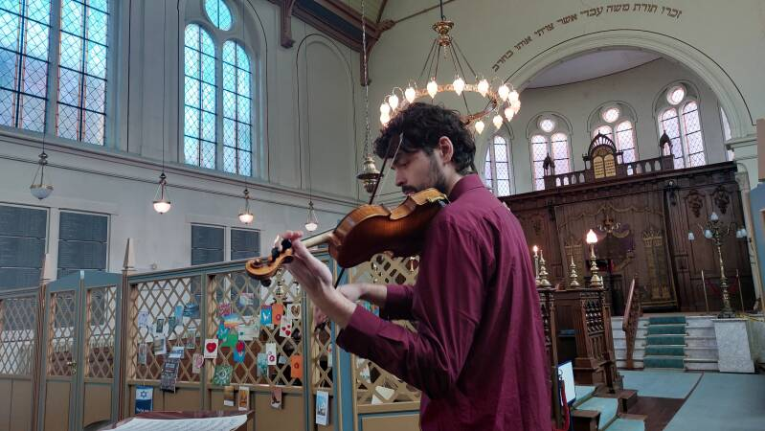
Tijdens een tocht langs diverse kerkgebouwen konden bezoekers ook de synagoge aandoen in Zwolle, waar ze op muziek werden onthaald
Intervisie
In 2023 waren er vier intervisiegroepen voor pastores in Overijssel-Flevoland. In kleine groepen spraken zij over hun werk en leerden van elkaar.
Israël
– de politiek –
1. Onderweg
De oorlog in Gaza zorgt voor spanningen in kerken. Het bestuur van de classis sprak hierover.
Men wil trouw blijven aan Israël, oog houden voor Palestijns onrecht en vredesinitiatieven steunen.
2. Israëlzondag

We blijven met Israël als volk en als land verbonden om Bijbelse en historische redenen zonder onze ogen te sluiten voor het onrecht dat gedaan wordt. Dat schreef ds. Leon Eigenhuis uit Lemele, voorzitter van de classicale werkgroep Kerk en Israël Overijssel-Flevoland in de najaarsbrief van de werkgroep aan de predikanten en pastores in de regio.
Israëlzondag stond voor de deur. Op zondag 5 oktober 2025 besteedden veel protestantse gemeenten extra aandacht aan de ‘onopgeefbare verbondenheid met Israël’. Verschillende theologen maakten het onderscheid duidelijk tussen de bezinning van de kerk en de manier waarop de oorlog tussen Hamas en Israël in Gaza wordt gevoerd.
3. Afgezegd
Voor de organisatie Christenen voor Israël werd het steeds lastiger om bijeenkomsten te organiseren. Activiteiten in Enschede, Dordrecht en Sliedrecht werden afgezegd. Dat gebeurde onder druk van groepen die zich fel tegen Israël en tegen Joden uitspreken.
Op de website van Christenen voor Israël stond dat er op 1 mei 2025 een studiebijeenkomst gepland was in Enschede. Spreker zou Theo Koppes zijn. De bijeenkomst zou plaatsvinden in de baptistengemeente in Enschede.
De problemen begonnen toen mensen uit pro-Palestijnse kring de burgemeester vroegen om deze bijeenkomst te verbieden.
Zij beschuldigden Christenen voor Israël ervan dat de organisatie illegale Israëlische nederzettingen op de Westelijke Jordaanoever zou steunen. Ook werd gezegd dat de organisatie zou bijdragen aan het goedpraten van geweld en kolonisatie.
4. Geheimzinnig
Er zou een inleiding worden gehouden door een Israëlische officier die op bezoek was in Nederland. Hij zou naar Enschede komen, maar het was niet duidelijk waar de bijeenkomst precies zou zijn. In het Gezamenlijk Zondagsblad stond alleen vermeld: aanmelden is verplicht. En: na aanmelding ontvangt u per e-mail bericht over de locatie. Men durfde de locatie niet in een algemeen orgaan bekend te maken.
5. Gesprek op Urk
Ds. René de Reuver, scriba van de landelijke synode, voerde een gesprek met de kleine kerkenraad van de gereformeerde kerk op Urk. Het gesprek ging over de standpunten die De Reuver had ingenomen over Israël.
In het kerkblad van de gereformeerde kerk op Urk werd verslag gedaan van dat gesprek. Daarin stond dat is benadrukt dat deze standpunten van De Reuver niet namens de hele Protestantse Kerk in Nederland zijn gesproken.
Israël
– christelijke wortels –
1. Leerhuis
De classicale werkgroep Kerk & Israël organiseert ieder seizoen een leerhuis over jodendom en christendom. In het seizoen 2021/2022 werd de cursus Drie aartsvaders en Tien Woorden aangeboden.
2. Werkgemeenschap
In de werkgemeenschap Steenwijkerland / Zwartewaterland werd gesproken over teksten uit de Babylonische Talmoed. Ds. Douwe Wijmenga uit Vollenhove gaf hierover een inleiding.
Hij vertelde dat je bij het lezen van de Talmoed een sterke verbondenheid ervaart. Alles in het leven heeft te maken met God. Ook groeit het respect voor de Bijbel, omdat in de uitleg van de Talmoed iedere letter van de Tenach betekenis heeft en niets toevallig is.
3. Anti-joods
Volgens ds. Bart Gijsbertsen, emeritus-predikant uit Kampen, komt anti-judaïsme voor in berijmde psalmen. Sommige psalmen laten Israël buiten beschouwing of bevatten zelfs anti-joodse elementen, vaak zonder dat mensen zich daarvan bewust zijn.
Ds. Gijsbertsen sprak hierover tijdens een landelijke ontmoetingsdag van Kerk en Israël. Met anti-judaïsme bedoelt hij anti-joods denken en handelen. Volgens hem komt dit voort uit het feit dat de kerk nauwelijks heeft nagedacht over wat zij bedoelt met het woord Israël.
4. Angst voor Joden
De angst en afstand tussen Joden en christenen is niet zomaar ontstaan. Deze spanning is al terug te vinden in het Johannes-evangelie, in de manier waarop over Jezus wordt gesproken. Tijdens een dagconferentie van de classicale werkgroep Kerk en Israël konden voorgangers en andere belangstellenden hierover met elkaar in gesprek gaan.
Prof. dr. Peter Thomson gaf een inleiding over de liturgische lezing van het Johannes-evangelie. Hij sprak over de zogenoemde aposunagogos-teksten uit Johannes 9, 12 en 16. Dit zijn teksten over uitsluiting uit de synagoge.
5. Paasliederen
De paasliederen die jaarlijks in Ootmarsum worden gezongen, zijn aangepast. Op twee plaatsen waar het woord ‘Joden’ werd gebruikt, is dit vervangen door het woord ‘mensen’. Daarmee kwam de organisatie tegemoet aan kritiek die al langer vanuit Joodse kring werd geuit.
In Ootmarsum vindt elk jaar met Pasen een oud gebruik plaats. De Poaskearls lopen door de stad en zingen het lied Christus is opgestanden. In het lied stond een regel waarin werd gezegd dat de Joden Jezus aan het kruis brachten.
Deze woorden wekten de indruk dat Joden als groep schuldig zijn aan de dood van Jezus. Zulke beelden hebben bijgedragen aan een negatief beeld van Joden en aan antisemitisme. Daarom is op 18 januari 2023 besloten het woord ‘Joden’ te vervangen door ‘mensen’.
Jeugdwerk
1. #Durf te
Het jeugdwerk van de gereformeerde kerk in Zwartsluis werkt met het programma #Durfte. Dit programma komt oorspronkelijk uit de christelijke gereformeerde kerk in Zwolle. Het programma is praktisch van opzet en werkt met de GTI-formule: geloof, talent en inzet. Tieners ontdekken, ontwikkelen en verdiepen zo hun geloof en hun plek in de kerk.
2. De kerk gaat vreemd
De kerk in Bathmen kiest soms bewust voor onverwachte thema’s. Dit gebeurt onder het motto De kerk gaat vreemd. Eerder waren er thema’s als ‘de keten in de kerk’ en ‘plat gedoe’. Het doel is dat de kerk zich op een andere manier laat zien en openstaat voor nieuwe vormen en inspiratie.
3. Geloofsbox als overgangsritueel
De gemeente Dedemsvaart begeleidt kinderen bij de overgang van de basisschool naar de middelbare school met een geloofsbox. Tijdens de basiscatechese maken jongeren samen met begeleiders een persoonlijke doos.
In deze doos zitten herinneringen, bemoedigende woorden en voorwerpen die met geloof te maken hebben. Voor de overstapdienst praten jongeren samen met hun ouders over wat ze willen meenemen naar de toekomst en wat geloof voor hen betekent in deze nieuwe fase. Tijdens de dienst wordt de box aangevuld met een jongerenbijbel en persoonlijke cadeaus van ouders en grootouders.
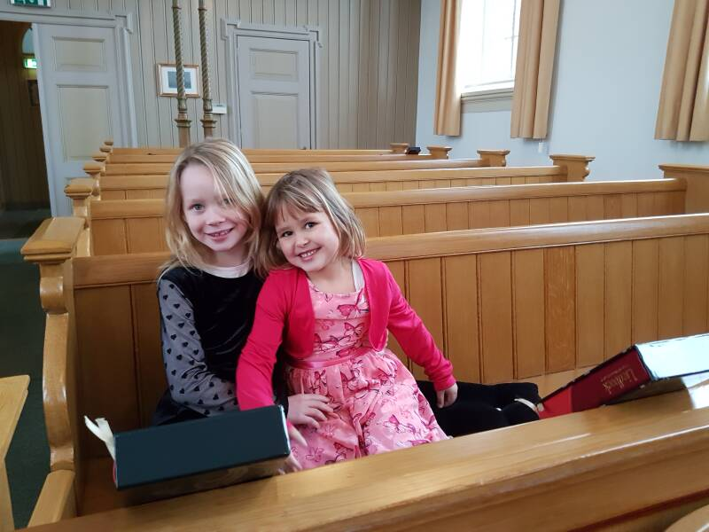
De jonge generatie in de kerkbanken van de kerk te Blankenham
Jongvolwassenen
1. Jonge zinzoekers
Veel jonge mensen zijn niet meer betrokken bij de kerk. Ze hebben geen contact met kerkelijke plekken en activiteiten. Dat was voor de kerk in Almere reden om aandacht te vragen voor zingeving buiten de kerk. Het project Jonge Zinzoekers in Almere speelt hierop in. Sandra Scheffel werkt als pionier met jongeren tussen de 15 en 25 jaar. Ze is zichtbaar via een website en een promotievideo. Ook bezoekt ze scholen, zowel het hbo als het mbo, om met jongeren in gesprek te gaan over vragen rond leven en geloof.
2. Camino
De initiatiefgroep Jonge Zinzoekers in Almere organiseerde een camino, een gezamenlijke wandeltocht langs verschillende gebedshuizen. Ongeveer 100 jongeren deden mee. De route liep langs gebedshuizen aan de Evenaar, een brede straat waar verschillende religies dicht bij elkaar zijn gevestigd. Daarom wordt deze straat ook wel de Reli-Boulevard genoemd. Jongeren kregen de kans om de gebouwen te bekijken en vragen te stellen. Iedereen kreeg een boekje met vragen over zingeving.
3. Rust
De initiatiefgroep Jonge Zinzoekers ontwikkelde een programma rond het thema rust. Veel jongeren hebben te maken met drukte, sociale media en constante prikkels.
In een klaslokaal dat was ingericht als een huiskamer stonden jongeren stil bij hun telefoongebruik en hun tijdsbesteding. Er waren interactieve oefeningen. Jongeren waardeerden vooral de open sfeer, het persoonlijke contact en de rust die werd gecreëerd.
De workshop werd gehouden op het Poort Lyceum, in groepen van ongeveer 15 jongeren. In totaal werd de bijeenkomst zeven keer georganiseerd.
4. Moreel kompas
In de werkgemeenschap Twente Zuid-Oost werd gesproken over jongvolwassenen van 15 tot 30 jaar. Er is bij jongeren van generatie Z steeds meer belangstelling voor levensbeschouwing.
Religie geeft hen richting en houvast in een tijd van onzekerheid, bijvoorbeeld over werk, wonen en oorlog. Jongeren voelen dat zij zelf een moreel kompas moeten ontwikkelen, nu vaste structuren en zuilen verdwenen zijn.
5. Twenties-four-seven
De gereformeerde kerk in Zwartsluis organiseerde samen met de IZB een trainersavond voor mensen die werken met jonge volwassenen. De avond stond in het teken van het programma Twenties-four-seven. Twintigers leven in een tijd waarin veel vragen op hen afkomen. Om gesprekken over geloof, roeping en levenskeuzes te stimuleren, ontwikkelde de IZB dit programma. Het bestaat uit vier bijeenkomsten over discipelschap, missie en roeping, voor zowel gelovige als zoekende twintigers.
6. Verlangen naar jongeren
Niet alleen kerken zoeken naar manieren om jongeren te bereiken. Ook musea, erfgoedorganisaties en instellingen voor cultureel erfgoed worstelen met die vraag. Dat bleek tijdens het erfgoedcongres ‘Ten minste houdbaar tot’ in Kampen.
Merel van der Vaart van het bureau Muse – Mensen & musea hield een inleiding. Ze vertelde dat veel culturele instellingen moeite hebben om jongeren te trekken.
Als voorbeeld noemde ze een scheepvaartmuseum waar vooral ouderen kwamen, de zogeheten museumjaarkaart-generatie. Om jongeren te trekken, nodigde het museum tijdens een weekend een rapper uit. Er kwamen inderdaad meer bezoekers, maar vrijwel allemaal hadden ze een museumjaarkaart. Veel bezoekers liepen wat ongemakkelijk door het museum terwijl de rapper op de achtergrond zong. De les van Merel van der Vaart was: Wat je ook doet, blijf trouw aan je eigen missie.
7. Bezieling van jeugdwerk
Tijdens een bijeenkomst in Zeewolde bleek hoeveel enthousiasme er is voor jeugdwerk in Flevoland. Mensen uit de hele provincie deelden hun ervaringen.
Jeugdouderlingen uit Creil-Espel vertelden over hun jongerenwerk. Ze gebruiken materialen zoals BijbelBasics van het NBG, Rock Solid en Youth Alpha. Almere liet een ander beeld zien, met kinder- en kerkavonden, jeugdkampen, kindernevendienst en vriendendiensten.
Jaap Kramer vertelde over het jeugdwerk in Urk. In de gereformeerde kerk zijn daar maar liefst 17 jeugdouderlingen en een speciale jongerenpastor. Dat is ook nodig, want er zijn ongeveer 1200 jongeren betrokken bij de kerk. Bij activiteiten, zoals een tapasavond, komen soms meer dan duizend mensen. Toch gaf Jaap Kramer aan dat er altijd jongeren zijn die je niet ziet. Het verlangen is om niemand uit het oog te verliezen.
Er is ook speciale aandacht voor studenten. Een delegatie uit Urk bezoekt studenten in steden als Groningen, Utrecht en Wageningen. Ze nemen eten mee en zoeken het gesprek met studenten die daar wonen.
De gastkerk in Zeewolde presenteerde tijdens dezelfde bijeenkomst het Malawi-project. Een groep van 20 jongeren en 7 volwassenen bereidt een reis voor naar Malawi. Daar gaan zij huizen bouwen voor docenten en voor jongeren die besmet zijn met hiv.
Joods leven
1. Burgemeesters
Tijdens de Tweede Wereldoorlog hebben alle burgemeesters in Overijssel uiteindelijk meegewerkt met de Duitse bezetter. Zij hielpen bij het opzetten van administraties, waardoor Joden hun burgerrechten verloren. Dit leidde uiteindelijk tot deportaties.
Slechts in enkele steden, zoals Amstelveen, Arnhem en Eindhoven, boden burgemeesters tegenstand. In Limburg was er verzet dankzij de inzet van de bisschop van Roermond.
Dit vertelde prof. dr. Maarten Duijvendak bij de presentatie van het boek Sporen van Joods leven op 18 april 2024 in Kampen. Hij deed onderzoek naar hoe gemeenten omgingen met anti-Joodse maatregelen en met het teruggeven van Joods bezit na de oorlog.
2. Talmoed
Wijsheid en levenskunst zijn kernwoorden van de Talmoed. Deze rabbijnse uitleg van de Tora bevat discussies, regels en verhalen. Het lezen van de Talmoed kan geloof en leven verdiepen.
Als joden en christenen samen de Talmoed bestuderen, ontstaat er een bijzondere ontmoeting. Tradities worden verdiept en grenzen worden soms overstegen.
Deze gedachte lag aan de basis van een leerhuis in Wierden en Zwolle, georganiseerd door de werkgroep Kerk en Israël, rond het werk van Talmoedgeleerde Jacob de Leeuwe.
3. Joods verleden
De Joodse gemeenschap in Overijssel is tijdens de Tweede Wereldoorlog vrijwel verdwenen. Er is wel aandacht voor wat er is gebeurd, en er wordt over gesproken en geschreven.
De Stichting Bedehuizen in Overijssel en Flevoland organiseerde bijvoorbeeld een bijeenkomst over Joods leven in Overijssel in Delden. Tijdens die bijeenkomst werd ook een heruitgave gepresenteerd van een boek van Peter Kooij over het Joodse leven in Delden. Marten van Wijhe kreeg het eerste exemplaar.
4. Jodengenoten
In Overijssel en Flevoland zijn, voor zover bekend, vijf Messias belijdende gemeenten. Ze bevinden zich in Lelystad, Dronten, Kampen, Borne en Stegeren. Deze gemeenten gebruiken een liturgie die sterk lijkt op die van de synagoge.
Jubilea
1. Borgmannen
De protestantse kerk in Diepenheim bestond 800 jaar. Dat werd een heel weekend gevierd. Op zondag was er een oecumenische dienst.
In de kerk zaten naast bestuurders zoals de burgemeester en de commissaris van de koning ook leden van oude adellijke families. Mannen en vrouwen zaten gescheiden. In vitrines lagen historische voorwerpen, zoals oud avondmaalszilver, een doopschaal, borgmannenbekers en een document van koning Willem III.
Borgmannen speelden vroeger een belangrijke rol bij benoemingen van predikanten, burgemeesters, kosters en schoolmeesters.
2. Kleinste gemeente
De gereformeerde kerk in Kamperveen bestond 150 jaar. Dat werd gevierd met een kerkdienst. De gemeente noemt zichzelf de kleinste zelfstandige gereformeerde kerk van Nederland. De kerk telt ongeveer 50 leden.
3. Jongste gemeente
Almere is de jongste gemeente van Flevoland. De kerkgebouwen zijn daardoor ook relatief jong. De Drieklank en de Lichtboog vierden hun 40-jarig bestaan.
De Lichtboog dankt zijn naam aan een lichtboog die zichtbaar is bij binnenkomst en doorloopt tot het liturgisch centrum. De eerste dienst werd gehouden in 1984.
De naam ‘Drieklank’ komt van een bekend lied uit het liedboek van 1973 (Gezang 313: 7):
‘Alle eer en macht en kracht
worde, Heer, U toegebracht:
heel de mensheid stemme saam
in de drieklank van uw naam.
Erbarm u, Heer’.
4. Bij het water
De kerk in het centrum van Belt-Schutsloot bestond 100 jaar. De kerk is officieel geopend op 3 mei 1925. De gemeente maakte een tentoonstelling over het geloof in Belt-Schutsloot door de jaren heen. Ook waren er werken van kunstenaars uit Belt-Schutsloot te zien. De eerste steen van de kerk werd gelegd op 11 december 1924 door ds. L.J. Wesseldijk.
5. Binnentuin
De Ontmoetingskerk in Lelystad vierde het 50-jarig bestaan met een festival, een reünie en een speciale dienst. De eerste steen van de kerk werd gelegd op 21 november 1970 en op 21 augustus 1971 werd de kerk in gebruik genomen. Het gebouw is ontworpen door Onno Greiner. In 2009 werd de binnentuin overdekt en omgebouwd tot een ontvangstruimte.
6. Keizer Hendrik V
Raalte vierde 900 jaar kerkelijk leven. De naam Raalte werd voor het eerst genoemd in een oorkonde uit 1123. Keizer Hendrik V beloofde de inwoners van Deventer (Daventria) dat zij geen doopgeld en begrafenisgeld meer hoefden te betalen. Als compensatie kreeg het kapittel de kerk in Raalte.
Met deze kerk werd de huidige protestantse Plaskerk bedoeld, of de kerk die daarvoor op het plein stond. In 1474 waren er 15 huizen in Raalte, waarvan 7 bewoond door armen.
7. Ramen
De ‘Kapel uit Liefde’ in Lonneker bestond 100 jaar. Bezoekers konden de kapel bekijken, inclusief de glaskunst van Annemiek Punt uit Ootmarsum. Er waren foto’s en filmpjes die lieten zien welke rol de kapel in het dorp heeft gehad. De kapel heeft een tuin met Bijbelse planten.
8. Latijn
De Mariakerk in Vollenhove vierde het 600-jarig bestaan. De kerk is gebouwd in 1423. Onderzoekers keken welke families in de kerk zijn gedoopt. De familie Wouters is al 14 generaties in de Mariakerk gedoopt. Tijdens het jubileum werden liederen gezongen uit verschillende tijden. In het begin werden teksten in het Latijn gezongen, en het slot bestond uit moderne liederen zoals uit Opwekking.
9. Fusie
De protestantse gemeente Enschede bestaat 10 jaar. In 2014 werden de wijken opgeheven en alle kerkelijke activiteiten verhuisden naar de Vredeskerk, die toen de naam Ontmoetingskerk kreeg. De kerk zelf is gebouwd in 1953. Tijdens het 10-jarig jubileum waren er verschillende activiteiten, zoals een diaconale middag en een symposium ‘Samen in verscheidenheid’.
10. Stadsrechten
In Genemuiden werkten verschillende orthodoxe predikanten samen. Op 14 januari 2025 hielden zij een dienst in de Grote Kerk met meditaties over Psalm 124. Genemuiden kreeg 750 jaar daarvoor stadsrechten van bisschop Jan van Nassau. Er was toen één katholieke kerk. In 1584 volgde de stad de Reformatie. Sindsdien zijn er protestantse kerken in Genemuiden actief, zoals gereformeerde gemeente, hersteld hervormden, hervormden, gereformeerden en christelijk-gereformeerden. Alle vijf waren aanwezig bij de herdenkingsdienst. Sinds de Reformatie zijn er zo’n 46.000 preken gehouden in Genemuiden, berekende iemand.
Karikatuur
1. Zwarte Piet
Een foto toont een man en vrouw in klederdracht die door een gordijn kijken. De foto stond op 26 november 2022 in Trouw bij een artikel over Staphorst en de actie ‘Kick Out Zwarte Piet’.
2. Buurgerucht
Het blijft soms lastig seculiere mensen en gelovigen goed met elkaar te laten omgaan. In Overijssel stond een oproep dat gesprekken na de dienst niet voor huizen van buurtbewoners moesten plaatsvinden. Mensen die wilden napraten konden dat doen op de parkeerplaats. Zo kon de rust en privacy van de buurtbewoners behouden worden.
3. Proportie
De Volkskrant schreef over de evangelische stroming De Deur in Zwolle. De classispredikant vond dat het artikel het aantal volgelingen te groot weergaf. Volgens hem zijn er hoogstens 20.000 geregistreerde leden, en dat is 0,3% van de christenen in Nederland. Hij schreef: ‘Proportie / De Volkskrant schreef op 27 augustus een heldere analyse over de pinkstergemeente De Deur. Ik zou de achterban van deze gemeenten echter iets proportioneler willen benoemen. Nu staat er dat de groep volgens een onderzoeker ‘zeker 200 duizend volgelingen’ heeft in Nederland. Wat mij betreft zet men erbij ‘dat is circa 3 procent van de christenen in Nederland’. Nog beter: men beperkt zich tot het aantal geregistreerde leden en dan kom je niet verder dan hoogstens 20 duizend (0,3 procent). Je zegt bij verkiezingen toch ook niet dat de partij van Timmermans 1,64 miljoen stemmen heeft, maar zeker 7 miljoen mensen sympathiseren met een of meer ideeën van GroenLinks-PvdA?’
Kerkasiel
De familie Babayants kreeg onderdak in Open Hof in Kampen vanaf 21 november 2024 om niet uitgezet te worden. De kerkenraad maakt zich met het asiel sterk voor het verblijf van alle hier gewortelde kinderen.
1. Bericht
Wijkgemeente Open Hof, onderdeel van de protestantse gemeente Kampen, ging kerkasiel bieden aan de familie Babayants uit Oezbekistan. De voorzitter van de kerkenraad Bert Endedijk en ds. Kasper Jager hebben dat bekend gemaakt in een persbericht.
Dominee Kasper Jager: Onze wijkgemeente wil de familie rust bieden en hoopt dat daardoor ook perspectief ontstaat voor al die kinderen die zich in dezelfde situatie bevinden. De familie Babayants loopt groot gevaar om uitgezet te worden. Vanuit die angst hebben zij op de deur van onze kerk geklopt.
Om de veiligheid te garanderen, werd de kerkdienst 24 uur per dag gaande gehouden. Vrijwilligers en voorgangers kregen daarvoor een instructie. De viering zelf, zo wordt uitgelegd, mag lichtvoetig zijn. Een gebed aan het begin en een gebed aan het einde, met tussendoor luisteren naar muziek is in wezen al voldoende. De viering werd van voorganger op voorganger liturgisch overgedragen door de tafelkaars op te pakken en aan te bieden aan degene die de verantwoordelijkheid overnam.
2. Kerst
Op 23 december 2024 waren er veel journalisten in Open Hof. Ds. René de Reuver bezocht het kerkasiel en ging voor in de dienst. Cameraploegen van 6 in het Land, Op 1 en RTV-Oost registreerden het. En de schrijvende pers was onder meer aanwezig met het Nederlands Dagblad, de Stentor en de Volkskrant.
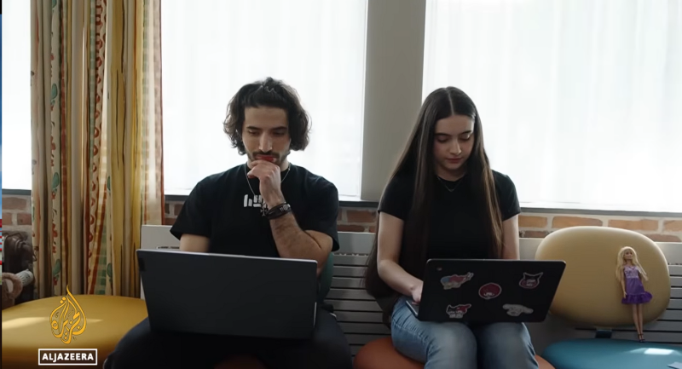
De oudste kinderen van de familie Babayants tijdens het kerkasiel in Kampen in een screenshot van Aljazera
3. Steun
De Protestantse Kerk gaf een handleiding uit over de actie voor gewortelde kinderen en ondersteunde het kerkasiel. Ds. Coen Wessel, secretaris van de Raad van Kerken in Nederland, bezocht Open Hof in Kampen. Hij toonde daarmee zijn belangstelling en verbondenheid met de familie Babayants, Alexandr, Karine, Aram, Ariana, Amelia en Aleksa. De Raad van Kerken vroeg de Tweede Kamer aandacht voor deze kinderen.
4. Lekenpredikers
Om het kerkasiel 24/7 veilig te houden, gaven ook lekenpredikanten diensten. Zij vulden meditaties op creatieve manieren in, bijvoorbeeld met poëzie of kunstgeschiedenis.
5. Politieke belangstelling
Tweede Kamerlid Don Ceder van de Christen Unie bezocht het kerkasiel en pleitte voor een duurzame oplossing voor de kinderen die al lang in Nederland wonen.
6. Brieven
De kerkenraad van Open Hof stuurde brieven naar de Tweede en Eerste Kamer om op te roepen de kinderen niet uit te zetten. De teksten waren ondertekend door ds. Lex Boot, ds. Kasper Jager en drs. Bert Endedijk, respectievelijk de twee wijkpredikanten van Open Hof en de voorzitter van de kerkenraad.
7. Publieke domein
Veel bekende mensen steunden het kerkasiel. Voorbeelden zijn Piet Jansen (bekend als gedeputeerde), Arnold Schilder (bekend van de Nederlandse Bank), Mechteld Jansen bekend als rector van de universiteit) en Joris Linssen (programmamaker).
8. Observer
Het kerkasiel werd internationaal bekend. Op 1 juni publiceerde de Britse krant The Observer een artikel over de familie Babayants. De oudste zondagkrant ter wereld heeft een oplage van ongeveer 162.000 exemplaren en wordt gelezen door meer dan een half miljoen mensen. Het blad staat bekend om zijn liberale en sociaal-democratische standpunten. Het blad begon met een quote. De veertienjarige Ariana Babyants kwam aan het woord en zei: ‘Op een dag word je wakker en staan er politieagenten rond je bed’. Vervolgens werd verteld dat ze enige rust gevonden heeft dankzij het kerkasiel in Open Hof in Kampen, ‘een plaats ongeveer 85 kilometer ten oosten van Amsterdam’.
9. Al Jazirah
Al Jazeera maakte een reportage over het kerkasiel in Kampen op 10 augustus 2025. Het persagentschap liet zien hoe de vieringen werden gehouden en hoe het gezin leefde.
10. Historie
In 1914 vluchtte een grote groep Belgen naar Kampen vanwege de oorlog. Zo’n 2.000 vluchtelingen kwamen in een stad met 20.000 inwoners. Een tentoonstelling over deze vluchtelingen in het stedelijk museum liep tegelijk met het kerkasiel van de familie Babayants.
Kerkbalans
Elke januari is er de actie Kerkbalans. Tijdens deze actie beloven mensen een vrijwillige financiële bijdrage aan de kerk. De kerkrentmeesters zoeken manieren om Kerkbalans onder de aandacht te brengen.
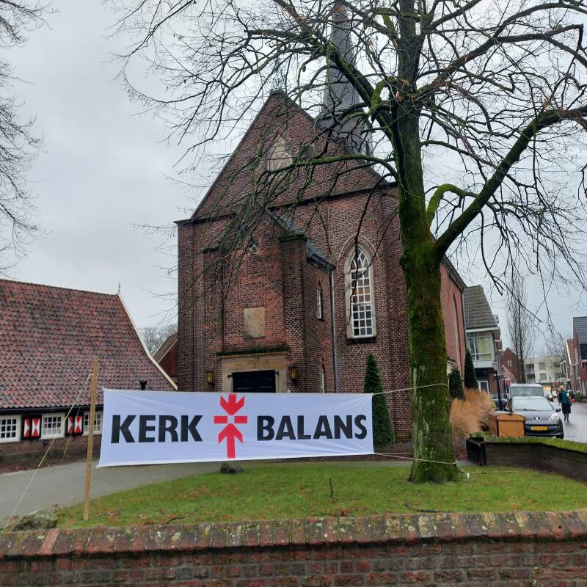
In Wesepe maken ze met een groot spandoek reclame voor Kerkbalans
In Losser nodigden de kerkrentmeesters vader Saïd van de Syrisch-Orthodoxe Kerk en ds. Klaas van der Kamp uit om de actie te starten. Zij trokken aan de touwen van drie klokken in de Martinustoren van Losser. Wethouder Milad Lahdo was er namens de gemeente bij.
Kerkblad
1. Ringsproak
De kleine ring Twente heeft het kerkblad Ringsproak een nieuw ontwerp gegeven. Het is een gezamenlijk blad van vier gemeenten: Denekamp, Ootmarsum, Tubbergen en Weerselo. Het blad verschijnt tien keer per jaar. Dankzij sponsors kan het blad twee keer per jaar bij alle huishoudens bezorgd worden. Elke keer heeft het blad een ander thema.
2. Glossy
De protestantse gemeente in Markelo vierde het 100-jarig bestaan van het kerkblad met een speciale glossy van 56 pagina’s op glanzend papier. Overal in het blad zie je foto’s van dorpsgenoten, ook van mensen die niet kerkelijk actief zijn. Schrijvers waren bijvoorbeeld burgemeester Ellen Nauta en Rinda Verschoor van de wijkverpleging. Met het kerkblad laat de gemeente zien er te willen zijn voor het hele dorp.
Kerkdienst
Er zijn veel bijzondere kerkdiensten. De gereformeerde kerk in Ommen organiseerde bijvoorbeeld motordiensten. Deze diensten werden gehouden in samenwerking met de christelijke motorclub CMA. Rond Bevrijdingsdag was er een dienst met als thema ‘vrijheid’. De predikant preekte daarbij in motorpak, met motoren in de kerk.
Kerkennacht
EO-presentatrice Marleen Stelling gaf op vrijdagmiddag 14 juni 2019 het startsein voor de landelijke kerkennacht in de Grote Kerk van Zwolle. In het weekend rond 21 juni deden op veel plaatsen kerken mee. De start viel samen met de afronding van het project rond de Zwolse Bijbel, waaraan ongeveer 2500 inwoners hadden meegewerkt door delen uit de Bijbel over te schrijven.
Kerkenraden
1. Bottom-up
Kerkenraden werken vaak meer ‘bottom-up’ dan de classis of de generale synode. Dat is de mening van pastores uit Overijssel-Flevoland. Ze kwamen bij elkaar in Dalfsen om te praten over samenwerking en leiderschap en zagen het democratisch beginsel sterker aan de basis dan aan de top.
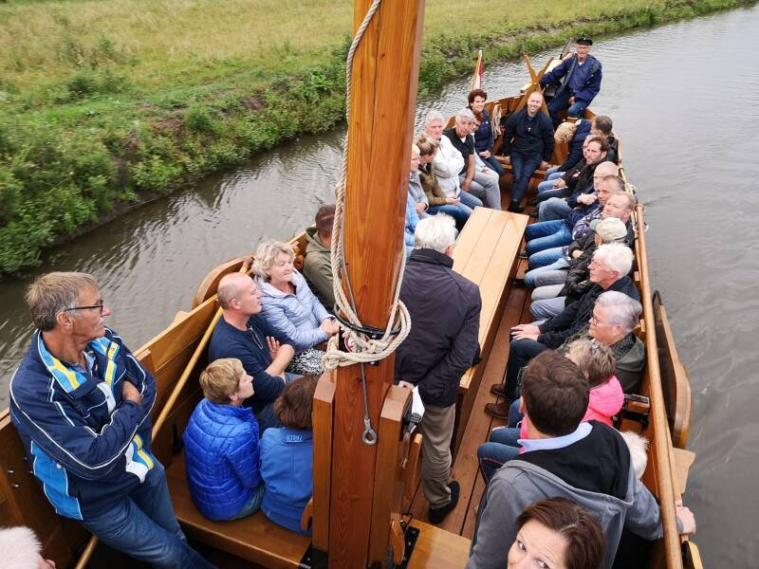
Teambuilding van de gereformeerde kerk in Enter
2. Leeftijd
In kleine dorpen lukt het kerkenraden beter om verschillende leeftijden te combineren dan in grote steden. Uit onderzoek tijdens bezoeken in de classis blijkt dat jongere mensen in dorpen vaak verantwoordelijkheid nemen in kerk en vereniging, bijvoorbeeld als ze een boerderij overnemen. Daardoor is de gemiddelde leeftijd van ambtsdragers in dorpen zoals Kamperveen lager dan in steden zoals Almere of Zwolle.
Kerkgebouw
- visie -
1. Telling
In Nederland zijn er 7110 kerkgebouwen. Dat is 0,1 procent van alle 10 miljoen gebouwen in het land. Overijssel heeft 515 kerkgebouwen en Flevoland 115. In Overijssel worden 414 kerkgebouwen nog gebruikt voor religieuze doeleinden, in Flevoland 97.
Deze cijfers komen uit een inventarisatie van het Ministerie van Onderwijs, Cultuur en Wetenschap, gepubliceerd in het magazine Met Hart & Ziel van december 2021. De overheid had eerder een actie gestart, ‘kerkenvisie’, waarbij gemeenten geld kregen om de kerkgebouwen in hun gebied te inventariseren en te kijken hoe ze gebruikt konden worden. In Overijssel deed 88 procent van de gemeenten mee, in Flevoland 33 procent.
Van de 7110 kerkgebouwen werden er 5289 nog gebruikt voor religie. Hiervan was 40 procent protestants en 25 procent rooms-katholiek. Ongeveer 1530 kerkgebouwen hadden al een andere bestemming, vooral protestants (70%) en rooms-katholiek (25%). Daarnaast waren 295 gebouwen in transitie en nog eens 1700 gebouwen zullen tot 2030 een nieuwe functie krijgen.
2. Prognose
Jorien Kranendijk, betrokken bij het programma Toekomst Religieus Erfgoed, gaf cijfers over kerkgebouwen die een andere functie krijgen. In Overijssel zal dit naar verwachting 15 tot 20 procent van de kerken zijn. Bij de rooms-katholieke kerk ligt dit percentage hoger.
Het programma Toekomst Religieus Erfgoed helpt gemeenten bij het maken van bewuste keuzes over kerken die worden afgestoten.
3. Nieuwbouw
Je zou denken dat er geen nieuwe kerken meer worden gebouwd. Toch zijn er sinds 1965 1542 nieuwe gebedshuizen gebouwd. Architectuurhistorici Evelien van Es en Gerdien van der Graaff hebben deze gebouwen onderzocht.
Zij verdelen de bouw in vier perioden vanaf 1965 tot nu. Er is weinig over deze recente bouwgeschiedenis gepubliceerd. Nieuwe bouw werd vaak nodig door de komst van Molukkers, arbeidsmigranten en nieuwe woonwijken in Flevoland.
Periode 1965-1976: veel bouw met rijkssubsidie, nieuwe kerken, een enkele moskee en soefitempel.
Periode 1976-1989: minder bouw.
Periode 1990-2003: nieuwe aandacht voor ontwerp en betekenis van kerken, architecten betrokken.
Periode 2004-2019: driekwart van de nieuwe gebouwen is islamitisch, een kwart christelijk-orthodox. Op Urk werden een gereformeerde kerk en een hervormde kerk gebouwd.
4. Na-oorlogse kerken
Er zijn veel jonge kerken. Het is lastig om deze te behouden, want oudere monumentale kerken krijgen vaak voorrang bij onderhoud. Mascha van Damme, architectuurhistoricus, waarschuwde dat bijna alle naoorlogse kerken in Zwolle leeg zouden kunnen komen te staan.
In Zwolle zijn momenteel 32 van de 42 kerken nog in gebruik voor religie. Voorbeelden van kerken waar keuzes over gemaakt moeten worden: Verrijzeniskerk (Bachlaan), Scheppingskerk (Mozartlaan) en Ebenhaëzerkerk (Lassuslaan).
5. Kerktorens
Overijssel heeft 6 procent van alle kerktorens in Nederland, Flevoland 1 procent. Het rapport Zicht op kerktorens van Kerk&co laat zien dat ongeveer 50 procent van de kerkgebouwen een toren heeft. Dat zijn 3500 torens in Nederland, exclusief niet-rijksmonumentale kerken.
De meeste torens zijn uit 1950-1999, slechts 2 procent van voor 1700. Ongeveer 44 procent van de torens is van een geloofsgemeenschap; de rest is van gemeenten of stichtingen. Driekwart van de torens is goed onderhouden.
6. Gemeentelijk monument
De hervormde kerk in Kamperveen is door de gemeente Kampen aangewezen als gemeentelijk monument. Het gebouw stamt uit 1963 en heeft 225 zitplaatsen. Er zijn twee erediensten per zondag en andere activiteiten op andere dagen.
Kamperveen heeft al sinds 1330 een kerkgebouw. De eerste kerk stond aan de Leidijk en heette ‘Dompe’. Daar stond ook een pastorie.
7. Liever geen gemeentelijk monument
Soms willen kerken geen monumentale status. De kerkrentmeesters van Mastenbroek vroegen de wethouder van Zwartewaterland het gebouw geen gemeentelijk monument te maken.
Monumentenstatus beschermt de historische waarde, maar brengt ook regels en administratie mee. Subsidies zijn beperkt (maximaal 5000 euro per vier jaar). De kerkrentmeesters vinden dit een klein voordeel tegenover de nadelen die de bureaucratie met zich mee brengt.
8. Kapelgemeente
Een kapelgemeenschap bestaat een groep bewoners die samenkomt voor bezinning en gebed. Prof. Mees te Velde uit Hasselt promootte de kapelgemeenschap als een manier om kerkgebouwen een nieuwe functie te geven. Te Velde is betrokken bij de stichting Jongerenklooster.
9. Studenten
Kerkenraden kunnen studenten inschakelen om ideeën voor herbestemming te bedenken. De Jan des Bouvrie Academie in Deventer heeft hiervoor een programma.
Studenten ontwierpen het interieur voor zes kerkgebouwen, waaronder de hervormde kerk van Windesheim en de rooms-katholieke kerk van Beckum. Ze zorgden dat de sfeer van de kerk behouden bleef en dat het interieur warm en functioneel werd. Daarmee kan het kerkgebouw breder worden ingezet.
10. Branding kerkgebouw
Kerkgebouwen onder een stichtingsbestuur worden vaak beter ingezet voor maatschappelijke doelen dan kerken onder een kerkbestuur. Het bestuur kan het gebouw laten opgaan in de stedelijke infrastructuur en werkt aan de ‘branding’ van het gebouw in de breedte van de samenleving. Kerkrentmeesters beperken zich vaak tot een meer kerkelijke programmering. Dr. Elza Kuyk schrijft hierover in Tussen erfgoed en eredienst.
11. Third place
Het rapport Midden in de samenleving onderzocht hoe grote stadskerken impact hebben op bewoners, bezoekers en bedrijven.
De kerk kan een ‘third place’ zijn: naast thuis en werk is het een publieke plek waar je je welkom voelt, ook zonder religieuze binding.
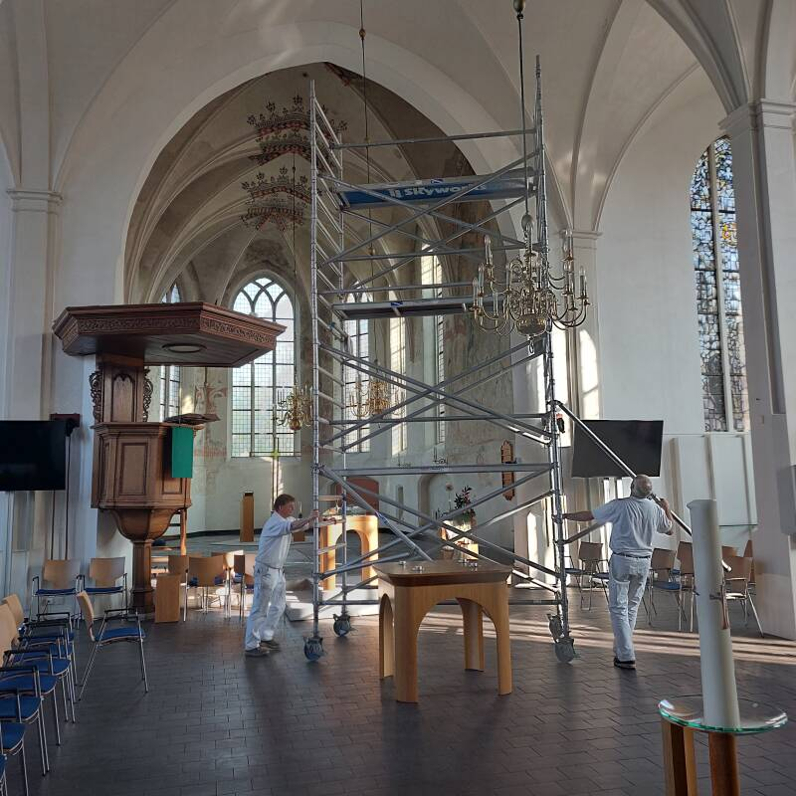
Onderhoud in de protestantse kerk van Bathmen
12. Talkshow
Onder de titel De kerk van alle kanten vond een live-talkshow plaats over het gebruik van kerkgebouwen. Presentator Marlies Claasen leidde het gesprek, met verschillende mensen die in de kerk actief zijn, onder hen de classispredikant van Overijssel-Flevoland. Het doel van de talkshow was ambtenaren te informeren over de mogelijkheden van kerkgebouwen.
Kerkgebouw
- vernieuwing -
1. Vriezenveen
De hervormde gemeente Vriezenveen opende een nieuw kerkelijk centrum: Het Kruispunt. Het is multifunctioneel en biedt ruimte voor ongeveer 400 personen.
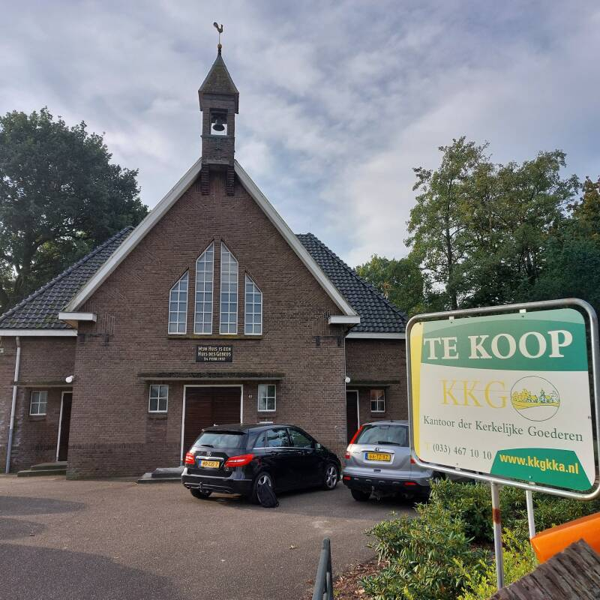
De Pollenkerk in Vriezenveen wisselde van eigenaar
2. Steenwijk
De protestantse gemeente Steenwijk opende in 2022 de Grote Kerk – nieuwe stijl. De kerk kreeg een laagdrempelig voorportaal en vergaderboxen in de kerk.
3. Enter
De hervormde gemeente Enter opende een nieuw centrum met catecheselokalen, een rouwcentrum, keuken en kinderopvang. Het oude gebouw is verkocht en wordt door een bouwonderneming omgevormd tot een appartementencomplex.
4. Oudleusen
De protestantse kerk Oudleusen is heropend. De consistorie is gemoderniseerd, en er is een garderobe en toilet voor mindervaliden.
5. Pollenkerk
De Pollenkerk in Vriezenveen (1932) is verkocht aan de hervormde gemeente van bijzondere aard. Zo blijft het gebouw in gebruik voor eredienst.
6. Aakerk
De Aakerk in Vriezenveen (1918) werd afgestoten en verkocht aan de gereformeerde gemeente Wierden. Het gebouw biedt ruimte voor 210 personen.
7. Markelo
De Martinuskerk in Markelo is verbouwd. Religieuze voorwerpen zoals paaskaars, doopvont en bijbel werden teruggeplaatst bij de heropening. Het gebouw is qua interieur aangepast bij deze tijd en is daarmee geschikt voor multifunctioneel gebruik.
8. Almelo
De Grote Kerk Almelo werd in 2025 feestelijk heropend voor de eredienst. Er werden symbolen geplaatst zoals lantaarn, avondmaalstel en kanselbijbel. De bezoekers konden plaatsnemen op de stoelen en degene die de beamer gebruikt kan plaatsnemen in een van de oude kerkbanken.
9. Kampen
Kampen investeerde 0,5 miljoen euro in de restauratie van de Bovenkerk (totale kosten 3,4 miljoen). Scheuren ontstonden door verschillende zettingen van de fundering.
10. Deventer
De gemeente Deventer draagt bij aan het groot onderhoud van de Lebuïnuskerk, samen met rijkssubsidies. De monumentale kerk moet gerenoveerd worden.
11. Hasselt
De hervormde gemeente Hasselt maakte de Stephanuskerk toegankelijker met nieuwe entree en invalidentoilet. Zowel de kerkganger als de toerist kan daar profijt van hebben.
12. Tubbergen
De protestantse gemeente Tubbergen plaatste stoelen in plaats van banken en creëerde nieuwe ruimtes voor beeld, geluid en een vier- en gedenkhoek.
13. Nijverdal
De protestantse gemeente Nijverdal verbouwt en verduurzaamt Het Centrum. De Regenboog en Het Spectrum gingen in de verkoop. De gemeente heeft daarmee één centrale locatie waarop men samenkomt.
14. Heemse
De Hessenwegkerk in Heemse is verkocht aan de gereformeerde kerk Nederland. De Witte- of Lambertuskerk blijft in gebruik voor de protestantse gemeente en ondergaat een renovatie.
15. Lutherse kerk
De Evangelisch-Lutherse Gemeente Zwolle opende een gerenoveerd centrum met een lichte, kleurrijke ontmoetingsruimte.
16. Staphorst De Rank
De hervormde gemeente De Rank in Staphorst breidde de kerk uit met ontmoetingsruimten, crèche, toiletgroep, spreekkamer en kinderhoek. De capaciteit ging van 240 mensen naar 310 personen.
Kerkgebouw
- herbestemming -
1. Westerkerk Vriezenveen
De Westerkerk in Vriezenveen is te koop voor ongeveer 350.000 euro.
2. Westerkerk Bergentheim
De Westerkerk Bergentheim is afgestoten. Er komen appartementen voor in de plaats.
3. Schuinesloot
De Kapel in Schuinesloot is na honderd jaar geen kerk meer. Het gebouw werd woonhuis.
4. Kalenberg
De kerk van Kalenberg (sinds 1881) werd gekocht door de familie Jongschaap. Het gebouw ging ’t Lokaaltje heten en kreeg een horecafunctie. Pieter Jongschaap zorgde begin 2022 met zijn zonen Peter en Bene voor een restauratie van de fundamenten.
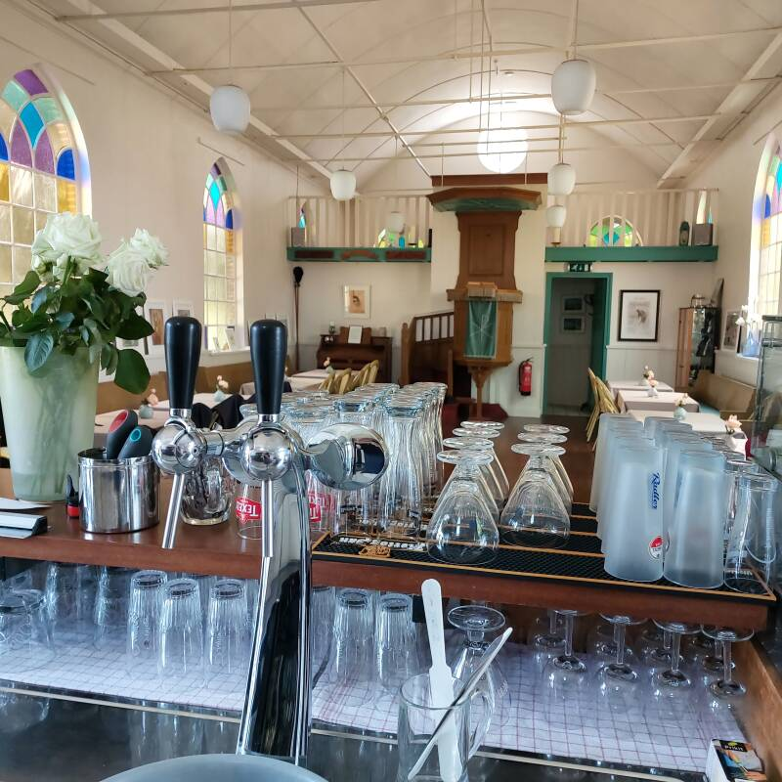
De kerk in Kalenberg kreeg een horeca-bestemming
5. Almelo
De Pniëlkerk Almelo (1964) is verkocht aan een projectontwikkelaar. Er komen 21 woningen.
6. Grafhorst
De kerk in Grafhorst wordt een dorpshuis: De Herberg, met multifunctionele invulling. De gemeente blijft gebruik maken van de Dorpskerk in het centrum van IJsselmuiden, één van de oudste kerken in de classis.
7. Enschede
De Opstandingskerk in Enschede werd gekocht door de gemeente en gesloopt. Er komt een wijkhuis en schoolgebouw.
8. Hengelo
De Ontmoetingskerk in Hengelo is verkocht aan zorgorganisatie Oriant voor dagopvang Syrische ouderen. De Bethelkerk staat nog te koop voor 450.000 euro.
Kerkgebouw
- Flevoland algemeen -
1. Telling
De gemeente Noordoostpolder heeft de meeste religieuze gebouwen van Flevoland: in totaal 43. Daarvan staan er 12 in Emmeloord en 31 in de omliggende dorpen. Marknesse heeft met 5 gebouwen de meeste kerkgebouwen van alle dorpen. De oudste kerk van de Noordoostpolder is de Enserkerk op Schokland uit 1834.
Urk is een zelfstandige gemeente en telt 20 religieuze gebouwen. Almere heeft er 18. Dat zijn vooral jonge gebouwen. Eén van de jongste kerkelijke gebouwen is dat van het Leger des Heils aan de Pianoweg. Lelystad heeft 16 gebouwen, Dronten 10 en Zeewolde 4. In Zeewolde is Het Kruispunt aan de Gedempte Gracht het jongste kerkgebouw.
Flevoland valt niet op door het totale aantal kerken. Wel is de provincie bijzonder door de leeftijd van de gebouwen. In geen andere provincie staan zoveel jonge kerkgebouwen.
De oudste kerk van Flevoland is het Kerkje aan de Zee op Urk uit 1786. Op Urk staan ook veel nieuwe kerken. Verschillende gebouwen zijn van na het jaar 2000. De jongste kerk op Urk is De Poort van de gereformeerde kerk. Het gebouw is ontworpen door H2W architecten en werd in 2013 opgeleverd. Het jongste religieuze gebouw van Flevoland is de Omar Bin Al Khattab moskee in Almere. Deze moskee is ontworpen door architect G. Rijnsdorp en gebouwd in 2019.
2. Almere Goede Rede
In de jongste polder van Nederland zijn maar weinig monumenten. Dat komt doordat de geschiedenis van dit gebied nog jong is. Daarom is het bijzonder dat kerkelijk centrum De Goede Rede in Almere-Haven een gemeentelijk monument is geworden. Deze toekenning is feestelijk gevierd.
Kerkgebouw
- Flevoland verandering -
1. Almere
De Rooms-Katholieke Kerk bouwt tegenwoordig weinig nieuwe kerken. In Almere is dat wel gebeurd. Eind 2022 opende de Sint Bonifatiuskerk haar deuren. Bij het ontwerp is bewust gekozen voor een herkenbare rooms-katholieke stijl, die veel migranten kennen en waarderen.
Ongeveer 400 mensen bezoeken de kerk in het weekend. Driekwart van hen heeft een migratieachtergrond. Eén keer per maand is er een Engelse dienst en één keer per maand een Spaans-Nederlandse viering.
2. Emmeloord
In de voormalige kerk De Ontmoeting in Emmeloord zijn appartementen gemaakt. Mensen kunnen daar voor ongeveer 880 euro per maand een woning huren. Dat blijkt uit informatie van woningcorporatie Mercatus. Mercatus verhuurt 4500 woningen in de Noordoostpolder. Sinds kort horen daar ook 3 van de 14 appartementen bij die in De Ontmoeting zijn gebouwd.
In De Ontmoeting is ook een gezamenlijke ontmoetingsplek gemaakt. Bewoners kunnen elkaar daar makkelijk treffen, samen koffie drinken of activiteiten doen. Zo blijft het sociale karakter van het gebouw behouden.
3. Dronten
De kerkenraad van de protestantse gemeente Dronten besloot in 2019 om alle kerkdiensten en activiteiten te houden in De Ark. Daardoor kwam kerkgebouw De Open Hof vrij. In dit gebouw komen appartementen en een hospice.
4. Kraggenburg
In Kraggenburg wordt onderzocht of er een multifunctionele accommodatie (MFA) kan komen. Hierbij werken meerdere partijen samen, zoals het dorpshuis, de voetbalclub, de gymzaal en de protestantse kerk.
5. Tiny Church
De initiatiefnemers noemen het zelf ‘een unieke kapel in Almere Poort’. De Tiny Church staat in één van de jongste wijken van Almere. Burgemeester Franc Weerwind opende de kapel op zondagmiddag 27 februari 2020.
6. Zeewolde
De burgerlijke gemeente Zeewolde heeft kerkcentrum Open Haven gekocht. Het gebouw wordt verbouwd tot een maatschappelijk centrum. De aankoop kostte 1,3 miljoen euro. De verbouwing gaat naar verwachting 9,9 miljoen euro kosten.
De kerkelijke gemeenschap blijft het gebouw gebruiken. In de vernieuwde Open Haven komen twee kerkzalen die verhuurd worden aan kerkelijke gemeenten, waaronder de protestantse gemeente. Doordeweeks krijgen de ruimtes een bredere maatschappelijke functie.
7. Biddinghuizen
De protestantse gemeente Biddinghuizen nam afscheid van kerkcentrum De Voorhof. Na een lang traject is een nieuwe kerkzaal in gebruik genomen. De kerk schrijft dat men afscheid neemt van het vertrouwde, maar ook vooruitkijkt naar de toekomst. De afscheidsdienst markeert de overgang naar de nieuwe kerkzaal.
Kerkorde
1. Dienstbaar
Voor buitenstaanders kan kerkorde formeel overkomen. Toch is dat niet terecht. Kerkorde geeft structuur aan het kerkelijk leven en ondersteunt het geloof. Dr. Leon van den Broeke zei hierover dat de kerkorde het menselijke steigerwerk vormt, terwijl de kerk zelf Gods bouwwerk is.
2. Checks and balances
Er is onderzocht of de kerkorde van de Protestantse Kerk korter kon worden. Daarbij werden sommige artikelen geschrapt en controles op procedures verminderd. Volgens dr. Koffeman bleek dat kerkenraden dan juist weer behoefte kregen aan duidelijke modellen en voorbeelden om regels vast te leggen voor de ruimte die ze eerder kregen.
3. Oprekken
De classispredikant merkte tijdens een overleg in het breed moderamen op: ‘In meer dan de helft van de telefoontjes over de kerkorde vraagt men niet waar de grenzen liggen, maar hoe je die grenzen kunt omzeilen’. Dat zei hij naar aanleiding van gesprekken over het preekconsent van kerkelijk werkers. Volgens de kerkorde geldt zo’n toestemming in principe voor de eigen gemeente. Maar wie de kerkdiensten in kerkbladen volgt, ziet dat hier in de praktijk creatief mee wordt omgegaan. Nieuwe regelgeving biedt kerkelijke werkers ruimte om predikant-pastor te worden.
Kerkproeverij
Kerkproeverij is een actie waarbij kerkleden buren en vrienden uitnodigen om een kerkdienst bij te wonen. Vooral mensen die normaal niet naar de kerk gaan, worden uitgenodigd. In de drukste jaren deden 50 kerken in Overijssel-Flevoland mee, waaronder 17 protestantse kerken.
Kerstfeest
1. Escaperoom
Predikant Karolien Zwerver uit Raalte bedacht een escaperoom rond het kerstverhaal. Ze wilde het verhaal op een moderne manier vertellen. Deelnemers werken samen in een afgesloten ruimte. Ze lossen puzzels op om sleutels te vinden en krijgen de opdracht: ‘Vind het kind voordat Herodes dat doet’. Uiteindelijk brengen ze het kind terug bij Maria.
2. Kerststallenroute
In Overijssel-Flevoland zijn veel kerstmarkten en kerstactiviteiten. Almere heeft een eigen invulling met een grote kerststallenroute in Almere Buiten. In de Regenboogbuurt waren verschillende kerststallen te zien. Ze waren zelfgemaakt en vanaf de straat zichtbaar.
3. Streektaal
RTV Oost zendt elk jaar met Kerst een kerstnachtdienst uit in streektaal. Van 2009 tot 2023 stond deze dienst onder leiding van ds. Klaas van der Kamp. Vaak werkte hij samen met bisschoppelijk vicaris Ronald Cornelissen. Elk jaar had de dienst een ander thema. Voor hen was onder meer prof. dr. Anne van der Meiden uit Nijverdal bij de dienst betrokken. Na hen werkte onder andere ds. Henry Dorgelo uit Ommen mee. De dienst had ieder jaar een ander thema, bijvoorbeeld ‘Dat ha’w neet dach’. Alle onderdelen van de dienst werden uitgevoerd in de streektalen van Overijssel. Soms deed ook de burgemeester mee van de plaats waar de dienst werd gehouden. Zo las burgemeester Eddy Bilder uit Genemuiden een tekst voor, en ook burgemeester Sander Schelberg uit Hengelo sprak een tekst uit.
Kerstpakketten
Veel diakenen zetten zich in de kersttijd in om kerstpakketten te bezorgen bij mensen met weinig geld. In verschillende plaatsen kwam dit in het lokale nieuws, zoals in Lelystad, Heino, Deventer, Dedemsvaart, Gramsbergen, Ommen, Biddinghuizen, Nieuwleusen, Tubbergen, Hengelo, Dronten, Urk en Wierden. Soms werden ook aantallen genoemd van pakketten die zijn verspreid: in Deventer ging het om 500 pakketten en in Ommen om 400.
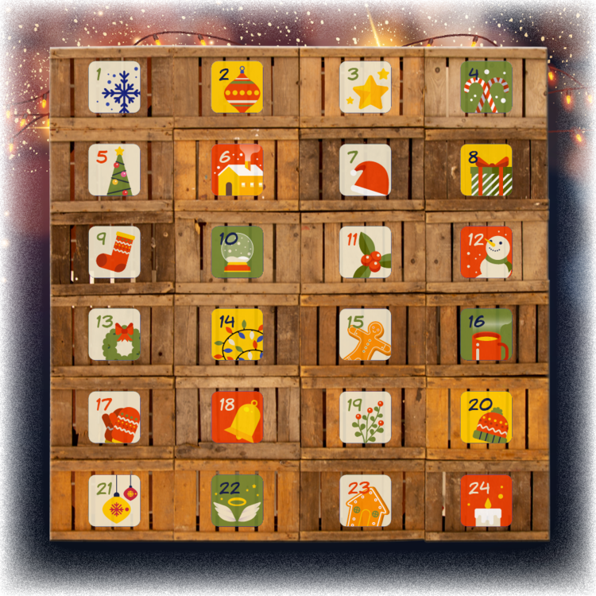
Kerken introduceren steeds vaker een adventskalender
Kring van kerken
1. Flevoland
Sinds 2018 bestaat de kring van kerken Flevoland. Elk jaar komen leidinggevenden van verschillende kerken uit de provincie bij elkaar. Zij spreken over gezamenlijke onderwerpen, zoals de manier waarop kerken herkenbaar kunnen zijn bij de regionale omroep en hoe ze contact hebben met overheden. De eerste bijeenkomst was in Almere. Ook tijdens de coronaperiode kwamen afgevaardigden samen in Swifterbant, om ervaringen uit te wisselen over hoe kerken met de crisis omgingen.
2. Gezamenlijk
De kerken in Flevoland treden soms gezamenlijk naar buiten. Zo spraken zij samen met de commissaris van de koning en vroegen hem om een filmpje ter bemoediging dat onder de kerken werd verspreid. Ook deelden zij een gezamenlijk gebed uit om vrede. Daarnaast vroegen zij Omroep Flevoland met succes om opnames uit verpleeghuizen breder uit te zenden.
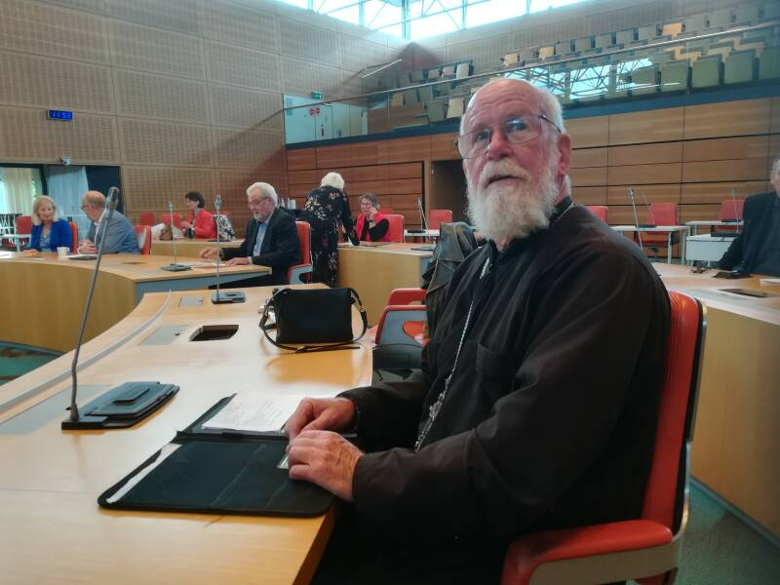
De kring van kerken in Overijssel bezocht het provinciehuis in Zwolle
3. Overijssel
Sinds 2018 bestaat de kring van kerken Overijssel. Elk jaar komen leidinggevenden van verschillende kerken uit de provincie samen. Zij bespreken gezamenlijke belangen, zoals zichtbaarheid bij de regionale omroep en contact met overheden. De eerste bijeenkomst vond plaats in Dalfsen. Ook in coronatijd kwam de kring bijeen, onder andere in Raalte, om ervaringen te delen.
De kerken in Overijssel houden elkaar op de hoogte van ontwikkelingen binnen het eigen kerkverband. Ze treden samen naar buiten en nodigen gasten uit die bij de kerk betrokken zijn. Zo levert het Oversticht uit Zwolle regelmatig een bijdrage. Migrantenkerken zijn vertegenwoordigd in de kring en legden via deze kring contact met het Apostolisch Genootschap, waar zij nu hun bijeenkomsten houden.
Kunst
1. Rembrandt
Tijdens de kerkennacht van 2019 waren in Haaksbergen dertien kunstwerken te zien. Het middelpunt was een tentoonstelling verdeeld over de kerkgebouwen van Haaksbergen. De opening werd verzorgd door iemand verkleed als Rembrandt, die over zijn leven vertelde. Dertien amateurkunstenaars hadden werk ingeleverd.
2. Tuynman
In Dronten is er zorg over het behoud van een glasmozaïek in kerkgebouw Open Hof. Het werk is gemaakt door kunstenares Dora Tuynman, die in 1979 overleed. Haar stijl lijkt op dat van de Cobra-beweging, al maakte zij daar nooit officieel deel van uit. In opdracht van architect Wouter van de Kuilen sr maakte zij grote kunstwerken in Emmen, Emmeloord, Hoorn en Dronten. Veel van deze werken zijn verdwenen door verbouwingen of sloop. De vraag is of het werk in Dronten behouden blijft.
3. Egbert Jan Bruins
In het gebouw van de voormalige theologische universiteit in Kampen zijn oude schilderingen ontdekt. Het gebouw aan de Oudestraat krijgt een nieuwe functie en wordt verbouwd tot 39 appartementen. Tijdens de werkzaamheden werden sjabloonschilderingen gevonden, onder andere van de Kamper schilder Egbert Jan Bruins. In de aula werd ook een muurschildering van Marius Richters ontdekt.
4. Twee dominees
In het programma Met hart en ziel Pinksterviering waren predikanten uit Twente te zien die meededen aan een schilderproject rond Pinksteren. Ds. Tieneke van Lindenhuizen uit Oldenzaal en ds. Erna Leusink uit Denekamp schilderden mee. Het eindresultaat was te zien op televisie bij KRO/NCRV.
5. Left behind
De protestantse gemeente van Tubbergen organiseerde een fototentoonstelling in het kerkgebouw. De foto’s hadden het thema ‘Left Behind’. Ze waren gemaakt op een asielboot in Zaandam. Fotograaf Michel Khoury portretteerde mannen die een voorwerp vasthielden dat hen herinnert aan wie of wat zij moesten achterlaten.
6. Fotowerk
Ds. Johan Meijer uit Borne exposeerde foto’s in galerie Oud Borne. Naast zijn werk was er ook beeldhouwwerk te zien van Patrick Olthof.
7. Stations of the Cross
In Hengelo konden mensen zich voorbereiden op Pasen door een wandelroute te lopen met de naam ‘Stations of the Cross’. De route liep door de stad en langs veertien kunstwerken die verwijzen naar de kruisweg van Jezus. Deze kunstroute was ook te zien in Deventer.
8. Catharsis
De tentoonstelling Catharsis (wat ‘reiniging’ betekent) was te zien in de Waterstaatkerk in Hengelo. Ds. Arent Weever schreef bij de tentoonstelling vragen als: wanneer heb je jezelf voor het laatst kritisch bekeken? Wat moet je loslaten om verder te kunnen? En wat moeten we samen opruimen om uitzicht te houden op een beter leven?
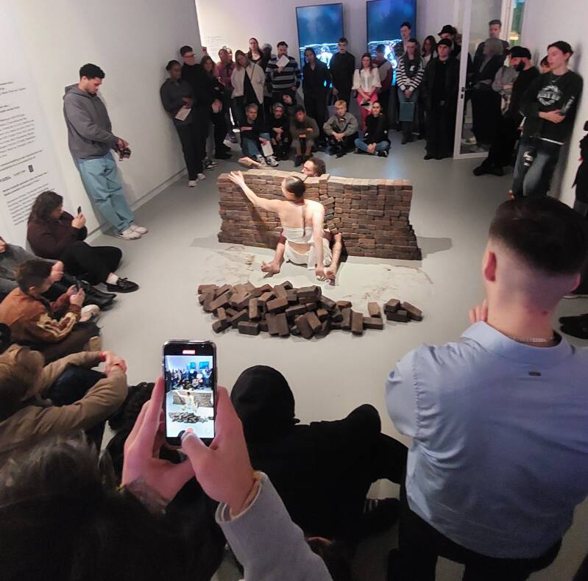
Kunst in uitvoering: tijdens een expositie in Almere bouwen twee kunstenaars een muur op
9. Toekomst
In de Kunstlinie in Almere waren negentien kunstwerken te zien die hoop voor de toekomst laten zien. Het Bijbels Museum werkte hiervoor samen met de Vermeulen Brauckman Stichting. In totaal deden 22 kunstenaars mee. Zij brachten hun eigen visie op de toekomst naar voren, met thema’s als saamhorigheid, het einde van slavernij en bouwen zonder muren tussen mensen.
10. Museum
Classispredikant Klaas van der Kamp opende een tentoonstelling in het Rijssens Museum. Het ging om drie onderdelen. Er was een kruisweg te zien van kunstenaar Willem Hesseling. Ook waren er dertien schilderijen van de plaatselijke kunstenaar Henk Kleijer. Daarnaast werden liturgische voorwerpen getoond van Boeb van der Hoorn, een bekende naam binnen de rooms-katholieke gemeenschap in Rijssen.
11. Kruisweg
Veertien kunstenaars van binnen en buiten de kerk werkten samen aan een kruisweg in veertien staties. Deze was in de veertigdagentijd te zien in de Hofkerk in Goor.
12. Kruisweg (2)
De Ontmoetingskerk in Lelystad organiseerde een kruiswegstatie met het thema ‘Aan de duisternis ontworsteld’. Deze kunstzinnige voorbereiding op Pasen werd gemaakt door een collectief van vijftien gemeenteleden. Ieder werkte vanuit zijn of haar eigen stijl en kijk op het thema.
13. Kruisweg (3)
In 2025 was in de voormalige Eekafabriek in IJsselmuiden een kruiswegstatie te zien met daarbij iconen. Het werk is gemaakt door Sjef Hutschemakers en Tom Waterreus. Sjef Hutschemakers schilderde de kruiswegstaties. Tom Waterreus maakte houten werken met handafdrukken, die verschillende momenten van de kruisweg verbeelden.
Landbouw
1. Blauwtong
De kerkenraad van Eesveen, onderdeel van de protestantse kerk in Steenwijk, vroeg om gebed voor de situatie in de landbouw. Er was vooral aandacht voor de gezondheid van schapen en koeien, omdat de ziekte blauwtong zich door Nederland verspreidde. Dit vertelde pastor Marijke Landlust uit Steenwijk.
2. Van wie is het platteland
In het Rijksmuseum in Enschede was een tentoonstelling met de titel Van wie is het platteland. In deze expositie werd de klimaatcrisis sterk verbonden aan het christendom. Volgens de tentoonstelling zorgde de opkomst van het christendom ervoor dat mensen zich niet langer als onderdeel van de natuur zagen, maar als heerser erover.
3. Dankdag
Dankdag voor gewas en arbeid heeft een lange traditie in Overijssel. De band met de regio is zo sterk dat soms wordt gesproken van een ‘Overijsselse dankdag’. Toch wordt dankdag ook in andere delen van het land gevierd. In Zeeland is er een eigen datum eind november. In de regio Overijssel en Flevoland is er meestal op de eerste woensdag van november een kerkdienst.
RTV Oost besteedde aandacht aan dankdag op televisie. Een boer kwam aan het woord en er waren beelden te zien van een kerkdienst in de gereformeerde kerk van Enter. Ds. Floris den Oudsten gaf uitleg. De classispredikant vertelde over de achtergrond van dankdag.
Lekenpredikers
1. Leen Verbeek
Leen Verbeek, commissaris van de koning in Flevoland, hield een preek van de leek bij de vrijzinnige geloofsgemeenschap in Lelystad. Hij sprak over armoede, eenzaamheid en de spanning tussen het individu en de samenleving.
2. Sander de Rouwe
Sander de Rouwe, burgemeester van Kampen, hield een preek van de leek in kerk De Bron in IJsselmuiden. In zijn verhaal legde hij een verband tussen geloof en samenleving.
3. Katja Tolstoj
Katja Tolstoj hield een preek van de leek in De Bron in IJsselmuiden. Zij sprak over Gods aanwezigheid in de natuur en de schepping.
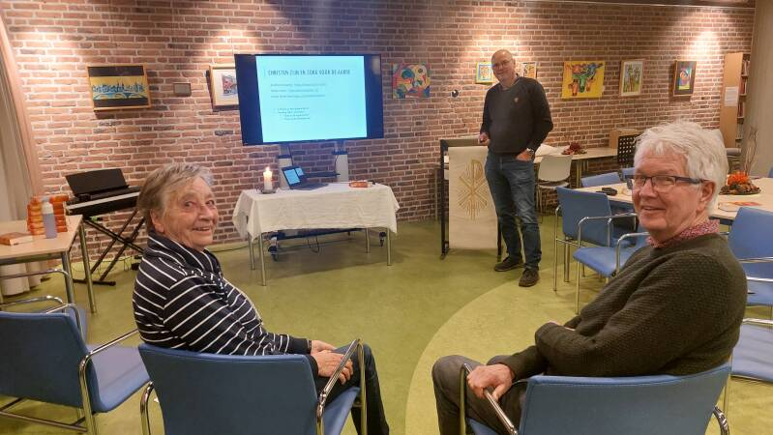
Het kerkasiel in Kampen is een oefenplaats voor lekenpredikers
4. Kerkasiel
Bij het kerkasiel in Kampen gaan regelmatig leken voor in de dienst. Zij spreken over onderwerpen als kunst, poëzie en hulp aan vluchtelingen. Een bekende spreker was Joris Linssen. Hij maakte hierover een eenmalig televisieprogramma met de titel Joris en de ongedocumenteerden.
Lintjes
Veel vrijwilligers in Overijssel en Flevoland kregen rond Koningsdag een koninklijke onderscheiding. Dat gebeurde vaak ook vanwege hun inzet voor de kerk. Het gaat ieder jaar om tientallen mensen. Meestal grijpt de koning in zijn motivatie terug op de inzet voor de kerk in algemene zin. Soms is het specifieker benoemd en gaat het om inzet bij een fusie of bij veranderingen in organisatie of gebouw.
Liturgie
1. Zingen
Kerkenraadsleden uit de regio Twente zochten een andere manier om elkaar te ontmoeten. Ze gingen niet vergaderen, maar ze gingen samen zingen. Drie koren deden mee en ook losse zangers sloten zich aan. In totaal kwamen ongeveer zeventig mensen samen. Onder leiding van Hanna Rijken zongen zij canons en bekende liederen uit het Liedboek.
2. Lukaspassie
Toon Hagen componeerde muziek voor de Lukaspassie. Studentenpredikant Jan-Jaap Stegeman schreef daarbij korte overdenkingen. De Lukaspassie werd uitgevoerd in de Grote Kerk in Zwolle.
Magazine
1. Zomer
Ds. Wim den Braber, voorzitter van de stichting Welkom in de Kerk, schreef het voorwoord van de 34e editie van het zomermagazine. Daarin nodigt hij mensen uit om kennis te maken met de gastvrijheid van Oost-Nederland. In het magazine presenteren kerken uit Overijssel en de Achterhoek zich aan toeristen die de regio in de zomer bezoeken.
2. Jij & Overijssel
Aan het einde van de coronacrisis ontvingen 425.000 inwoners van Overijssel het magazine JIJ & Overijssel. Het blad ging over het thema ‘Veerkracht’ tijdens en na corona. Overijsselaars vertelden hoe zij deze periode hadden beleefd. In dit kader interviewde Wim Schluter ook de classispredikant.
3. Stripboek
De terugkeer van Thomas is de titel van een stripboek van het Ontmoetingshuis Moderne Devotie in Zwolle. In het verhaal komt Thomas a Kempis uit de vijftiende eeuw terecht in het huidige Zwolle. Ds. Hans Tissink schreef de tekst en Bernard Bos maakte de tekeningen.
4. Spatie
Studenten van het studentenpastoraat in Zwolle maakten het magazine Spatie. In dit blad onderzoeken zij verlangens zoals stilte, zuiverheid en rechtvaardigheid. Ze stellen vragen over omgangsvormen en welke valkuilen daarbij horen.
5. Zondag
Het Gezamenlijk Zondagsblad veranderde van naam en kreeg de nieuwe titel Zondag. Het kerkblad verschijnt in Overijssel, Flevoland, Groningen en Drenthe.
6. Wal & Water
Jonathan Stam ontving het eerste exemplaar van het zomermagazine Wal & Water. Dit blad werd jaarlijks uitgegeven door kerken in Noordwest-Overijssel. Het magazine richtte zich vooral op toeristen en gaf korte, creatieve beschrijvingen van plaatsen in de regio. Achterin stonden de kerkdiensten vermeld die in de zomer bezocht konden worden.
Migranten
1. Migratie-achtergrond
In Overijssel en Flevoland wonen naar schatting meer dan 60.000 christenen met een migratieachtergrond. Veel van hun gemeenten zijn nauwelijks zichtbaar. Om het contact te versterken heeft de classis Overijssel-Flevoland ambassadeurs aangesteld.
2. Elkaar versterken
De organisatie SKIN (Samen Kerk in Nederland) brengt migrantenkerken in Oost-Nederland regelmatig bij elkaar. Zo kunnen zij ervaringen delen en van elkaar leren.
3. Ontmoeting
De Sionskerk in Zwolle organiseert vieringen samen met migrantenkerken. Daarbij gaan eigen voorgangers voor, zoals ds. Munawar Massih uit een Pakistaanse gemeente en ds. Hany Ghattas uit een Arabischtalige gemeente.
4. Syrisch-Orthodoxe Kerk
In Overijssel wonen duizenden Syrisch-Orthodoxe christenen. Meer dan de helft van hun parochies in Nederland is in Twente te vinden, onder andere in Hengelo, Enschede, Oldenzaal en Rijssen. Ook is er een klooster in Glane. In totaal wonen er ongeveer 25.000 Syrisch-Orthodoxen in Nederland.
De Syrisch-Orthodoxe Kerk staat open voor samenwerking met andere kerken. Zij heeft als enige orthodoxe kerk in Nederland de dooperkenning ondertekend. Dit betekent dat mensen die in een protestantse kerk zijn gedoopt, niet opnieuw gedoopt hoeven te worden als ze zich laten overschrijven naar een Syrisch-Orthodoxe Kerk.
5. Waalse kerken
In Zwolle worden Franstalige diensten gehouden in de Waalse kerk. Vaak gaan Nederlanders voor die goed Frans spreken. Voor deze Franstalige gemeenten is een gezamenlijke brochure gemaakt door de Protestantse Kerk in Nederland.
6. Russisch-Orthodoxe Kerk
De Russisch-Orthodoxe Kerk in Zwolle komt samen net buiten de grachtensingel. Ongeveer 25 mensen bezoeken een gewone dienst. De meeste mensen staan tijdens de dienst, die soms meer dan twee uur duurt. Priester-monnik Jewsewy leidt de vieringen.
7. Kingdom Identity Church
De Kingdom Identity Church en de Opstandingskerk in Zwolle hielden samen een kerkdienst. Volgens voorganger Raul Salas moest men even aan elkaar wennen, maar groeide het onderlinge vertrouwen. In de gemeente van Raul en Darlise Salas komen vooral migranten samen met een Caraïbische en Spaanstalige achtergrond. Het is één van de tientallen migrantengemeenten in Overijssel en Flevoland.
8. Polen
Pastoor Bartłomiej leidt elke zondag meerdere Poolse vieringen in het noorden van het land. Er zijn ook vieringen in de rooms-katholieke kerk van Ens. De diensten in Ens trekken bezoekers uit de wijde omgeving. In de Noordoostpolder vormen Poolse arbeidsmigranten een grote groep. In Ens komt wekelijks een groep van ongeveer zeventig mensen samen.
9. Anglicaanse Kerk
De Anglicaanse Kerk komt samen in Weldam bij Goor. De diensten volgen de liturgie van de Kerk van Engeland.
Moderne Devotie
In Nederland zijn er minstens 190 plaatsen die verbonden zijn met de Moderne Devotie. Daarvan liggen er twintig in Overijssel.
Het gaat niet alleen om de IJsselstreek, waar nog steeds plekken te vinden zijn die een geschiedenis hebben waarin Geert Grote en Thomas van Kempen een rol spelen, zoals Zwolle, Kampen, Diepenveen, Olst, Wijhe en Deventer. Ook in Twente en Oost-Overijssel zijn plaatsen met een band met de Moderne Devotie, zoals Albergen, Ootmarsum en Sibculo.
Mink de Vries uit Zwolle heeft een overzicht van de plaatsen gemaakt. Hij staat bekend als ambassadeur van de Moderne Devotie en schreef meerdere boeken over dit onderwerp. Hij laat zien hoe deze traditie een plek heeft in de geschiedenis, maar ook hoe teksten van bijvoorbeeld Thomas van Kempen vandaag de dag nog als levenswijsheid gebruikt kunnen worden.

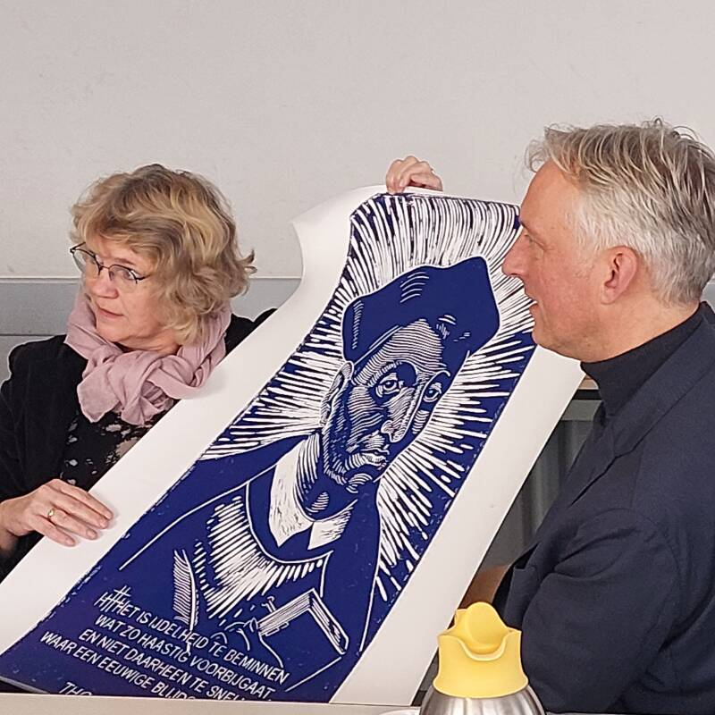
Thomas van Kempen geeft tot op de dag van vandaag inspiratie
Mutaties
In de regio Overijssel-Flevoland waren er in de jaren 2018 tot en met 2025 gemiddeld vijftig mutaties per jaar onder predikanten en pastores. Daarbij gaat het om zowel afscheid nemen als nieuwe verbintenissen. Ongeveer twintig procent van de beroepen om van standplaats te veranderen werd uiteindelijk niet aangenomen.
Netwerken
In Hasselt is er twee keer per jaar een overleg tussen verschillende beroepsgroepen. Maatschappelijk werkers, huisartsen en pastores bespreken samen wat er speelt in de stad en welke ontwikkelingen zij zien.
Oecumene
1. Commissielid
Ds. Elsbeth Gruteke uit Zeewolde hielp de Oud-Katholieke Kerk bij het zoeken naar een nieuwe aartsbisschop. Zij werd gevraagd om als onafhankelijke voorzitter een vergadering te leiden van de commissie die de verkiezing voorbereidde.
2. Oud-Katholiek
In de Lebuïnuskerk in Deventer werd Bernd Wallet ingewijd als bisschop van de Oud-Katholieke Kerk. Hij is de zoon van een hervormde predikant, studeerde theologie en koos uiteindelijk voor de Oud-Katholieke Kerk. Tijdens de inwijding lag hij uitgestrekt op de vloer van de kerk, op een rode loper, als teken van nederigheid. De Oud-Katholieke Kerk had lange tijd een titulair bisschop in Deventer. Tegenwoordig zijn er nog twee bisschoppen: een bisschop in Haarlem en een aartsbisschop in Utrecht.
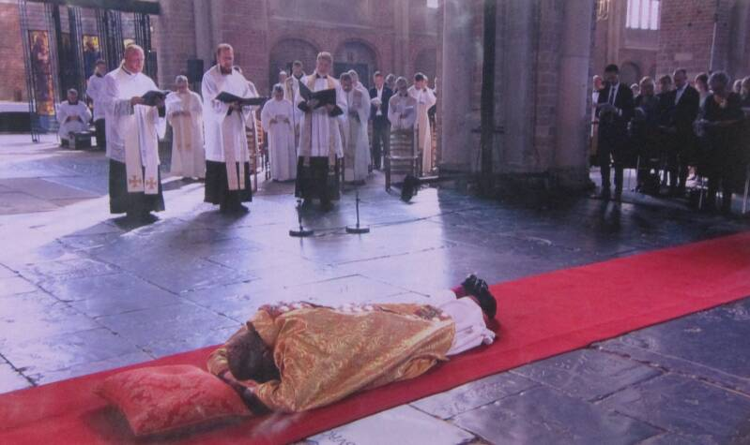
Bernd Wallet in de Lebuïnuskerk in Deventer
3. Nederlands-gereformeerd
Op zondag 19 juni 2022 vond in Zwartsluis een bijzondere gezamenlijke dienst plaats. De hervormde gemeente, de gereformeerde kerk (beide PKN) en de gereformeerde kerk vrijgemaakt hielden samen een avonddienst. Vanaf dat moment werden de diensten samen gevierd. In deze eerste gezamenlijke dienst ging ds. Wilbert Dekker uit Kampen voor.
4. Rooms-katholiek
In Glanerbrug zochten rooms-katholieken en protestanten elkaar op. Binnen korte tijd was er overeenstemming. Naast de bestaande samenwerking werd besloten om met Pinksteren een gezamenlijke dienst te houden. De viering vindt plaats in de protestantse kerk, met daarna koffie in het rooms-katholieke parochiehuis.
5. Felicitatie
In april 2023 stuurde de classis Overijssel-Flevoland een felicitatie aan de kerkenraden van de gereformeerde kerken vrijgemaakt en de Nederlands-gereformeerde kerken. Op 1 mei 2023 gingen deze kerken officieel samen verder. In Overijssel zijn 43 GKV-gemeenten en 12 NGK-gemeenten. In Flevoland zijn dat er respectievelijk 8 en 7.
6. Discours over doop
In Kampen werden twee bijeenkomsten gehouden over de betekenis van de doop. Voorgangers uit verschillende kerken legden uit hoe zij in hun eigen kerk naar de doop kijken. Ds. Wilbert Dekker van de protestantse gemeente en ds. Maurits Luth van de baptistengemeente gingen hierover met elkaar en met het publiek in gesprek. Een intrigerende ontmoeting, omdat de één vertrouwd is met de zuigelingendoop en de ander zich concentreert op de volwassendoop.
7. Kring als alternatief
Volgens classispredikant Klaas van der Kamp kan een regionale Kring van Kerken een goed alternatief zijn voor een formele provinciale Raad van Kerken. Hij schreef dit aan algemeen secretaris Coen Wessel, nadat bekend werd dat de Friese Raad van Kerken per 1 juli 2025 zou stoppen.
Oekraïne
1. Gebedsdienst
Op zondag 27 februari 2022 besteedden veel protestantse gemeenten in Overijssel en Flevoland aandacht aan de oorlog in Oekraïne. De Hoeksteen in IJsselmuiden-Grafhorst, die al contact had met Oekraïne via een jongerenproject, hield een gebedsdienst. Via digitale middelen stond de gemeente in contact met een Oekraïense kerk. Esther van Maanen ging voor in gebed. Een andere vrijwilligster, Marleen, riep op tot drie dingen: bidden, opvang bieden en geld inzamelen.
2. SBS6
Op zaterdag 26 februari 2022 werd in Kampen gedemonstreerd tegen de inval van Rusland in Oekraïne. Ds. Kasper Jager sprak daar de woorden: ‘Als iedereen zwijgt, laten we de mensen in Oekraïne pas echt in de steek’. De verontwaardiging over het geweld en de vele slachtoffers was groot. SBS6 liet beelden zien in het programma Hart van Nederland.
Omroepen
- regionaal -
1. Rampenzender
In de opdracht van de regionale omroepen staat dat zij kunnen worden ingezet als rampenzender. Toen de coronacrisis begon, was er veel behoefte aan informatie. Zowel RTV Oost als Omroep Flevoland vervulden deze rol van rampenzender ongeveer een half jaar lang.
2. Doorgaan
Omroep Flevoland bleef ook na de coronacrisis aandacht geven aan levensbeschouwing. De omroep ging door met interviews op vrijdag met leiders van verschillende religies. Ds. Margriet van de Bunt uit Biddinghuizen was de eerste gast.
Deze programma’s kwamen voort uit de positieve ervaringen tijdens de coronatijd, toen er wekelijks kerkdiensten op televisie werden uitgezonden. Later volgden gesprekken met voorgangers als kennismaking.
3. Afscheid Hoogtij
Ina Brouwer-Snippe stopte als verslaggever bij RTV Oost. Sinds 1996 werkte zij bij de omroep en hield zij zich vooral bezig met kerk en samenleving. Zij maakte onder andere het radioprogramma Hoogtij. Na veertig jaar kwam ook dit programma ten einde.
4. Columns
Bas Treffers presenteert het zondagochtendprogramma Thuis op Zondag bij RTV Oost. Het programma is te horen van 7 tot 10 uur. Een vast onderdeel is een column van drie minuten, ingesproken door een voorganger uit de regio. Er is een team van acht columnisten, waaronder een imam, een joods voorganger en de classispredikant.
5. Adventsmeditaties
In 2020 bood Omroep Flevoland vier uitzendingen aan voor het Platform Lelystadse Kerken. Het idee kwam van ds. Dirk Wolse. De uitzendingen waren bedoeld voor mensen in verzorgingstehuizen die door corona geen gezamenlijke bezinning konden meemaken. In de adventstijd kregen zij via radio en televisie toch een overdenking aangereikt.
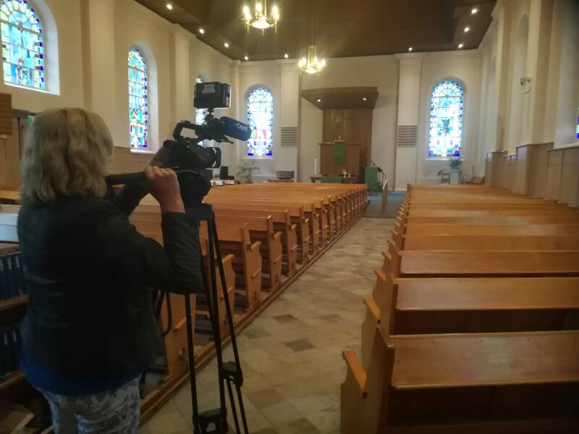
RTV-Oost op locatie in Markelo
6. Bezieling
Omroep Flevoland gaf een tijdlang ruimte aan levensbeschouwing in de rubriek Geloof, hoop en liefde. De centrale vraag was: ‘Wat inspireert u?’ Mensen kregen zo de kans om iets persoonlijks te delen. Ook pastores kwamen aan het woord en spraken over spirituele intelligentie.
7. Jongvolwassenen
De directeur van de dienstenorganisatie in Utrecht, Jurjen de Groot, geboren in Zalk, was te gast bij RTV Oost. Hij vertelde over zijn onderzoek naar zingeving bij jongvolwassenen. Volgens hem voelen jongeren zich vaak minder verbonden met de kerk, maar hebben zij wel interesse in zingeving, betekenisvol leven en ergens bij horen.
8. Geloof in acht minuten
Ds. Klaas van der Kamp vertelde bij Omroep Flevoland over geloof aan de hand van een joodse metafoor: In ieder mens wonen twee wolven. De wolf die je voedt, wordt sterker. Zo legde hij uit hoe actief bezig zijn met geloof in de vorm van een kerkdienst het geloof sterker kan maken.
Dit was onderdeel van een serie korte programma’s over dingen die je niet kunt zien, maar wel kunt ervaren. In andere afleveringen ging het bijvoorbeeld over geur.
9. Drone
RTV Oost zond tijdens de coronacrisis een kerkdienst uit vanuit de Bovenkerk in Kampen. Daarbij werd gebruikgemaakt van een drone die hoog door het gewelf vloog.
Omroepen
- landelijk -
1. Zie je zondag
EO-presentatrice Marleen Stelling maakte opnames in IJsselmuiden voor het programma Zie je zondag!. In deze serie bezoekt zij verschillende protestantse gemeenten in Nederland. Ze laat zien hoe verschillend geloof kan worden beleefd: van traditioneel tot modern en van ingetogen tot uitbundig.
Marleen vertelt in het programma dat zij zelf in de kerk is opgegroeid, maar er nu minder vaak komt. Ze bezocht onder andere gemeenten in Leiderdorp, Haarlem, Dirksland en Rotterdam.
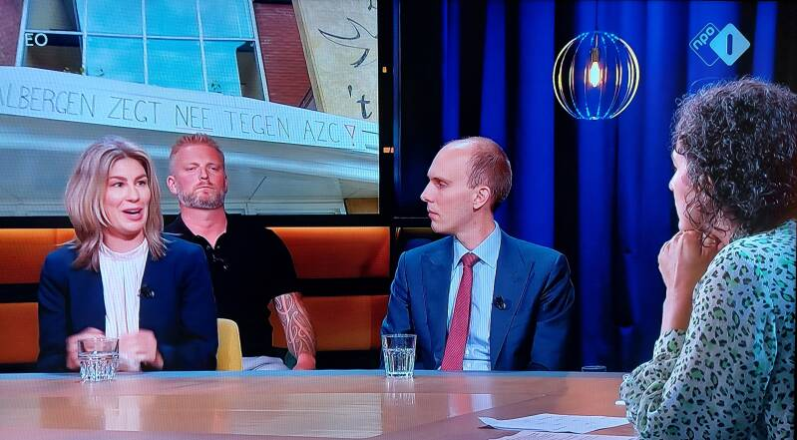
Ds. Esther Scheer uit Tubbergen over asielopvang in haar regio voor NPO 1
2. Tafel van hoop
De KRO-NCRV zond op kerstavond beelden uit van de Tafel van Hoop in Hardenberg-Heemse. Deze maaltijd werd georganiseerd door de protestantse gemeente voor vluchtelingen uit het azc. Ongeveer tachtig mensen waren te gast. De uitzending maakte deel uit van het programma Hart en Ziel.
Tijdens de maaltijd konden vluchtelingen en gemeenteleden elkaar ontmoeten. Dit persoonlijke contact is belangrijk voor integratie en het tegengaan van eenzaamheid.
3. Petrus in het land
Het programma Petrus in het land laat wekelijks een kerkelijke gemeente zien. Eén van de bezochte plaatsen was Kampen. Er waren beelden te zien van de Bovenkerk en een paasproject. De classispredikant vertelde over het thema ‘Het komt goed’, en over de veertigdagentijd.
Ondernemer
Universitair docent Toke Elshof uit Dalfsen zette een nieuwe stap in haar loopbaan. Tot eind 2023 werkte zij aan de Universiteit van Tilburg als docent praktische theologie en catechetiek. Zij startte als pensionaris een eigen bedrijf met de naam Voedsel voor de Ziel.
Op haar website beschrijft zij het aanbod. Ze organiseert retraites, voert verdiepende gesprekken, helpt bij het schrijven van een levensverhaal en verzorgt inspiratiedagen. De retraites vinden plaats in het klooster in Denekamp.
Ontzorging
Administratief werk in kerken is in de loop van de jaren steeds ingewikkelder geworden. Tegelijk is het lastig om vrijwilligers voor dit werk te vinden. De behoefte aan ondersteuning is gegroeid. Het regionaal kerkelijk administratiekantoor springt daarop in. Harm Jan Holtland uit IJsselmuiden, verbonden aan het Kerkelijk Bureau Salland, vertelde hierover in het blad Kerkbeheer. Het Kerkelijk Bureau Salland bestaat sinds 1997. Inmiddels maken 34 kerkelijke gemeenten gebruik van het bureau, waaronder stichtingen en diaconieën.
Open kerk
1. Dronten
De protestantse gemeente in Dronten heeft het kerkcentrum De Ark elke dag geopend. Zo wil de gemeente een plek bieden voor mensen die even willen praten of juist rust en stilte zoeken. De kerk kan plek zijn om op verhaal te komen. Er zijn vrijwilligers die bezoekers ontvangen.
2. Biddinghuizen
In Biddinghuizen zet de kerkenraad elke woensdagmiddag de kerk open. Bezoekers zijn welkom voor wat men noemt ‘koffie met een oortje’. Af en toe wordt dit afgewisseld met een speciale middag voor senioren.
3. Olst
De protestantse kerk in Olst ontving haar 20.000ste bezoeker. De kerk is elke vrijdag- en zaterdagmiddag open. Vooral tijdens speciale dagen, zoals open monumentendag, komen veel mensen een kijkje nemen.
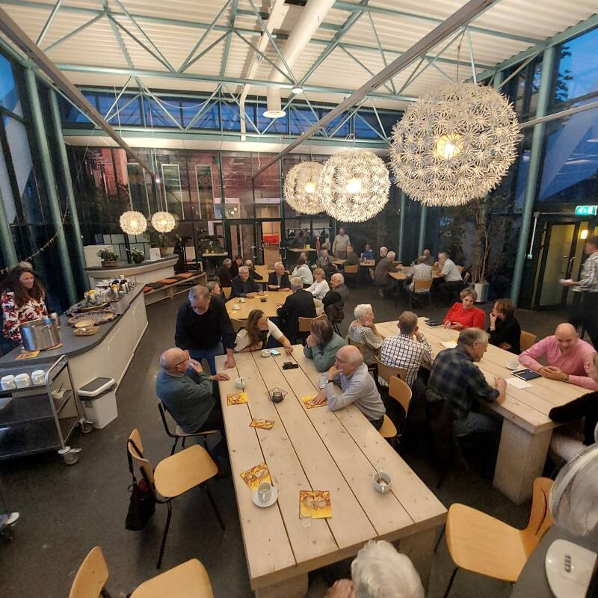
De protestantse kerk in Hengelo heeft een open karakter
Overheid
- reflectie -
1. Diaconale waarden
Op 1 oktober 2021 spraken kerken in Overijssel met de provincie over gedeelde waarden. Gedeputeerde Roy de Witte benadrukte het belang van kerken op lokaal niveau. Hij noemde als voorbeeld Tubbergen, waar kerken structureel 38 gezinnen met in totaal 60 kinderen ondersteunen.
2. Communicatie over waarden
De kerk hoeft niet altijd pasklare antwoorden te geven, maar kan vooral een plek zijn waar mensen met elkaar in gesprek gaan. Dat zei Leendert Verbeek, commissaris van de koning in Flevoland, tijdens een gesprek met vertegenwoordigers van kerken op 30 september 2021. Volgens hem is het gesprek soms belangrijker dan het antwoord.
3. Voorbede
Het breed moderamen van de classis gaf aan dat het goed is om lokale bestuurders, zoals burgemeester en wethouders, bij naam te noemen in de voorbeden. Dat werd gezegd toen duidelijk werd dat burgemeesters steeds vaker extra beveiliging nodig hebben. In Deventer werd in dat verband een man van 45 jaar gearresteerd.
4. Levensbeschouwing
In Overijssel trad een nieuw provinciebestuur aan, met gedeputeerden van vijf verschillende partijen: CDA, VVD, PvdA, ChristenUnie en SGP. De classis en de kring van kerken bekeken het coalitieakkoord. Een stimulerende waarneming was dat ‘levensbeschouwing’ daarin expliciet wordt genoemd.
Het akkoord begint met woorden over samenleven, elkaar ontmoeten en omzien naar elkaar. Verenigingsleven, cultuur, levensbeschouwing en vrijwilligerswerk worden genoemd als belangrijke verbindende factoren in Overijssel.
Overheid
- Contacten -
1. Voorgangersontbijt
In Kampen wordt jaarlijks een voorgangersontbijt georganiseerd. Meer dan 25 voorgangers komen samen met wethouders, ambtenaren en de burgemeester. De bijeenkomst begint vroeg in de ochtend en brengt voorgangers samen uit verschillende kerken: van baptisten tot rooms-katholieken en van gereformeerd tot protestants.
Voor sommige voorgangers is dit het enige moment in het jaar dat zij collega’s uit andere kerken ontmoeten. Zo speelt de burgerlijke overheid een verbindende rol. Op de agenda staan onderwerpen als armoedebeleid, leegstand van kerken en sociale thema’s.
2. Verbinding kerk en burgerlijke gemeente
De protestantse gemeente in Markelo zocht actief contact met de burgerlijke gemeente. In het kader van het zomerprogramma In gesprek met… ging de predikant in de kerk in gesprek met burgemeester Ellen Nauta.
3. Gezamenlijke huiskamer
Een kerkgebouw kan belangrijk zijn voor de leefbaarheid van een dorp. Dat was één van de gespreksonderwerpen tijdens een jaarlijkse ontmoeting in het Provinciehuis van Flevoland. Daarbij waren gedeputeerde Sjaak Simonse en vertegenwoordigers van de kerken aanwezig.
De kerken legden uit dat sluiting van een kerk voor erediensten niet hoeft te betekenen dat het gebouw wordt afgebroken of omgebouwd tot woningen. Een kerk kan ook functioneren als een gezamenlijke huiskamer van het dorp. ‘Zo behoud je de ziel van een dorp’, aldus een deelnemer.
4. Vitalisering
Kerken worden betrokken bij de ontwikkeling van het plattelandsbeleid in Overijssel. Dat is het resultaat van overleg tussen een delegatie van de kerken en gedeputeerde Gert Harm ten Bolscher. De kerken gaven aan dat zij het belangrijk vinden om gebouwen in dorpen te behouden en dat samenwerking in de regio nuttig is.
5. Het evangelie op straat
Op 16 juni 2023 organiseerde de classis Overijssel-Flevoland een lunch voor predikanten en kerkelijk werkers in Dalfsen. Het thema was ‘Goed volk buiten’. De bijeenkomst was bedoeld om elkaar beter te leren kennen en om de zichtbaarheid van de kerk in de samenleving te versterken. Ook commissaris Andries Heidema nam deel aan het gesprek.
6. Adviesraad
De gemeente Almere werkt aan een nieuwe vorm van samenwerking met kerken en religieuze organisaties. De burgemeester nam contact op met vertegenwoordigers van verschillende geloofsgemeenschappen. Er wordt nagedacht over een vaste structuur, mogelijk in de vorm van een adviesraad.
7. Geloof
‘Geloof is niet alleen persoonlijk van belang, maar ook maatschappelijk’, zei commissaris van de koning Andries Heidema tijdens een rooms-katholieke viering in Salland. De viering stond in het teken van de benoeming van pastoor Meneses Santiago.
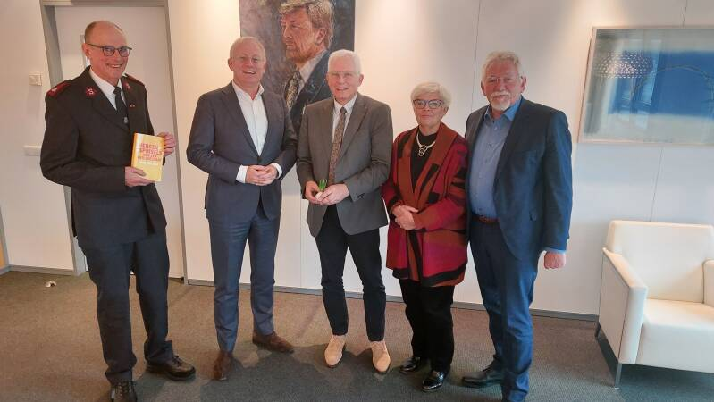
Op bezoek bij de commissaris van de koning in Flevoland
8. Groepje huizen
‘Een kerk hoort bij een dorp. Als je die sloopt, houd je alleen een groepje huizen over’. Deze uitspraak kwam van een bezoeker van een discussieavond over de toekomst van dorpskerken in de Noordoostpolder. De gemeente organiseerde bijeenkomsten om inwoners mee te laten denken over de toekomst van kerkgebouwen.
9. Brief
In 2019 stuurde het breed moderamen van de classis Overijssel-Flevoland een brief aan politieke partijen in Overijssel en Flevoland. Aanleiding waren de komende Statenverkiezingen. In de brief vroegen de kerken aandacht voor onderwerpen als kerkenvisies, sociale zorg en natuur en cultuur. Het doel was een open en constructieve relatie met de politiek te ontwikkelen, waarbij politieke partijen aanspreekbaar willen zijn op een herkenbare positie van de kerken in het geheel van de samenleving.
Overijssel mentaal
- filosofie -
1. Relationeel
Volgens Ype Schaaf, oud-hoofdredacteur van het Friesch Dagblad, zijn Saksen vooral gericht op relaties. Waar Friezen bekendstaan om hun directheid, stellen Saksen de onderlinge band voorop. Eerst de relatie, daarna de inhoud. Dat zie je ook in kerkenraden: instemming klinkt soms vriendelijk, maar betekent niet meteen dat een voorstel wordt uitgevoerd.
2. Vertrouwd
In de Nedersaksische taal staat de relatie centraal. Taken worden samen gedaan: ‘Wi’j em ’t veur mekare’.
Je vindt die behoefte aan vertrouwdheid terug in het taalgebruik. Je merkt het bijvoorbeeld als God wordt aangesproken. Dat doe je niet door hem afstandelijk te benaderen. God wordt aangesproken met ‘jij’, niet met ‘U’. Het Nedersaksisch kent niet eens een apart woord voor ‘u’. Dat maakt het gebed persoonlijk en vertrouwd.
3. Stilte
Nedersaksen beginnen een gebed vaak met ‘loawwe stille wean’ – laten we even stil zijn. Dat is een teken van respect. Je hoort eerst wat God te zeggen heeft, daarna pas ga je zelf spreken.
4. Natuur
De band met de natuur is sterk. De Nedersaksen drukken hun liefde uit in gedichten en proza. Bomen en plekken hebben betekenis en verhalen. Boeren gaven hun land persoonlijke namen, zoals hooikamp of kalverweigien. Zo drukten ze hun relatie met het land uit.
5. Wijsheid
Voor Nedersaksen is doorleefde wijsheid belangrijker dan kennis alleen. Wijsheid blijft over als de drukte van alledag verdwenen is. Dat zie je ook terug in oude teksten, zoals het Saksische epos De Heliand. Als je gaat turven en een vergelijking maakt met het evangelie zoals het in de Bijbel staat, merk je dat het woord ‘wijsheid’ vaak is toegevoegd.
6. Verhalenderwijs
Nedersaksen leggen dingen liever uit met verhalen dan met strakke redeneringen. Meerdere waarheden kunnen naast elkaar bestaan. Dat geeft ruimte. Het gedicht Et einde van Derkje Kasper laat dat mooi zien.
‘Et einde’
Et einde kump naoder onafwendbaar,
as een trein op weg nao et eindstation
Mien koffer is vol herinneringen
Ik stalle ze uut en wil ze delen met anderen,
Maar ieder ef zien eigen
Iedere tied ef zien eigen stried en muuite
Ups en downs
Zo is de wereld en zo is et leven.
Iederene ontdekt opni’j
Det zo de wereld in mekare zit
7. Humor
Kritiek wordt vaak verpakt in humor of understatement. Spreekwoorden houden een spiegel voor, zonder iemand persoonlijk aan te vallen. Opschepperij en drukdoenerij worden niet gewaardeerd. Let ook op het gebruik van het woord ‘slim’, in de betekenis van ‘slecht’. ‘Dat is een slimmigheidje’ betekent dat het abnormaal is.
8. Relativering
Volgens Anne van der Meiden hebben Saksen een sterke neiging tot relativeren. Grote woorden worden kleiner gemaakt. Een Hollandse krachtige storm met harde regen wordt een ‘vochtigen weend’, een treffende preek van de dominee wordt beloond met: ‘Ik heb ’t wal ees meender heurd’. Zelfs met de uitdrukking ‘Zoon van God’ hebben ze minder moeite dan de Nederlanders, want ‘zoon van’ is ‘een van’: ‘Jezus is der een van God’. Geloofstaal krijgt een zachte toon. Er is zelfs een speciaal boek verschenen, waarin de auteur laat zien hoe vaak een Saks een verkleinwoord introduceert.
9. Levenseinde
De persoonlijke band met God betekent dat het levenseinde niet voelt als een breuk, maar als thuiskomen. God hoort bij het leven en bij het huis. Willem Wilmink verwoordde dat in dichtregels:
‘In ’t Nederlands is iemand dood gegaan,
over zijn reis wordt nooit meer iets vernomen.
In het Twents is iemand uit de tijd gekomen,
dus weet je zeker: hij kwam veilig aan’.
Overschrijving
1. Groei
Er zijn enkele protestantse gemeenten die sterk zijn gegroeid. Een voorbeeld is de Ontmoetingskerk in Rijssen. In tien jaar tijd is deze gemeente ongeveer verdubbeld in omvang.
Als je kijkt waar de nieuwe leden vandaan komen, zie je dat veel van hen uit behoudende kerken komen. Het gaat vaak om gemengd gehuwden met een achtergrond in de gereformeerde gemeente of de hersteld hervormde kerk. Deze mensen nemen vaak verantwoordelijkheid op zich en worden ambtsdrager. Zo zorgen zij voor continuïteit in de gemeente. Tegelijk brengen zij een eigen geloofsbeleving met zich mee.
2. Evangelisch
In de periode dat Gertjan Oosterhuis in Zeewolde woonde en betrokken was bij de gereformeerd vrijgemaakte kerk, viel hem iets op. Tussen 2005 en 2010 vertrokken enkele gezinnen uit de gemeente om zich aan te sluiten bij een evangelische kerk. Dat zette hem aan het denken.
Later werd hij zelf predikant, eerst in Zoetermeer en vanaf 2017 in Hilversum, in een samenwerkingsgemeente van gereformeerd vrijgemaakt en christelijk-gereformeerd. Hij deed toen verder onderzoek naar deze overstappen tussen kerken.
Oosterhuis beschreef zijn bevindingen in het boek Veranderen van kerk, met als ondertitel hoe gereformeerd en evangelisch elkaar kunnen versterken. Het boek verscheen in 2022. Voor zijn onderzoek keek hij nauwkeurig naar cijfers van mensen die de kerk verlieten en mensen die juist lid werden.
Hij zag dat in 2018 het aantal vertrekkende leden het hoogst was: 2400 mensen verlieten de gereformeerde kerken vrijgemaakt. Van hen gingen er 1850 naar een andere kerk en 550 verlieten de kerk helemaal. In datzelfde jaar kwamen er 630 nieuwe leden bij. Ongeveer de helft van de vertrekkers ging naar een evangelische kerk. Vóór het jaar 2000 was er vooral overstap naar andere orthodox-gereformeerde kerken.
Pasen
1. Passie in provincie
RTV-Oost zond rond Pasen programma’s uit over het paasevangelie. Net zoals de regionale omroep met Kerst een oecumenische kerstnachtdienst in streektaal uitzendt, was er rond Pasen enkele jaren het programma Passie in de provincie.
In het programma wisselden teksten en muziek elkaar af. Samen vertelden ze het verhaal van Pasen: het verhaal van nieuw leven. Martijn Kroeze maakte daarbij opnames op verschillende plekken in Overijssel.
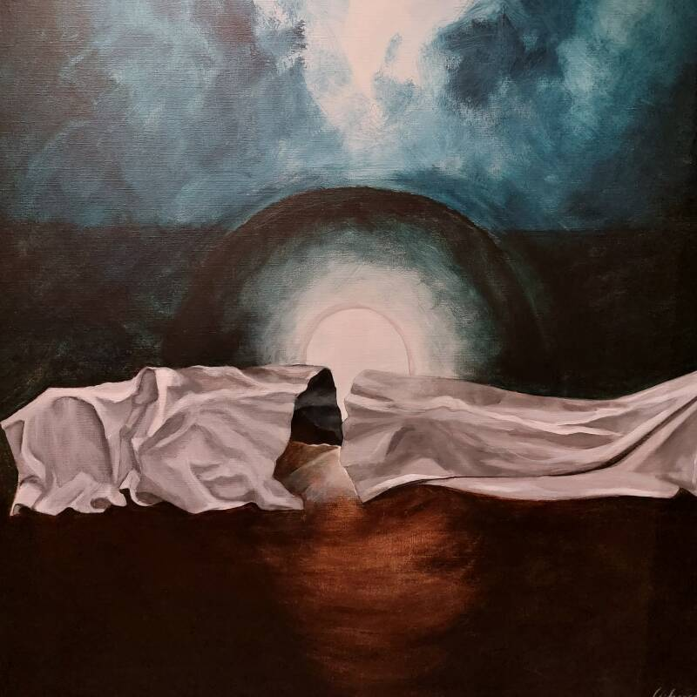
Het opstandingsgeloof verbeeld door een kunstenaar in Rijssen
2. Pasen op de begraafplaats
RTV-Oost maakte opnames op de algemene begraafplaats in Kampen, samen met de classispredikant. Hij bezocht daar de graven van verschillende theologen.
Zo ligt daar het graf van dominee Wesseldijk, die tijdens de oorlog overleed. Naast hem ligt het familiegraf van hoogleraar Greijdanus, wiens vrouw enkele maanden later stierf. Even verderop liggen drie dominees naast elkaar: Zwoferink (oud-gereformeerd), Ramaker (christelijk-gereformeerd) en Vreugdenhil (gereformeerde gemeente), bekend van de kinderbijbel.
Weer verderop ligt het graf van Jan Ridderbos, hoogleraar binnen de synodale gereformeerde kerken. En weer tien graven verder ligt Klaas Schilder, de voorman van de gereformeerde kerken vrijgemaakt. Dat roept gedachten op aan Pasen en de opstanding: hoe het zal zijn als de graven opengaan en mensen elkaar weer ontmoeten. Hoe het zal zijn in de dag der opstanding. Als de graven opengaan. De lichamen herleven. En Klaas Schilder herrijst. En één van de eerste mensen die hij ziet is: .....Jan Ridderbos.
3. Passion in polder
In de Noordoostpolder organiseert het jeugdwerk rond Pasen regelmatig een regionale versie van The Passion. Een band speelt live muziek, waarbij bekende nummers worden gebruikt om het verhaal van de laatste uren van Jezus te vertellen. Op sommige plaatsen kijken mensen ook samen naar de landelijke uitzending van The Passion op televisie.
Pastorie
1. Afstoten
‘In veel Noord-Nederlandse dorpen is de pastorie, het huis van de dominee, een opvallend en statig gebouw naast de kerk’. Zo begint het boek van Nikolaj Bijleveld en Justin Kroesen. Het boek gaat over een verschijnsel dat steeds minder voorkomt: kerken die zelf een pastorie bezitten en onderhouden. Veel protestantse gemeentes hebben de neiging de pastorie af te stoten en vragen de voorganger om zelf in een huis te voorzien.
2. Aanschaf
Steeds meer predikanten kopen een eigen huis als voorbereiding op hun pensioen. Dat huis ligt vaak niet in de plaats waar zij werken. Soms kiezen zij voor een streek waar zij vandaan komen of waar zij zich thuis voelen, zoals Friesland, de Utrechtse heuvelrug of de Sallandse heuvelrug. Dit betekent dat zij in de laatste jaren van hun werk reizen tussen woonplaats en gemeente.
3. Willemsoord
De protestantse gemeente Willemsoord, Peperga en Blesdijke beslaat drie dorpen en ligt in twee provincies. Toch is de gemeente te klein om een vaste predikant aan te stellen.
Daarom heeft men een andere oplossing gevonden. De gemeente beschikt over een pastorie. Predikanten die tijdelijk beschikbaar zijn, kunnen daar wonen en werken. Vaak zijn dit emeritus-predikanten of mensen die graag in een landelijke omgeving verblijven en zich tijdelijk aan de gemeente willen verbinden.
Pelgrims
1. Klimaat
Een groep pelgrims begon in Polen aan een lange wandeltocht voor het klimaat. Ze liepen door Duitsland, Nederland en Groot-Brittannië. In Nederland kwamen zij onder andere langs Borne, Goor en Colmschate. Mensen konden een stuk meelopen als steunbetuiging. De tocht eindigde in november 2021 in Glasgow, waar de VN-klimaatconferentie plaatsvond.
2. Vredesloop
Op 18 september 2021 organiseerden de Raad van Kerken, PAX en het Zwolse Vredesplatform een Walk of Peace in Zwolle. Wethouder Michiel van Willigen sprak de deelnemers toe namens de gemeente.
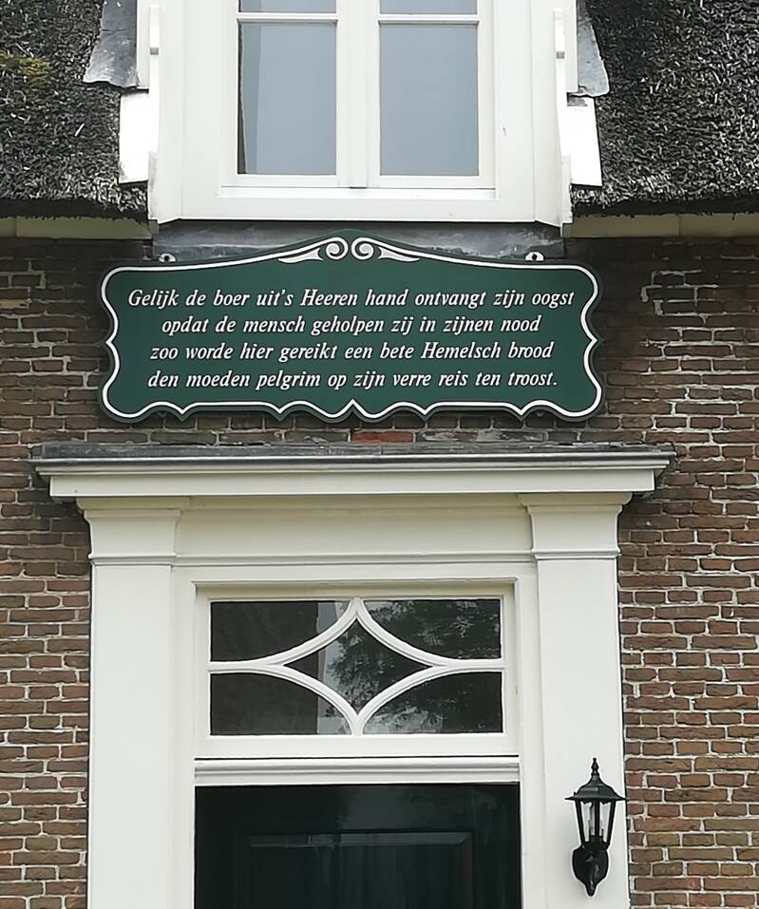
Spreuk voor pelgrims op de gevel in Zalk
3. Hemmelreis
Op Hemelvaartsdag 26 mei 2022 organiseerden de protestantse kerken van Markelo en Goor samen een pelgrimsroute: de Hemmelreis.
Wandelaars uit Goor vertrokken na een kerkdienst richting de Hemmel, een heuvel bij de Mariakapel bij Markelo. Een uur later vertrok een groep uit Markelo. Op de heuvel kwamen de groepen samen. Daar werd de route officieel geopend en was er aandacht voor de geschiedenis van de plek en voor een nieuw natuurproject.
4. Voetreis
Ds. Dirk van Keulen wisselde van gemeente: van Luttelgeest in de Noordoostpolder ging hij naar Rijssen Open Hof. De afstand tussen beide plaatsen is ongeveer honderd kilometer. Hij besloot deze afstand in etappes te voet af te leggen. Het laatste stuk liep hij samen met zijn nieuwe collega.
5. Pelgrimspad
In het gebied waar de IJssel, het Zwartewater en de Vecht samenkomen, is een nieuw pelgrimspad uitgezet. De Zwollenaren Fokke van Dalen en Michael Buijkx beschreven een route vol natuur, rust en bezinning.
De route is ongeveer 110 kilometer lang en begint bij de Peperbus in Zwolle. Ze voert langs plaatsen als IJsselmuiden, Kampen, Hattem, Windesheim en Hasselt. De route bestaat uit etappes van verschillende lengtes en bevat elf stempelposten.
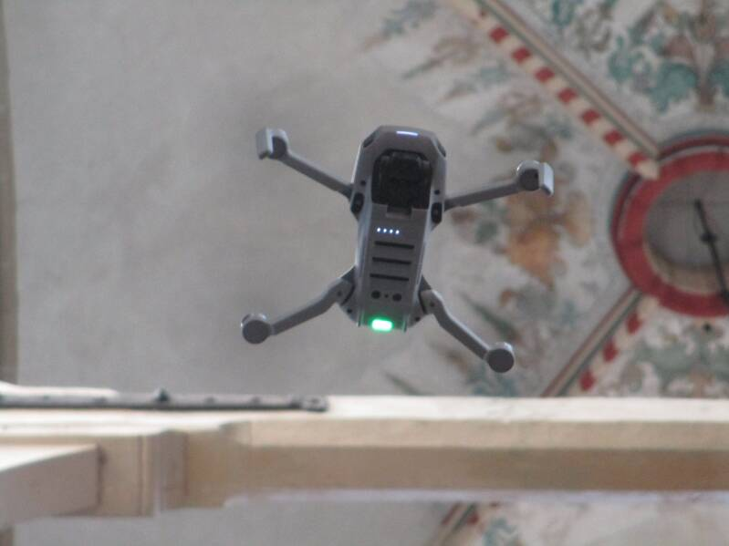
Creativiteit bij de pers als een drone door de Bovenkerk in Kampen zwalkt
Pers
Dagblad Trouw bracht een bezoek aan Weerselo met de vraag: Hoe kom je vanuit een niet-gelovige achtergrond toch bij de kerk terecht? De krant sprak uitgebreid met Mieke Boon, hoogleraar en opgegroeid in een atheïstisch gezin.
Mieke Boon is 62 jaar en actief betrokken bij de Stiftskerk in Weerselo. Volgens Trouw is zij inmiddels een trouwe kerkganger geworden.
Pioniersplek
1. Laagdrempelig
Tijdens een classicale vergadering presenteerden de pioniersplekken in Kampen (De Stroom) en Zwolle (Ontmoetingshuis Moderne Devotie) zich. Wat opviel, was de open en ontspannen sfeer. Bij pioniersplek De Stroom in Kampen komen mensen ruim voor de dienst al samen om koffie te drinken. Als de dienst begint, zitten mensen door elkaar heen.
2. Kleine kapel
In 2020 opende de protestantse kerk in Nijverdal een kleine kapel voor stilte en ontmoeting. Tijdens een kerkdienst werd een zegen gevraagd over dit initiatief. De kleine kapel ligt achter de pastorie en biedt ruimte voor bezinning en gebed. Het is ook het startpunt van wekelijkse stiltewandelingen over de Sallandse Heuvelrug en de plek voor maandelijkse bezinningsbijeenkomsten en gezamenlijke maaltijden.
3. Kerk en werk
Het Centrum voor Geloof en Werk is een pioniersplek binnen de protestantse kerk. Ds. Ruilof van Putten richtte het op in 2016 in Zwolle, waar hij sinds 2010 als predikant werkzaam is. Hij helpt mensen om hun geloof te verbinden met hun werk. Van Putten werkte eerder jarenlang bij de ABN-AMRO.
4. Thuiskamer
De Sionskerk in Zwolle startte een nieuw initiatief: de Thuiskamer. Het is een plek voor wijkbewoners met taallessen, koffiemomenten en gezamenlijke maaltijden. Een speciaal pioniersteam leidt het project.
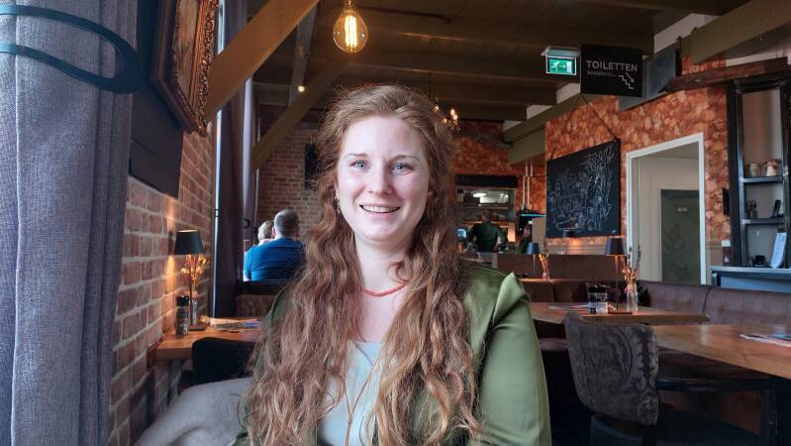
Sandra Scheffel, pionier van de Jonge Zinzoekers in Almere
5. Tiny Church
In Almere Poort werd een bijzondere kapel geopend: de Tiny Church. De opening vond plaats tijdens de coronaperiode en werd verricht door burgemeester Franc Weerwind. Missionair predikante Bettie Woord en ds. Pieter ter Veen, de ontwerper van de kapel, gingen voor in een viering in een tent. Door de coronamaatregelen konden er slechts 17 mensen tegelijk in de kapel aanwezig zijn.
Polarisatie
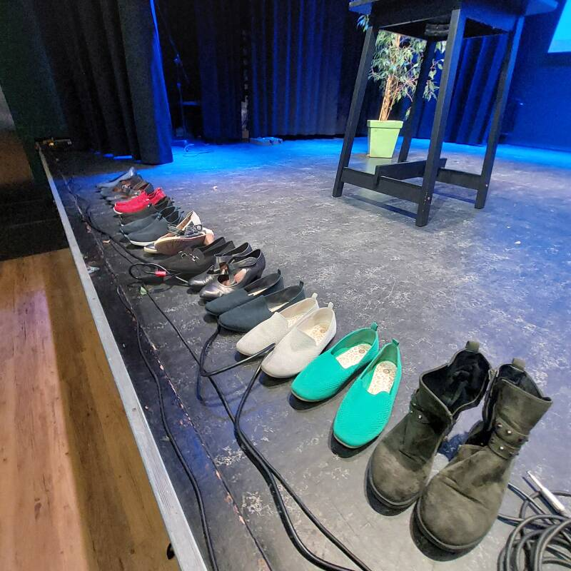
Oefening tijdens een congres in inschikkelijkheid door op diversiteit van schoenen te wijzen
1. Geweldloos communiceren
De doopsgezinde gemeente Almere en de protestantse gemeente Almere Haven organiseerden een middag over polarisatie. Jannie Limburg van de politie vertelde over verbindend communiceren. Het ging over geweldloosheid.
2. Beschaafd botsen
Bij het afscheid van ds. Klaas de Lange en Cisca de Lange in Lelystad kregen zij een bijzonder cadeau: een initiatief rond het thema ‘beschaafd van mening verschillen’. Dit initiatief heet De Kerk als Oefenplaats. Het helpt mensen om met elkaar in gesprek te blijven over moeilijke onderwerpen. De kerk wordt zo een plek waar je mag verschillen, maar elkaar wel blijft ontmoeten.
Predikant
1. Leeftijdsopbouw
De meeste predikanten in Overijssel-Flevoland zijn tussen de 51 en 60 jaar oud. Dat bleek uit cijfers uit 2020. Van de 154 predikanten valt 48 procent in deze leeftijdsgroep. Ongeveer 27 procent nadert het pensioen. Slechts 6 procent is jonger dan 40 jaar.
Ongeveer een kwart van de predikanten werkt al twaalf jaar of langer in dezelfde gemeente.
De cijfers uit 2023 laten vrijwel hetzelfde beeld zien. Ruim 73 procent van de predikanten is ouder dan 51 jaar. De instroom van nieuwe predikanten vanuit opleidingen blijft laag, rond de 5 procent. Door samenwerking tussen gemeenten zal het aantal gemeenten naar verwachting met maximaal 15 procent afnemen. Dus er zijn minder predikanten nodig, maar meer dan op het meetmoment de instroom lijkt te zijn.
2. Ambulant predikant
Sinds september 2019 kunnen gemeenten via de dienstenorganisatie een tijdelijke predikant inzetten. Dit heet een ambulant predikant. Het gaat om tijdelijke situaties, zoals vervanging bij een vacature, ziekte of zwangerschapsverlof.
Je kunt het vergelijken met een uitzendbureau. Al in de jaren negentig werd dit idee genoemd door de provinciale kerkvergadering. Meestal maken drie tot vier gemeenten van de meer dan 130 gemeenten in Overijssel-Flevoland gebruik van deze mogelijkheid.
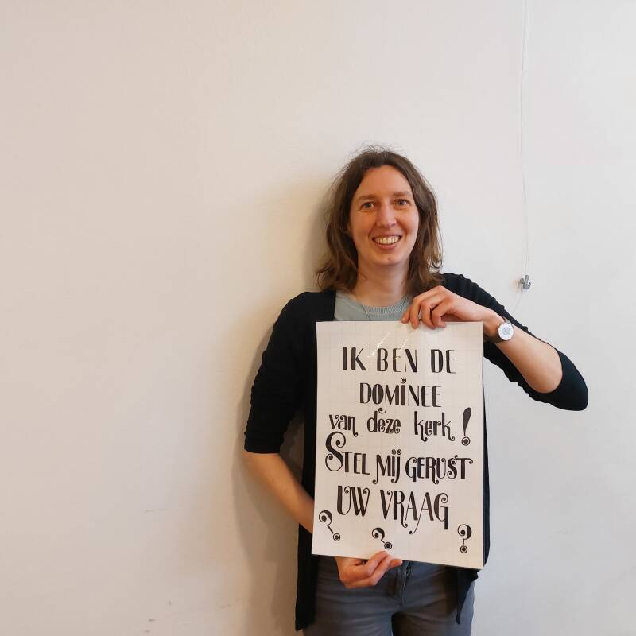
Predikanten steeds breder inzetbaar
3. Verwijzing
De samenwerking tussen predikanten en pastores wordt steeds belangrijker. Collegialiteit speelt daarbij een grote rol. Daarom besprak de werkgemeenschap Enschede in meerdere bijeenkomsten de beroepscode voor predikanten en kerkelijk werkers. In deze code staat wat wel en niet gewenst is in de samenwerking. Het gaat bijvoorbeeld over vragen als: wanneer verwijs je iemand door naar een specialist? En hoe ga je om met pastorale vragen uit een andere plaats?
4. Participatiekerk
Door-Elske Cazemier, werkzaam bij de dienstenorganisatie, sprak met kerkenraadsleden in Blokzijl over de kerk van de toekomst. Zij noemde die kerk een participatiekerk in plaats van een verzorgingskerk.
Dat betekent dat een predikant minder zelf uitvoert en meer organiseert. Vrijwilligers nemen taken op zich. De predikant krijgt meer een coördinerende rol.
5. Beperking
Predikant-pionier Bettie Woord vertelde dat mensen vaak eerst haar beperking zien, en pas later wat zij kan. Bettie is slechtziend. Ze merkt dat mensen soms niet goed weten hoe ze daarmee om moeten gaan. Ze deed haar verhaal in het Cahier Bijbel en ‘beperking’ van de Nederlandse Zendingsraad. Bettie is geboren op Urk en werkte jarenlang in Almere.
6. Fotoportret
Lotte Hoekstra, dochter van een predikant, maakte in 2022 als student aan de Fotovakschool in Rotterdam een korte documentaire. Ze koos als onderwerp haar vader, ds. Liekele Hoekstra uit Nieuwleusen. In tien minuten laat ze zien hoe het werk van een predikant eruitziet. Het resultaat is een herkenbaar en ontroerend portret.
Predikantensamenwerking
Onder de titel Diepgang aan de IJssel werkten drie predikanten samen aan een serie diensten. Het ging om ds. Bernhard van der Knijff (Wilsum), ds. Martin van Dam (IJsselmuiden) en ds. Wim Polinder (Kampen).
Ze merkten dat het lastig is om structuur te brengen in middagdiensten, die vaak een lerend karakter hebben. Daarom maakten ze samen een opzet. Elk werkte een thema uit: gebed, de Heilige Geest en vergeving. De predikanten gingen met deze thema’s voor in elkaars gemeenten.
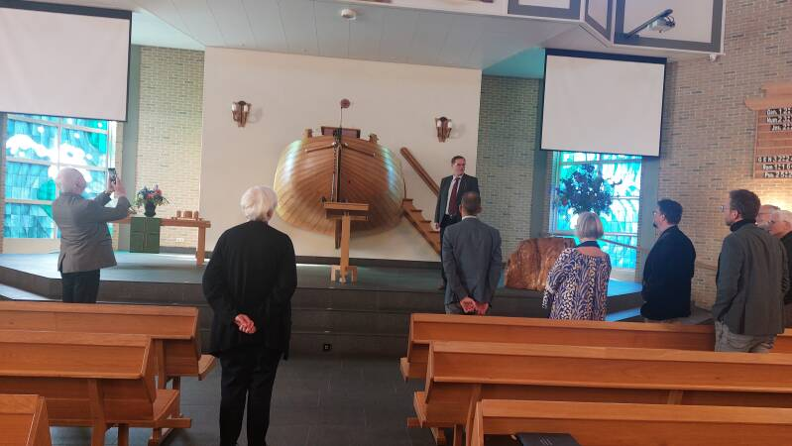
Predikanten zoeken elkaar op en overleggen over het werk, zoals hier in de Ark te Urk
Predikantentekort
In februari 2024 verscheen een podcast over het tekort aan predikanten. Daniël Gillissen en Dick Schinkelshoek spraken met de classispredikant van Overijssel-Flevoland over dit probleem en over nieuwe vormen van kerk-zijn.
Als er niets verandert, zal straks één op de vijf protestantse gemeenten geen eigen predikant hebben. Men zoekt in Overijssel-Flevoland naar creatieve oplossingen. Ook wordt geëxperimenteerd met een predikant-op-afstand; iemand die in een concrete gemeente voorgaat, maar via de techniek op diverse plekken in een dienst zichtbaar is.
Prediking
1. Non-verbaal
Ds. Czongor Keleman uit Urk ontdekte voor zijn promotieonderzoek dat non-verbale communicatie in de preek weinig aandacht krijgt. Dat is opvallend, want hoe een predikant spreekt en beweegt, zegt veel. Hij deed er verder onderzoek naar en gaf er de titel aan: ‘The flesh becoming word’.
2. Studie
Het Cornelis Graafland Centrum benoemde ds. Bernhard van der Knijff als promovendus. Hij doet onderzoek naar preken als bron van geloof.
3. Kloof
Dr. Kees van Ekris sprak in enkele werkgemeenschappen over zijn boek Dialoog, dans en duel. Daarin beschrijft hij hoe preken aansluiting kunnen vinden bij de cultuur van nu.
Prijs
1. Vier de Vrouw-prijs
Ds. Geralda Rohaan -Van de Kamp kreeg in 2020 de Vier de Vrouw-prijs. Ze ontving de prijs op Internationale Vrouwendag als rolmodel voor vrouwen. De jury noemde haar als predikante zichtbaar, verbindend en werkzaam in een mannenwereld.
2. Iftar Vredesprijs
Ds. Jan Post Hospers uit Colmschate won in 2020 de Iftar Vredesprijs. Hij kreeg de prijs voor zijn inzet voor samenwerking tussen joden, christenen en moslims.
3. Kerkwebsite
De website van de lutherse gemeente in Zwolle won in 2023 een prijs voor beste kerkwebsite.
4. Nominatie
Het boek Het Kruis van ds. Alfred Bronswijk werd genomineerd voor het beste christelijke boek van 2024 in Vlaanderen.
5. Stadsdichter
De stad Hengelo heeft een dominee als stadsdichter. Van 2024 tot 2026 vervult ds. Robert Roth deze rol. Eerder was ds. Herman Koetsveld stadsdichter in Hengelo.
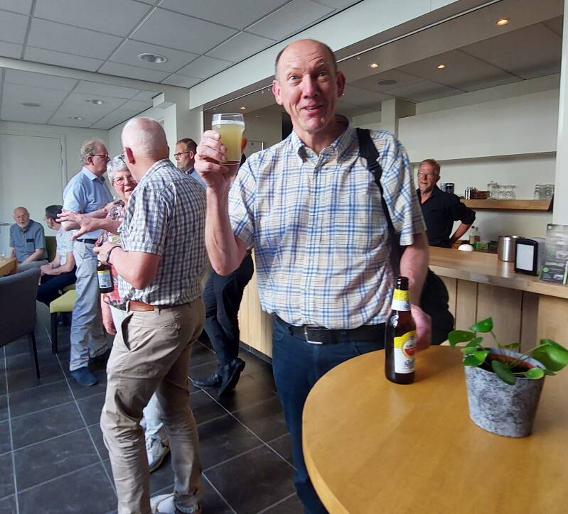
De lutherse gemeente in Zwolle won een prijs met de website
6. Canon
De hervormde gemeente IJsselmuiden-Grafhorst stond model voor de Canon van het Nederlandse protestantisme. In korte hoofdstukken wordt de identiteit van de kerk beschreven, met tekst en beeld.
Publieke leven
1. Lawaai
Soms lees je dat mensen last hebben van kerkklokken en willen ze dat het luiden wordt verboden. Dat is ook gebeurd in Heino. Daar waren de klokken een tijd lang stil. Maar het kan vreemd lopen. In Heino misten mensen op den duur het geluid van de kerkklokken van de protestantse Nicolaaskerk. Daarom hebben de burgemeester en wethouders besloten dat de klokken weer dagelijks mogen luiden. De kerkklokken zijn elke dag om twaalf uur weer te horen. Om acht uur ’s ochtends, ooit ook een luidmoment, blijft het stil.
2. Brand
De Antiocheens-Orthodoxe Kerk in Hengelo is al haar kerkelijke spullen kwijtgeraakt. Begin juli 2019 brandde de Moeder Theresakerk in de wijk volledig af. Bij die brand gingen ook de gewaden, het kerkelijk vaatwerk en andere materialen verloren die nodig zijn voor een orthodoxe kerkdienst. Er is geld ingezameld, zowel in de eigen kerk als in andere kerken, om de materialen te kunnen vervangen.
3. Watersnood
In de avond van 4 februari 2025 klonken er veel kerkklokken in het westen van Overijssel. Het was precies 200 jaar geleden dat de klokken werden geluid om mensen te waarschuwen voor het water. Om 18.25 uur luidden de klokken 305 keer. Dat was om de 305 mensen uit Overijssel te herdenken die toen zijn omgekomen. Kampereiland was één van de plaatsen die meedeed. Meer dan een kwart van de provincie kwam destijds onder water te staan, tot aan Staphorst, Dalfsen, Heino en Wijhe. Ook grote delen van Friesland liepen onder water.
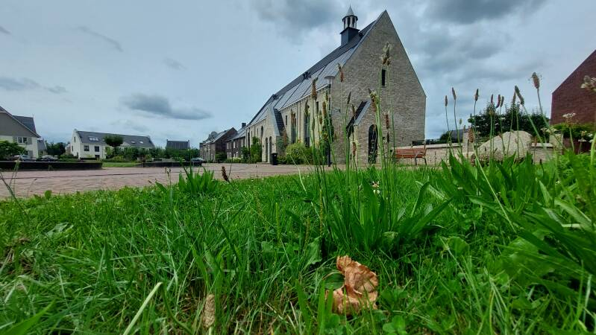
In Deventer hebben nieuwbouwhuizen de uitstraling van een kerkgebouw gekregen.
4. Impact
De watersnood in Overijssel in 1825 had grote gevolgen. Na de ramp werden er inzamelingsacties gehouden. Die brachten 2.204.426,83 gulden op. Dat was in die tijd een enorm bedrag.
Prof. dr. Lotte Jensen, hoogleraar Nederlandse letterkunde en filosoof, vertelde hierover bij de historische vereniging Jan van Arkel in Kampen. In 2022 bracht zij het boek Wij en het water uit. In dit boek beschrijft zij de geschiedenis van watersnoodrampen tussen 1421 en 1953.
5. Pedagogisch
Dr. Jan Dirk Wassenaar uit Hellendoorn onderzocht de reactie van de kerken op de watersnood in 1825. Hij onderkende de neiging bij theologen om de watersnood te interpreteren als straf op de zonde of als pedagogische handreiking van God om mensen bij de les te houden. Bij presentaties van het thema wees hij er op, dat voorgangers tegenwoordig wellicht eerder zouden wijzen op de zorg van God door de moeilijkheden heen.
Regio
De aandacht voor de Gouden Eeuw in Nederland is vaak eenzijdig. Men richt zich op Noord- en Zuid-Holland. Maar eigenlijk heeft elke provincie zijn eigen gouden eeuw, en die valt niet altijd tegelijk met die van Holland. Voor Overijssel was dat bijvoorbeeld de veertiende eeuw, de tijd van de Hanze. Voor Flevoland kun je denken aan de dertiende eeuw, toen er veel veenlanden wegsloegen en de zee beter bereikbaar werd voor de handel. Dat vertelde Louis Sicking, hoogleraar volkenrechtsgeschiedenis aan de VU en docent pre-moderne geschiedenis. Hij redigeerde een boek over dit onderwerp.
Ringen
De meeste voormalige ‘classes’ in Overijssel en Flevoland gingen later verder als ring. Sommige ringen komen maar één keer per jaar bij elkaar. Andere vaker. Dan komen ambtsdragers uit de diverse kerkenraden samen en wisselen ze ervaringen uit.
Rouwbegeleiding
1. Vrijwilligers
Het is een duidelijke trend: steeds meer gemeenten geven cursussen aan mensen die rouwbijeenkomsten willen leiden. Als een vrijwilliger het rouwproces begeleidt en de rouwplechtigheid leidt, kan de predikant andere dingen doen. In Steenwijk, Lelystad en Dalfsen zijn er al vrijwilligers die dit werk doen.
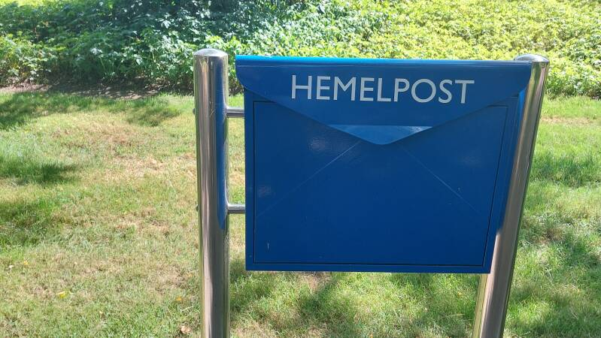
Op het kerkhof in Dronten kan je post in de brievenbus doen voor de hemel
2. Lichtjesavond
Steeds meer kerken betrekken de hele buurt bij herdenkingen. Een mooi voorbeeld is Oldemarkt. Daar organiseren protestanten, rooms-katholieken, hervormden en niet-gelovigen samen een lichtjesavond voor iedereen die iemand heeft verloren. Er is ruimte voor bezinning, gedichten, verhalen, het aansteken van waxinelichtjes en gesprek.
3. Hemelpost
Verschillende burgerlijke gemeenten plaatsen op de algemene begraafplaats een brievenbus voor ‘hemelpost’. Mensen kunnen daar post voor overledenen in doen. In de brievenbus kunnen bijvoorbeeld een brief, kaart of tekening worden geplaatst. Zo’n brievenbus staat onder andere op begraafplaats in Dronten en in Ens.
4. Kapel
In Luttelgeest is er een kapelletje gekomen op de weg naar de begraafplaats. Het idee is komen overwaaien uit het buitenland. Twee mannen raakten geïnspireerd tijdens hun reizen door Polen. Ze zagen mensen die zo’n kapelletje bezochten en er rustig van werden. Ze vonden dat een klein kapelletje in de polder mensen kan helpen, bijvoorbeeld om een kaarsje aan te steken. Het kapelletje staat tegenover de begraafplaats.
Samenwerking
- Kerkelijk -
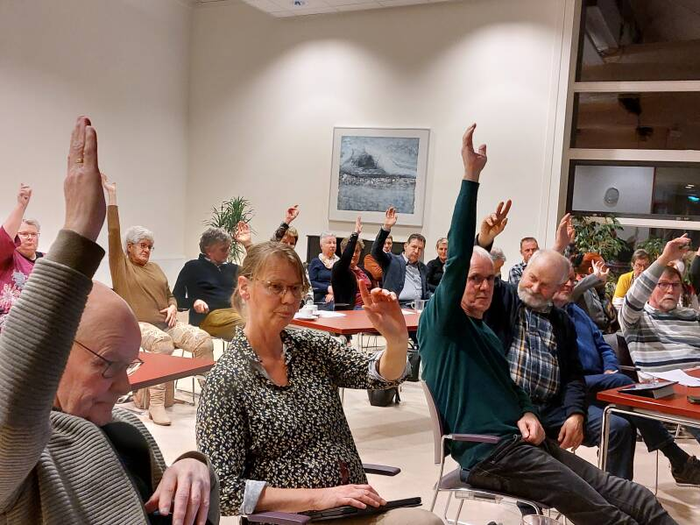
Vertegenwoordigers van de kerken uit Olst, Wijhe, Wesepe en Raalte stemden voor een samenwerkingsovereenkomst
1. Overeenkomst
De kerkenraden van Losser en Glanerbrug hebben een samenwerkingsovereenkomst getekend. Ze zoeken samen twee mensen die het pastoraat willen doen (ongeveer 1,2 fte). De kerkenraden schatten in dat je samen makkelijker geschikte mensen vindt. De ondertekening vond plaats in de Steenfabriek in Losser. Ds. Janneke Bekhof zei dat dat een mooie plek was: ‘Een plek waar ooit stenen werden gebakken. Losse stenen krijgen pas betekenis als ze samen iets vormen’. De vacatures werden uitgeschreven. Ds. Janneke Bekhof en ds. Gerlof van Rheenen werden uitgekozen om het werk op te pakken.
2. Essen
Vier predikanten in Klein-Salland hebben elk een boom geplant. Ze vertegenwoordigen vier gemeentes in de regio. De boom is een symbool dat de gemeentes dichter naar elkaar willen groeien. Het gaat om vier essen. Dat is een knipoog naar de eerste letters van de achternamen van de predikanten: ds. Richard Slaar (Raalte), ds. Job Stein (Wijhe), pastor Mark Schippers (Wesepe) en ds. Henriëtte Schaap (Olst).
3. Carrousel
Predikanten in de regio Deventer werken samen om gemeenteleden een toerustingsaanbod te doen. Ze gebruiken een zogenaamde carrousel-methode. Dat betekent dat predikanten elk een thema voorbereiden en dat thema vervolgens in verschillende kerken bespreken. Zo waren er thema’s rond Bijbelse maaltijdverhalen, tafelmanieren en de aardappeleters (van Gogh).
4. Regiokerkendag
De regiokerkendag in Deventer heeft alles wat je van een kerkendag verwacht: tafelgesprekken, een Emmaüswandeling, creatieve liturgie en een gezamenlijke viering van het heilig Avondmaal. Al enkele jaren organiseren kerken uit Holten, Bathmen-Okkenbroek, Colmschate-Schalkhaar, Diepenveen en Deventer deze dag. Ze laten op deze manier niet alleen ambtsdragers, maar ook gemeenteleden met elkaar kennismaken; een ontmoeting op liturgisch gebied en met diverse onderlinge gesprekken.
Samenwerking
- Seculier -
1. Seculiere samenwerking
De protestantse kerk van Emmeloord had een jaar lang een wekelijkse open inloop in de Nieuw Jeruzalemkerk. Omdat er te weinig beheerders waren, moest het kerkgebouw in 2022 door de week dicht. Maar de kerk wilde dat het werk niet stilviel. Daarom is er een afspraak gemaakt met Brasserie AanDeel, waar ook mensen met een beperking werken. Zes weken lang konden mensen daar elke woensdagmorgen binnenlopen. De diaconie zorgde voor koffie.
2. Kerkenspreekuur
Het Steunpunt Cultureel Erfgoed Overijssel heeft een spreekuur voor kerken ingesteld. Iedereen die plannen heeft voor een kerkgebouw kan bellen. Het maakt niet uit of het een monumentaal gebouw is of niet. Albert Vissinga van het Oversticht legde uit dat het spreekuur kerken helpt om toekomstbestendig te worden.
3. Torenroute
Om kerkelijk erfgoed bekend te maken, heeft het Oversticht een route langs kerktorens in Overijssel uitgezet.
4. Kerkenvisie
Het Oversticht en andere organisaties helpen kerken bij het maken van kerkenvisies. Eerst wordt gekeken waar de kerkgebouwen staan, daarna proberen de gemeenschappen beter samen te werken.
5. Overijsselacademie
Kerken hebben een netwerk nodig. Daarom bracht een delegatie van de classis Overijssel-Flevoland een bezoek aan de Overijsselacademie in Zwolle. Dit kennisinstituut vertelt verhalen uit het verleden aan het grote publiek, bijvoorbeeld over slavernij in Overijssel. Dat leidde tot het boek Overijssel & Slavernij, uitgegeven door WBooks. De Overijsselacademie wil dat mensen zich bewust worden van het DNA van de regio en van hun identiteit. Een bijzonder jaar is 2028, want dan is het 500 jaar geleden dat Overijssel een provincie werd.
Seksisme
Vrouwelijke predikanten ervaren seksisme in de kerk. Dat concludeerde het Nederlands Dagblad op 12 juni 2021. Ze baseerden dit op een online enquête waarop 312 van de 1300 vrouwelijke voorgangers reageerden. Driekwart zegt seksistisch behandeld te worden door gemeenteleden. Zestig procent zegt achtergesteld te worden ten opzichte van mannelijke collega’s. Veertig procent zegt ook seksisme te ervaren vanuit het kerkbestuur. Jaarlijks komen er gemiddeld één of twee klachten over seksueel misbruik binnen bij de classicale organen.
Slavernij
1. Mudraise
Negen vrouwen uit Enter gingen door de modder om aandacht te vragen voor slavernij in Ghana. Met sponsoring wilden de vrouwen 1500 euro per persoon ophalen. Er was ook een kerkdienst in de gereformeerde kerk over slavernij.
2. Wandeling
Elly Touwen nam belangstellenden mee voor een wandeling van anderhalf uur (ongeveer 4 kilometer) in Zwolle. Tijdens de tocht liet ze zien dat Zwolle betrokken was bij slavernij. De groep liep langs huizen van rijke Zwollenaren uit de achttiende en negentiende eeuw die plantages bezaten of handel dreven met Indië, Suriname en West-Afrika. De wandeling begon bij de lutherse kerk aan de Koestraat.
3. Viering
De landelijke herdenkingsdienst van de slavernij in 2025 was in de evangelisch-lutherse kerk in Zwolle. De Evangelische Omroep maakte er opnames van.
Social media
1. Vloggende dominee
Vloggen en filmpjes plaatsen op social media is geen gemeengoed bij predikanten, maar sommige steken er energie in. Ds. Wim van der Wel uit Hardenberg werkte met vlogs van ongeveer drie minuten.
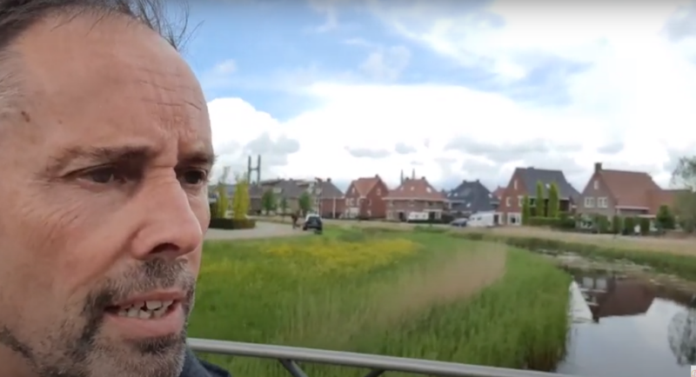
De predikant van Open Hof in Kampen verzorgde met regelmaat een digitale opname vanuit diverse locaties in de stad
2. Kennismaken
Ds. Lex Boot van Open Hof in Kampen verplaatste zijn werkgebied tijdens de lockdown van Zeewolde naar Kampen. Hij begon te vloggen om mensen kennis te laten maken met hem. Elke twee weken nam hij gemeenteleden mee langs kunstwerken en plekken langs de IJssel.
3. TikTokdienst
De gereformeerde kerk in Enter houdt elke maand een dienst voor een specifieke doelgroep. Voor de jeugd (12 tot 14 jaar) werd op 13 december 2020 een TikTokdienst georganiseerd. Marleen Smit – ten Hove zat in de voorbereidingscommissie en zei: ‘Je kunt de plank volledig misslaan als je de gewone liturgie half doet en een beetje TikTok toont’. In Enter sluit de dienst echt aan bij de doelgroep: alles gaat via korte filmpjes, ook het welkom en het gebed.
4. X
Het account van de classispredikant van Overijssel-Flevoland op X (voorheen Twitter) is verwijderd. De classispredikant deed dit omdat de landelijke kerk had aangegeven dat het platform niet meer past bij de waarden van de protestantse kerk.
5. App
Loes Grooters, communicatiedeskundige uit Borne, gaf een inleiding voor de ring Enschede-Hengelo. Ze moedigde het gebruik van een app en digitale tools aan. Ze stelde vragen, bijvoorbeeld: Heeft je gemeente een digitale nieuwsbrief? 43 procent van de bezoekers uit de regio zei ja. Heeft je gemeente een kerkapp? 26 procent zei ja.
Speels
1. Escaperoom
Ds. Gert de Ruiter van de Hellendoornse gemeente De Schaapskooi maakte een escaperoom over het Bijbelverhaal van Jona. Hij vertelde het hele verhaal: van de roeping van Jona, zijn vlucht naar Tarses, zijn verblijf in de walvis en zijn reis naar Ninevé.
2. Folklore
De protestantse gemeente in Diepenheim besteedde een zondag aan het Internationale Folklore Festival. Dansgroepen uit Mexico en Duitsland zorgden voor sfeer. Ds. Rienke Vedders-Dekker leidde een speciale dienst. Het thema was ‘Verbonden in verscheidenheid’: ondanks verschillen in cultuur, taal en achtergrond kunnen mensen elkaar vinden in het geloof.
3. Open kerken tour
Zes kerken in Staphorst en Rouveen openden op een zomerse woensdag hun deuren. Bezoekers konden de kerken bekijken. Er was een fietsroute van 18 kilometer die de kerken met elkaar verbond. Elke kerk had een eigen programma rond het thema: ‘Geloof verbindt harten, mensen en kerken’.
4. Heimlandfestival
Tijdens het Heimlandfestival in Diepenheim was een kerkdienst onderdeel van het festival. Tijdens de eerste editie zat de dienst vol met kunstenaars en mensen in korte broeken en met verschillende haarkleuren en kapsels.
5. Buiten-de-deur-dienst
De protestantse gemeente van Biddinghuizen organiseert ‘buiten-de-deur-diensten’ bij agrarische bedrijven in de regio. De traditie begon in 2011 als ‘boerderijdienst’.
6. Bierbrouwen
De hervormde gemeente te Windesheim brengt een oud ambacht terug tot leven. In de brouwerij van het voormalige klooster van de Moderne Devotie wordt bier gebrouwen, zoals vroeger. Ds. Christiaan Baan ontwikkelde samen met de kerkenraad het programma ‘Leven in de Brouwerij’, waarin ook het werk van de bierbrouwer wordt hersteld.
Stapelgedichten
De KRO-NCRV-radio vroeg de classis om een stapeldicht. Een stapeldicht is een kort gedicht dat bestaat uit titels van op elkaar gestapelde boeken.
Een ode aan de kerk:
Raak me aan (Philip Troost)
Raak de wonden aan (Tomás Halïk)
Ik wil dat jij bent (Tomás Halík)
Ik houd je vast (Annette Bakker)
Midden in het leven (Kees van der Kooi, Margriet van der Kooi)
Laat je zien (Rachel Hollis)
Kerk na corona (Klaas van der Kamp e.a.)
Lente in de kerk (René van Loon)
Herkerken (Remmelt Meijer en Peter Wierenga)
De toekomst die groter is dan het verleden (Samuel Wells)
Wie de bibliotheek van de Theologische Universiteit in Kampen bezocht, toen deze nog in Kampen stond, kwam ook stapeldichten tegen. Ze zijn gemaakt door medewerkers van de bibliotheek en hun Vlaamse collega’s.
Een voorbeeld daarvan:
Hoe gaan wij verder?
langs heggen en wegen
op reis langs oude paden
eenzaam maar niet alleen
langs de mysterieuze grenzen van het leven
een hart onder de riem
niemand kan het alleen
op bergen en in dalen
met anderen tot Christus
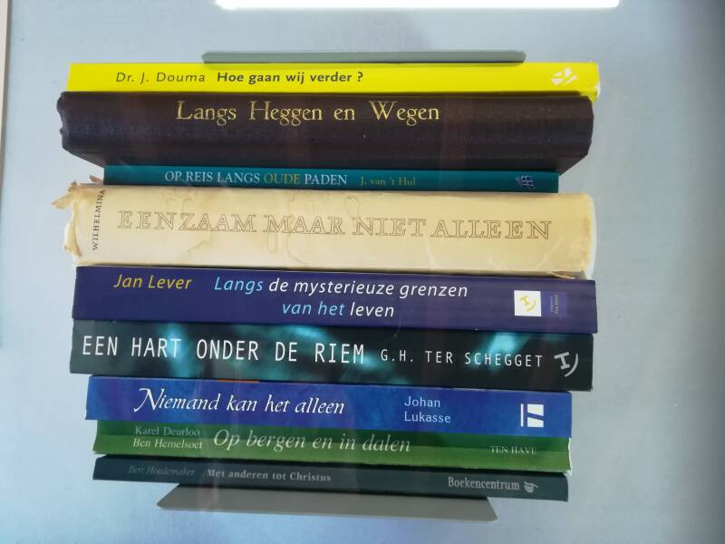
In de gang van de theologische bibliotheek legden de medewerkers van de bieb in coronatijd zogenaamde stapelgedichten neer: je kon een gedicht herkennen als je de titels van de boeken achter elkaar las
Stiltecentrum
De Waterstaatskerk in Hengelo wil zich met nieuwe ideeën openstellen voor de stad. Daar hoort ook een stiltecentrum bij. Bezoekers kunnen er even ontsnappen aan de drukte van het dagelijks leven.
Straat
Zoek je zingeving of wil je een goed gesprek? Vanaf 1 december 2020 kan je bij de straatpastor in Lelystad terecht. Charissa Kok is er voor alle inwoners van Lelystad met levensvragen. Het initiatief komt van zeven Lelystadse kerken.
Het idee ontstond bij de twee inloophuizen van het IDO (Interkerkelijk Diaconaal Overleg). Daar helpen ze ook met praktische zaken zoals voedsel en schuldhulpverlening. Ze merkten dat bezoekers vaak wilden praten over hun levensvragen.
Studentenpastoraat
1. Zinzoeken en zijn
Studentenpastors werken op de grens van kerk en samenleving. Ze zetten zich in voor zingeving in een wereld vol prestatiedruk en stress. In Overijssel-Flevoland zijn verschillende van deze werkers actief. Twee komen aan het woord in het boek Zinzoeken en Zijn: ds. Martin Jans in Zwolle en ds. Arent Weevers in Hengelo/Deventer.
2. Nieuwe pastor
De protestantse kerk in Enschede heeft weer een plek aan de universiteit. In 2021 werd ds. Jaco Zuurmond de nieuwe academiepastor van het Studentenpastoraat Enschede. Hij werkt op het snijvlak van geloof en wetenschap. In Enschede studeren ongeveer 27.500 studenten.
3. Gevangenis
Het studentenpastoraat in Zwolle zette samen met de penitentiaire inrichting ter plaatse het kunstproject Uitzicht op. Studenten en gevangenen maakten samen een kunstwerk op de binnenkant van de buitenmuur van de PI Zwolle. Een 57-jarige vrouwelijke gevangene vertelde in de krant dat ze vlinders had geschilderd. Voor haar staan vlinders symbool voor vrijheid en schoonheid.
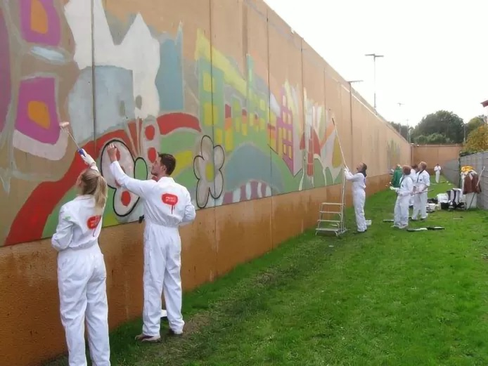
Studenten en gedetineerden werkten samen aan een kunstproject
Subsidie
1. Rijksmonumenten
In 2021 maakte Overijssel bekend 2,5 miljoen euro te geven voor restauratie van zes kerken en drie orgels. Ter vergelijking: Noord-Holland gaf ongeveer 2,3 miljoen euro aan 29 kerken en 2 orgels, en in Utrecht ging het geld naar 4 kerken.
In Overijssel ging de subsidie naar:
- Boven- of St. Nicolaaskerk in Kampen
- OLV Basiliek in Zwolle
- Dominicanenklooster en Dominicanenkerk in Zwolle
- Penninckshuis in Deventer
- Orgel in de Grote Kerk in Enschede
- Orgel in de protestantse kerk in Ootmarsum
- Grote of St. Michaelskerk in Zwolle
- Orgel in de Grote of St. Clemenskerk in Steenwijk
2. Alsnog subsidie
Het is belangrijk dat kerken kijken naar overheidsbeleid en subsidieregelingen. Dat bleek bij een bespreking van mensen uit de classis en de Vereniging Kerkrentmeesterlijk Beheer (VKB).
Daar werd het voorbeeld genoemd van Marknesse. De protestantse gemeente in Marknesse vroeg subsidie voor energiekosten voor maatschappelijke organisaties. De aanvraag werd afgewezen omdat de regeling volgens de overheid alleen voor verenigingen en stichtingen is.
De gemeente Marknesse deelde voorbeelden van andere organisaties met de gemeenteraad. Daaruit bleek dat kerkgenootschappen werden uitgesloten, terwijl bijvoorbeeld de moskee in Emmeloord wel subsidie kreeg omdat het een stichting is. B en W zegden toe de aanvragen van kerkgenootschappen opnieuw te bekijken.
Tentenmaker
Steeds meer predikanten combineren hun werk in de pastorie met een andere baan.
Voorbeelden:
- Lennart Aangeenbrug – predikant in Hellendoorn en fotograaf
- Jannes Hoekman – predikant op Urk en IT-specialist
- Rob Nijhuis – predikant in Markelo en directeur van een bouwbedrijf
- Bart Trouwborst – predikant in Nieuwleusen en uitgever
- Hans Wachtmeester – predikant in Hengelo en uitvaartondernemer
- Bart Gijsbertsen – predikant in Kampen en consultant
- Elsbeth Gruteke – predikant in Zeewolde en radiopresentatrice
- Harry Hüberts – predikant in Almere en gemeenteraadslid
- Gerda Lubbersen – predikant in Swifterbant en verpleegkundige
- Taede Deelstra – predikant in Nagele/Creil/Espel en docent op Urk
Ook interessant is de combinatie die men in Wilsum heeft gezocht met de pastorie. Het is woning van het predikantengezin en tegelijk DHL-servicepunt.
Top-2000
In veel kerken wordt populaire muziek uit de Top 2000 in de dienst gebruikt. Zo’n dienst heet een Top-2000-kerkdienst. Er zijn inmiddels 130 plaatsen waar dit gebeurt, waarvan 21 (16%) in de classis Overijssel-Flevoland.
De protestantse gemeente Zwolle Stadshagen deed voor het eerst mee op 29 december 2019. Jongeren hadden om deze dienst gevraagd. Na afloop werd de top 10 van de stemmen op het scherm getoond:
- Let it be – The Beatles
- Hallelujah – Leonard Cohen
- If you could see me now – The Script
- The Family Tree – Venice
- Fix you – Coldplay
- Imagine – John Lennon
- Losing my religion – R.E.M.
- Avond – Boudewijn de Groot
- Livin’ on a prayer – Bon Jovi
- Boulevard of broken dreams – Green Day
Vacatures
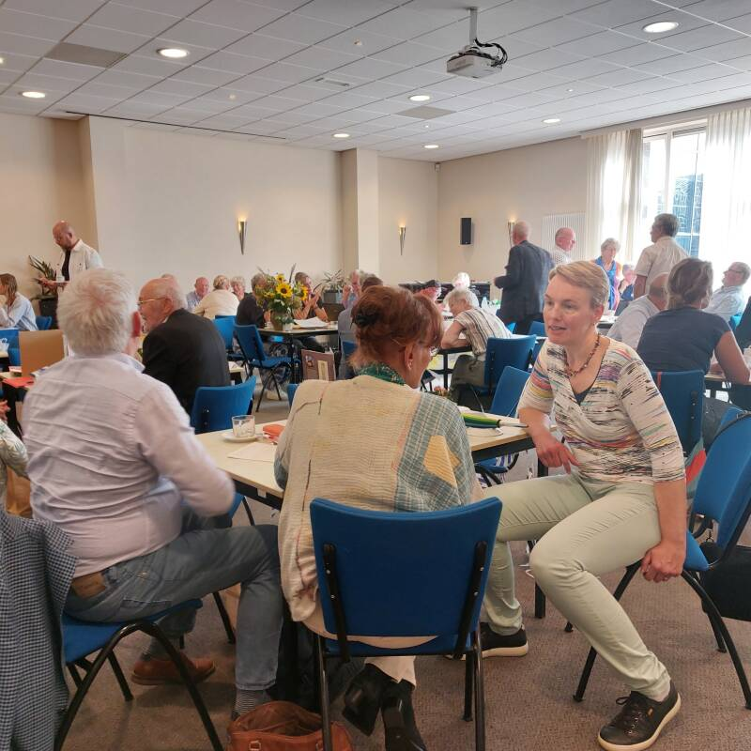
Beroepingscommissies en pastores konden elkaar treffen tijdens een ontmoetingsmiddag
1. Twintig procent
Protestantse gemeenten in Overijssel-Flevoland moeten rekening houden met langere vacaturetijden. Als je het vertrek van voorgangers (emeritaat) aftrekt van nieuwe aanwas, ontstaat een tekort van ongeveer 20%.
2. Lange vacature
De gereformeerde kerk van Kamperveen is al 135 jaar vacant. Hans Fikse, voorzitter van de kerkenraad, zei in Petrus dat de vacature soms een voordeel is. Met vijftig leden is het financieel handig om de rol van voorganger open te laten.
Veilige kerk
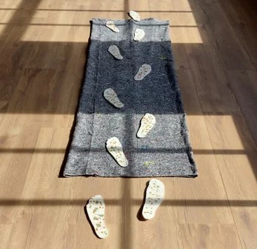
Voetstappen tijdens een kunstexpositie, hier als illustratie dat men zich in de kerk vrij moet kunnen bewegen
1. VOG
Kerkenraden konden tot 1 juli 2025 een Verklaring Omtrent Gedrag (VOG) regelen voor hun medewerkers. Uit cijfers bleek dat een half jaar later meer dan de helft van de kerkenraden de invoering nog niet compleet had doorgevoerd.
2. Meldingen
Kerken worden geacht om vertrouwenspersonen aan te stellen, net zoals dat voor algemene organisaties geldt. Marianne Nijmeijer-Maris is sinds 2016 vertrouwenspersoon voor gemeenten zoals Nijverdal en Klein-Salland. Iedere maand neemt iemand contact op; meestal gaat het om eenvoudige vragen, maar soms komt er een serieuze melding.

Vluchtelingen
1. Thuisgevers
Hoe kunnen we mensen aanmoedigen die zich inzetten voor kleinschalige opvang van vluchtelingen? En hoe kunnen we diaconieën, die hierover nadenken, laten zien welke ervaringen er al zijn? Vanuit die vragen werd een bijeenkomst georganiseerd in IJsselmuiden.
De directie van de protestantse dienstenorganisatie sprak hierbij over het ‘model-Kampen’. Daarmee bedoelde men kleinschalige opvang van vluchtelingen, met veel ruimte voor persoonlijk contact en individuele aandacht. Het ging om opvang op menselijke maat.
Het aantal Thuisgeef-initiatieven is gegroeid. Inmiddels zijn er ongeveer 90 opvangplekken verspreid over Nederland. Deze zijn te vinden in onder andere Kampen, Dronten, Breukelen, Rotterdam en Tholen.
Het project in Kampen geldt als een voorbeeld voor andere plaatsen. Directeur Jurjen de Groot van de Dienstenorganisatie tekende met burgemeester Sander de Rouwe van Kampen een samenwerkingsovereenkomst voor De Thuisgevers.
2. Kerkelijke locaties
In Enter stelde de hervormde gemeente een oud dienstgebouw beschikbaar voor tijdelijke opvang van vluchtelingen. Het gebouw bood plaats aan 32 bewoners. Het ging vooral om studenten uit Oekraïne die tijdelijk in Nederland verbleven.
In Wierden werden ongeveer 40 vluchtelingen opgevangen. Eén van de predikanten nam ook mensen in huis.
In Nieuwleusen stelden de kerkrentmeesters een pastorie beschikbaar voor vluchtelingen uit Syrië.
Vorming
1. Theologische vorming
Cursussen voor theologische vorming bestaan al lange tijd. In mei 2023 vierde de cursus Theologische Vorming in Rijssen het vierde lustrum. De cursus is bedoeld voor mensen die wel meer willen weten over kerk en geloof. De inhoud gaat verder dan wat meestal in een plaatselijke training wordt aangeboden.
2. Twentse School voor Theologie
De Twentse School voor Theologie bestaat sinds 2023. De initiatiefnemers willen een betekenisvolle bijdrage leveren aan de Twentse regio op het gebied van religie, levensbeschouwing en geschiedenis.
Er komen sprekers uit het hele land. Zo waren er lezingen van Kees van Ekris (over theologie en secularisatie), Nelleke de Vries, conservator van het Twents Museum (over zien en geloven), Anton ten Klooster (over Thomas van Aquino en de doodstraf) en David Onnekind (over groene theologie).
Vrede
1. Geen zware wapens
Ds. Jaco Zuurmond, predikant van de Ontmoetingskerk in Enschede, en Jan Schaake, lid van de werkgroep inclusieve veiligheid, behoorden tot de ondertekenaars van een open brief. In deze brief werd kritiek geuit op het leveren van steeds zwaardere wapens door het Westen aan Oekraïne.
De brief was gericht aan Europese politici. De schrijvers wezen de Russische inval in Oekraïne af, maar vonden dat de reactie van het Westen te veel gericht is op verdere bewapening.
2. Geen toeschouwer
‘In oorlogstijd moet je zorgen dat je nooit slachtoffer wordt, dat je geen dader wordt en dat je geen toeschouwer blijft’. Dit citaat van Holocaust-kenner Jehuda Bauer werd aangehaald door rabbijn Lody van de Kamp tijdens een bijeenkomst in Nijverdal.
Hij sprak in het Memory Vrijheidsmuseum in het kader van de tentoonstelling Het Andere Verhaal.
Het Andere Verhaal vertelt over moslims die tijdens de Tweede Wereldoorlog Joden onderdak boden. Rabbijn Van de Kamp, geboren in Enschede als zoon van een textielarbeider, vertelde er over.
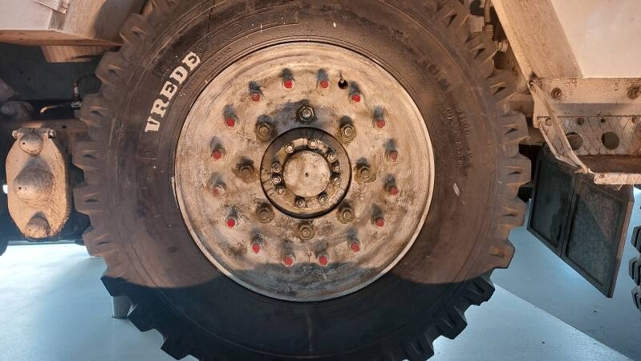
Een legervoertuig
3. Vredeswandeling
In verschillende plaatsen worden jaarlijks vredeswandelingen georganiseerd. Zo was er een vredeswandeling in Zwolle en een walk of peace in Almere.
Vrouw / Man
1. Derde pastores
Uit recente cijfers blijkt dat 33 procent van de pastores vrouw is en 67 procent man. Dit geldt zowel voor Overijssel als voor Flevoland. In de regio Overijssel-Flevoland gaat het om in totaal 242 pastores.
2. Kerkelijk werkers
Meer dan de helft van de kerkelijk werkers is vrouw. Op 1 mei 2020 lag dit percentage op 58 procent.
3. Bestuurders
Slechts 11 procent van de bestuurders in de regio was op 1 mei 2020 vrouw. Dit laat zien dat gelijkheid tussen mannen en vrouwen nog onvoldoende is doorgedrongen tot alle bestuurslagen.
4. Vrouwen in ambt
De kerkenraad van de hervormde gemeente Westerhaar besloot in 2019 om de ambten van ouderling en diaken open te stellen voor vrouwen. Veel gemeenteleden maakten gebruik van de mogelijkheid om te stemmen. De kerkenraad had als voorwaarde gesteld dat twee derde van de stemgerechtigde leden vóór moest stemmen, vanwege het ingrijpende karakter van de verandering. Die ruime meerderheid was er.
Vrijwilligers
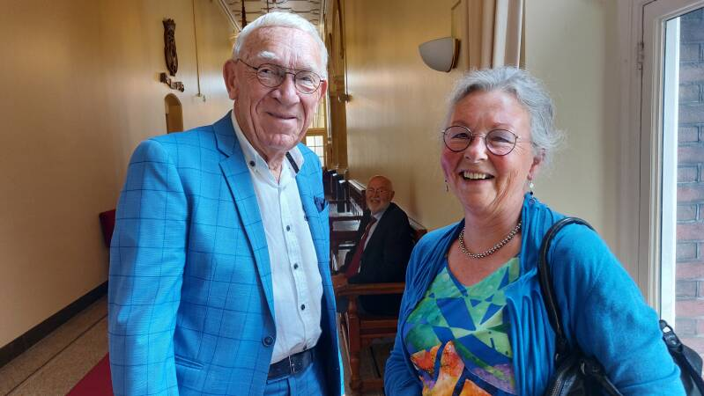
Enkele van de duizenden vrijwilligers die actief zijn in de kerk, Rikus Snel (Heino) en Margreet Kuiper (Dedemsvaart), beide lid van het classicaal college voor de behandeling van beheerszaken
1. Vrijwilligerswerk
Uit onderzoek van het CBS blijkt dat religie een belangrijke rol speelt bij vrijwilligerswerk. Protestanten doen vaker vrijwilligerswerk dan andere geloofsgroepen en niet-religieuzen. Vooral leden van de PKN (68 procent) en niet-gefuseerde gereformeerden (65 procent) zijn actief.
Bij niet-gefuseerde hervormden (51 procent) en rooms-katholieken (49 procent) liggen de percentages lager, maar nog steeds hoger dan bij mensen zonder kerkelijke binding (46 procent). Moslims sluiten de rij met 38 procent. Deze verdeling bleef stabiel in de periode 2013–2018.
2. Overschot
In Nederland is er een zogenoemd altruïstisch overschot. Veel mensen willen wel vrijwilligerswerk doen, maar worden niet gevraagd. Dat zei Menno Hurenkamp, hoogleraar aan de Universiteit voor Humanistiek, tijdens het vrijwilligerscongres in Olst in 2023.Volgens Hurenkamp willen veel mensen zich inzetten, maar moet je hen blijven benaderen.
3. Werving
Jacquelien Willemse, projectleider van Expeditie Nieuwe Gezichten bij de Nederlandse Organisatie voor Vrijwilligers, vertelde hoe je nieuwe vrijwilligers kunt trekken. Een belangrijke valkuil is dat organisaties te veel vanuit zichzelf denken.
Om dit duidelijk te maken legde ze verschillende schoenen op het podium. Haar boodschap was: Je moet je verplaatsen in de schoenen van anderen. Ook al zijn er veel mensen die iets willen doen, dat betekent niet automatisch dat ze zich bij jouw organisatie aansluiten. Dat vraagt om flexibiliteit en maatwerk.
4. Vervellen
In de protestantse gemeente Steenwijk zijn ongeveer zeshonderd verschillende vrijwilligerstaken. In de Kingdom Identity Church in Zwolle is vrijwel iedereen vrijwilliger. Er is dus geen tekort aan vrijwilligers, maar de inzet ziet er anders uit dan vroeger.
Het werk wordt vaker afgestemd op wat mensen kunnen en willen. Als vrijwilligers zich richten op nieuwe taken, kan dat betekenen dat ander werk blijft liggen. Dat kan erop wijzen dat sommige taken minder passen bij deze tijd. Organisaties moeten dat aanvaarden en ‘durven te vervellen’. Dat zei ds. Marieke Ariesen – Holwerda tijdens de kring van kerken Overijssel in 2024 in Steenwijk.
5. Miljoenen
Hoeveel zou het de samenleving kosten als je zou moeten betalen voor het vrijwilligerswerk? Die vraag leidde in Rotterdam tot een schatting van 350 miljoen. Als de condities van vrijwilligerswerk in andere steden vergelijkbaar zijn, impliceert het dat het werk in Almere 119 miljoen euro waard is, in Enschede 89 miljoen en in Zwolle 70 miljoen. Omgerekend naar heel Nederland komt dit neer op ongeveer 10 miljard euro. Volgens het Verwey-Jonker Instituut besteden vrijwilligers per levensbeschouwelijke organisatie in Rotterdam gemiddeld 27.000 uur per jaar aan maatschappelijke activiteiten.
6. Vergoedingen
Tijdens een bijeenkomst van de Vereniging voor Kerkrentmeesterlijk Beheer (VKB), waar ongeveer veertig kerkrentmeesters aanwezig waren, werd gesproken over manieren om vrijwilligers te waarderen. Men was van mening dat je de waardering voor het werk kunt uitdrukken in kleine presentjes. Sommigen noemden het beschikbaar stellen van muziekboeken als mogelijkheid; anderen het aanbieden van cursussen zoals BHV. Ook werden jaarlijkse vrijwilligersavonden genoemd.
Er zijn ook gemeenten die een vrijwilligersvergoeding geven. In 2025 bedraagt de maximale onbelaste vergoeding 5,60 euro per uur, 210 euro per maand en 2100 euro per jaar voor vrijwilligers van 21 jaar en ouder.
Webhits
Jarenlang was er voor de regio een website: www.klaasvanderkamp.nl. Al snel werd duidelijk dat bepaalde onderwerpen veel bezoekers trokken; en andere onderwerpen minder. Hieronder staat de regionale top-10 van meest bezochte artikelen in 2022. De statistiek maakt inzichtelijk waar je beleidsmatig aandacht aan moet geven. Veel hits impliceert veel interesse.
1. Gebeden voor kerk en thuis
Op de website stonden voorbeelden van gebeden die binnen de classis werden gebruikt. Denk aan een openingsgebed bij een vergadering, voorbeden, een gebed om de Bijbel te openen en gebeden die aansluiten bij actuele gebeurtenissen.
2. Mutaties
Elke week veranderde er wel iets binnen de classis. Een predikant vertrok, een kerkelijk werker begon ergens anders. Op deze pagina werden zulke veranderingen bijgehouden.
3. Dekker nieuwe preses
Een belangrijke organisatorische verandering in 2022 was de wisseling van preses. Ds. Hans van Solkema uit Heino werd interim-predikant en stopte als voorzitter. Ds. Wilbert Dekker uit Kampen volgde hem op als preses.
4. Doorwerken na emeritaat
De classicale vergadering nam het initiatief voor een ontmoeting tussen bijna-emeriti en net-emeriti. Op 13 mei kwamen zij bij elkaar om te spreken over het toenemende tekort aan predikanten en pastores.
5. Uitvaart door leken
Twee keer verschenen er berichten over plaatsen waar leken werden toegerust om rouwpastoraat en uitvaarten te verzorgen. In Lelystad volgde men een landelijke training. In Steenwijk werden meerdere mensen bevestigd als ouderling met een bijzondere opdracht. Veel bezoekers herkenden blijkbaar de behoefte aan meer mensen die deze taken kunnen uitvoeren.
6. Aanpassing traktementen
Veel kerkrentmeesters volgden de website. Zij, maar ook pastores, waren geïnteresseerd in de ontwikkeling van predikantstraktementen. Berichten over verhogingen die aansluiten bij ambtenarensalarissen werden veel gelezen.
7. Uitdagingen burgers en boeren
2022 was het jaar van de boerenprotesten. Op de website verschenen verschillende berichten hierover. Zo schreef de voorzitter van de landelijke synode over ‘uitdagingen voor burgers en boeren’. Ook het breed moderamen van de classis gaf een bezinnende reactie, waarbij gewezen werd op ieders verantwoordelijkheid voor de productie van voedsel die deel uit maakt van de keten. Van consument tot grootwinkelbedrijf.
8. Offensief vluchtelingen
Het thema vluchtelingen was actueel en trok veel bezoekers. Het ging onder meer om een initiatief uit Kampen-IJsselmuiden dat landelijk werd opgepakt om vluchtelingen een plek te geven. Ook was er een oproep van ds. Gerrit Jan Zomer (emeritus Staphorst) voor meer betrokkenheid. Daarnaast werd een doordachte preek van ds. Esther Scheer uit Tubbergen veel gelezen, in reactie op de vraag of een voormalig hotel in Albergen beschikbaar zou kunnen zijn voor vluchtelingen.
9. Energiecampagne
Op initiatief van de gereformeerde kerk in Ommen startte de classis Overijssel-Flevoland in 2021 een campagne voor mensen met een laag inkomen. Het ging om het eerlijk verdelen van energietoeslagen en hulp bij stijgende kosten. In 2022 kreeg dit initiatief een vervolg, omdat de energieprijzen hoog bleven. De landelijke kerk nam de oproep over. Plaatsen als Hardenberg, Zwolle, Ommen, Zwartsluis, Emmeloord en Almelo gaven hier concreet invulling aan.
10. Agenda
Bij de start van de rubriek ‘agenda van de classispredikant’ was er twijfel of mensen dit interessant zouden vinden. Zou men willen weten waar de classispredikant naartoe ging? Het aantal bezoeken liet de nieuwsgierigheid zien.
Werkgemeenschap
In Overijssel-Flevoland zijn twaalf werkgemeenschappen waarin predikanten en pastores elkaar ontmoeten. Deze bijeenkomsten zijn belangrijk om op de hoogte te blijven van wat er speelt in verschillende plaatsen.
Wonderen
In de regio liggen verschillende plaatsen die bekendstaan als pelgrimsplaatsen, verbonden met verhalen over wonderen. In Overijssel gaat het om onder andere Hasselt, Zwolle, Wijhe, Deventer, Markelo, Enter, Zenderen, Oldenzaal en Enschede. Opvallend is dat in gebieden met veel protestanten minder wonderplaatsen zijn geregistreerd.
In heel Nederland zijn er 666 bedevaartplaatsen. Daarvan liggen er zestien in Overijssel. In Flevoland zijn nog geen pelgrimsplaatsen bekend die verbonden zijn met wonderverhalen.
Zorg
1. Afstemming
De classis Overijssel-Flevoland organiseert eens per twee jaar overleg met pastores die werkzaam zijn in de zorg. Deze bijeenkomsten vinden plaats op locatie, zoals in Hellendoorn en Almelo.
2. Willem
Steeds meer mensen zoeken begeleiding bij levensvragen, maar vinden de stap naar de kerk lastig. De overheid stelt daarom subsidie beschikbaar voor geestelijke verzorging onafhankelijk van een kerkelijke organisatie. Deze initiatieven zijn onder andere georganiseerd onder de naam Willem. Sinds 1 januari 2019 is het mogelijk om met subsidie geestelijk verzorgers in de thuissituatie in te zetten.
3. Netwerk Dronten
De protestantse gemeente in Dronten organiseerde een netwerkbijeenkomst voor mensen die werken in de zorg. In de uitnodiging schreven pastores Elly Maarsingh en Thea de Ruijter: ‘Als kerkelijke gemeenschap leven wij mee met werkers in de zorg’.
4. Netwerk Zwolle
In de Sionskerk in Zwolle is er jaarlijks een avond voor werkers in de zorg. Tijdens deze bijeenkomst wordt gesproken over vragen die spelen bij de begeleiding van zieke mensen.
5. Niet de klacht
Niet de klacht, maar de kracht moet centraal staan. Dat betoogde Frederik Jaspers-Faijer, vestigingsmanager van een praktijk voor fysiotherapie en ergotherapie in Bergentheim, tijdens een bijeenkomst van kerkelijke ambtsdragers in 2020. Hij pleitte voor meer aandacht voor gezondheid in plaats van ziekte, voor preventie in plaats van nazorg en voor vooruitdenken in plaats van reageren. Volgens hem kijkt de huidige geneeskunde te veel naar mensen vanuit hun ziekte. Je zou je meer kunnen richten op mogelijkheden van mensen.
Inhoudsopgave:
1. Actie
2. Afstuderen
3. AI
4. Ambtsdragers
5. Armoede
6. Artiesten
7. Avondmaal
8. Beelden
9. Beheer
10. Bekend – hedendaags
11. Bekend – historisch
12. Beleggingen
13. Beleidsplan
14. Belijdenis
15. Beroepingswerk
16. Biddag
17. Boeken – algemeen
18. Boeken – engagement
19. Boeken – bij de Bijbel
20. Boeken – spiritualiteit
21. Boeken – over een theoloog
22. Boeken – kerkgeschiedenis
23. Boeken – promotie
24. Breuklijnen – filosofie –
25. Buitenland
26. Burn-out
27. Campagne
28. Catechese
29. Categoriaal pastoraat
30. Classis
31. Classispredikant
32. Collecteren
33. Communicatie
34. Corona – hoe het begon
35. Corona – geestelijk leven tijdens de epidemie
36. Corona – creativiteit
37. Corona – gevolgen
38. Corona – versoepelingen
39. Creativiteit
40. Cultuur
41. Debat
42. Demografie
43. Dertigers
44. Diaconaat
45. Dialect – bijzondere woorden
46. Dialect – de rol van voorgangers
47. Diefstal
48. Doop
49. Dorpskerk
50. #Durf te boeren
51. Duurzaamheid
52. Educatie
53. Eerbied
54. Emeriti
55. Energieprijzen
56. Enquête
57. Festival
58. Film
59. Flevoland mentaal – filosofie -
60. Floriade
61. Fris
62. Fuseren
63. Gastvrije kerken
64. Gebed – woordkeus
65. Gebed – bijzondere momenten
66. Gemeentezondag
67. Groeigemeenten
68. Grote gemeenten
69. Handicap
70. Heliand – filosofie -
71. Herdenking
72. Hergebruik
73. Homoseksualiteit
74. Huiskamer
75. Humor
76. Internationale ontmoeting
77. Interreligieuze ontmoeting
78. Intervisie
79. Israël – politiek
80. Israël – christelijke wortels
81. Jeugdwerk
82. Jongvolwassenen
83. Joods leven
84. Jubilea
85. Karikatuur
86. Kerkasiel
87. Kerkbalans
88. Kerkblad
89. Kerkdienst
90. Kerkennacht
91. Kerkenraden
92. Kerkgebouw – visie
93. Kerkgebouw – vernieuwing
94. Kerkgebouw – herbestemming
95. Kerkgebouw – Flevoland algemeen
96. Kerkgebouw – Flevoland verandering
97. Kerkorde
98. Kerkproeverij
99. Kerstfeest
100. Kerstpakketten
101. Kring van kerken
102. Kunst
103. Landbouw
104. Lekenpredikers
105. Lintjes
106. Liturgie
107. Magazine
108. Migranten
109. Moderne Devotie
110. Mutaties
111. Netwerken
112. Oecumene
113. Oekraïne
114. Omroepen – regionaal
115. Omroepen – landelijk
116. Ondernemer
117. Ontzorging
118. Open kerk
119. Overheid – reflectie
120. Overheid – contacten
121. Overijssel – mentaal
122. Overschrijving
123. Pasen
124. Pastorie
125. Pelgrims
126. Pers
127. Pioniersplek
128. Polarisatie
129. Predikant
130. Predikantensamenwerking
131. Predikantentekort
132. Prediking
133. Prijs
134. Publiek leven
135. Regio
136. Ringen
137. Rouwbegeleiding
138. Samenwerking – Kerkelijk
139. Samenwerking – Seculier
140. Seksisme
141. Slavernij
142. Social media
143. Speels
144. Stapelgedichten
145. Stiltecentrum
146. Straat
147. Studentenpastoraat
148. Subsidie
149. Tentenmaker
150. Top-2000
151. Vacatures
152. Veilige kerk
153. Vluchtelingen
154. Vorming
155. Vrede
156. Vrouw/man
157. Vrijwilligers
158. Webhits
159. Werkbezoek
160. Werkgemeenschap
161. Wonderen
162. Zorg
Andere boeken:
* Raven
www.klaasvanderkamp.nl/colofon/raven
* De bijna-bisschop
www.klaasvanderkamp.nl/colofon/debijna-bisschop
* Bijbelstudie als inburgeringscursus www.klaasvanderkamp.nl/colofon/heliand-als-inburgering
* Vassies in de streektaal www.klaasvanderkamp.nl/regionalia/liederen-ov

Deze Almanak van een kerk geeft een inkijkje in het geloofsleven van mensen in Oost-Nederland. Het laat de vitaliteit zien van het kerkelijk leven in de periode 2018-2026. Als mensen zich al bladerend en lezend verwonderen over de creativiteit, de variatie en de levendigheid van kerk en geloof, beantwoordt de uitgave aan zijn bedoeling.
‘Iedereen die dit leest wens ik een prettige dag en iedereen die dit niet leest wens ik hetzelfde’ (straatgedicht in Hengelo van Wijnand Buursink)
